Bridge Office Resultaten 6

Inhoud
1. Opstarten van Bridge Office Resultaten 8
2. Algemene zaken 9
2.1 Snel starten onderdeel (Algemene zaken) 10
2.2 Registreren (Algemene zaken) 12
2.3 Importeer uit BOR 5 13
2.4 Stuur mail naar Bridge Office 15
2.5 Opening scherm van BOR 5.42.xx gebruiken 16
3. Opening scherm 17
3.1 Knoppen en hun betekenis 17
3.2 Laatste nieuws over BOR 6 17
3.3 Algemeen (Opening scherm) 17
3.4 Test-Probeer modus (Opening scherm) 18
3.5 Persoonlijke update 19
4. Instellingen algemeen 20
4.1 Instellingen voor het afdrukken 21
4.2 Instellingen voor het beeldscherm 22
4.3 Kleuren voor herkenning 25
4.4 Opruimen van oude bestanden 26
4.5 Speelwijze 27
4.6 Verstuur het groep bestand naar 28
5. Instellingen Internet en e-mail 29
5.1 Instellingen voor Internet en e-mail 30
5.1.1 Instellingen vanaf 2024 30
5.1.2 Instellingen van voor 2024 31
5.2 Verstuur naar 33
5.3 Download MAIL.TXT 34
6. Instellingen Interne Klok 35
7. Start externe klok 36
8. Snel start 37
9. Menu items aan/uit zetten 38
10. Namen en e-mailadressen 40
10.1 Namen bestanden (Namen en E-Mailadressen) 42
10.2 Open in het kladblok (Namen en E-Mailadressen) 45
10.3 E-Mail bestanden (Namen en E-Mailadressen) 47
10.4 Lijst met ingevoerde namen (Namen en e-mailadressen) 48
10.5 De andere knoppen (Namen en e-mailadressen) 49
10.6 Naam van namen bestand wijzigen 52
11. Groepen 54
11.1 Parenwedstrijd aan de hand van namen (Groepen) 55
11.1.1 Wijzig paarnummer in groep bestand 58
11.1.2 Paren toevoegen (Groepen parenwedstrijd aan de hand van namen) 59
11.1.3 Geef een paar een ander paarnummer (Groepen parenwedstrijd aan de hand van namen) 61
11.1.4 De andere knoppen (Groepen parenwedstrijd aan de hand van namen) 62
11.2 Parenwedstrijd aan de hand van gewone competitie (Groepen) 64
11.2.1 Competitie (Groepen parenwedstrijd aan de hand van gewone competitie) 65
11.2.2 Maak groep bestand (Groepen parenwedstrijd aan de hand van gewone competitie) 67
11.3 Parenwedstrijd met BOR Indelingsprogramma 69
11.4 Voor persoonlijke wedstrijd (Groepen) 72
11.4.1 Naam toevoegen (Groepen voor persoonlijke wedstrijd) 74
11.4.2 Naam wijzigen (Groepen voor persoonlijke wedstrijd) 76
11.5 Maak e-mail bestand per groep 78
11.6 Open in het kladblok (Groepen) 79
11.7 Naam van groep bestand wijzigen 81
11.8 Ontvangen groep bestand met e-mail (Groepen) 84
11.9 Verstuur groep bestand met e-mail (Groepen) 86
12. Paren verplaatsen 87
12.1 Naar andere groep (Paren verplaatsen) 88
12.2 Binnen eigen groep (Paren verplaatsen) 91
12.3 Paren verplaatsen binnen een uitslag. 93
13. Namen verplaatsen (Persoonlijke wedstrijd) 94
13.1 Naar andere groep verplaatsen (Persoonlijke wedstrijd) 95
13.2 Binnen eigen groep verplaatsen (Persoonlijke wedstrijd) 97
14. Start parenwedstrijd of persoonlijke wedstrijd 99
14.1 Groepen (Start parenwedstrijd of persoonlijke wedstrijd) 100
14.2 Speelschema's (Start parenwedstrijd of persoonlijke wedstrijd) 103
14.3 Bestaande uitslagen (Start parenwedstrijd of persoonlijke wedstrijd) 107
14.4 Gebruik een andere invoerdatum (Start parenwedstrijd of persoonlijke wedstrijd) 108
14.5 Wijzigingen bij instellingen (Start parenwedstrijd of persoonlijke wedstrijd) 109
15. Invoeren scores per spel 110
15.1 Bijzondere invoer (Invoeren scores per spel) 112
15.2 Versnel invoer (Invoeren scores per spel) 114
15.3 Combi tafel (Invoeren scores per spel) 115
15.4 Wis alle spellen (Invoeren scores per spel) 117
15.5 Druk alle spellen af (Invoeren scores per spel) 118
15.6 Uitslag (Invoeren scores per spel) 119
15.6.1 Invoer controle (Uitslag invoeren scores per spel) 120
15.6.2 Frequentiestaat (Uitslag invoeren scores per spel) 122
15.6.3 Afdrukken (Uitslag invoeren scores per spel) 123
15.6.4 Maak HTML (Uitslag invoeren scores per spel) 124
15.6.5 Verstuur (Uitslag invoeren scores per spel) 125
16. Invoeren biedingen per spel 126
16.1 Invoer met de muis (Invoeren biedingen per spel) 128
156.1.1 Bijzondere invoer (Invoer met de muis biedingen per spel) 129
16.2 Bijzondere invoer (Invoeren biedingen per spel) 131
16.3 Versnel invoeren (Invoeren biedingen per spel) 133
16.4 Combi tafel (Invoeren biedingen per spel) 134
16.5 Wis alle spellen (Invoeren biedingen per spel) 136
16.6 Druk alle spellen af (Invoeren biedingen per spel) 137
16.7 Uitslag (Invoeren biedingen per spel) 138
16.7.1 Invoer controle (Uitslag invoeren biedingen per spel) 139
16.7.2 Frequentiestaat (Uitslag invoeren biedingen per spel) 141
16.7.3 Afdrukken (Uitslag invoeren biedingen per spel) 142
16.7.4 Maak HTML (Uitslag invoeren biedingen per spel) 143
16.7.5 Verstuur (Uitslag invoeren biedingen per spel) 144
17. Invoeren scores per ronde 145
17.1 Bijzondere invoer (Invoeren scores per ronde) 147
17.2 Versnel invoer (Invoeren scores per ronde) 149
17.3 Combi tafel (Invoeren scores per ronde) 150
17.4 Wis alle scoreslips (Invoeren scores per ronde) 152
17.5 Druk alle scoreslips af (Invoeren scores per ronde) 153
17.6 Uitslag (Invoeren scores per ronde) 154
17.6.1 Invoer controle (Uitslag Invoeren scores per ronde) 155
17.6.2 Frequentiestaat (Uitslag Invoeren scores per ronde) 157
17.6.3 Afdrukken (Uitslag Invoeren scores per ronde) 158
17.6.4 Maak HTML (Uitslag Invoeren scores per ronde) 159
17.6.5 Verstuur (Uitslag Invoeren scores per ronde) 160
18. Invoeren biedingen per ronde 161
18.1 Invoer met de muis (Invoeren biedingen per ronde) 163
18.1.1 Bijzondere invoer (Met de muis invoeren biedingen per ronde) 164
18.2 Bijzonder invoer (Invoeren biedingen per ronde) 166
18.3 Versnel invoer (Invoeren biedingen per ronde) 168
18.4 Combitafel (Invoeren biedingen per ronde) 169
18.5 Wis alle scoreslips (Invoeren biedingen per ronde) 171
18.6 Druk alle scoreslips af (Invoeren biedingen per ronde) 172
18.7 Uitslag (Invoeren biedingen per ronde) 173
18.7.1 Invoer controle (Uitslag invoeren biedingen per ronde) 174
18.7.2 Frequentiestaat (Uitslag invoeren biedingen per ronde) 176
18.7.3 Afdrukken (Uitslag invoeren biedingen per ronde) 177
18.7.4 Maak HTML (Uitslag invoeren biedingen per ronde) 178
18.7.5 Verstuur (Uitslag invoeren biedingen per ronde) 179
19. Start invoer Kofferbridge 180
19.1 Namen toevoegen aan of wijzigen in koffer 184
20. Invoeren Kofferbridge scores 187
20.1 Bijzondere invoer (Invoeren Kofferbridge scores) 189
20.2 Versnel invoer (Invoeren Kofferbridge scores) 191
20.3 Wis alle spellen (Invoeren Kofferbridge scores) 192
20.4 Druk alle spellen af (Invoeren Kofferbridge scores) 193
20.5 Uitslag (Invoeren Kofferbridge scores) 194
20.5.1 Invoer controle (Uitslag invoeren Kofferbridge scores) 195
20.5.2 Frequentiestaat (Uitslag invoeren Kofferbridge scores) 197
20.5.3 Afdrukken (Uitslag invoeren Kofferbridge scores) 198
20.5.4 Maak HTML (Uitslag invoeren Kofferbridge scores) 199
20.5.5 Verstuur (Uitslag invoeren Kofferbridge scores) 200
21. Invoeren Kofferbridge biedingen 201
21.1 Invoer met de muis (Invoeren Kofferbridge biedingen) 203
21.1.1 Bijzondere invoer (Met de muis invoeren Kofferbridge biedingen) 204
21.2 Bijzondere invoer (Invoeren Kofferbridge biedingen) 206
21.3 Versnel invoeren (Invoeren Kofferbridge biedingen) 208
21.4 Wis alle spellen (Invoeren Kofferbridge biedingen) 209
21.5 Druk alle spellen af (Invoeren Kofferbridge biedingen) 210
21.6 Uitslag (Invoeren Kofferbridge biedingen) 211
21.6.1 Invoer controle (Uitslag Invoeren Kofferbridge biedingen) 212
21.6.2 Frequentiestaat (Uitslag Invoeren Kofferbridge biedingen) 214
21.6.3 Afdrukken (Uitslag Invoeren Kofferbridge biedingen) 215
21.6.4 Maak HTML (Uitslag Invoeren Kofferbridge biedingen) 216
21.6.5 Verstuur (Uitslag Invoeren Kofferbridge biedingen) 217
22. Wijzig koffernaam 219
23. Bestanden 221
23.1 Inzien (Bestanden) 222
23.2 Opslaan in map (Bestanden) 225
23.3 Koppel HTML (Bestanden) 227
23.4 Wissen (Bestanden) 230
24. Schema 232
24.1 Parenwedstrijd (Schema) 233
24.1.1 Schemabeheer (Parenwedstrijd) 234
24.1.2 Maak/wijzig schema (Parenwedstrijd) 237
24.1.3 Maak schema aan de hand van uw loop/gids briefjes 243
24.1.4 Download Speelschema’s 247
24.1.5 Importeer schema’s van BOR 5 serie (Parenwedstrijd) 248
24.2 Persoonlijke wedstrijd (Schema) 250
24.2.1 Wijzig schema (Persoonlijke wedstrijd) 251
24.2.2 Maak schema aan de hand van loopbriefjes (Persoonlijke wedstrijd) 256
24.2.3 Download persoonlijk speelschema’s 261
25. Competitie 262
25.1 Voorbereiden competitie 263
25.2 Gewone competitie 267
25.2.1 Inzien/bewerken (Gewone competitie) 268
25.2.2 Instellingen (Gewone competitie) 276
25.3 Persoonlijke competitie 278
25.3.1 Inzien/bewerken (Persoonlijke competitie) 279
25.3.2 Instellingen (Persoonlijke competitie) 284
25.4 Slem competitie 286
25.4.1 Inzien/bewerken (Slem competitie) 287
25.4.2 Instellingen (Slem competitie) 292
25.5 Plaatsingspunten competitie 293
25.5.1 Inzien/bewerken (Plaatsingspunten competitie) 294
25.5.2 Instellingen (Plaatsingspunten competitie) 299
25.6 Koffer competitie 300
25.6.1 Inzien/bewerken (Koffer competitie) 301
25.6.2 Instellingen (Koffer competitie) 307
25.7 Versturen naar 309
26. Topintegraal 310
26.1 Maken 311
26.2 Tussenstand 314
26.3 Tussenstand inzien 317
27. Overzichten 319
27.1 Parenwedstrijd (Overzichten) 320
27.1.1 Per spel (Overzichten parenwedstrijd) 321
27.1.2 Per spellengroep (Overzichten parenwedstrijd) 323
27.1.3 Per paar per spel (Overzichten parenwedstrijd) 325
27.1.4 Per paar per tafel (Overzichten parenwedstrijd) 328
27.1.5 Tops en Nullen (Overzichten parenwedstrijd) 329
27.1.6 Scorebriefjes (Overzicht parenwedstrijd) 332
27.1.7 Uitslagen (Overzicht parenwedstrijd) 334
27.1.8 Algemene informatie (Overzicht parenwedstrijd) 335
27.1.9 Matchpunten per persoon per wedstrijd (Overzichten parenwedstrijd) 337
27.2 Persoonlijke wedstrijd (Overzichten) 338
27.2.1 Per spel (Overzichten persoonlijke wedstrijd) 340
27.2.2 Per spellengroep (Overzichten persoonlijke wedstrijd) 342
27.2.3 Per speler (Overzichten persoonlijke wedstrijd) 344
27.2.4 Tops en Nullen (Overzichten persoonlijke wedstrijd) 347
27.2.5 Scorebriefjes (Overzichten persoonlijke wedstrijd) 349
27.2.6 Uitslagen (Overzichten persoonlijke wedstrijd) 351
27.2.7 Algemene informatie (Overzichten persoonlijke wedstrijd) 352
27.3 Koffer bridge (Overzichten) 354
27.3.1 Per spel (Overzicht koffer bridge) 355
27.3.2 Per paar (Overzicht koffer bridge) 357
27.3.3 Tops en Nullen (Overzicht koffer bridge) 360
27.3.4 Scorebriefjes (Overzicht koffer bridge) 362
27.3.5 Uitslagen (Overzicht Koffer bridge) 364
27.3.6 Algemene informatie (Overzicht Koffer bridge) 365
27.4 Topintegraal (Overzichten) 368
27.4.1 Per spel (Overzicht Topintegraal) 369
27.4.2 Per spellengroep (Overzicht Topintegraal) 371
27.4.3 Per paar (Overzicht Topintegraal) 373
27.4.4 Tops en Nullen (Overzicht Topintegraal) 376
27.4.5 Scorebriefjes (Overzicht Topintegraal) 378
27.4.6 Algemene informatie (Overzicht Topintegraal) 381
27.5 Behaalde plaatsen (Overzichten) 383
28. Uitslagen 384
28.1 Parenwedstrijd (Uitslagen) 385
28.2 Persoonlijk wedstrijd (Uitslagen) 391
28.3 Koffer bridge (Uitslagen) 397
28.4 Topintegraal (Uitslagen) 401
28.5 Paren/namen tijdelijk verwijderen uit uitslag 403
29. Afdrukken 405
29.1 Loop/gids briefjes parenwedstrijd (Afdrukken) 406
29.2 Loop/gids briefjes persoonlijke wedstrijd (Afdrukken) 408
29.3 Lege namenlijst (Afdrukken) 410
29.4 Lege scorebriefjes 411
29.5 Compatibiliteitsmodus 413
30. E-mail 414
30.1 E-mail en Internet 415
30.1.1 Instellingen vanaf 2024 415
30.1.2 Instellingen van voor 2024 416
30.2 Verstuur (E-mail) 418
30.3 E-mail adressen (E-mail) 422
30.3.1 Namen bestanden (E-mail) 424
30.3.2 E-mail bestanden (E-mail) 426
30.3.3 Lijst met ingevoerde namen (E-mail) 427
30.3.4 De andere knoppen (E-mail) 428
30.4 Geen E-mail ontvangen 431
31. Back-up 432
31.1 Maak (Back-up) 433
31.2 Terug plaatsen (Back-up) 435
31.3 Wissen (Back-up) 437
31.4 Wijzig aanmaakdatum back-up 439
32. Diversen 440
32.1 Wijzig invoerdatum (Diversen) 441
32.2 Controleer namen- en groep-bestanden 443
32.3 Laatste nieuws op www.bridgeoffice.nl (Diversen) 445
32.4 Wijzig een naam in alle bestanden (Diversen) 446
32.5 Wijzig een naam in alle bestanden van een bepaalde datum (Diversen) 448
32.6 Download menu’s 450
33. Updatelicentie 451
34. Invoer per mail 452
34.1 Versturen 453
34.2 Ontvangen 456
35. Statistieken Parenwedstrijd 458
35.1 Persoonlijk 459
35.2 Algemeen 461
36. Statistieken Kofferbridge 463
36.1 Persoonlijk 464
36.2 Algemeen 466
37. Archief 467
37.1 Bestanden naar archief 468
37.2 Bestanden uit archief 469
38. Video 470
38.1 Afspelen 471
38.2 Alle video's downloaden en installeren 473
39. Schud Spellen 474
39.1 Delen 475
39.1.1 Spel informatie 476
39.1.2 Spellen 476
39.1.3 De 10 476
39.1.4 Maak 476
39.1.5 Opslaan 476
39.1.6 Afdrukken 477
39.1.7 Kopieer 478
39.1.8 Inhoud set 478
39.1.9 Spellenbestanden 478
39.1.10 Maak afdruk smaller 479
39.1.11 Verticale ruimte 479

1. Opstarten van Bridge Office Resultaten
Even over het opstarten van het programma.
U krijgt wanneer u opstart een venster te zien zoals hier beneden.
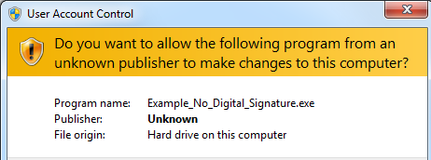
Dit heeft te maken met een code die EV of OV wordt genoemd.
Deze code kun je als uitgever van software of beheerder van websites kopen.
Hier gaan bedragen in om van 25,00 Euro tot 1200,00 Euro, die je per jaar moet betalen.
En ook hier heb je bonafide en malafide bedrijven in.
Zelfs ik, kan dat aan de buiten kant niet zien.
Er is dus met mijn software NIETS aan de hand.
Klik bij dit venster altijd op Ja.

2. Algemene zaken
U kunt alle schermen, met uitzondering van het openingsscherm, over het gehele beeldscherm verplaatsen,
door in de balk van het betreffende scherm met de linkermuisknop te klikken en deze ingedrukt te houden.
Plaats dan het scherm waar u het graag wilt hebben.
Ook kunt u alle schermen, met uitzondering van het openingsscherm, vergroten en verkleinen.
De knoppen, lijsten, kaders, alles zal zich aanpassen aan de grote van het scherm.
Maakt u het scherm groter, dan worden de knoppen, het lettertype, lijsten en kaders groter.
Bridge Office Resultaten bewaart deze instelling van de schermen niet.
Zodra u het scherm afsluit en u gaat weer naar hetzelfde scherm, dan zult u het weer moeten vergroten of verkleinen.
Alle schermen kunt u sluiten door op de Esc-toets of door de <CTRL> toets ingedrukt te houden en dan op de Functietoets F4 te drukken.
Zodra u ergens in het programma een sheet ziet waar gegevens in staan, zoals namen, groepen, scores, biedingen, uitslagen, enz.,
dan kunt u doormiddel van de <CTRL> toets ingedrukt te houden en dan op de letter “C” te drukken, een kopie naar het geheugen maken.
U kunt deze kopie dan plakken in bijvoorbeeld MS-Word of MS-Excel.
U moet Bridge Office Resultaten registreren.
Doet u dit niet, dan zal Bridge Office Resultaten niet werken.
Indien u gebruiker van Bridge Office Resultaten 5 bent, maak dan een back-up met Bridge Office Resultaten 5.
Ga dan naar Instellingen Internet en e-mail.
Klik daar op de knop Importeer uit BOR 5.
Klik op de datum van uw laatste back-up.
Bridge Office Resultaten 6 importeert de gegevens van uw instelling voor het versturen van e-mail.
Klik op Opslaan.
Ga nu naar Namen en e-mailadressen.
Klik daar op de knop Importeer uit BOR 5.
Klik op de datum van uw laatste back-up.
Klik op het namenbestand.
Klik op de knop Importeer namenbestand.
U kunt nu de groepen gaan samenstellen.
Voor de gebruiker van Bridge Office Resultaten 5 zijn er geen verschillen met de Bridge Office Resultaten 6.

2.1 Snel starten onderdeel (Algemene zaken)
Snel een onderdeel starten
In dit voorbeeld is er in boomstructuur met de linkermuisknop op:
Parenwedstrijd
Invoeren
Scores
Per spel met de rechtermuisknop geklikt.
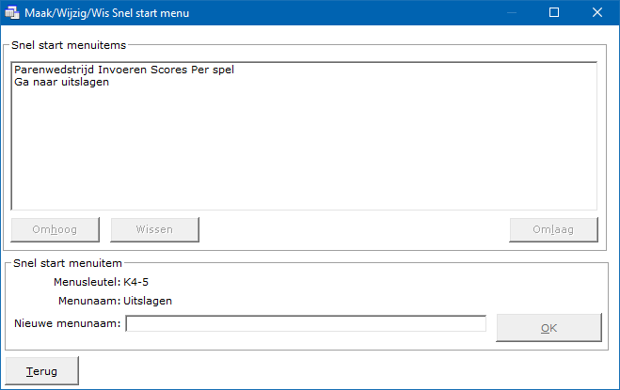
In het kader rechtst naast Nieuwe menunaam, kunt u een tekst naar eigen keuze invoeren.
Deze tekst wordt boven in het opening scherm als menu item weergegeven.
Wanneer u dan op dit menu item klikt, gaat u rechtsreeks naar dat onderdeel toe.
U hoeft dan niet meer met de linkermuisknop in de boomstructuur op Parenwedstrijd, Invoeren, Scores, Per spel te klikken.
U kunt met de menu items schuiven van boven naar beneden en terug.
Het menu item dat bovenaan staat komt het meest links te staan, dan het tweede menu item enz..
Heeft u uw eigen tekst ingegeven, klik dan op de knop OK en de tekst verschijnt bovenaan in het opening scherm.
U kunt hier verschillende menu items aanmaken.

2.2 Registreren (Algemene zaken)
Registreren van Bridge Office Resultaten
Bij het bestellen van Bridge Office Resultaten heeft u onderstaande gegevens al moeten invoeren.
Vanwege de privacy, hebben wij de velden leeg gemaakt voor het gebruik van dit help bestand.
Klik eerst op Registreer, alvorens u iets gaat wijzigen aan de gegevens.
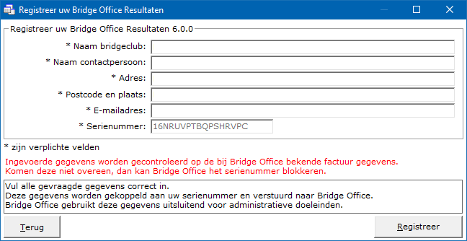
Alle velden zijn verplichte velden. Door op de knop Registreer te klikken, verstuurt u de gegevens naar Bridge Office.
De gegevens zijn voor ons een bevestiging, dat Bridge Office Resultaten door de juiste persoon geregistreerd is.
De persoon die als eerste de registratie verstuurd, zal van alle andere registraties een bevestigingsmail krijgen.
Alles blijft zoals het met Bridge Office Resultaten 5 serie ook was.
Als iemand van uw bridgeclub ook telt, dan mag die Bridge Office Resultaten 6 serie gewoon bij hem installeren.
Maar ook die persoon moet Bridge Office Resultaten registreren, maar mag niets wijzigen in de gegevens.
De persoon waarvan wij de bestelling hebben ontvangen, wordt een bevestiging gevraagd voor iedere ander registratie.
Kijk op www.bridgeoffice.nl voor onze privacyregels.

2.3 Importeer uit BOR 5
De instellingen voor het versturen van uw e-mail, kunt u importeren en de namen met e-mailadressen kunt u importeren.
Het importeren is alleen mogelijk van een back-up die is gemaakt met BOR 5.xx.xx
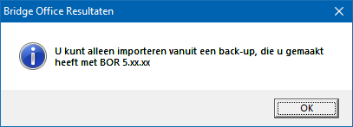
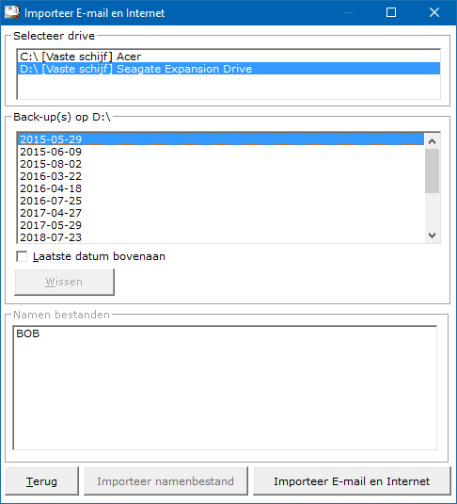
Selecteer drive
U heeft de back-up van BOR 5.xx.xx op een drive geplaatst.
Klik op die drive.
Back-up(s) op D:\
Kan Bridge Office Resultaten de back-up(s) van Bridge Office Resultaten 5.xx.xx vinden, dan worden die in deze lijst getoond.
Laatste datum bovenaan
U kunt de lijst met gespeelde datums van eerste tot laatste datum en van laatste naar eerste datum laten sorteren.
U kunt dit aanpassen wanneer u dat wilt.
Wissen
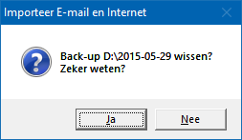
Klik u hier op Ja, dan wordt de back-up definitief gewist.
Namen bestanden
De namen bestanden die Bridge Office Resultaten kan vinden, staan in deze lijst.
Wanneer u namen aan het importeren bent, dan moet op het bestand, dat u wilt importeren klikken.
Daarna wordt de knop Importeer namenbestand actief.
Importeer namenbestand
Het namen bestand wordt in de lijst gezet om op te slaan.
Klik dan op Opslaan en geef het namen bestand een naam.
Komt via Internet en e-mail in dit scherm, dan kunt alleen op Importeer E-mail en Internet klikken.
Tenminste wanneer Bridge Office Resultaten de standaard.ini in de back-up kan vinden.
Wanneer u op de knop Importeer E-mail en Internet, dan worden de gegevens meteen ingevuld.
Zijn de gegevens ingevuld, dan klikt u op opslaan.

2.4 Stuur mail naar Bridge Office

Door op de functietoets F11 te drukken op elke plaats binnen Bridge Office Resultaten kunt u een mail versturen naar Bridge Office.
Geef het Onderwerp in en de tekst die u naar Bridge Office wilt mailen.
Heeft u beiden ingegeven, dan wordt de knop Verstuur actief.
U kunt een kopie van de mail naar uw eigen mailbox laten sturen, door het betreffende aan vink vakje AAN te vinken.
Klik dan op de knop Verstuur.
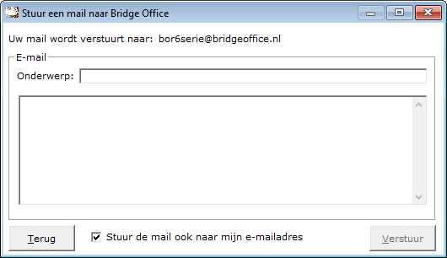

2.5 Opening scherm van BOR 5.42.xx gebruiken

Wanneer u in het opstartscherm van BOR 6 staat, dan kunt u door de CTRL-Toets ingedrukt te houden en dan op de functietoets F5 te drukken het opening scherm van BOR 5.42.xx tevoorschijn halen.

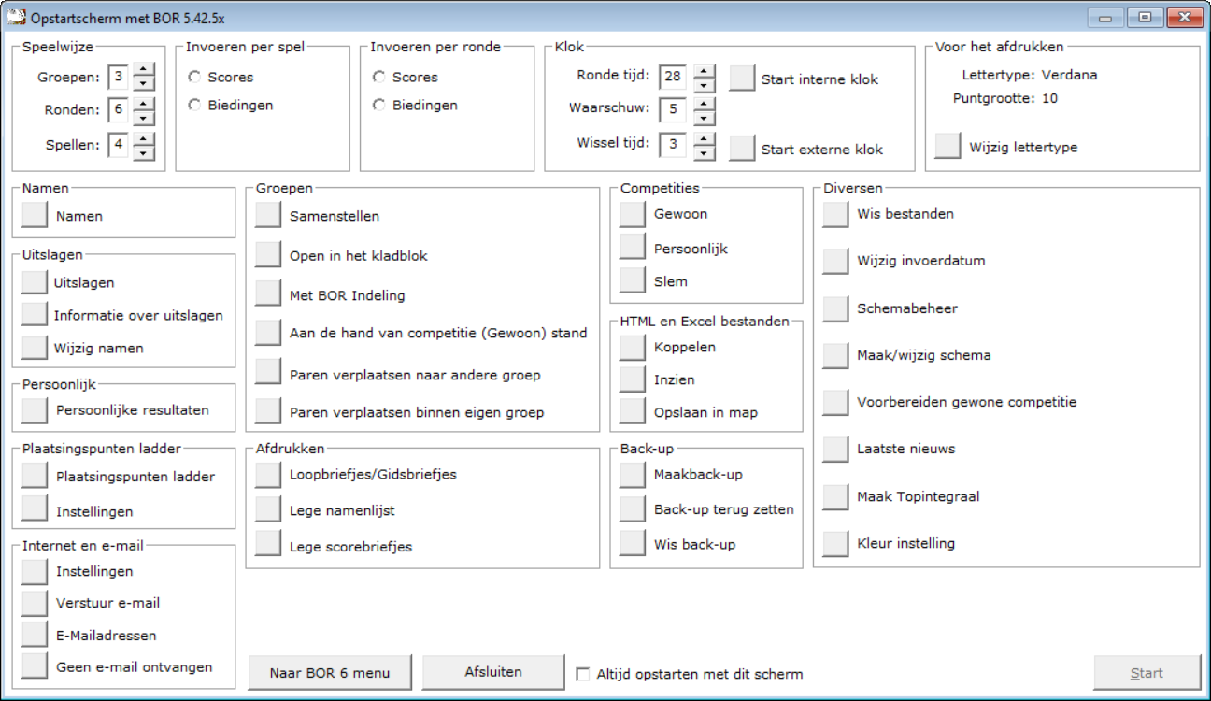
Wilt u graag iedere keer opstarten met dit opening scherm, vink dan het aan vink vakje AAN.
Bepaalde mogelijkheden die in de 5 serie zitten, komen niet meer in het opening scherm voor. Simpelweg, om dat ze niet meer in de 6 serie bestaan.
U moet dan denken aan de Butler telling en Tafelkaarten afdrukken.
Ander functies worden door de 6 serie op een andere manier afgehandeld.
Hou er dus rekening mee, dat dit opstart scherm u alleen in de goede richting stuurt, maar u gaat werken in de 6 serie.

3. Opening scherm
Op het opening scherm vindt u veel informatie over het gebruik van Bridge Office Resultaten. U vindt hier informatie over uw serienummer, internet verbinding, updatelicentie en nog veel meer.
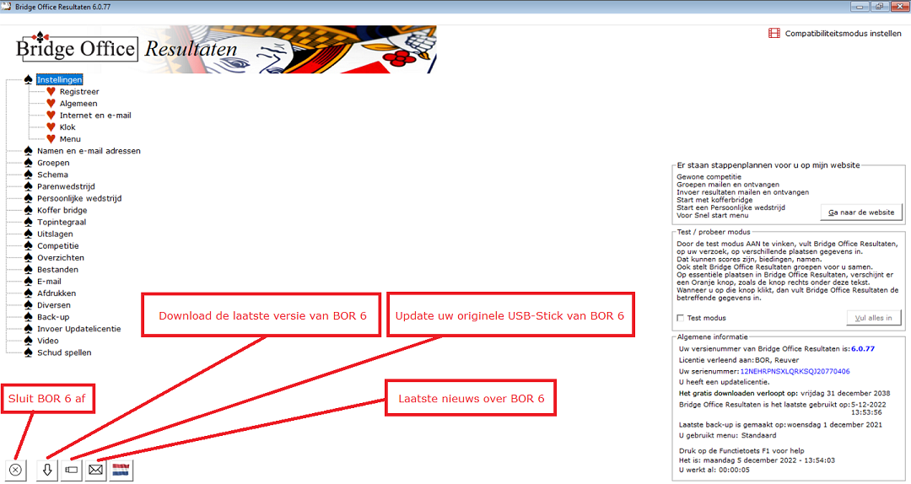

3.1 Knoppen en hun betekenis
De knop Download de laatste versie van BOR 6 en de knop Update uw originele USB-Stick van BOR 6 worden alleen actief, wanneer u BOR 6 heeft aangekocht en er een internet verbinding is.
Is een van beiden of beiden niet aanwezig, dan kunt u deze knoppen niet gebruiken.

3.2 Laatste nieuws over BOR 6
Hier geef ik informatie over de stand van zaken die of met BOR of met mijn website te maken hebben. Zodra er een rood puntje op de envelopje verschijnt, is er nieuws.
Klikt u hierop dan wordt het nieuws aan u getoond en het rode bolletje verdwijnt.

3.3 Algemeen (Opening scherm)
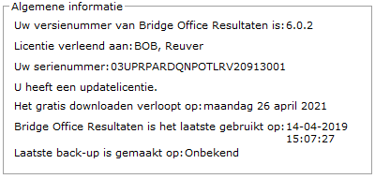
In dit schermpje ziet u uw versienummer van Bridge Office Resultaten.
Voor wie de licentie verleend is.
Uw serienummer.
Of u een updatelicentie heeft.
Wanneer deze updatelicentie verloopt.
Wanneer u Bridge Office Resultaten het laatst heeft gebruikt.
Wanneer u de laatste keer een back-up heeft gemaakt.
Aan deze gegevens, kunt u zelf niets wijzigen.
Bridge Office Resultaten houdt deze voor u bij.

3.4 Test-Probeer modus (Opening scherm)
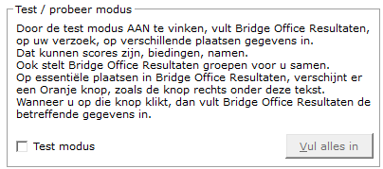

Wanneer u blanco begint, is het natuurlijk veel werk om alles zelf te gaan invullen en er dan mee aan de slag te gaan. Maar het is nu eenmaal zo, wanneer u wat uit een programma wilt krijgen, dan zult u er eerst wat in moeten stoppen.
Dan kan natuurlijk allemaal door getypt worden, maar waar heb je een programma voor.
Wanneer u de test modus aan vinkt, dan vult Bridge Office Resultaten u op relevante plaatsen alles voor u in. Dit doet Bridge Office Resultaten voor u op de volgende plaatsen.
Invoeren namen. Maken van een e-mail bestand. Aanmaken groepen.
Alle scores of de biedingen bij een paren wedstrijd, persoonlijke wedstrijd en bij koffer bridge.
U zult daar dan telkens een oranje knop zien met de tekst Vul in.
Klikt u hierop, dan zal Bridge Office Resultaten de gegevens de daar verwacht, voor u invullen en indien nodig verwerken.
U kunt alle bestanden, aangemaakt door Bridge Office Resultaten, voor dat u echt begint laten wissen.

3.5 Persoonlijke update
Het kan voorkomen, dat er bij u een aanpassing in Bridge Office Resultaten gemaakt moet worden. Neem als voorbeeld het volgende:
U werkt met Bridge Office Resultaten 6.0.76.
Hier gaat er bij u iets niet goed.
Maar er is inmiddels een versie 6.0.77.
Door een persoonlijke download kan het probleem in uw versie worden verholpen.
U krijgt dan van Bridge Office een code per e-mail toegestuurd.
Dan start u Bridge Office Resultaten.
Zodra u in het hoofdmenu staat, houdt u de <SHIFT> toets ingedrukt en drukt een keer op de functietoets F5.
Het onderstaande scherm gaat open.
Kopieer in uw mail de code voor de persoonlijke update.
Plak deze in het betreffende kader en klik op de knop OK.
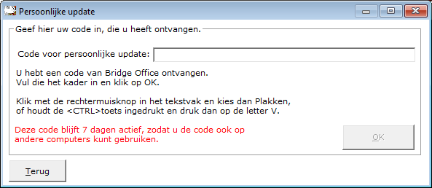
Uw persoonlijke update blijft 7 dagen op mijn server staan.
Dan wordt hij verwijderd.
U kunt de code ook doorsturen naar uw collega tellers.
Die kunnen de code net zoals u ook gebruiken.

4. Instellingen algemeen
Hier kunt u instellingen maken, die Bridge Office Resultaten zal gebruiken.
De instellingen die u kunt maken, kunt u zo vaak aanpassen als u wilt.
Ook al zullen de meeste eenmalig zijn, is door deze instellingen, veel flexibiliteit in Bridge Office Resultaten ontstaan.
Er zijn ook instellingen, die u op de plaats waar deze gebruikt worden, gewijzigd worden.
Vanaf de versie 6.0.33 zijn de Instellingen algemeen onderverdeeld in 6 groepen.
Hierdoor is het ook gemakkelijker om nieuwe instellingen toe te voegen, zonder dat het onoverzichtelijk wordt.
Ook wijzigingen zijn gemakkelijker aan te brengen.

4.1 Instellingen voor het afdrukken

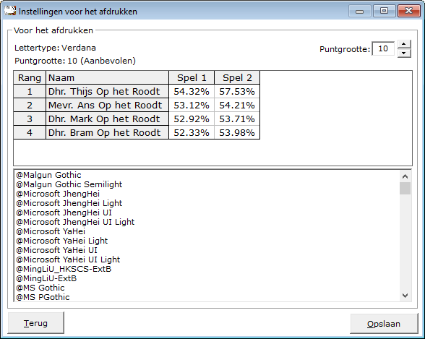
U kunt ieder lettertype dat in de onderstaande lijst gebruiken.
In dit voorbeeld is het lettertype Verdana en de puntgrootte is 10.
De puntgrootte 10 wil ik adviseren, maar u kunt kiezen tussen 8, 10, 12 en 14 puntgrootte.
In sheet die u ziet, kunt u zien hoe Bridge Office Resultaten zo’n sheet zal afdrukken.
U kunt deze instelling wijzigen zo vaak u wilt.

4.2 Instellingen voor het beeldscherm
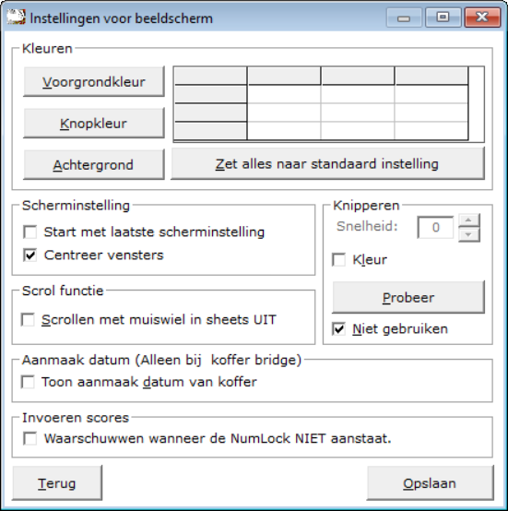
Voorgrond kleur
Wanneer u de voorgrondkleur doet wijzigen, dan worden alle teksten van kaders, teksten die u invoert,
teksten die in sheets staan gewijzigd in die kleur die u hier gekozen heeft.
Alleen de tekst op knoppen blijft zwart en die kunt u ook niet aanpassen.
De kleuren op het startscherm worden ook niet aangepast.
Knopkleur
Kies een kleur voor de knoppen. U dient er wel rekening mee te houden, dat de tekst op de knoppen ALTIJD zwart is.
De knoppen die verschijnen voor het inlaten vullen van gegevens door Bridge Office Resultaten, die behouden hun eigen oranje kleur.
Achtergrondkleur
Het beeldscherm zelf, de kaders, de lijsten en alle andere objecten krijgen de gekozen achtergrond kleur.
Alleen het startscherm behoudt zijn eigen kleuren.
U kunt de kleuren die u gekozen heeft, altijd wijzigen.
Door op de knop Zet alles naar standaard instellingen, worden alle achtergrond kleuren wit, de knopkleuren grijs en de voorgrond kleuren zwart.
Weet u niet zeker of u dat wel wil en u heeft alle kleuren ingesteld, maak dan eerst een back-up met Bridge Office Resultaten. Door de back-up weer terug te plaatsen, herstelt u de kleuren die u heeft ingesteld weer.

Scherminstelling
Indien u het vakje Start met laatste scherminstellingen aan vinkt, dan zal Bridge Office Resultaten de hoogte en de breedte van elk scherm, waar u in werkt opslaan en de volgende keer ook weer mee opstarten.
Indien u alle gebruikte schermen weer in het formaat wilt hebben, zoals Bridge Office Resultaten ze standaard dan staan, dan vinkt u dit aan vink vakje UIT.
De schermen nemen dan de originele afmetingen weer aan.
Speel er maar eens mee. U zult zien wat de mogelijkheden zijn.

Vinkt u het aan vink vakje Centreer vensters aan, dan start Bridge Office Resultaten elk scherm op, in het midden van uw computer beeldscherm.
Vinkt u dit vakje niet aan, dan wordt het scherm daar geplaatst waar Windows dat wil.
Dit is een instelling die aan kunt passen wanneer u wilt.
Scrol functie
Door het vinkje van Scrollen met muiswiel in sheets AAN te vinken, kunt u,
wanneer u de muisaanwijzer op een sheet plaats, in het sheet scrollen.
Staat dit vinkje UIT, dan kan men met de balk rechts of onder de door sheet scrollen.
U kunt dit altijd wijzigen.

Aanmaakdatum (Alleen bij kofferbridge)
Indien u koffer bridge speelt en u voegt in de loop van het koffer namen toe, dan kan het wel eens handig zin wanneer u weet, wanneer u dat koffer heeft aangemaakt.
Bridge Office Resultaten kijkt dan naar het bestand Informatie.txt op welke datum dit is aangemaakt.
Vinkt u Toon aanmaak datum van koffer AAN, dan worden de koffers, daar waar u een koffer moet of kan kiezen zoals onderstaand getoond.
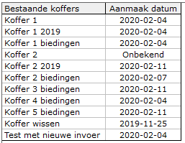
Vinkt u Toon aanmaak datum van koffer UIT, dan worden de koffernamen in een lijst getoond.
U kunt dit zo vaak wijzigen als dat u dat wilt.
Knipperen
Deze instelling wordt gebruikt bij het invoeren van scores of biedingen.
Zowel bij een paren wedstrijd, persoonlijke wedstrijd als bij koffer bridge.
Op het moment dat u een spel aan klikt, wordt dat spelnummer ergens in het scherm aangegeven. Geeft u per ronde in, dan wordt de ronde weergegeven.
Door het knipperen te gebruiken, wordt het spelnummer of het ronde nummer, in gewone weergave en vette weergave weergegeven.
U kunt de snelheid aanpassen door op het pijltje naar boven of beneden te klikken.
Hoe hoger het getal, hoe groter de tussenpauze tussen normale en vette weergave van het spel of ronde nummer.
Door op de knop Probeer te klikken, gaat het in het kader het woord Knipperen, knipperen. Wilt u deze optie helemaal niet gebruiken, of wilt u de gekozen kleur wissen, vink dan Niet gebruiken AAN.
Heeft u hier een waarde ingegeven en u komt bij de invoer en u vindt het knipperen vervelend, dan houdt u de <CTRL> toets ingedrukt en drukt u op de letter "u".
U schakelt op die manier het knipperen uit en ook weer aan.
Heeft u Niet gebruiken AAN gevinkt, dan werkt de toets combinatie <CTRL> "u" niet.
Kleur.
Indien u dit aan vink vakje AAN vinkt, dan kunt u een kleur kiezen voor de tekst die gaat laten knipperen. U kunt dit zo vaak aanpassen als u dat wilt.
Kiest u niet voor een bepaalde kleur, maar gebruikt wel knipperen, dan kiest Bridge Office Resultaten de ingestelde Voorgrondkleur.

Invoeren scores

Bij het invoeren van scores, kunt u BOR laten melden wanneer u de NUMLOCK niet heeft aan staan. De NUMLOCK aan wil zeggen dat u het kleine numerieke toetsenbord kunt gebruiken om scores in te voeren. Staat dit vakje aan gevinkt, dan krijgt u een melding van BOR wanneer de NUMLOCK uit staat. Staat de NUMLOCK aan, dan doet BOR niets.

4.3 Kleuren voor herkenning

Deze kleuren worden gebruikt bij de invoer van scores, scoreslips en voor al die dingen die in het betreffende kader staan. U kunt deze kleuren altijd wijzigen.

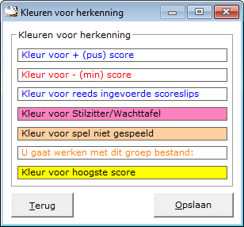

Voor plus scores, min scores, ingevoerde scoreslips en u gaat werken met dit groep bestand, wordt de voorgrond kleur gebruikt.
Bij de overige drie opties de achtergrond kleur.
Heeft u een voorgrond kleur en een achtergrond kleur ingesteld, dan worden die door deze kleurkeuzes op de betreffende plaatsen overschreven.
Stel dat u als voorgrondkleur zwart gebruikt.
In dit voorbeeld wordt de kleur zwart kleur bij het invoeren van een + (plus) score blauw.
Bij het invoeren van een - (min) score wordt de zwarte kleur overschreven door de rode kleur. En voert u per ronde in, dan wordt de zwarte kleur van de reeds ingevoerde scoreslips overschreven door de blauwe kleur.
Daar waar de achtgrondkleur wordt gebruikt, hou er dan rekening mee, dat voorgrondkleur niet dezelfde kleur heeft als een van de achtergrond kleuren.
De tekst wordt dan onzichtbaar.

4.4 Opruimen van oude bestanden
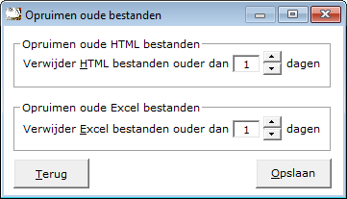
Zodra u ergens in Bridge Office Resultaten een Excel of een HTML bestand wilt aanmaken en er is bij de instellingen een andere waarde dan 0 (nul) ingegeven, dan zal Bridge Office Resultaten opzoek gaan naar Excel of HTML bestanden, die ouder zijn dan het aantal ingestelde dagen.
Indien u niet wilt dat, u gevraagd wordt om oude Excel of HTML bestanden te verwijderen, zet het aantal dagen dan op 0 (nul) in de instellingen.
Kan Bridge Office Resultaten Excel of HTML bestanden vinden die ouder zijn dan het ingestelde aantal dagen, dan krijgt u daar een melding van.
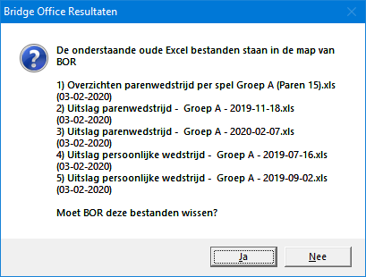
Zijn het meer dan 5 oude Excel of HTML bestanden, die Bridge Office Resultaten vindt, dan krijgt u de volgende melding.
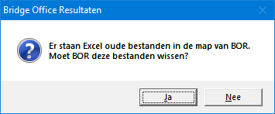
Klikt u nu op de knop Ja, dan worden de oude Excel of HTML bestanden, definitief van uw vaste schijf verwijderd.
U hoeft dus niet meer Bestanden wissen te gaan om deze oude bestanden te wissen.

4.5 Speelwijze
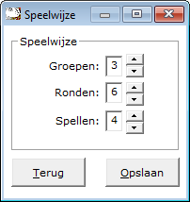
Minimaal 1 groep en maximaal 10 groepen.
Minimaal 3 ronden en maximaal 25 ronden.
Minimaal 1 spel en maximaal 9 spellen.
Het aantal groepen, ronden en spellen die u hier ingeeft, zal Bridge Office Resultaten gebruiken bij het opstarten.
Wanneer u op het pijltje naar boven klikt, gaat het betreffende cijfer eentje omhoog.
Klikt u op het pijltje naar beneden, dan gaat het cijfer eentje naar beneden.

4.6 Verstuur het groep bestand naar
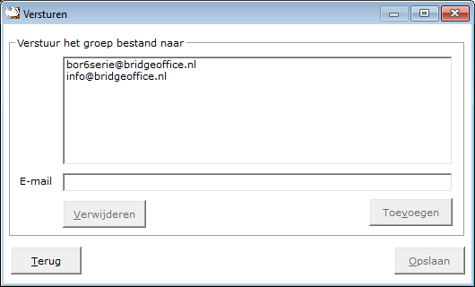

Vul hier het emailadres, waar u het groep bestand naar toe wilt sturen en klik op de knop Toevoegen.
Het e-mailadres wordt dan in de bovenste lijst geplaatst.
U kunt hier meerdere e-mailadressen voor gebruiken.
Staat er geen e-mailadres in deze lijst, dan kunt u het groep bestand ook niet versturen.

5. Instellingen Internet en e-mail

De instellingen die hier gemaakt worden, kan Bridge Office Resultaten meteen gebruiken binnen het programma. Het is dan niet nodig om naar een ander scherm te gaan om daar het resultaat, dat nu voor staat, te versturen. Denk hierbij aan een groep bestand, dat u naar een collega teller wilt laten sturen. U vindt deze instellingen onder dit menu.

5.1 Instellingen voor Internet en e-mail

Vanaf de versie 6.0.100 kunt u op twee manieren de e-mail vesturen.
De eerste is mail versturen met de instellingen vanaf 2024 en de tweede manier is met de instellingen van voor 2024.

5.1.1 Instellingen vanaf 2024

Meer dan uw e-mail adres en uw naam is niet nodig om Bridge Office Resultaten mail te laten versturen in het programma. Deze hoeft u nog niet eens zelf in te geven, want die haalt Bridge Office Resultaten uit het registratiebestand. Wilt u graag een ander e-mail adres gebruiken, of een andere naam, dan kan dat. U kunt de gegevens aanpassen wanneer u wilt.
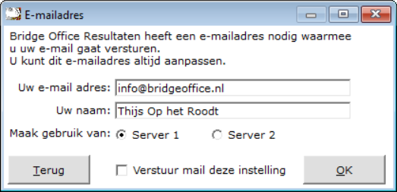

U gebruikt een geldig e-mail adres.
Dan geeft u uw naam in. Deze naam wordt in mails die u verstuurd gebruikt.
Dan kunt u kiezen voor Server 1 of Server 2.
Eigenlijk maakt het niet uit welke u kiest.
Maar zoals het hoort, kan het bij de ene wat beter gaan als bij de ander.
Daarom wil ik u deze keuze geven.
Wilt u met deze gegevens uw mail versturen, dan vinkt u het vakje Verstuur met deze instellingen AAN. Vinkt u dit vakje uit, dan zal BOR de mail versturen met de instellingen van voor 2024, mits u alle gegevens heeft ingevoerd, die daar voor nodig zijn.

Wanneer een bijvoorbeeld een uitslag gaat versturen, dan verschijnt er onderstaand kader.



U kunt dan zien waar Bridge Office Resultaten de mail naar verstuurd.
Ook de mails zijn daar waar mogelijk gepersonaliseerd.

5.1.2 Instellingen van voor 2024

Om de mail met de gegevens van voor 2024 te versturen dient u onderstaande gegevens in te vullen.

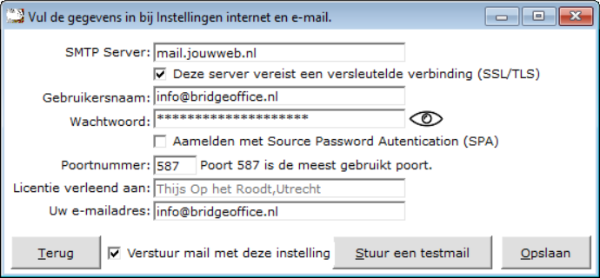

SMTP Server
Is in principe de naam van uw provider.
Bijvoorbeeld: smtp.tele2.nl of smtp.telfort.nl of smtp.ziggo.nl
Weet u niet welke SMTP Server uw provider gebruikt, start dan uw Internet op en ga zoeken op Provider.

SSL Moet aan staan. Poort 25 wordt niet meer door alle providers ondersteund.
Mocht de mail niet aankomen, dan kunt u deze wel aanvinken, maar wijzig dan ook het poortnummer naar 587.
Gebruikersnaam
U heeft van uw provider een brief gekregen met daarin uw gebruikersnaam en wachtwoord.
Vul de gebruikersnaam hierin. Heel vaak is dat ook uw e-mailadres.

Wachtwoord
U heeft van uw provider een brief gekregen met daarin uw gebruikersnaam en wachtwoord.
Zowel gebruikersnaam als het wachtwoord zijn hoofdletter gevoelig.
Hier worden heel vaak typfouten gemaakt.

Door op het oogje te klikken me de linkermuisknop en die ingedrukt houden wordt het wachtwoord of wat u ingetypt heeft zichtbaar.

SPA is niet nodig.
De licentie verleend aan, kunt u niet wijzigen.
Uw e-mailadres is het e-mailadres dat BOR zal gebruiken als afzender.
Wanneer u de uw e-mail wilt versturen met deze gegevens, dan vinkt u het vakje Verstuur mail met deze instelling AAN. Vinkt u dit vakje uit dan wordt u mail verstuur met de gegevens van vanaf 2004. U kunt dit zo vaak wijzigen als u wilt.
Om te kijken of de mail werkt, klikt u op de knop Stuur een testmail.
BOR zal dan een mail naar uw e-mailadres sturen.
Komt die mail in uw mailbox of in uw Spam, dan is de instelling goed.

5.2 Verstuur naar
Door groepen aan het e-mailbestand van de groep te koppelen, kunt u uitslagen, competitiestanden met een druk op de knop versturen.
Hoeft naar een ander scherm te gaan en daar het bestand te selecteren.
Ook kunt hier de spelers in een koffergroep koppelen en een e-mailbestand.
En wilt u, dat alle spelers een uitslag moeten krijgen dan vinkt u Koppel aan alle groepen aan en selecteert dan het e-mail bestand.
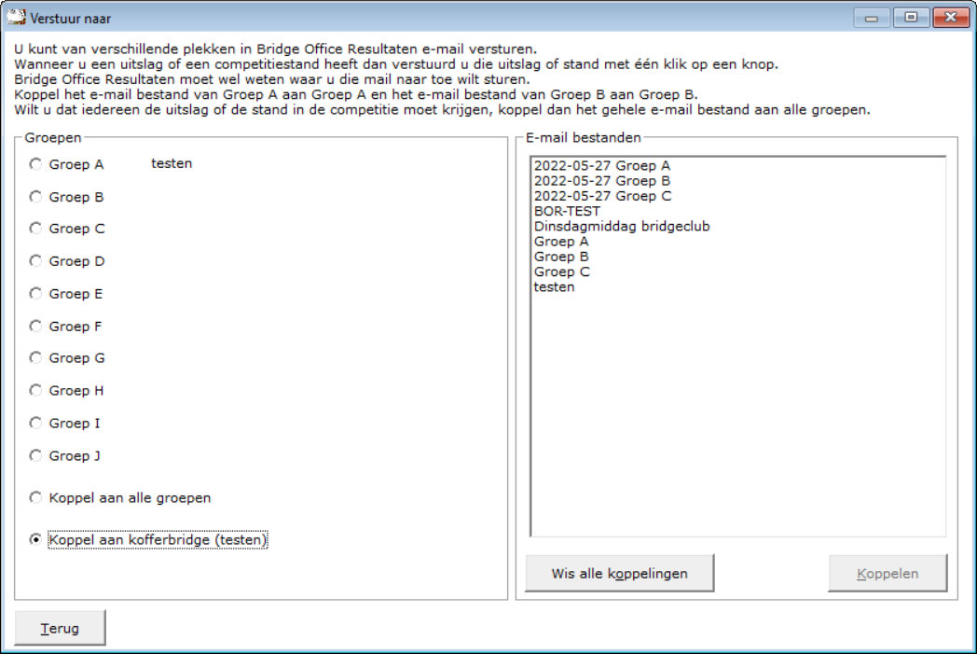
Links kiest u de groep, alle groepen of een koffer die u wilt koppelen aan e-mail bestand.
Dan klikt u in de linker lijst op het betreffende e-mail bestand en wordt de knop “Koppel” actief.
Klikt u nu op de knop “Koppel”, dan is het e-mailbestand gekoppeld aan de keuze die u links gemaakt heeft.
Wilt u de koppeling ongedaan maken, klik dan op de knop Wis alle koppelingen.
U kunt weer de groepen opnieuw koppelen. Dit is vooral handig wanneer u bijvoorbeeld promotie en degradatie speelt.
Of wanneer er een nieuw e-mal bestand is gemaakt.

5.3 Download MAIL.TXT
Vanaf de versie 6.0.92 is het hele e-mail vesturen aangepast.
Daarom heeft Bridge Office Resultaten andere gegevens nodig dan in de voorliggende versies.
De gegevens e-mail versturen zijn voor u als gebruiker makkelijk in te geven.
Alleen uw eigen e-mailadres, uw naam en de keuze van een provider is voldoende.
Maar alleen met die gegevens, kan Bridge Office Resultaten de mail niet versturen.
Daarom is er het bestand MAIL.TXT. Dat gebruikt Bridge Office Resultaten om de mail te versturen.
Ook is het bedoeld voor het geval er weer eens iets gewijzigd wort door bijvoorbeeld Google of Microsoft, dat ik dan snel wijzigingen kan verwerken in het MAIL.TXT bestand.
Het is dan ook belangrijk dat uw dit bestand regelmatig download.

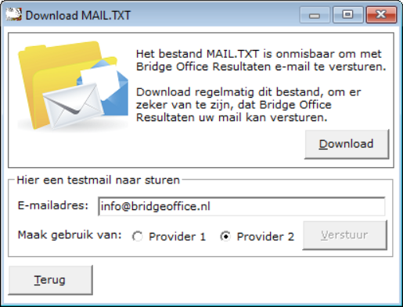

Klik eerst op de knop Download.
Heeft Bridge Office Resultaten het bestand MAIL.TXT gedownload, dan krijgt u een melding en wordt de knop "Verstuur" actief.
U kunt het e-mailadres dat u ziet, wijzigen in wat u wilt. Zolang het maar een geldig e-mailadres is. Kies een provider en klik op de knop "Verstuur".
Heeft Bridge Office Resultaten de mail kunnen versturen dan krijgt u onderstaande melding.
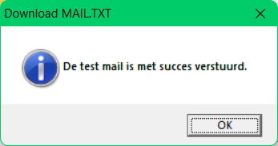

Krijgt u de melding dat Bridge Office Resultaten de mail niet heeft kunnen versturen, kies dan de andere provider en klik op de knop "Verstuur".

6. Instellingen Interne Klok
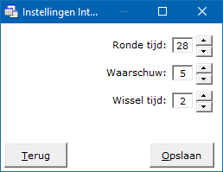
Ronde tijd
De ronde tijd is de totaaltijd van één ronde.
De regel is het 7 minuten per spel. Dus een ronde tijd is afhankelijk van het aantal spellen dat u speelt.
Waarschuw
Dit is het aantal minuten waarop Bridge Office Resultaten een signaal afgeeft minus de totale ronde tijd.
Is de Ronde tijd 28 minuten en de Waarschuwtijd 5 minuten, dan hoort u na 23 minuten een waarschuwingssignaal voor de laatste 5 minuten.
Wissel tijd
Dit is de tijd, die de paren krijgen om te wisselen.
Deze tijd komt boven op de ronde tijd.
U hoeft deze instellingen voor de interne klok maar een keer te doen.
Wel moet u de instelling opslaan.
Start Interne klok
U ziet nu de ronde tijd die u zojuist heeft ingesteld of al ingesteld heeft.
Door op de knop Start te klikken, begint de klok af te tellen.
Moet u om een reden de klok stopzetten, dan klikt u op de knop Pauze.
De klok stopt dan de tijd. Wanneer weer op Start klikt, gaat de klok gewoon verder.
Door op de knop Stop te klikken wordt de klok op 00:00 gezet.
Dan kunt u weer op Start klikken, om de klok weer opnieuw te starten.
Klikt u de knop Terug, dan keert u terug naar het opening scherm.

7. Start externe klok
Het voordeel van de externe klok is, dat u Bridge Office Resultaten gewoon
kunt gebruiken om het paren bestand te maken of andere dingen.
De externe klok blijft dan op de achtergrond doorlopen.
Het principe van de externe klok is hetzelfde als bij de interne klok.
U kunt met de externe klok, verschillende tijden aanmaken.
Stel dat u op maandagmiddag 5 ronden van 5 pellen speelt en op dinsdagavond 6 ronden van 4 spellen.
U kunt met de externe klok voor beide speelgelegenheden de instelling van de externe klok opslaan en bij de volgende keer weer gebruiken.
De overige knoppen spreken voor zich.
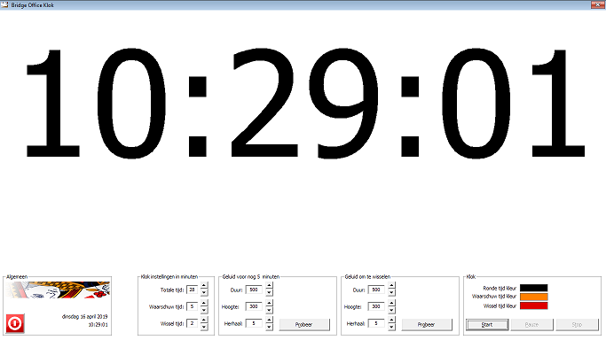

8. Snel start
Met deze optie kunt u de menu items, die u heeft aangemaakt, verplaatsen of wissen.
Wijzigen gaat niet. Wilt u dat het menu item een ander tekst bevat, dan moet u dit eerst wissen en dan weer opnieuw aanmaken.

9. Menu items aan/uit zetten
PAS OP.
Er worden meerdere menu's meegeleverd bij Bridge Office Resultaten.
Deze menu's kunnen in de loop van de tijd wijzigen, omdat er nieuwe functies worden toegevoegd.
Wanneer u de meegeleverde menu's aanpast en u bewaart deze onder dezelfde naam, dan kan het zijn, dat bij een update het menu overschreven wordt.
Wijzigt u een meegeleverd menu, bewaar dit dan onder een andere naam.
Laat de meegeleverde menu's zoals ze meegeleverd zijn.
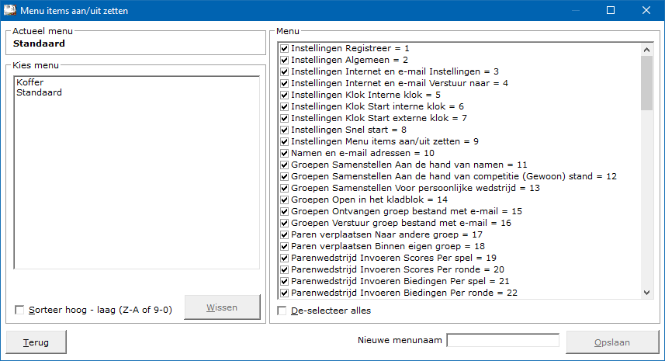
Actueel menu
In dit kader staat het menu dat u op dit moment gebruikt.
Kies menu
Indien u al een eigen menu heeft aangemaakt dan staat dat in deze lijst.
Klik op het menu dat uw wilt gaan gebruiken.
Vink het aan vink vakje dat zichtbaar wordt, Maak [menunaam] het standaard men, AAN.
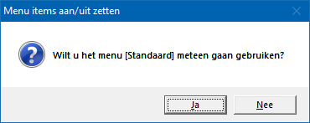
Klikt u hier op de knop Ja dan u keert terug in het opening scherm.
Uw gekozen menu kunt u dan meteen gebruiken.
U kunt zo vaak wisselen met menu's als u wilt.
Sorteer hoog – laag (Z-A of 9-0)
U kunt de verschillende menu’s laten sorteren van hoog naar laag en omgekeerd natuurlijk.
Wissen
U kunt de zelf aangemaakte menu’s wissen.
Het Standaard menu niet.
Heeft u op een eigen aan gemaakt menu geklikt, dan wordt de knop Wissen actief.
U kunt het menu definitief laten wissen.
Menu
Vink de items die u NIET in uw menu wilt hebben UIT.
Vink de items die u WEL in uw menu wilt hebben AAN.
Er zijn 2 items die MOETEN in het menu blijven staan en die kunt u ook niet verbergen.
1. Instellingen Menu items aan/uit zetten
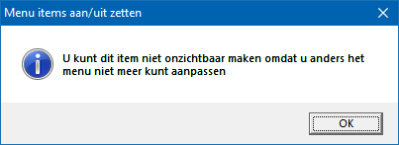
2. Invoer Updatelicentie
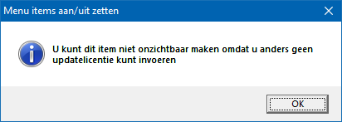
De-selecteer
U kunt alle items in een keer de-selecteren of selecteren.
Nieuwe menunaam
Geef uw samengestelde menu een naam.
U kunt zelf kiezen hoe het menu moet gaan heten.
Wordt het Bridge Office Resultaten door meerdere personen gebruikt, geef het menu dan u eigen naam.
Wanneer een back-up wordt gemaakt en bij een van uw collega’s wordt teruggeplaatst, dan herkennen uw collega’s uw menu.
Bestaande menu’s kunt u laten overschrijven, met uitzondering van het Standaard menu.
Zodra u een naam heeft ingevoerd, wordt de knop Opslaan actief.
Klikt u daarop, dan wordt het menu opgeslagen.

10. Namen en e-mailadressen
PAS OP.
Indien u een of meerdere namen uit een namen bestand wilt verwijderen of wijzigen, bedenk dan wel, dat deze naam in een uitslag kan staan.
Als u daarmee aan de slag gaat, kan Bridge Office Resultaten de naam niet meer vinden.
Dat kan tot fouten of verkeerde resultaten leiden.
Indien u een naam gaat wijzigen, omdat u een typefout heeft gemaakt en de naam is al in een uitslag verwerkt, sla het aangepaste namen bestand dan even onder een andere naam op.
Laat dan de naam wijzigen, via de optie Wijzig een naam in alle bestanden, onder het menu Diversen.
Na deze wijziging verwijdert u het oude namen bestand en laat u het nieuwe namen bestand onder de oude naam opslaan.
Dan verwijdert u het oude namen bestand. Alles is weer up to date.
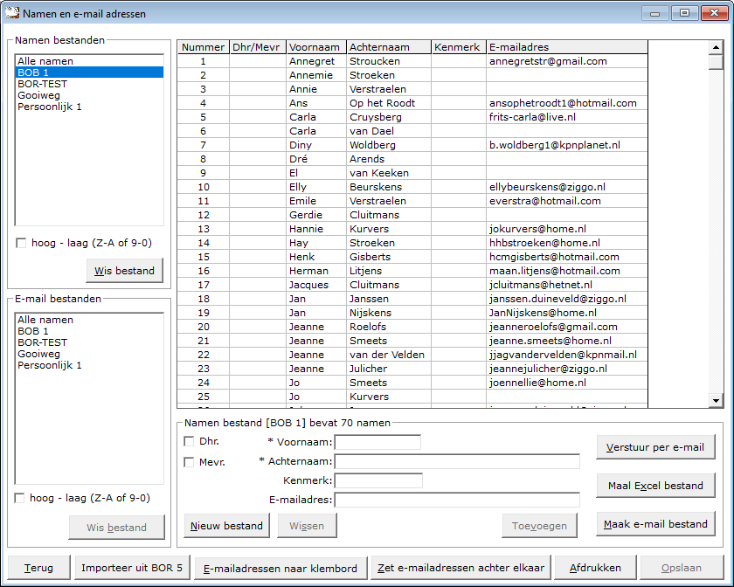
U ziet nu voor de eerste keer de oranje knop. Hiermee kunt u Bridge Office Resultaten een namen en een e-mail bestand laten aanmaken.
Het zijn allemaal verzonnen namen en het e-mailbestand is gevuld met e-mailadressen die niet bestaan.
Maar het gaat om het principe.
Klik op de oranje knop Maak namen en E-mail bestand.
Bridge Office Resultaten heeft even nodig om allemaal namen en e-mailadressen aan te maken.
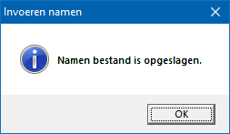
Klik op nu op OK.
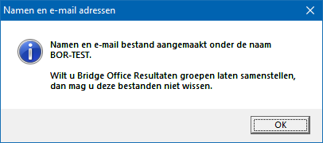
Klik ook nu op OK.
U zult nu in het kader Namen bestanden en E-mail bestanden een bestand zien staan met de naam BOR-TEST.
Indien u voor uzelf gaat beginnen, kunt u deze bestanden gewoon verwijderen.
In deze handleiding blijven wij met deze twee bestand werken.
Maak Excel bestand.
Een Excel bestand kan worden aangemaakt, wanneer het sheet niet meer dan 250 regels bevat.
U hoeft geen Excel op uw computer te hebben, om een Excel bestand te laten aanmaken.
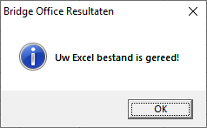

10.1 Namen bestanden (Namen en E-Mailadressen)
In dit kader staan alle namen bestanden die u heeft aangemaakt.
Er zijn gebruikers, die bijvoorbeeld een maandagmiddag groep hebben en een donderdagavond groep.
U kunt zoveel namen en e-mail bestanden aanmaken als u wilt.
Laat u ook kofferbridge spelen, dan kunt u daarvoor ook een namen bestand aanmaken.
Geef het bestand een naam, waarvan u over een tijdje nog steeds weet wat zij betekenen.
Voor een maandagmiddag groep, noem het bestand dan ook maandagmiddag en voor de donderdagavond ook donderdagavond.
Met kofferbridge moet u een beetje oppassen.
Noemt u het bestand kofferbridge, dan kan bij de tweede koffer fout gaan.
Maar naar ik aanneem geeft in de loop van het jaar de koffers een nummer.
Noem zo’n namen bestand dan bijvoorbeeld 2019 koffer 01.
Voor de volgende koffer noemt u het namen bestand 2019 koffer 02.
Het e-mail bestand krijgt dezelfde naam als het namen bestand.
Dat doet Bridge Office Resultaten voor u. Wijzig de naam van dit e-mail bestand niet.
Zo behoudt u de koppeling tussen het namen bestand en het e-mail bestand.
Werkt u niet meer met de Oranje knop, maar u heeft nu uw eigen namen en e-mailadressen in BOR 6 staan.
Dan ziet uw scherm er als volgt uit.
In plaats van de Oranje knop staat er nu een knop E-mailadressen naar klembord.
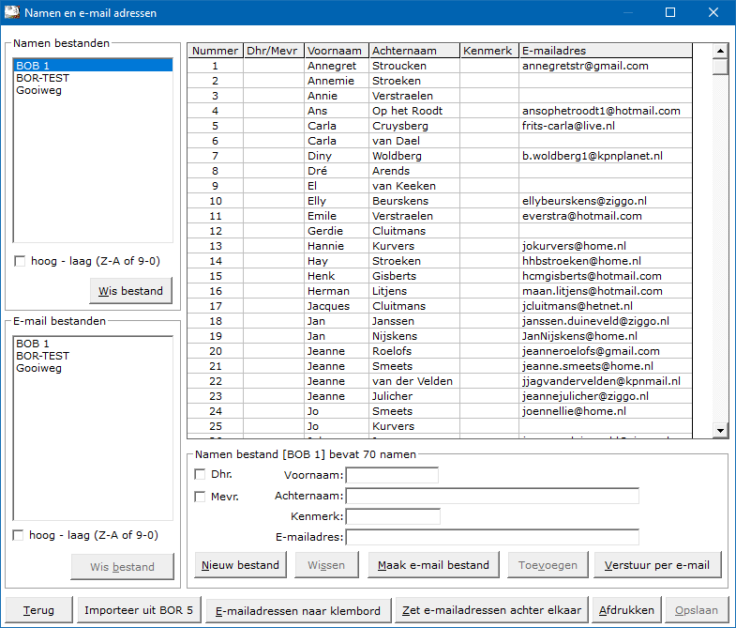
Hoog - laag (Z-A of 9-0)
Indien u meerdere namen bestanden heeft, dan u de sortering van de bestanden van op Hoog naar Laag laten zetten.
Verder verandert er niks. U kunt dit altijd weer wijzigen.
Wis bestand
Klikt u op een namen bestand dan wordt de knop Wissen onder lijst actief.
Klikt u daarop dan zal Bridge Office Resultaten u vragen of u dit bestand wilt wissen.
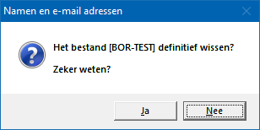
Klikt u op Ja, dan verwijdert u het betreffende namen bestand definitief.
Het e-mail bestand met dezelfde naam blijft behouden.
Als u dat wilt wissen, dan moet u dat apart doen.

10.2 Open in het kladblok (Namen en E-Mailadressen)
Een gevaarlijk onderdeel van het programma, maar soms noodzakelijk
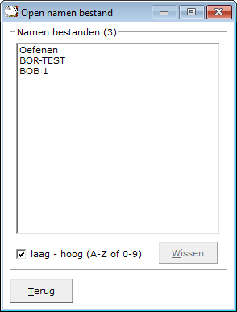
Ik weet dat het een tricky item is, maar ik vind het altijd handig, dat ik toch even via een achterdeurtje wat kan wijzigen.
Ben er goed van bewust, dat wanneer u iets gaat wijzigen, dat Bridge Office Resultaten de namen gebruikt, om alles in goede banen te laten verlopen en GEEN nummers.
Vaak gebruik ik dit item om snel even te controleren dat alle paren erin zitten en in de juiste combinatie. Het is aan u, wat u er mee doet.
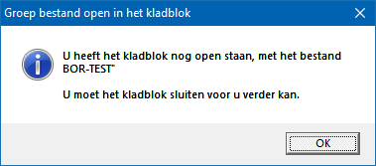
Het kan zelfs zijn, wanneer u net het bestand via mail heeft ontvangen en uw mailprogramma staat nog open, dat Bridge Office Resultaten het onderdeel niet laat sluiten. Sluit uw mailprogramma af en u kunt weer verder.
Hieronder ziet u een namen bestand.
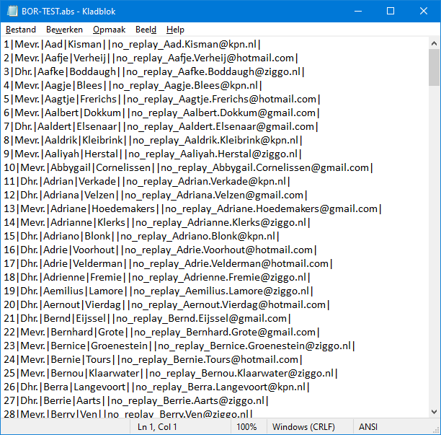
Let vooral goed op het format van de regels in het bestand.
Er staan in totaal 7 | (Pipelines) in één naam.
U kunt nu aan de bestanden wijzigen wat u wilt.
Daarna slaat u het bestand in het kladblok op, zoals u ieder bestand opslaat.
U moet het bestand sluiten, wilt u Namen Open in het kladblok afsluiten.
Ik neem aan dat het aan vink vakje duidelijk is en het sorteren van de bestanden ook.

10.3 E-Mail bestanden (Namen en E-Mailadressen)
Een e-mail bestand wordt meteen aangemaakt, wanneer u een namenbestand opslaat.
Het e-mail bestand krijgt automatisch de naam van het namen bestand.
Wij adviseren ook om de naam van e-mail bestand niet te wijzigen.
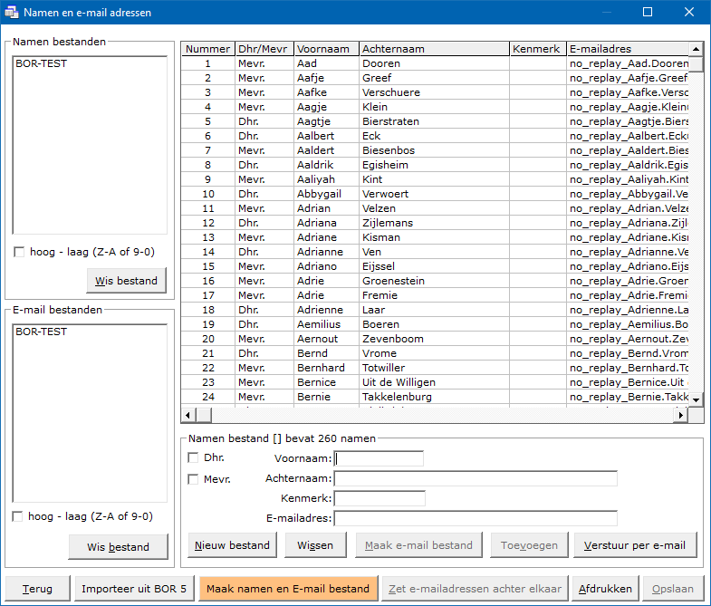
Hoog - laag (Z-A of 9-0)
Indien u meerdere e-mail bestanden heeft, dan u de sortering van de bestanden van op Hoog naar Laag laten zetten.
Verder verandert er niks. U kunt dit altijd weer wijzigen.
Wis bestand
Klikt u op een e-mail bestand dan wordt de knop Wissen onder lijst actief.
Klikt u daarop dan zal Bridge Office Resultaten u vragen of u dit bestand wilt wissen.
Klikt u op Ja, dan verwijdert u het betreffende e-mail bestand definitief.
Het namen bestand met dezelfde naam blijft behouden.
Als u dat wilt wissen, dan moet u dat apart doen.

10.4 Lijst met ingevoerde namen (Namen en e-mailadressen)
Wanneer u een naam toevoegt, dan wordt deze met de ingevoerde gegevens in de lijst geplaatst.
Om een naam te kunnen wijzigen, omdat de betreffende persoon bijvoorbeeld een nieuw e-mailadres heeft gekregen, dan klikt u op de naam.
De betreffende persoon wordt dan uit de lijst verwijderd en de ingevoerde gegevens komen dan in de betreffende kaders onder de lijst te staan.
Daar kunt u de wijzigingen aanbrengen die u nodig vindt.
Klik daarna op de knop Toevoegen en de wijzigingen worden weer in de lijst geplaatst.
Wilt u de naam verwijderen uit de lijst, klik dan op de knop Wissen, onder de lijst.
Vergeet niet om op de knop Opslaan te klikken.
Heeft u gegevens in de lijst staan, dan kunt u door de <CTRL> toets ingedrukt te houden en dan op de letter C te drukken,
een kopie van de gehele lijst maken.
U kunt nu MS-Word of MS-Excel opstarten en de hele lijst in het betreffende programma plakken.
Anders om is niet mogelijk.
Zodra u het namen bestand opslaat, wordt ook het e-mail bestand opnieuw opgeslagen.
Slaat u het bestand dan onder een andere naam op, dan zal er onder de nieuwe naam ook een e-mail bestand worden opgeslagen.

Invoer

Dhr. | Niet verplicht
Mevr. | Niet verplicht
Voornaam | Verplicht/niet verplicht
Achternaam | Verplicht/niet verplicht
Kenmerk | Verplicht/niet verplicht
E-mailadres | Niet verplicht
Met Verplicht/niet verplicht wordt bedoeld, dat wanneer u een van deze velden invoert,
u de ingevoerde gegevens in de lijst plaatsen, omdat de knop Toevoegen actief wordt.

10.5 De andere knoppen (Namen en e-mailadressen)
Toevoegen
Wanneer u een naam heeft ingevoerd, dan wordt de knop Toevoegen actief.
Zodra u hier op klikt, worden de ingevoerde gegevens in de lijst geplaatst en worden de invoer velden leeg gemaakt.
Verstuur per e-mail
Wanneer u de namenlijst heeft geopend of opgeslagen, dan kunt u die per mail versturen naar het e-mailadres(sen),
die u bij Instellingen algemeen heeft ingevuld.
U moet natuurlijk een internet verbinding hebben en u moet bij Internet en E-mail de instellingen goed hebben ingevoerd.
Importeer uit BOR 5
Bent u een gebruiker van Bridge Office Resultaten, dan kunt u de namen en e-mailadressen importeren.
Maak eerst met Bridge Office Resultaten 5.xx.xx eerst een back-up naar een USB Stick.
Vanaf die USB Stick kunt u dan het namenbestand importeren.
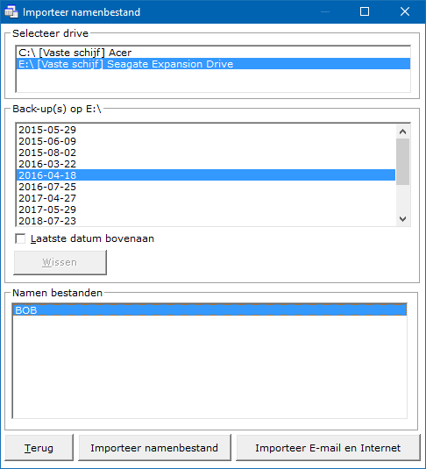
Maak E-mail bestand
U kunt alleen een e-mail bestand maken, wanneer er een namen bestand is.
Het e-mail bestand krijgt automatisch dezelfde naam als het namen bestand.
U kunt de naam van het e-mail bestand niet loskoppelen van het namen bestand.
E-mailadressen naar klembord
U kunt uw e-mailadressen naar het klembord kopiëren.
Klik op de knop E-mailadressen naar klembord.
Voor het oog gebeurt er niets, maar even later krijgt u het bericht van Bridge Office Resultaten, dat u e-mailadressen in het klembord zitten.
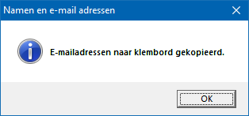
Start uw eigen e-mail programma starten. Klik daar op Nieuw en dan in tekstvenster achter AAN met de rechtermuisknop.
Klik dan op Plakken of u klikt met de linkermuisknop in het tekstvenster en houdt dan de <CTRL>toets ingedrukt en drukt dan op de letter V.
Uw e-mailadressen zijn in uw e-mail programma gekopieerd.

Zet e-mailadressen achter elkaar
Door alle e-mailadressen achter elkaar te laten zetten, kunt u deze kopiëren en uw eigen e-mail programma gebruiken.
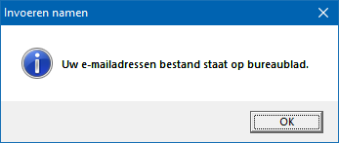
Op uw bureaublad vindt u het bestand emailadressen.txt.
Dit bestand kunt u met iedere tekstverwerker openen.
Afdrukken
Hiermee kunt u de namenlijst afdrukken.
Heeft u graag een pdf bestand van uw namenlijst, kies dan bij de printerkeuze Microsoft Print to PDF.
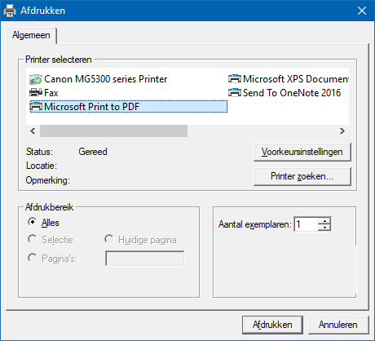
Opslaan
Hiermee slaat u uw namen bestand op, op uw vaste schijf en Bridge Office Resultaten er mee aan de slag.

10.6 Naam van namen bestand wijzigen
PAS OP.
Er is essentieel verschil tussen Wijzig naam en Kopieer naam.
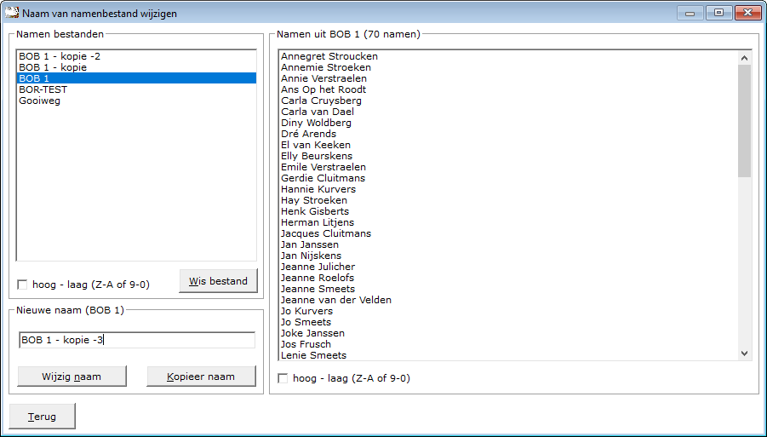
In de linker lijst, in het kader Namen bestand, ziet u al uw namenlijsten staan.
Sortering
U kunt de lijst van laag naar hoog en omgekeerd laten sorteren.
De keuze die u maakt wordt door Bridge Office Resultaten bewaart en bij de volgende keer, dat u hier komt, wordt die sortering meteen aangenomen.
U kunt dit wijzigen zo vaak u wilt. Bridge Office Resultaten bewaart uw laatste keuze.
Wis bestand.
U kunt met deze knop het geselecteerde bestand definitief wissen.
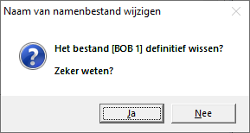
Klikt u hier op Ja, dan wordt het bestand definitief gewist.
Nieuwe naam.
In dit kader moet u de nieuwe naam voor het namenbestand invoeren.
Indien u een naam ingeeft, die al in de lijst men namen bestanden staat, dan kunt u dat NIET opslaan.
U moet dus een nieuwe naam ingeven.

Wijzig naam.
U wijzigt de naam van het gekozen namenbestand in de naam die beneden in het kader heeft ingegeven.

Kopieer naam.
U kopieert het gekozen namenbestand naar de naam die u beneden in het kader hebt ingeven.
Het gekozen namenbestand blijft dus gewoon bestaan.
Namen uit Bestand
U kunt de namen in de lijst zien, maar u kunt geen naam, wijzigen, verwijderen of toevoegen aan de lijst.
De namen zijn ter verduidelijking voor u, dat u zeker weet dat u het juiste bestand heeft gekozen.
Sortering
U kunt de namen van hoog naar laag of omgekeerd laten sorteren.
De keuze die u maakt wordt door Bridge Office Resultaten bewaart en bij de volgende keer, dat u hier komt, wordt die sortering meteen aangenomen.
U kunt dit wijzigen zo vaak u wilt. Bridge Office Resultaten bewaart uw laatste keuze.
De gewijzigde of gekopieerde naam wordt meteen in de lijst met namen bestanden getoond.

11. Groepen
U kunt groepen voor een parenwedstrijd op twee manieren samenstellen.
Met behulp van uw namen bestand of aan de hand van de stand van een gewone competitie.
En u kunt ook groepen samenstellen voor een persoonlijke wedstrijd.
Bij deze vorm worden er geenparen samengesteld.
Er wordt dan een lijst van namen samengesteld, waardoor iedere speler een eigen nummer krijgt.

11.1 Parenwedstrijd aan de hand van namen (Groepen)
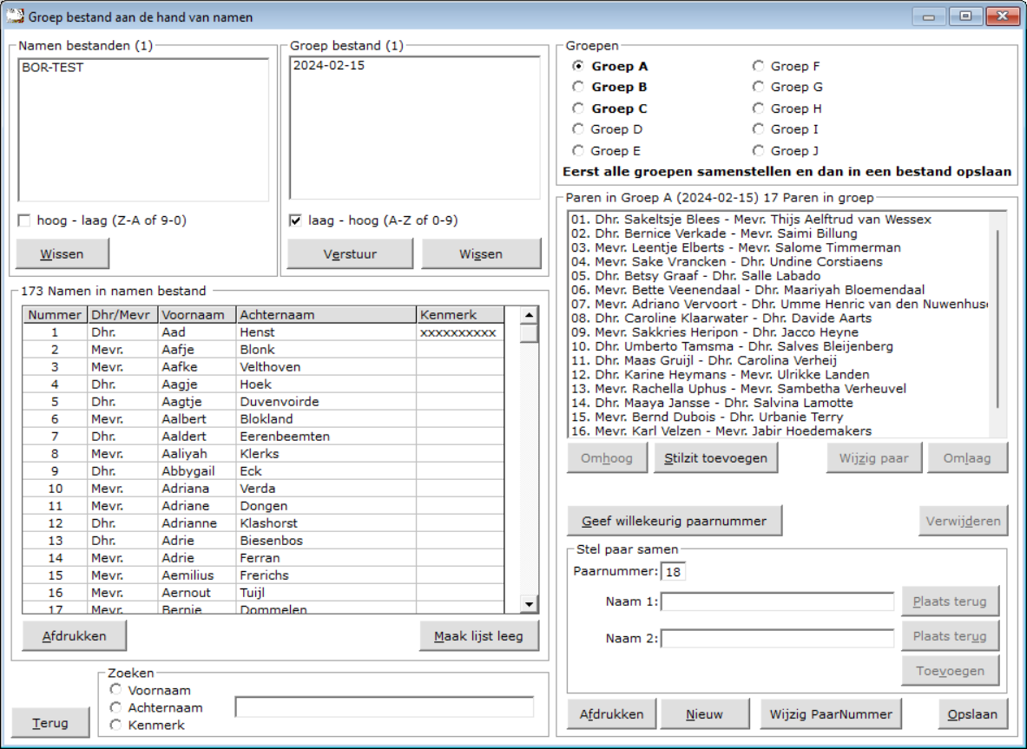
Ook hier kunnen wij gebruik maken van Bridge Office Resultaten, om voor het uitproberen, al het invul werk te laten doen.
In deze handleiding kies ik voor 3 groepen met/geen stilzit.
Klik eerste links boven op het namen bestand BOR-TEST.
Klik dan op 3 groepen met/geen stilzit (combinatie).
U krijgt dan dadelijk 2 groepen met een oneven aantal paren en groep met een even aantal paren.
Hierdoor kunnen wij strakjes bij het invoeren, gebruik maken van de combi tafel.
Combi tafel wil zeggen, wanneer u met meerdere groepen speelt en meer dan een groep heeft een oneven aantal paren,
dan kunt u deze paren tegen elkaar laten spelen en de uitslag daarvan in de echte uitslag laten verwerken door Bridge Office Resultaten.
U kunt de namen bestanden en de groep bestand van hoog naar laag laten sorteren en andersom natuurlijk.
U mag dit zo vaak doen als u dat wenst.
Belangrijk:
Wanneer u met meerdere groepen speelt, dan kan u het groep bestand pas opslaan, wanneer u alle groepen heeft samengesteld.
Dus niet de A Groep opslaan en dan apart de B groep.
Handig is het ook, om de naam van het groep bestand de speeldatum te geven.
Dit is het resultaat nadat u op 3 groepen met/geen stilzit (combinatie) hebt geklikt.
Het kan zijn, dat u onderstaande melding krijgt, bij het samenstellen van de groepen.
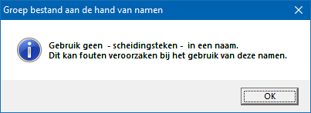
Klik gewoon op OK. Bridge Office Resultaten waarschuwt voor een scheidingsteken in een naam.
Zoeken.
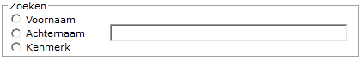
Door te beginnen met de eerste letter in te typen van de speler die u wilt hebben, zet Bridge Office Resultaten u die naam boven aan in de lijst,
indien mogelijk. Door een van de 3 opties, Voornaam, Achternaam, Kenmerk aan te klikken, wordt de lijst op dat item gesorteerd.
Is het een naam die met bijvoorbeeld de letter z begint, dan moet u de naam even zoeken.
De lijst scrolt zover als mogelijk naar beneden.
Klik op de knop Opslaan
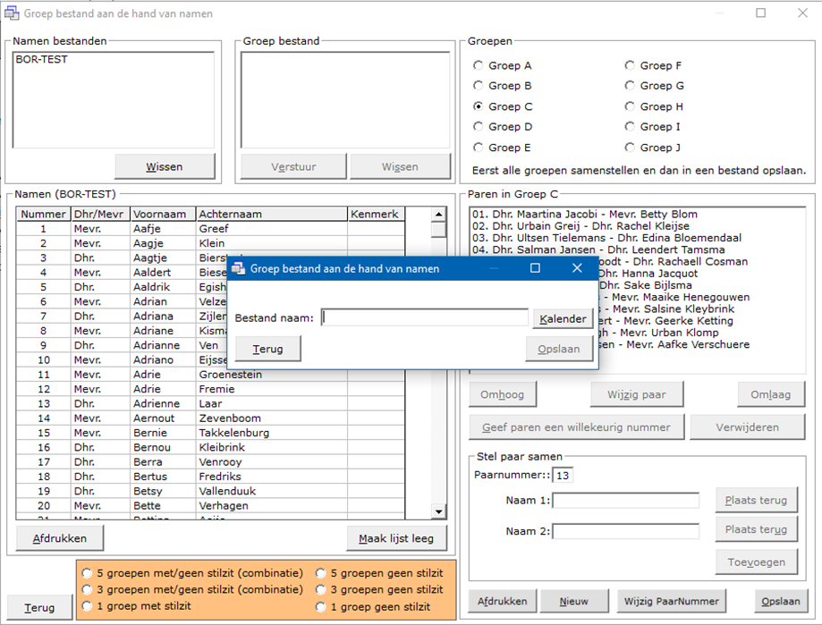
Geef als bestand naam in: BOR-TEST.
Wij weten dan strakjes, dat wij al de bestanden die BOR-TEST heten, probleemloos kunnen verwijderen.
Klik op Opslaan wanneer u in het kader BOR-TEST heeft ingevoerd.
U krijgt nu de volgende melding.
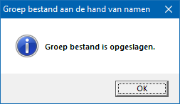

11.1.1 Wijzig paarnummer in groep bestand

Nu kunt u ook eventuele paarnummers gaan wijzigen.
Klik op de knop Wijzig Paarnummer.
Het volgende scherm gaat open.

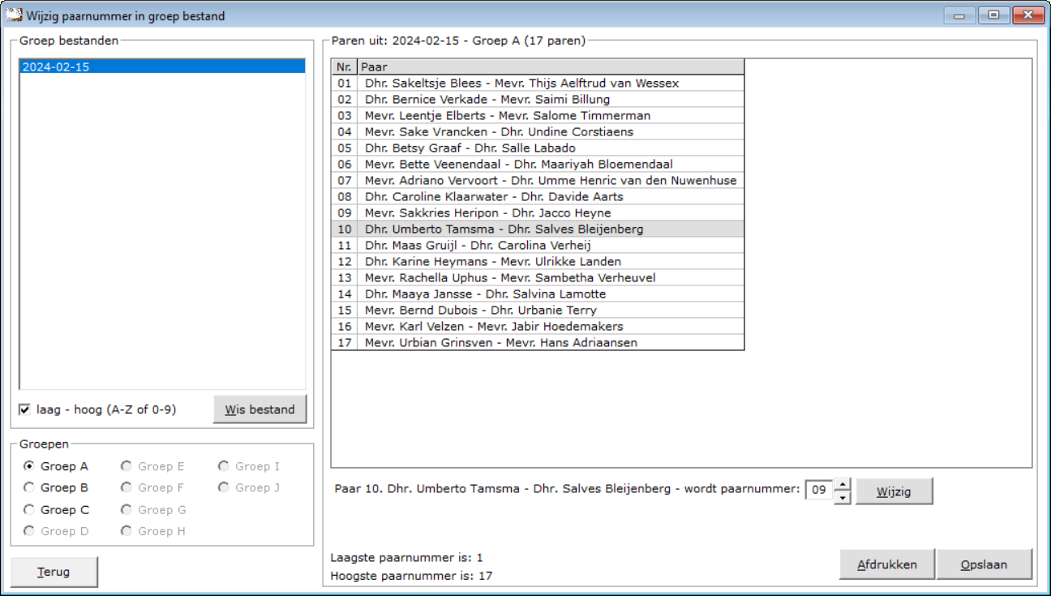
Komt u van het aanmaken van groepen, dan wordt de groep, die daar open staat overgenomen. Komt u vanuit het openingsscherm, dan moet u de groep zelf kiezen.
Klik op het paar waarvan u het nummer wilt wijzigen.
Onder de lijst wordt het betreffende paar weergegeven.
Met de pijltjes, naast het paarnummer, kunt het paarnummer wijzigen.
In dit voorbeeld is paarnummer 10 gekozen. Stel dat moet paarnummer 9 worden.
Zorg dat het getal 9 dan in hat kader, naast de pijltjes staat en klik op de knop Wijzig.
U zult dan zien, dat u twee keer paar 9 hebt. BOR zal dit melden, door een tekst te laten zien: Komt vaker voor 9. U kunt het groep bestand niet opslaan.
Zo kan het ook zoals in dit voorbeeld, paar 10, paar 18 moet worden.
Zodra u met de pijltjes 18 hebt staan, dan klikt u op de kop Wijzig.
Nu zult u zien, dat u de groep wel op kunt slaan.
Paar 10 wordt dan de stilzitter.
Zou u nu bijvoorbeeld paar 17 aan klikken en dat paar nummer 19 geven, dan krijgt u de melding, dat er paarnummers ontbreken. In dit voorbeeld paar 10 en paar 17.
Ook nu kunt u het bestand niet opslaan. Want u heeft twee stilzit paren. Dat kan niet.
Kloppen de paarnummers wel, dan wordt de knop Opslaan actief.
Klik op de knop Opslaan en is het groep bestand opgeslagen, dan krijgt u hier een melding van. Komt u van het aanmaken van groepen af, dan keert u daar ook terug. De aanpassingen zijn ook in dat scherm overgenomen.
Komt u vanaf het openingsscherm, dan keert u terug in het openingsscherm.
Zou adviseren om een te spelen met de functie met wat oude groep bestanden.

11.1.2 Paren toevoegen (Groepen parenwedstrijd aan de hand van namen)
Wij gaan aan de B groep nog 2 paren toevoegen.
Er zijn twee manieren om namen toe te voegen.
U kunt ze gewoon intypen, maar…
Maakt u een typefout in de naam, dan zal Bridge Office Resultaten deze naam als een nieuwe speler zien. Laten wij als voorbeeld nemen:
U typt achter Naam 1: Dhr. Aagje Doorhem
U typt achter Naam 2: Mevr. Aagtje Vignon
Maar wanneer u goed kijkt, dan is de achternaam van Naam 1, fout getypt.
Het moet Doornhem zijn en niet Doorhem.
Bridge Office Resultaten zal deze naam dan als een nieuwe speler zien.
Het is dus verstandig om gewoon op de naam in de lijst te klikken en Bridge Office Resultaten, de naam zelf in te laten vullen.
Dus klik op een naam in de namenlijst.
Bridge Office Resultaten plaatst de naam achter Naam 1: in het kader en verwijderd de naam meteen uit de namenlijst, zodat u de naam niet twee keer kunt kiezen.
Klik nu op een andere naam in de namenlijst.
Bridge Office Resultaten plaatst de naam achter Naam 2: in het kader en verwijderd de naam meteen uit de namenlijst, zodat u de naam niet twee keer kunt kiezen.
Oei. Die tweede naam was de verkeerde. Dat moet iemand anders zijn.
Klik op de knop Plaats terug achter de tweede naam.
Bridge Office Resultaten plaatst de naam achter Naam 2 weer terug in de namenlijst en maakt het kader weer schoon.
U kunt nu ook niet meer op de knop Toevoegen klikken.
Klik in de namenlijst op een andere naam en Bridge Office Resultaten plaatst de naam achter Naam 2: in het kader en verwijderd de naam
Klik nu op de knop Toevoegen.
Voeg op dezelfde manier nog een paar toe.
Klik vervolgens op de knop Opslaan.
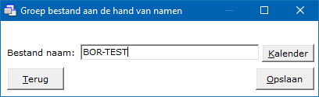
Type bij Bestand naam: BOR-TEST in en klik op de knop Opslaan.
U krijgt nu volgende melding.
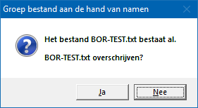

Klik op de knop Ja.
Klik op de knop OK.
Wij gaan nu terug naar het opening scherm door op de knop Terug te klikken.

11.1.3 Geef een paar een ander paarnummer (Groepen parenwedstrijd aan de hand van namen)
Wij staan dus in het opening scherm en krijgt de mededeling dat, dat een van mensen van paarnummer 10 zijn enkel heeft verstuikt en als het kan hij graag aan tafel kan spelen waar die aan kan blijven zitten.
Geen enkel probleem. U gaat van Paarnummer 10, Paarnummer 13 maken. Want paarnummer 13 blijft zitten aan tafel 7.
Klik op Groepen / Samenstellen / Aan de hand van namen.
Wij komen dus weer in het scherm waar wij vandaan zijn gekomen.
Wat u nu moet opvallen, dat er geen Oranje knop meer is.
Die hebben wij hier ook niet meer nodig.
Klik nu in het kader Groep Bestand op BOR-TEST.
Rechts naast dat kader ziet u dan Groep A, Groep B en Groep C in vette letters staan.
Het groep bestand BOR-TEST bevat dus een A, B en C groep.
Wij willen in Groep B paarnummer 10 naar paarnummer 13 geven.
Klik op Groep B.
Klik vervolgens op paarnummer 10.
Klik vervolgens op de knop Omlaag, tot dat het betreffende paar, paarnummer 13 heeft.
Klik vervolgens op de knop Opslaan.
Type bij Bestand naam: BOR-TEST in en klik op de knop Opslaan.
U krijgt nu volgende melding.
Klik op de knop Ja.
Klik op de knop OK.
Wij gaan nu terug naar het opening scherm door op de knop Terug te klikken.

11.1.4 De andere knoppen (Groepen parenwedstrijd aan de hand van namen)
Stilzitter toevoegen
Heeft u een stilzitter in een groep, dan kunt u die toevoegen door op deze knop te klikken.
Bridge Office Resultaten controleert of u niet meer dan één stilzitter in de betreffende groep heeft.
Let wel op dat u niet een paarnummer mist en een stilzitter in uw groep krijgt.
Indien het laatste paarnummer van een groep het stilzit paar is, dan hoeft u dit niet als Stilzitter in de groep toe te voegen.
U laat het laatste paarnummer gewoon weg.
Wanneer u een stilzitter in de groep heeft aangemaakt, dan kunt u het groep bestand niet opslaan met een oneven aantal paren (inclusief de stilzitter).
Verstuur groep bestand
Het groep bestand kunt u meteen versturen naar uw collega teller.
Klik onder de lijst met Groep bestand op de knop Verstuur en het hele groep bestand wordt verstuurd.
U hoeft dus geen USB Stick meer te gebruiken.
Maak een kopie van een namen bestand
Hou de <CTRL> toets ingedrukt en druk op de letter C.
Ik heeft nu een kopie van het namen bestand gemaakt en dat kunt u in ieder ander programma plakken.
U kunt hier de groep bestanden en namen bestanden ook wissen.
Hou er wel rekening mee, dat de bestanden definitief worden gewist.
Geef paren een willekeurig nummer
U kunt de paren van een groep een willekeurig paarnummer toekennen door op de betreffende knop te klikken.
Het willekeurig paarnummer wordt alleen aan de actieve groep toegekend.
Zoals in het voorbeeld in deze handleiding, klikt u eerst op Groep A. Dan op Geef paren een willekeurig nummer.
Vervolgens klikt u op Groep B en weer op Geef paren een willekeurig nummer.
Dan Groep C en ook weer op Geef paren een willekeurig nummer.
Naam wijzigen/paarnummer wijzigen van een paar
Klik op het betreffende paar in de groep.
Klik dan op de knop Wijzig Paar.
U kunt nu een naam wijzigen of het paarnummer wijzigen.
Er zij wel enkele dingen die Bridge Office Resultaten controleert.
Op de eerste plaats, leestekens in een naam.
Die worden niet geaccepteerd door Bridge Office Resultaten.
Dan controleert Bridge Office Resultaten het paarnummer.
Bestaat het paarnummer, dan moet u een ander paarnummer kiezen.
Heeft u een paarnummer gekozen, waardoor er meerdere paarnummers ontbreken, mag u ook een ander paarnummer ingeven.
Er kan tenslotte maar één stilzitter/wachttafel in een groep bestaan.
Verwijder een paar uit de groep
Wanneer men op een paar in de lijst met paren klikt, dan wordt ook de knop Verwijder actief.
Door hier op te klikken, wil men het geselecteerde paar verwijderen uit de groep.
Het is alleen, wanneer er dan twee paren niet aanwezig zijn, dan zal bridge Office Resultaten de paarnummers zodanig wijzigen,
dat de paarnummers weer mooi aansluiten en er geen stilzitter/wachttafel ontstaat.
De knoppen Afdrukken, Wissen spreken voor zich.
De knop Nieuw is voor een nieuw groep bestand aan te maken en de knop Wis lijst, maakt de betreffende lijst leeg.
(Het namen bestand blijft bij Wis lijst gewoon bestaan.)
Belangrijk advies
Gebruik bij het samenstellen van groepen ALTIJD een Namen bestand.
Bridge Office Resultaten gebruikt de naam als herkenningspunt.
Wanneer bijvoorbeeld een speler de achternaam Jansen geeft en u gebruikt later dezelfde speler,
maar geeft dan Janssen in, dat is dat voor Bridge Office Resultaten een andere speler.
Bridge Office Resultaten gebruikt dus namen en GEEN nummers.
Koffer bridge
Wanneer u de groep die u samenstelt voor koffer bridge, dan moet dit bestand aan bepaalde eisen voldoen.
1. Het aantal paren MOET even zijn.
2. Een groep bestand mag maar uit één groep bestaan.
Voldoet het groep bestand hier niet aan, dan zal Bridge Office Resultaten dit bestand niet gebruiken bij koffer bridge.
U kunt wel, naderhand een paar of meerdere paren een groep bestand toevoegen.
Geef het groep bestand voor koffer bridge ook een duidelijke naam.
Plaats in de naam van het groep bestand bijvoorbeeld altijd de tekst KOFFER.
Hiermee maakt u een duidelijk onderscheidt met de ander groep bestanden.

11.2 Parenwedstrijd aan de hand van gewone competitie (Groepen)

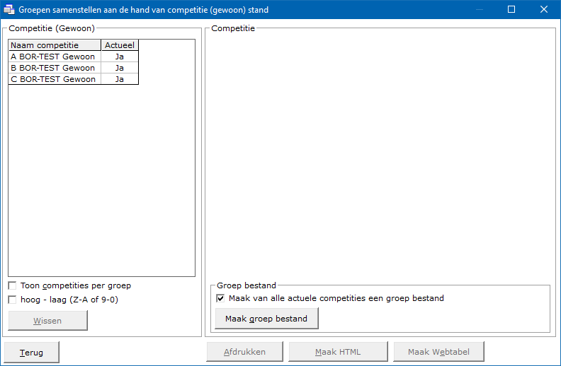

Voor de handleiding heb ik voor alle groepen een competitie aangemaakt.
Onder actueel staat Ja. Dat wil zeggen, wanneer wij uitslagen aan een competitie toe gaan voegen, dat alleen maar kan met een actuele competitie.
Hier kom ik later nog op terug.
Sorteren van competities
In de loop van het jaar zullen er verschillende competities worden gespeeld.
Stel u speelt 6 competities per jaar dan heeft u in de Competitie Gewoon 18 competities staan.
Daarom kunt u de competities ook per groep laten tonen door het aan vink vakje Toon competities per groep AAN te vinken.
U kunt dan de groep selecteren die u wilt zien.
Door het aan vink vakje hoog-laag (Z-A of 9-0) aan te vinken,
worden de competities in omgekeerde volgorde getoond.

11.2.1 Competitie (Groepen parenwedstrijd aan de hand van gewone competitie)
Klikt u een competitie aan, dan wordt de knop Wissen actief.
Hiermee kunt u een competitie definitief wissen.
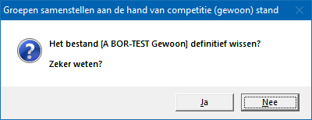
Klikt u nu op de knop Ja, dan wordt de betreffende competitie definitief gewist.
Actuele competitie
Klikt u de lijst van competities op het woordje Ja, dan krijgt u de volgende vraag.
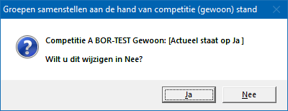
Klikt u hier op Ja, dan is A BOR-TEST Gewoon, niet meer de actuele competitie.
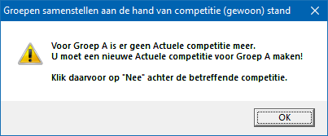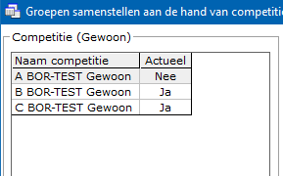
Door nu achter A BOR-Test Gewoon op Nee te klikken kunt u de competitie weer actueel maken.
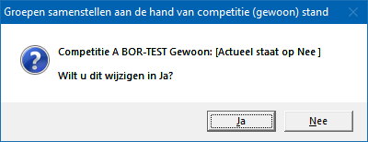
Klik op Ja.
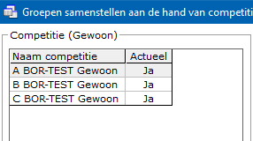
In het kader onder lijst met de paren, staat het aan vink vakje Maak van alle actuele competities een groep bestand, dat is AAN gevinkt.
Wij adviseren u ook, om dat aan te laten staan.

11.2.2 Maak groep bestand (Groepen parenwedstrijd aan de hand van gewone competitie)
Klik op de knop Maak groep bestand
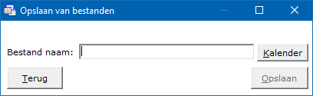
Klik nu op de knop Kalender, want het nieuwe groep bestand krijgt als naam de speeldatum.
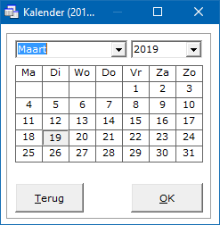
Selecteer de speeldatum en klik op de knop OK.
De gekozen datum is nu ingevuld als bestand naam.
Klik nu op Opslaan.
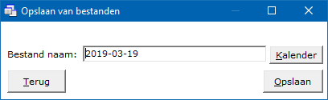
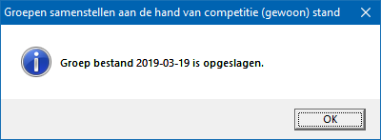
Klik op OK.
Belangrijk advies
Gebruik bij het samenstellen van groepen ALTIJD een Namen bestand.
Bridge Office Resultaten gebruikt de naam als herkenningspunt.
Wanneer bijvoorbeeld een speler de achternaam Jansen geeft en u gebruikt later dezelfde speler, maar geeft dan Janssen in, dat is dat voor Bridge Office Resultaten een andere speler.
Bridge Office Resultaten gebruikt dus namen en GEEN nummers.
Koffer bridge
Wanneer u de groep die u samenstelt voor koffer bridge, dan moet dit bestand aan bepaalde eisen voldoen.
1. Het aantal paren MOET even zijn.
2. Een groep bestand mag maar uit één groep bestaan.
Voldoet het groep bestand hier niet aan, dan zal Bridge Office Resultaten dit bestand niet gebruiken bij koffer bridge.
U kunt wel, naderhand een paar of meerdere paren een groep bestand toevoegen.
Geef het groep bestand voor koffer bridge ook een duidelijke naam.
Plaats in de naam van het groep bestand bijvoorbeeld altijd de tekst KOFFER.
Hiermee maakt u een duidelijk onderscheidt met de ander groep bestanden.

11.3 Parenwedstrijd met BOR Indelingsprogramma
Met meest bekende indelingsprogramma is WIP.
Wip zorgt ervoor, dat ik ieder paar dat in mijn groep speelt, ook tegenkom aan de bridgetafel.
Het BOR Indelingsprogramma doet hetzelfde, maar op een iets andere manier.
Daarom moet u een paar dingen weten, voordat u de groep(en) gaat samenstellen met het BOR Indelingsprogramma.
Wanneer u start met het BOR Indelingsprogramma, dan moet u een groep bestand hebben met de meest ideale samenstelling van de groepen.
Hetzelfde als wanneer u start met een competitie voorbereiden.
De eerste indeling is de indeling zoals u de groep(en) heeft samengesteld.
Daar blijft paar 1, een en paar 2, twee, enz..
Wanneer u deze indeling heeft opgeslagen, dan heeft u ook een groep bestand gemaakt.
U kunt het groep bestand gewoon aanpassen, door paren weg te halen of namen te wijzigen.
U mag ook paren toevoegen, maar die doen strakjes in de volgende indeling van de groep niet mee.
Het BOR Indelingsprogramma blijft werken met de groep(en) die u als eerste heeft gebruikt.
Gaat u voor de tweede keer een groep indeling maken, kies dan GEEN groep bestand, maar klik op het Indelingsbestand met het hoogste volgnummer (xx)
Daarna kunt u door op de knop Nieuwe indeling een nieuwe indeling laten maken.
De naam van het Indelingsbestand kunt u dan niet aanpassen. Het BOR Indelingsprogramma verhoogt het volgnummer zelf.
Links boven kiest u als eerste het groep bestand dat u wilt gaan gebruiken.
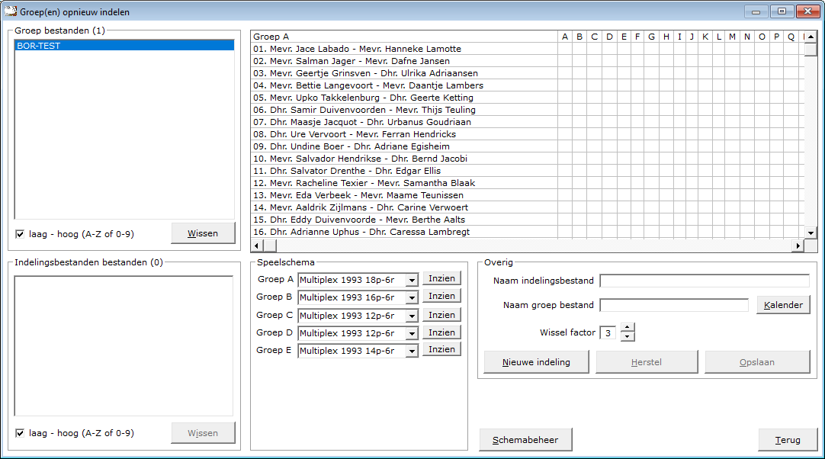
Bridge Office Resultaten leest het groep bestand en plaatst alle groepen in de sheet die er naast staat.
Dan gaat Bridge Office Resultaten kijken of er voor het aantal paren van iedere groep een speelschema in de actieve lijst staat.
Is dat zo, dan plaatst Bridge Office Resultaten die bij de betreffende groep.
Staan er meer speelschema's die gebruikt kunnen worden in de actieve schema lijst, dan moet u zelf een keuze maken door op het pijltje naar beneden te klikken, achter de naam van de groep. Klik dan op het speelschema dat u wilt gebruiken voor de betreffende groep.
De speelschema's die het BOR Indelingsprogramma gebruikt, komen uit de actuele schema lijst.
Indien u met meerdere groepen werkt en voor een of meerdere groepen geen speelschema in de actuele lijst staat, kunt u geen groep indeling laten maken.
Klik dan op de knop Schemabeheer en voeg een schema aan de actuele lijst toe.
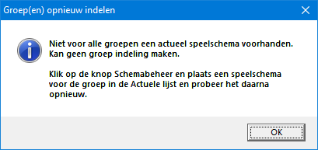
Naam indelingsbestand.
Geef het indelingsbestand een voor u herkenbare naam.
Bijvoorbeeld: Competitie 1 2020 of Ladder 1 2020.
Naam groep bestand.
Geef de groep de naam van de speeldatum.
Klik daarvoor op de knop Kalender en selecteer in de kalender de speeldatum.
Wissel factor.
U kunt BOR Indelingsprogramma een Wissel factor tussen 1 en 10 laten gebruiken.
Op de eerste keer een indelingsbestand aanmaken heeft dit geen invloed.
Weil op alle volgende keren dat u de groep(en) met het laatste indelingsbestand opnieuw laat indelen.
Zodra u de Wissel factor wijzigt, dan zal BOR Indelingsprogramma de indeling die u gekozen heeft weer voorzetten.
U kunt dan met de nieuwe wissel factor de indeling opnieuw laten maken.

Herstel.
Klikt u op de knop Herstel, dan zal de vorige indeling worden voorgezet.
U kunt dan de indeling opnieuw laten maken.
Mocht u de Wissel factor niet gewijzigd hebben, dan blijft het resultaat van de Nieuwe indeling hetzelfde.
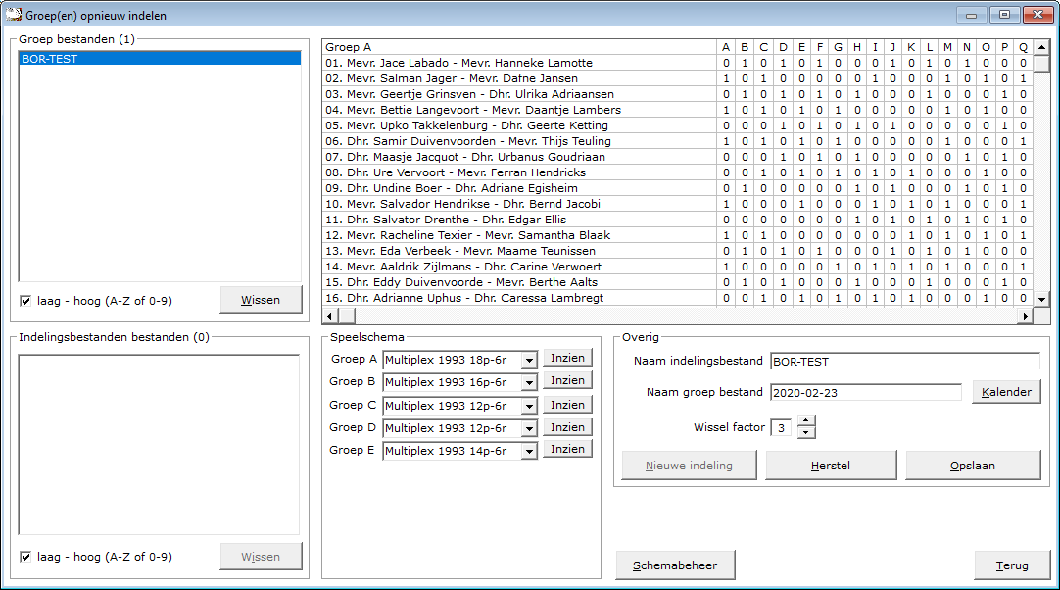
Opslaan.
Het indelingsbestand krijgt bij het opslaan een volgnummer.
Zoals hierboven, verschijnt dadelijk in de lijst linksonder het bestand BOR-TEST (01).
In de lijst met groep bestanden verschijnt in dit voorbeeld het groep bestand 2020-02-23.
Het groep bestand kunt u nu gebruiken om de resultaten in te vullen.
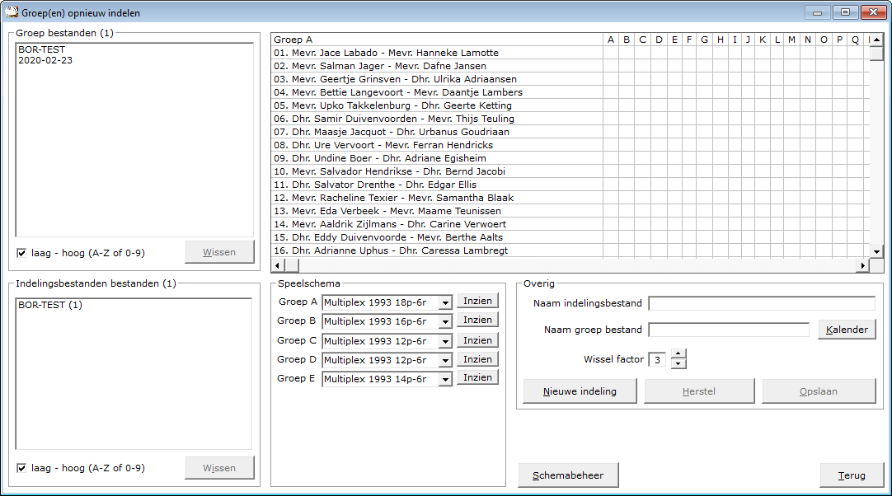
Door op de knop Terug te klikken keert u in het hoofdmenu terug.

11.4 Voor persoonlijke wedstrijd (Groepen)
Groepen samenstellen voor persoonlijke wedstrijd.
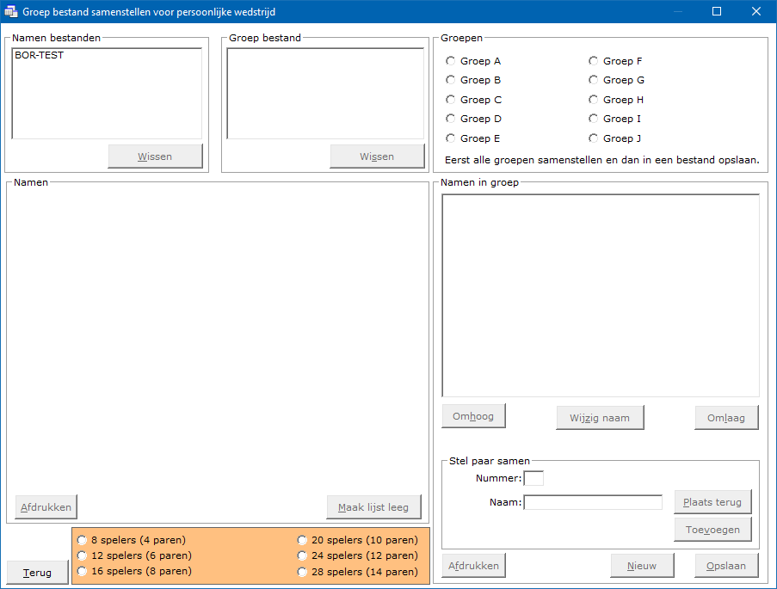
Ook hier gaan wij het typewerk niet zelf doen.
Bridge Office Resultaten kan dat goed en snel.
Wij gaan een Groep A en een Groep B samenstellen.
Het verschil met paren in een groep bestand plaatsen, worden nu de spelers individueel in een groep geplaatst.
Het is tenslotte voor een persoonlijke wedstrijd.
Het is niet mogelijk om een stilzitter/wachttafel te hebben.
Ook het aantal speler sper groep is beperkt tot het grootste aantal spelers in een speelschema staan.
Het maximaal aantal spelers bedraagt op het moment 32 en het minimum aantal 8.
Eerst klikken wij linksboven in het kader Namen bestand op het bestand BOR-TEST.
Alle namen verschijnen in de lijst in het kader namen.
Mocht u een namen bestand willen wissen, dan kunt u dat nu doen, daar de knop Wissen in het kader Namen bestand actief is.
U verwijdert het namen bestand dan definitief.
Klik nu in het oranje kader op 24 spelers (12 paren).
Bridge Office Resultaten plaats nu 24 willekeurige namen uit de linker lijst naar de lijst Namen in groep.
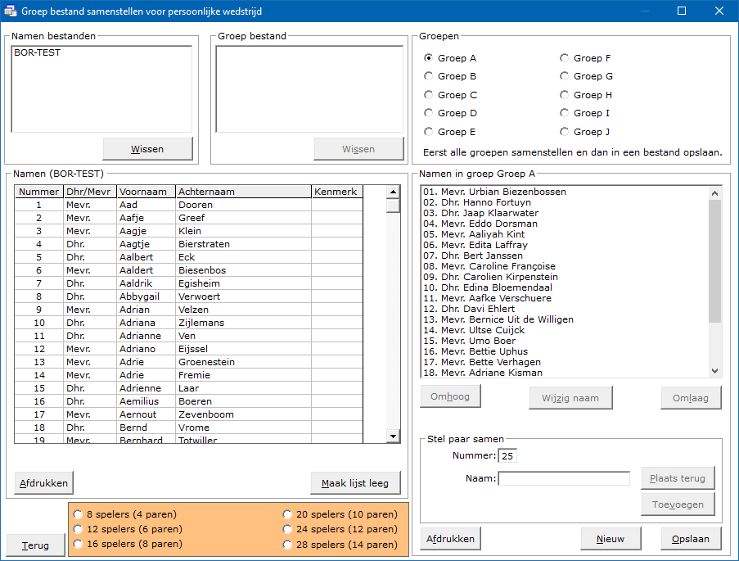
Klik nu rechtsboven in het kader groepen op Groep B.
Klik nu in het oranje kader op 20 spelers (10 paren)
Er worden nu 20 willekeurig spelers uit de lijst Namen (BOR-TEST) in de lijst Namen in Groep B geplaatst.
Dus wanneer u zelf de groepen gaat samenstellen, klikt u in de lijst links Namen (BOR-TEST) op een naam en die wordt dan automatisch in de rechterlijst, Namen in Groep ? geplaatst.
Dat klikken op de namen doet Namen (BOR-TEST) Bridge Office Resultaten nu voor u.
Klik op de knop Opslaan.
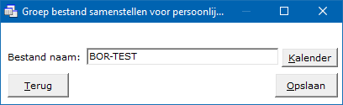

Geef het bestand de naam TEST-BOR en klik op Opslaan.
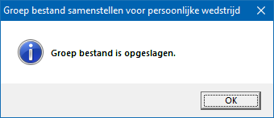

11.4.1 Naam toevoegen (Groepen voor persoonlijke wedstrijd)
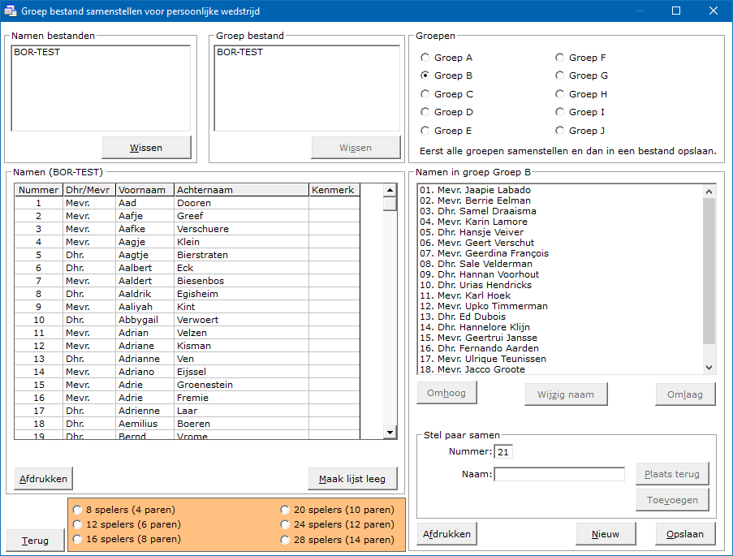
Klik nu in de lijst Namen op een naam.
Klik op Toevoegen.
U zult zien dat knop Opslaan grijs is en er kan niet op geklikt worden.
Dit komt, omdat er geen oneven aantal personen in een groep mogen zitten.
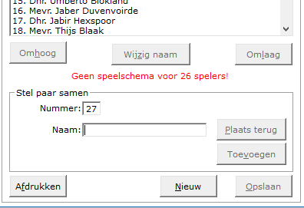
Voeg nog een naam toe.
Ook meldt Bridge Office Resultaten, dat er geen speelschema is voor 26 spelers.
Klik nogmaals in de lijst van namen op een willekeurige naam en klik op de knop
Toevoegen.
U kunt nog steeds het groep bestand niet opslaan.

Bridge Office Resultaten meldt, dar er geen speelschema is voor 26 spelers.
Dat is de reden waarom u het groep bestand niet kunt opslaan.
Voeg nu nog 2 namen toe en u zult zien dat de knop Opslaan actief wordt.
Er zit dus een even aantal spelers in de groep en Bridge Office Resultaten kan een speelschema voor 28 personen vinden.

11.4.2 Naam wijzigen (Groepen voor persoonlijke wedstrijd)
Wilt u een naam wijzigen, omdat er een verkeerde naam in de groep staat, klik dan eerst op het Namen bestand, links boven.
Klik dan op een groep bestand.
Klik in de rechterlijst waar de namen van de groep in staan op de naam die u wilt wijzigen.
Klik dan op de knop Wijzigen en vervolgens op de knop Plaats terug.
Klik vervolgens op de naam in het Namen bestand die u wel in die groep wilt hebben en klik dan op de knop Toevoegen.
Belangrijk advies
Gebruik bij het samenstellen van groepen ALTIJD een Namen bestand.
Bridge Office Resultaten gebruikt de naam als herkenningspunt.
Wanneer bijvoorbeeld een speler de achternaam Jansen geeft en u gebruikt later dezelfde speler, maar geeft dan Janssen in,
dat is dat voor Bridge Office Resultaten een andere speler.
Bridge Office Resultaten gebruikt dus namen en GEEN nummers.

11.5 Maak e-mail bestand per groep

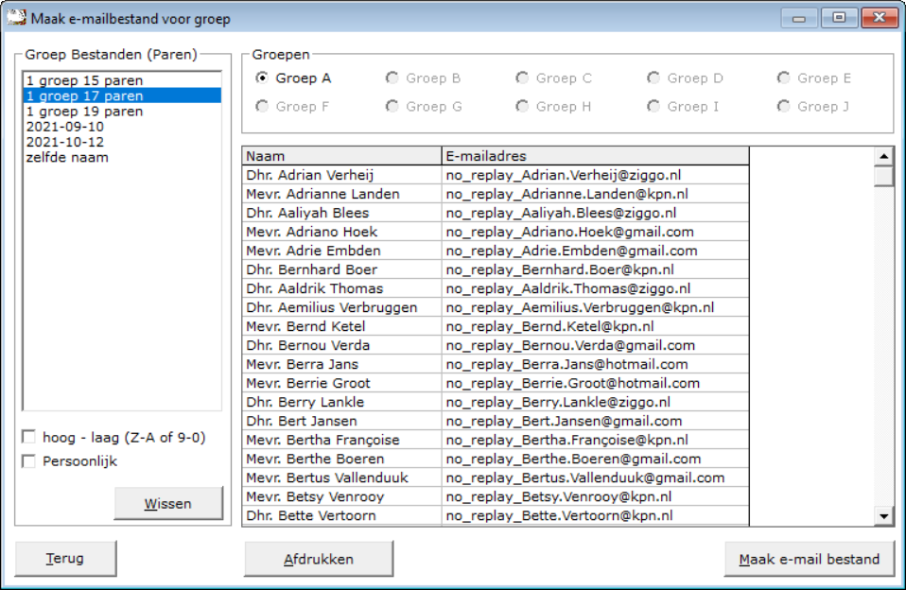

Door een e-mail bestand per groep te laten maken, kunt u de uitslagen nog specifieker versturen.
U kunt nu de uitslag van Groep A alleen versturen naar de spelers in Groep A.
Spelers van andere groepen ontvangen dan deze uitslag niet.
Ook van de andere groepen kunt u de uitslag nu per groep versturen.

Klik op het groep bestand.
Klik dan op de groep en klik op de knop Maak e-mail bestand.
U krijgt een melding wanneer het e-mail bestand gereed is.
Gaat u naar e-mail versturen, dan verschijnen de groepen in de lijst en kunt u iedere groep apart selecteren.

11.6 Open in het kladblok (Groepen)
Een gevaarlijk onderdeel van het programma.
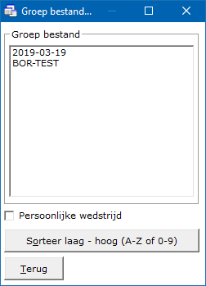
Ik weet dat het een tricky item is, maar ik vind het altijd handig, dat ik toch even via een achterdeurtje wat kan wijzigen.
Ben er goed van bewust, dat wanneer u iets gaat wijzigen, dat Bridge Office Resultaten de namen gebruikt,
om alles in goede banen te laten verlopen en GEEN nummers.
Vaak gebruik ik dit item om snel even te controleren dat alle paren erin zitten en in de juiste combinatie.
Het is aan u, wat u er mee doet.
Bridge Office Resultaten maakt verschil tussen groep bestanden voor een parenwedstrijd en een persoonlijke wedstrijd.
Het kan zelfs zijn, wanneer u net het bestand via mail heeft ontvangen en uw mailprogramma staat nog open, dat Bridge Office Resultaten het onderdeel niet laat sluiten. Sluit uw mailprogramma af en u kunt weer verder.
Hieronder ziet u een groep bestand voor een parenwedstrijd.
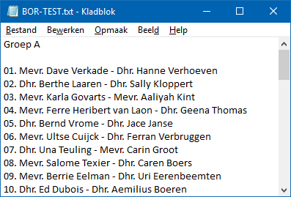
Hieronder ziet u een groep bestand voor een persoonlijke wedstrijd.

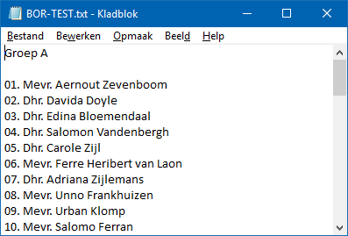
U kunt nu aan de bestanden wijzigen wat u wilt.
Daarna slaat u het bestand in het kladblok op, zoals u ieder bestand opslaat.
U moet het bestand sluiten, wilt u Groepen open in het kladblok afsluiten.
Ik neem aan dat het aan vink vakje duidelijk is en het sorteren van de bestanden ook.

11.7 Naam van groep bestand wijzigen
PAS OP.
Er is essentieel verschil tussen Wijzig naam en Kopieer naam.
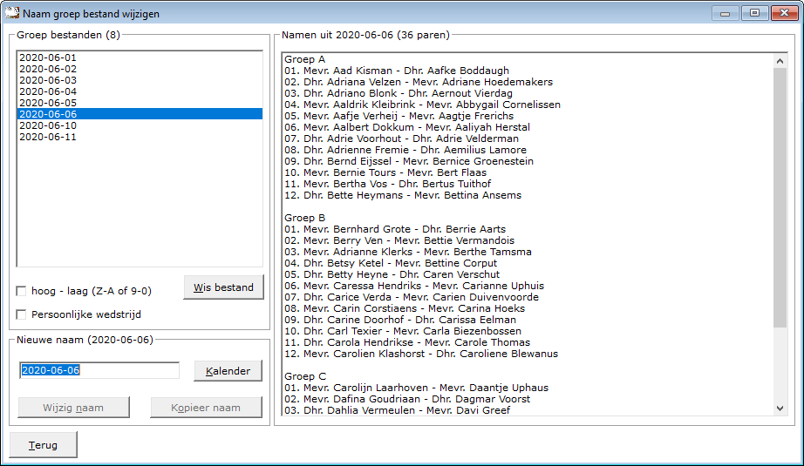
In de linker lijst, in het kader Groep bestanden, ziet u al uw groep bestanden staan.
Sortering
U kunt de lijst van laag naar hoog en omgekeerd laten sorteren.
De keuze die u maakt wordt door Bridge Office Resultaten bewaart en bij de volgende keer, dat u hier komt, wordt die sortering meteen aangenomen.
U kunt dit wijzigen zo vaak u wilt. Bridge Office Resultaten bewaart uw laatste keuze.
Wis bestand.
U kunt met deze knop het geselecteerde bestand definitief wissen.
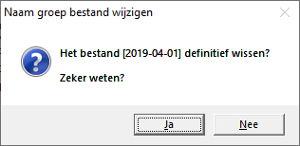
Klikt u hier op Ja, dan wordt het bestand definitief gewist.

Persoonlijke wedstrijd
Vinkt u dit aan vink vakje aan, dan worden de groep bestanden voor een persoonlijke wedstrijd getoond. De hele werking is hierbij hetzelfde als wanneer u de groepen voor een parenwedstrijd neemt.
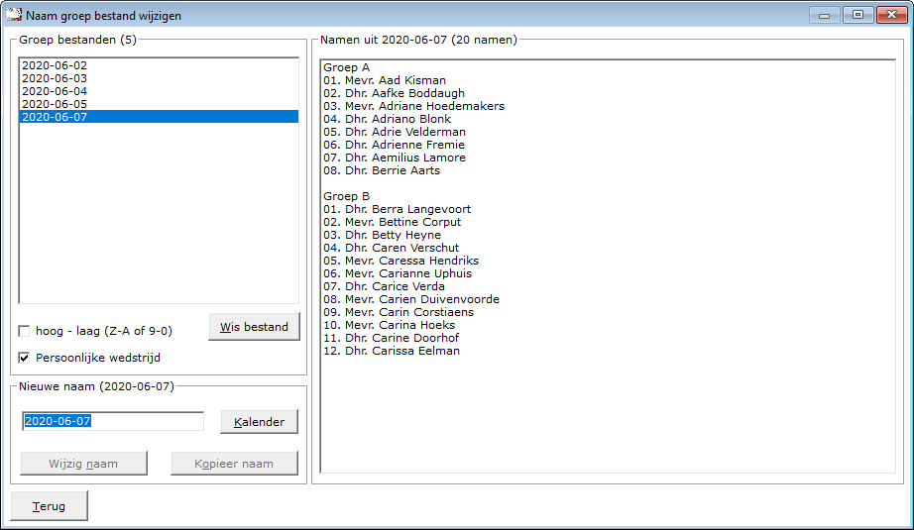
Nieuwe naam.
In dit kader moet u de nieuwe naam voor het groep bestand invoeren.
Indien u een naam ingeeft, die al in de lijst men groep bestanden staat, dan kunt u dat NIET opslaan.
U moet dus een nieuwe naam ingeven.
Kalender.
Hiermee kunt u het groep bestand een andere datum geven.
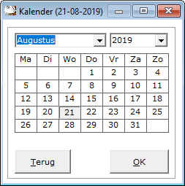
Kies de gewenste datum en klik op OK.
De datum wordt in het veld voor de nieuwe naam geplaatst.
Wijzig naam.
U wijzigt de naam van het gekozen groep bestand in de naam die beneden in het kader heeft ingegeven.

Kopieer naam.
U kopieert het gekozen groep bestand naar de naam die u beneden in het kader hebt ingeven. Het gekozen groep bestand blijft dus gewoon bestaan.
Namen uit Bestand
U kunt de namen in de lijst zien, maar u kunt geen naam, wijzigen, verwijderen of toevoegen aan de lijst.
De namen zijn ter verduidelijking voor u, dat u zeker weet dat u het juiste bestand heeft gekozen.
De gewijzigde of gekopieerde naam wordt meteen in de lijst met groep bestanden getoond.

11.8 Ontvangen groep bestand met e-mail (Groepen)
Wanneer u een groep bestand heeft ontvangen, dan heeft u dat bestand van uit uw mail programma ergens neer gezet.
Die plaats weet Bridge Office Resultaten natuurlijk niet.
Tenminste de eerste keer niet.
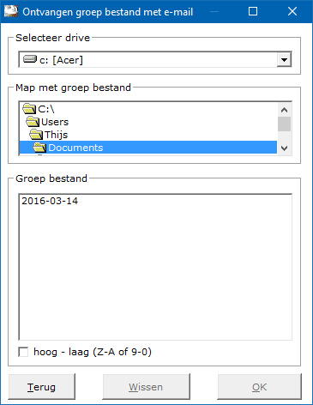
Kijk eerste of de juiste vaste schijf heeft of eventueel een USB-stick.
Ga naar de betreffende map, waar het groep bestand in staat en klik die dubbel aan.
Kan Bridge Office Resultaten het bestand vinden, dan wordt dat in de lijst Groep bestand getoond.
U kunt de lijst laten sorteren hoog naar laag en omgedraaid.
Klik op het Groep bestand en klikt u op de knop OK.

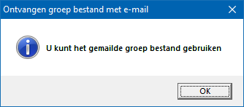
Let wel.
Mocht er al een groep bestand met dezelfde naam bestaan, dan overschrijft Bridge Office Resultaten dit bestand zonder te vragen.
Bridge Office Resultaten onthoudt de plek waar de laatste keer het groep bestand is opgehaald.
Het is dus verstandig, wanneer u de volgende keer het groep bestand vanuit uw mail programma ergens neer zet, u dat op dezelfde schijf en in de zelfde map doet.
Bridge Office Resultaten zet dan meteen die map voor en kan het groep bestand dan ook vinden.
Wanneer u op het ontvangen groep bestand klikt, dan wordt ook de knop Wissen actief.
Klikt u op de knop Wissen, dan krijgt u de volgende vraag.

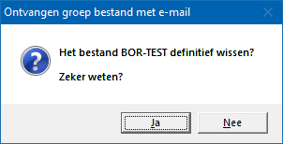
Het groep bestand wordt dan in de gekozen map definitief verwijderd.
Op deze manier houdt u de map, waar de gemailde groep bestanden komen te staan wel schoon.
De goede volgorder is eerst op OK klikken, dan heeft Bridge Office Resultaten het bestand in de map groepen geplaatst,
voor gebruik en daarna klikt u wissen en laat u het wissen.
Het bestand blijft in uw mailbox aanwezig.

11.9 Verstuur groep bestand met e-mail (Groepen)
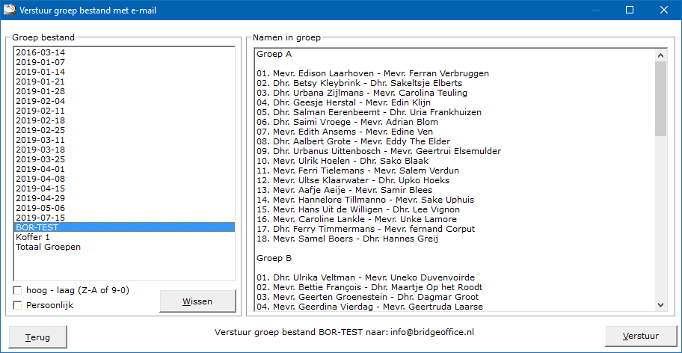
Klik op het bestand in het kader Groep bestand, dat wilt versturen.
U krijgt de lijst van paren of namen te zien en onder die lijst staat het e-mailadres waar het groep bestand naar toe wordt gestuurd.
U kunt de bestanden laten sorteren van hoog naar laag en omgedraaid.
Klikt u op de knop Wissen, dan krijgt u de volgende vraag.

Het groep bestand wordt dan in de gekozen map definitief verwijderd.
Onder instellingen Algemeen, heeft u dit e-mal adres ingegeven.
Heeft u het juiste bestand voor te versturen, klik dan op knop Verstuur.

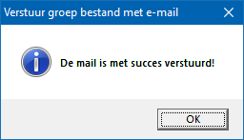
Het groep bestand is verstuurd. Klik op OK.
Onder de lijst Groep bestand, ziet u het aan vink vakje Persoonlijk.
Vinkt u dit vakje aan, dan laat Bridge Office Resultaten u de groep bestanden voor een persoonlijke wedstrijd zien.

12. Paren verplaatsen

Paren melden zich af, of een paar in een verkeerde groep ingedeeld.
Ook kan een paar om een bepaalde reden graag aan een tafel blijven zitten.
Om nu niet de groep weer opnieuw te moeten aanmaken, kunt u competitie paren verplaatsen.
Verplaatsen wil zeggen, een ander paarnummer geven of naar een andere groep overhevelen. U kunt hier geen namen wijzigen of paren toevoegen.

12.1 Naar andere groep (Paren verplaatsen)
U zult natuurlijk begrijpen, dat men voor de functie meerdere groepen in het groep bestand moet hebben staan.
Anders gaat dit niet werken.
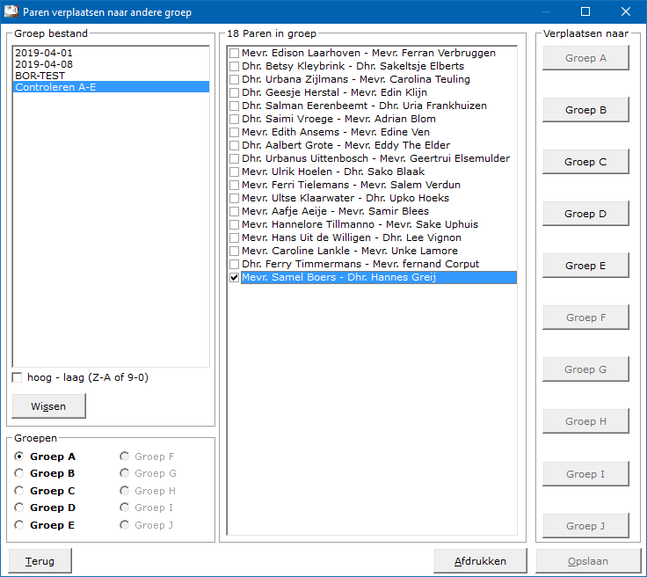

Klik in ons voorbeeld op BOR-TEST in het kader Groep bestand.
Onder de lijst met het groep bestand worden de groepen die in het groep bestand zitten vet en kan men ze aanklikken.
Groep A heeft Bridge Office Resultaten al voor u gedaan.
Sorteren
U kunt de groep bestanden laten sorteren van hoog naar laag en omgedraaid.
U kunt dit zo vaak doen als dat u wilt.
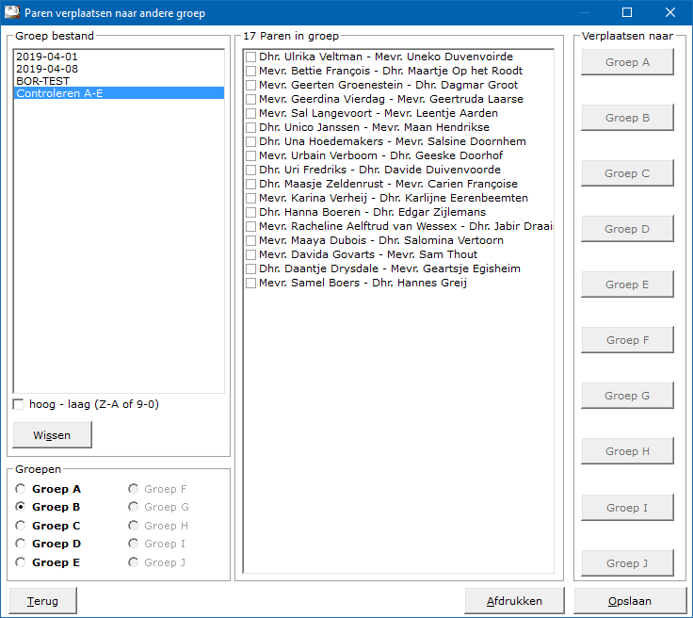
Om het nu duidelijk te houden, vinken wij het laatste paar in de groep AAN.
In ons voorbeeld is dat: Mevr. Samel Boers - Dhr. Hnnes Greij
Nu worden de knop Groep B en Groep C actief.
Want dat zijn de groepen waar u Mevr. Samel Boers - Dhr. Hannes Greij naar toe kunt plaatsen.
Klik in dit voorbeeld op de knop Groep B.
Nu is het paar Mevr. Samel Boers - Dhr. Hannes Greij uit groep A verdwenen en naar groep B verplaatst.
Nu is controleren beter dan weten, dus wij gaan controleren.
Klik in het kader Groepen op Groep B.
Onder aan de lijst van Groep B, zien wij het paar Mevr. Samel Boers - Dhr. Hannes Greij staan. Is dit het enig paar dat u wilde verplaatsen, klik dan op de knop Opslaan.

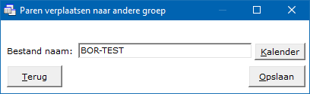

Geef het groep bestand dezelfde naam.
BOR-TEST en klik op de knop Opslaan.
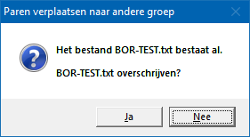
Klik op de knop Ja.

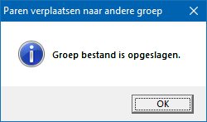

Klik op OK en dan klikken wij nogmaals op BOR-TEST in de lijst van Groep bestand.
Groep A staat weer voor, maar wij willen alles weer in de oude staat terug brengen.
Want wij hebben strakjes 2 groepen met een oneven aantal paren nodig.
Klik daarom op Groep B in het kader Groepen.
Vink het laatste paar aan in de lijst Paren in groep.
Klik dan op de knop Groep A.
Klik in het kader Groepen op Groep A.
Het paar dat wij zoeven in Groep B hadden geplaatst, staat nu weer in Groep A.
Nu het bestand opslaan en wij geven het bestand weer dezelfde naam. BOR-TEST.
Zodra u een groep bestand heeft aangeklikt, dan kan u dat groep bestand, definitief laten wissen door op de knop Wissen te klikken.
Bridge Office Resultaten zal u om een bevestiging voor het wissen vragen.

12.2 Binnen eigen groep (Paren verplaatsen)
Paar verplaatsen binnen eigen groep
Hier kunt u een paar verplaatsen binnen zijn eigen groep.
In principe geeft men een paar een ander nummer.
U kunt hier dus geen namen wijzigen of paren toevoegen.
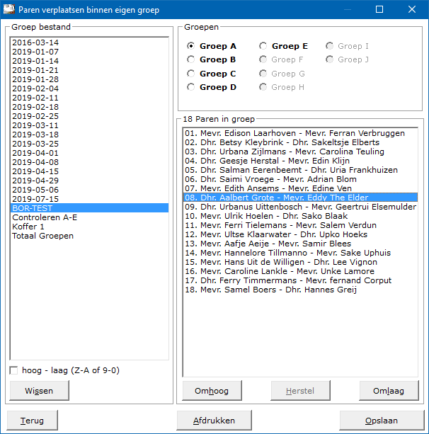
Sorteren
U kunt de groep bestanden van hoog naar laag laten sorteren en andersom natuurlijk.
Dit kunt u zo vaak doen als u maar wilt.

Klik op BOR-TEST in het kader Groep bestand en Bridge Office Resultaten klikt voor u in het kader Groepen op Groep A.
De paren van Groep A komen in de lijst van Paren in Groep te staan.
Klik op het laatste paar in de lijst.
De knop Omhoog wordt actief. De Herstel en Omlaag, daar kunt u nog niet op klikken.
Klik daarom op de knop Omhoog.
Nu kunt u wel op de knop Herstel en Omlaag klikken.
Verplaats het paar zo vaak u wilt, naar boven en beneden.
Klikt u nu op de knop Herstel, wordt de gehele groep weer herstelt.
Het herstellen kan alleen, zolang u de nieuw volgorde van de paren niet heeft opgeslagen.
Wanneer u voor afdrukken kiest, dan zal Bridge Office Resultaten u vragen, of u alle groepen wilt afdrukken.
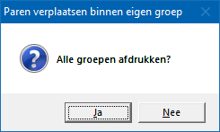
Heeft u een groep in de lijst Groep bestand aangeklikt, dan kunt u dat bestand definitief laten wissen.
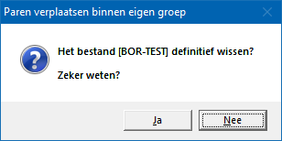
Vergeet zeker niet het Groep bestand op te slaan, wanneer u klaar bent wijzigen.
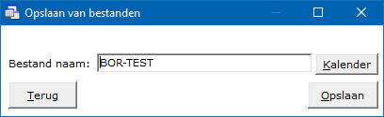

Geef het bestand de naam BOR-TEST en klik op Opslaan.

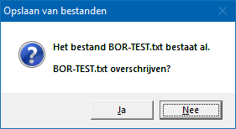
Klik op Ja.

12.3 Paren verplaatsen binnen een uitslag.
Deze functie is bedoeld, wanneer blijkt dat namen bij een paarnummer niet kloppen en u al een uitslag hebt laten berekenen.
Voorbeeld in de uitslag is:
Paar 6 zijn Jan Jansen – Piet Pietersen
Paar 9 zijn Klaas Klaasen - Henk Henksen
Maar dat klopt niet.
Jan Jansen – Piet Pietersen hebben als paar 9 gespeeld en Klaas Klaasen - Henk Henksen hebben als paar 6 gespeeld.
U zou nu de paarnamen moeten wijzigen en alles opnieuw invoeren. Met deze functie hoeft dat niet meer.
U vindt deze functie onder Parenwedstrijd-Paren verplaatsen-Binnen een uitslag.

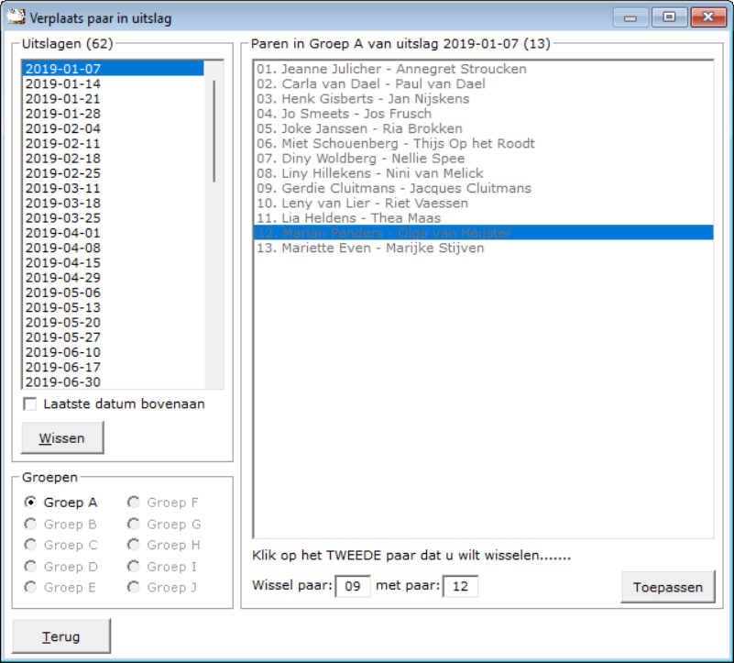
Klik in de lijst met uitslagen in de linker lijst.
Bridge Office Resultaten zal nu de uitslag openen en onder de lijst verschijnen de groepen die in de uitslag zitten.
Bevat de uitslag meerdere groepen, klik dan op de groep waar u de paren wilt wisselen. Standaard start Bridge Office Resultaten altijd met Groep A op.
Klik dan op het eerste paar dat u wilt wisselen.
In het kader achter Wissel paar, verschijnt het paarnummer.
Klik nu op het tweede paar in de lijst dat u wilt wisselen.
Heeft u zich vergist, klik dan weer in de lijst met uitslagen op de betreffende uitslag. Dan kunt u weer opnieuw kiezen.
Heeft u twee paren gekozen, dan wordt de knop Toepassen actief. Klikt u daarop dan krijgt u de volgende melding.
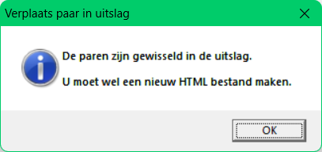

Klik op de knop OK en dan op de knop Terug.
Ga naar uitslagen en maak een nieuw HTML bestand aan.

13. Namen verplaatsen (Persoonlijke wedstrijd)
Spelers melden zich af, of een speler is in een verkeerde groep ingedeeld.
Ook kan een paar om een bepaalde reden graag aan een tafel blijven zitten.
Om nu niet de groep weer opnieuw te moeten aanmaken, kunt u competitie paren verplaatsen.
Verplaatsen wil zeggen, een ander paarnummer geven of naar een andere groep overhevelen. U kunt hier geen namen wijzigen of paren toevoegen.

13.1 Naar andere groep verplaatsen (Persoonlijke wedstrijd)

U zult natuurlijk begrijpen, dat men voor de functie meerdere groepen in het groep bestand moet hebben staan. Anders gaat dit niet werken.
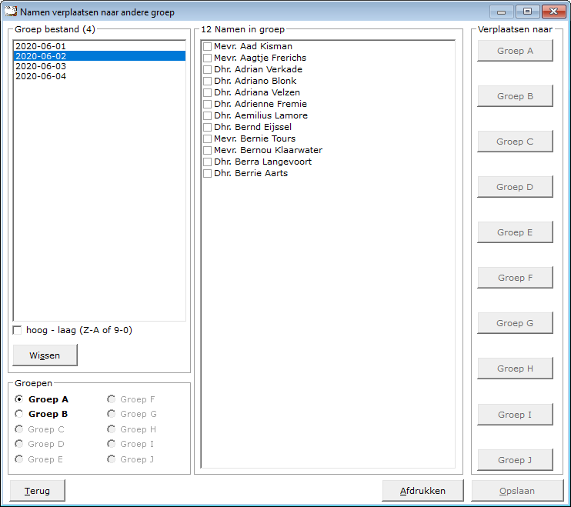
Klik in ons voorbeeld op 2020-06-02 in het kader Groep bestand.
Onder de lijst met het groep bestand worden de groepen die in het groep bestand zitten vet en kan men ze aanklikken.
Groep A heeft Bridge Office Resultaten al voor u gedaan.
Sorteren
U kunt de groep bestanden laten sorteren van hoog naar laag en omgedraaid.
U kunt dit zo vaak doen als dat u wilt.

Wis bestand.
U kunt met deze knop het geselecteerde bestand definitief wissen.
Klikt u hier op Ja, dan wordt het bestand definitief gewist.
Om het nu duidelijk te houden, vinken wij de laatste naam in de groep AAN.
In ons voorbeeld is dat: Dhr. Berry Aarts.
Nu wordt de knop Groep actief.
Klik nu op de knop Groep B.
Nu is Dhr. Berry Aarts uit groep A verdwenen en naar groep B verplaatst.
Nu is controleren beter dan weten, dus wij gaan controleren.
Klik in het kader Groepen op Groep B.
Onder aan de lijst van Groep B, zien wij Dhr. Berry Aarts staan.
Is dit de enige speler die u wilde verplaatsen, dan klopt er iets niet.
Beide groepen hebben dan een oneven aantal spelers en dat kan niet.
Daarom kunt u de nieuwe samenstelling NIET opslaan.
U zult nog een speler uit groep A moeten verplaatsen, of een speler uit Groep naar Groep A verplaatsen. Hebben beide groepen weer een even aantal spelers, klik dan op de knop Opslaan.

13.2 Binnen eigen groep verplaatsen (Persoonlijke wedstrijd)

Speler verplaatsen binnen eigen groep
Hier kunt u een speler verplaatsen binnen zijn eigen groep.
In principe geeft men een speler een ander nummer.
U kunt hier dus geen namen wijzigen of namen toevoegen.

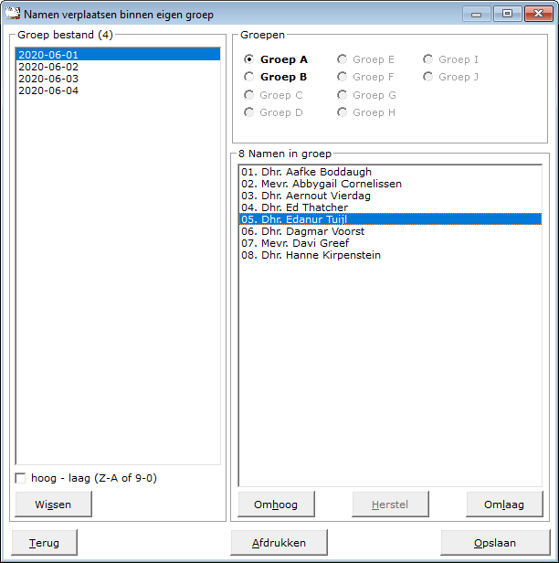

Sorteren
U kunt de groep bestanden van hoog naar laag laten sorteren en andersom natuurlijk.
Dit kunt u zo vaak doen als u maar wilt.

Klik op 2020-06-02 in het kader Groep bestand en Bridge Office Resultaten klikt voor u in het kader Groepen op Groep A.
De namen van Groep A komen in de lijst van Namen in Groep te staan.
Klik op het laatste naam in de lijst.
De knop Omhoog wordt actief. De Herstel en Omlaag, daar kunt u nog niet op klikken.
Klik daarom op de knop Omhoog.
Nu kunt u wel op de knop Herstel en Omlaag klikken.
Verplaats de naam zo vaak u wilt, naar boven en beneden.
Klikt u nu op de knop Herstel, wordt de gehele groep weer herstelt.
Het herstellen kan alleen, zolang u de nieuw volgorde van de namen niet heeft opgeslagen.
Wanneer u voor afdrukken kiest, dan zal Bridge Office Resultaten u vragen, of u alle groepen wilt afdrukken.
Heeft u een groep in de lijst Groep bestand aangeklikt, dan kunt u dat bestand definitief laten wissen.

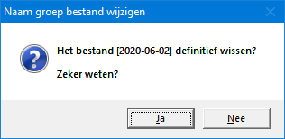

Klikt u hier op Ja, dan wordt het bestand definitief gewist.
Vergeet zeker niet het Groep bestand op te slaan, wanneer u klaar bent wijzigen.
Geef het bestand de naam 2020-06-02 en klik op Opslaan.

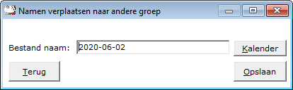

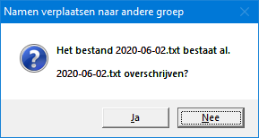
Klik op Ja.

14. Start parenwedstrijd of persoonlijke wedstrijd
Start invoeren parenwedstrijd en persoonlijke wedstrijd
Het invoeren van een parenwedstrijd of persoonlijke wedstrijd start altijd met hetzelfde scherm en met dezelfde keuzes.
Er is geen verschil in de start, met invoeren van scores of biedingen.
Een parenwedstrijd of persoonlijke wedstrijd, kan men op 4 manieren invoeren.
Bij een parenwedstrijd spreken wij van paren en bij een persoonlijke wedstrijd van spelers.
De informatie, invoer, knoppen e.d., zijn in beiden gevallen hetzelfde.
- Scores per spel (Einde van de middag/avond worden de scorebriefjes verzameld)
- Biedingen per spel (Einde van de middag/avond worden de scorebriefjes verzameld)
- Scores per ronde (Na iedere speelronde worden de scorelips opgehaald)
- Biedingen per ronde (Na iedere speelronde worden de scorelips opgehaald)
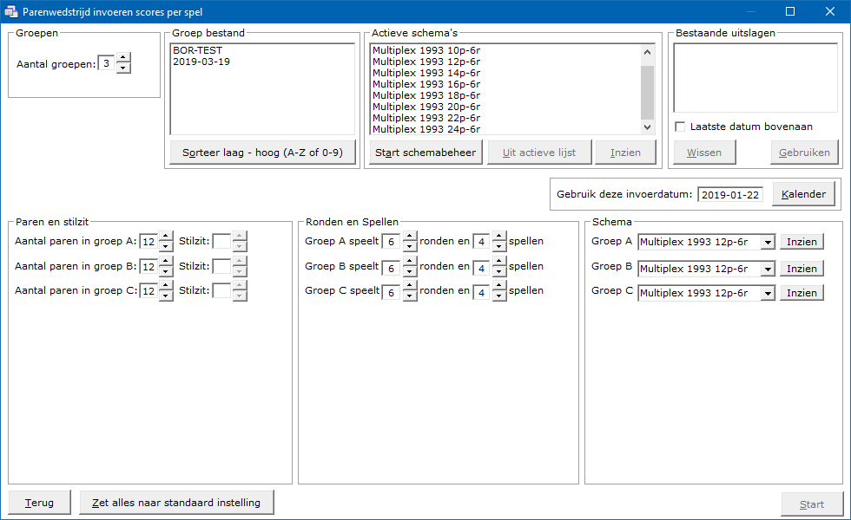
Wij gaan bovenstaand beeldscherm stap voor tap doornemen.
Voor gebruikers van Bridge Office Resultaten 5 serie, zal dit scherm wel bekend voorkomen.
Maar toch zijn er essentiële wijzigingen aangebracht.
Daarover later.

14.1 Groepen (Start parenwedstrijd of persoonlijke wedstrijd)
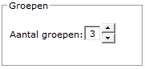
Het aantal groepen dat hier wordt weergegeven, hebben wij bij Instelling Algemeen aangegeven.
Dit kunnen wij hier wijzigen, maar bij de volgende keer dat wij weer in dit scherm komen,
staat hier toch weer het ingestelde aantal groepen.
Het aantal groepen is minimaal 1 en maximaal 10.
Door op het pijltje naar boven te klikken verhogen wij het aantal groepen.
Het aantal groepen zit in een oneindige lus.
Wanneer het aantal groepen hoger dan 10 zou worden, dan maakt Bridge Office Resultaten daar 1 van.
Zou het aantal groepen minder dan 1 worden, dan zal Bridge Office Resultaten daar 10 van maken.
Wanneer wij dadelijk een groep bestand gaan gebruiken, dan is het groep bestand leidend voor het aantal groepen.
Staan in het gekozen groep bestand 4 groepen, wordt het getal achter Aantal groepen op 4 gezet.
Gebuikt u een groep bestand, dan kunt u het aantal groepen niet meer aanpassen.
Geen groep bestand
Het is mogelijk om geen groep bestand te gebruiken in Bridge Office Resultaten.
Adviseren doe ik het niet, want dan moet iedereen zijn paarnummer onthouden.
Komt de uitslag snel genoeg, dan zal dat nog wel lukken, maar komt die een dag later, dan weten wij het vaak niet meer.
Dus mijn advies: Altijd een groep bestand gebruiken.
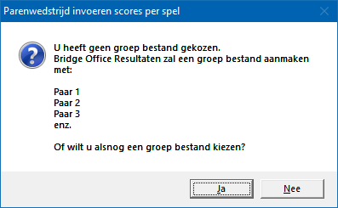
Klikt u hier op Nee, dan gaat u de scores invoeren, zonder gebruik te maken van paarnamen.
Klikt u Ja, dan kunt u alsnog een groep bestand kiezen.

Groep bestand

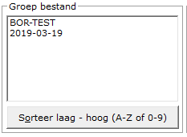
Wij zien in de lijst Groep bestand de groep bestanden die wij in de loop van deze handleiding hebben aangemaakt.
Wanneer u later meerdere groep bestanden heeft (gebruikt), dan kunt de bestanden ook van laag naar hoog laten sorteren.
Dit kunt u telkens wanneer u hier komt, aanpassen.
Klik op BOR-TEST
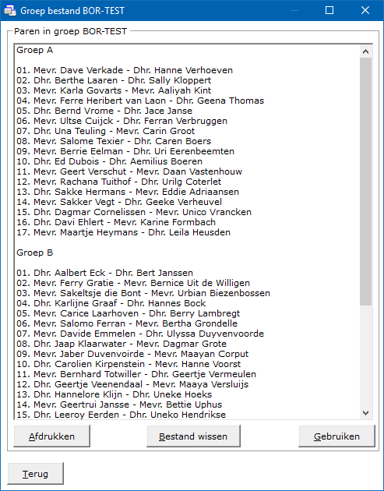
U ziet de paren van de groepen in de lijst staan.
Deze kunt u hier nog laten afdrukken door op de knop Afdrukken te klikken.
U kunt zelfs het hele bestand hier definitief laten wissen.
Klik daarvoor op Bestand wissen.
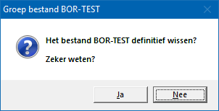
Wij doen beiden niet en klikken op de knop Gebruiken.
Bridge Office Resultaten heeft nu het volgende aangepast.
In groep A het aantal paren en de Stilzit is bepaald. Ook het speelschema is al gekozen.
In groep B het aantal paren en de Stilzit is bepaald. Ook het speelschema is al gekozen.
In groep C het aantal paren bepaald. Ook het speelschema is al gekozen.

Door op de knop Start te klikken, gaat u:
De scores per spel invoeren.
De biedingen per spel invoeren.
De scores per ronde invoeren.
De biedingen per ronde invoeren.

14.2 Speelschema's (Start parenwedstrijd of persoonlijke wedstrijd)

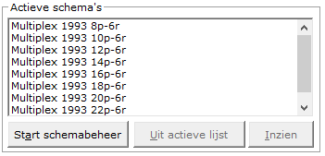
Dit zijn de speelschema’s waar Bridge Office Resultaten gebruik van maakt.
De speelschema’s Multiplex 1993 zijn eruit de meeste gebruikte speelschema’s.
Door op een speelschema te klikken, kunt u dit schema uit actieve schema lijst verwijderen.
Het speelschema wordt dan niet meer gebruikt door Bridge Office Resultaten.
Klik op het speelschema Multiplex 1993 12p-6r, zodat dit geselecteerd is.
Verwijder schema uit actieve lijst
Klikt u op de knop Uit actieve lijst, dan wordt het speelschema, zonder waarschuwing uit de actieve lijst verwijderd.
U kunt het speelschema altijd terug plaatsen in de actieve lijst.

Start schemabeheer
Klik op de knop Schemabeheer
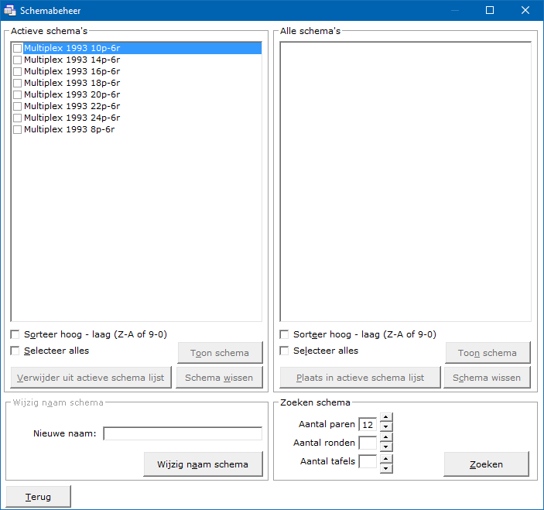
Wij gaan het speelschema Multiplex 1993 12 paren en 6 ronden weer toevoegen aan de actieve lijst.
Helemaal rechts onderaan staat het kader Zoeken schema.
Achter het aantal paren staat het cijfer 12. Dat komt goed uit want dat moeten wij ook hebben.
Klik op de knop Zoeken.
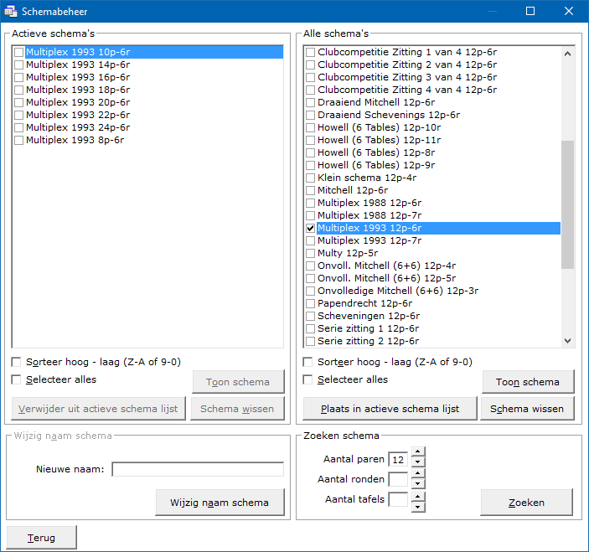
In de rechter lijst zien wij nu alle schema’s voor 12 paren staan.
Zoek het speelschema Multiplex 1993 12 paren en 6 ronden en vink het AAN.
Klik op de knop Plaats in actieve schema lijst.
Het speelschema Multiplex 1993 12 paren en 6 ronden is toegevoegd aan de actieve schema lijst.
Klik nu op de knop Terug. Het schema is ook hier weer toegevoegd.

Speelschema inzien.
Klik op de knop Inzien
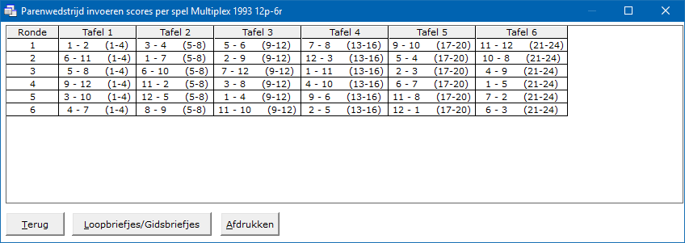
Hier ziet u het speelschema Multiplex 1993 12 paren en 6 ronden.
Omdat wij bij de Instelling Algemeen ingesteld hebben, dat wij 4 spellen per ronde spelen,
heeft Bridge Office Resultaten de spelnummers al voor ons gevuld.
Wij kunnen hier het speelschema afdrukken.
Loopbriefje/Gidsbriefje
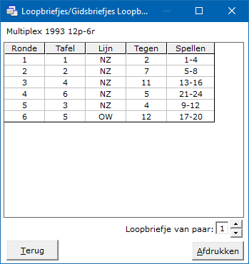
Wij kunnen ook de loop/gidsbriefjes inkijken en laten afdrukken.
Het komt nog wel eens voor dat iemand de week ervoor het gids/loop briefje niet heeft ingeleverd.
Nu kunt u loop/gids briefje van een paarnummer afdrukken.
Door op de pijltjes rechtsonder te klikken, verhoogt of verlaagt u het paarnummer.

14.3 Bestaande uitslagen (Start parenwedstrijd of persoonlijke wedstrijd)
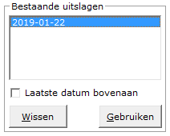
Indien u al scores of biedingen heeft ingevoerd, dan verschijnt de speeldatum in dit kader.
Selecteert u een van deze speeldatums, dan klikt u op de knop Gebruiken en niet op de knop Start.
Laatste datum boven
U kunt de laatste gebruikte datum bovenaan in de lijst laten zetten.
Zodat u bij een lange lijst, niet naar beneden hoeft te scrollen.
U kunt de sortering telkens naar wens aanpassen.
Wissen
U kunt hier de datum definitief laten wissen.
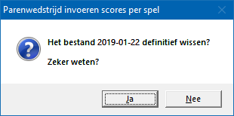
Klikt u hier op Ja, dan wordt de datum definitief gewist.
Gebruiken
Klikt u op de knop Gebruiken, dan zal Bridge Office Resultaten u verder niks meer vragen en meteen doorgaan naar het invoeren van de scores of biedingen.

14.4 Gebruik een andere invoerdatum (Start parenwedstrijd of persoonlijke wedstrijd)
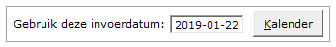
Wanneer u een andere invoerdatum wilt gebruiken, dan de actuele datum, kies dan eerst het groep bestand.
Door een nieuw groep bestand te kiezen, woorden eerst alle instellingen terug gezet naar de standaard instellingen.
Dus ook de invoerdatum wordt dan terug gezet naar de actuele datum.
Kalender
Klik op de knop Kalender.
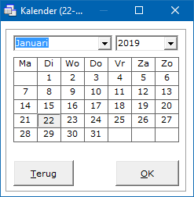
Selecteer de datum en klik op de knop OK.
De gekozen datum wordt de speeldatum, waarvoor de scores gaat invullen.
Onder de datum die hier staat, wordt alle invoer opgeslagen.
Een voordeel hiervan is, dat u morgen de spellen van vandaag in kunt vullen en deze worden onder de datum van vandaag opgeslagen.

14.5 Wijzigingen bij instellingen (Start parenwedstrijd of persoonlijke wedstrijd)

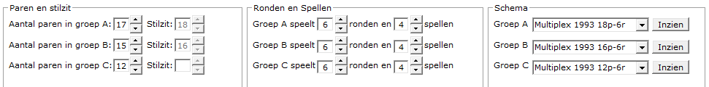

Gebruikt u een groep bestand, dan kunt u aan het aantal groepen, paren en de stilzit niets veranderen.
Het aantal ronden en spellen en welk speelschema u gaat gebruiken, dat kunt u hier wel wijzigen.

Vindt u dat alles goed is ingesteld, dan klikt u op de knop Start.

15. Invoeren scores per spel
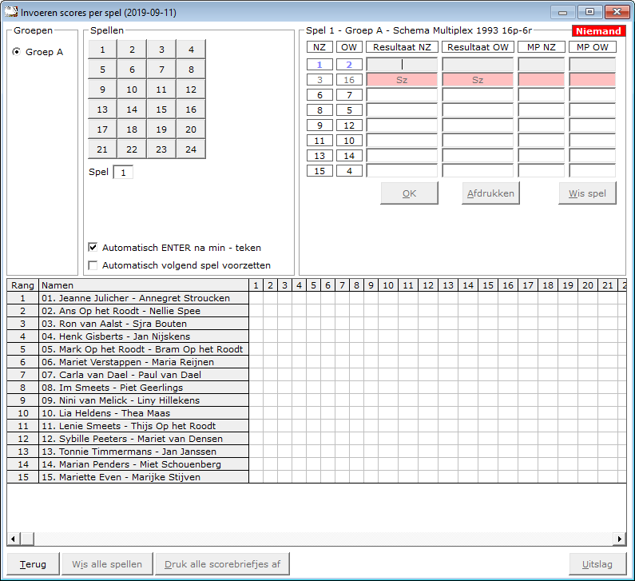
Het invoeren van scores is voor een paren wedstrijd, persoonlijke wedstrijd en koffer bridge, altijd hetzelfde.
Per spel wil zeggen, dat u de scorebriefjes aan het einde van de middag of avond ophaalt om ze in te voeren.
Met score wordt een plus of een min score voor het Noord-Zuid paar bedoeld.
Deze wordt bij per spel invoer rechts naast de paarnummers gedaan en bij de score slips rechts naast de spelnummers.
Om telkens een + voor score van Noord-Zuid in te voeren is teveel van het goede.
Een voorbeeld van hoe wij scores in kunnen voeren.
100
420
-120
-100
-50
En dat is altijd de Noord-Zuid score.
Bridge Office Resultaten vult zelf de score voor Oost -West in.
Nood-Zuid Oost-West
100 -100
420 -420
-120 120
-100 100
-50 50
Heeft u een herhaling van een score, druk dan nogmaals op de <ENTER>toets.
Vul bijvoorbeeld -420 en druk op de <ENTER>toets.
Herhaalt die score zich bij het volgende paar, druk dan nogmaals op de <ENTER>toets.
U krijgt dan bijvoorbeeld:
Nood-Zuid Oost-West
620 -620
620 -620
620 -620
-100 100
-100 100
-100 100

15.1 Bijzondere invoer (Invoeren scores per spel)
Een rond pas
Vul dan een score van 0 (nul) in en druk op de <ENTER>toets.
Spel niet gespeeld
Vul dan als score de letter n (niet gespeeld) in en druk op de <ENTER>toets.
Arbitrale score invullen
Een arbitrale score is niet per definitie gelijk voor het Noord-Zuid paar als voor het Oost-West paar.
Een arbitrale score eindigt altijd met een % teken.
Hieraan kan Bridge Office Resultaten zien, dat het een arbitrale score betreft.
Geeft als arbitrale score voor het Noord-Zuid paar bijvoorbeeld 50% in, dan plaats Bridge Office Resultaten deze 50% ook bij het Oost-West paar.
Geeft als arbitrale score voor het Noord-Zuid paar bijvoorbeeld 65% in, dan plaats Bridge Office Resultaten deze 65% ook bij het Oost-West paar.
U kunt zowel de arbitrale score van Noord-Zuid als van Oost-West wijzigen.
Geeft als arbitrale score voor het Noord-Zuid paar bijvoorbeeld 65% in, dan kunt u bijvoorbeeld 35% bij het Oost-West paar invoeren.
U bepaald zelf de hoogte van de arbitrale score voor beide paren.
Sluit een arbitrale score altijd af met de <ENTER>toets.
Contra zit / draaihand
De contra zit wordt vaak verwisseld met een draaihand.
Een contra zit wil zeggen, dat het Noord-Zuid paar met de handen van het Oost-West heeft gespeeld en andersom natuurlijk.
Vaak komt dit omdat de spelers van Noord-Zuid (onbewust) op de Oost-West plaat gaan zitten.
Een draaihand is, wanneer bijvoorbeeld de kaarten van Zuid in het board bij West zitten. Of welke andere combinatie.
Hierin voorziet Bridge Office Resultaten niet, maar u kunt dit oplossen door een arbitrale score toe te kennen aan de paren die tot deze ontdekking zijn gekomen.
De hand is dus verdraaid.
Kunt u het spel nog herstellen, door de verkeerde West kaarten weer te verruilen met de Zuid kaarten,
dan kun tu het spel verder door laten spelen.
Klik met de rechtermuisknop op het Noord-Zuid of het Oost-West paar.
U krijgt van Bridge Office Resultaten dan de volgende vraag:
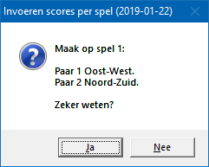
Klikt u op Ja, dan wordt paar 1 ALLEEN voor dit spel, Oost-West en Noord-Zuid wordt ALLEEN voor dit spel Oost-West.
Als de paren het scorebriefje goed hebben ingevuld, dan staat de Noord-Zuid score bij paar 2 en Oost-West score bij paar 1.
Door nogmaals met de rechtermuisknop op het Noord-Zuid paar of het Oost-West paar te klikken,
Krijgt u de omgedraaide vraag van Bridge Office Resultaten.
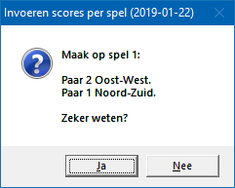

Score wissen
Klik met de linkermuisknop in het betreffende veld zodat de cursor daar staat te knipperen.
Druk dan op de letter c (clear) en de score in het invoerveld wordt gewist.
U kunt een score natuurlijk ook met de <BACKSPACE> wissen.
Alles is ingevoerd
Zijn alle scores van een spel of ronde ingevoerd, dan wordt de knop OK actief.
U mag er met de muis op klikken, maar u kunt ook nogmaals de <ENTER>toets drukken.

15.2 Versnel invoer (Invoeren scores per spel)

Alles wat wij in moeten typen kost tijd, dus willen wij zoveel mogelijke beperken.
Bridge Office heeft daar verschillende mogelijkheden voor.
Alleen bij invoeren van scores, kunnen de PAIRS gebruikers hun favoriete invoer doen en BOR meteen op de ENTER toets laten drukken, wanneer het min (-) teken is ingegeven.
Vink daarvoor het aan vink vakje Automatisch ENTER na min - teken AAN.
Zodra u de score van bijvoorbeeld: 220-, of 120- of 420-, heeft ingevoerd, dan drukt BOR na het min teken voor u op de ENTER toets.
Afhankelijk van de manier van invoeren, spel of slip, kunt u een aan vink vakje AAN vinken.
Bij het invoeren per spel: Zet automatisch volgend spel voor
Bridge Office Resultaten zal meteen het volgende spel voor zetten.
Wilt u een ander spelnummer invoeren, dan kunt u daar altijd op klikken.
Snel invoer wil zeggen, dat u de laatste (0) nul van de score niet hoeft in te voeren.
Snel invoer wordt aangezet in het scherm waar u de scores in gaat invoeren.
Hou de <CTRL>toets ingedrukt en druk dan op letter S.
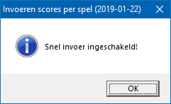
Hou de <CTRL>toets nogmaals ingedrukt en druk dan op letter S.
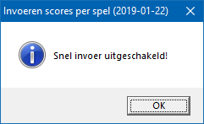
Heeft u alle spellen van de betreffende groep ingevoerd, dan verschijnt van zelf de knop Uitslag.

15.3 Combi tafel (Invoeren scores per spel)
Indien er in meerdere groepen in stilzit/wachttafel is, dan kunt u deze paren aan een combitafel tegen elkaar laten spelen.
Het resultaat daarvan, kan verwerkt worden in de uitslag.
Een combitafel invoeren kan pas, wanneer van alle groepen de uitslag bekend is.
In de schermafdrukken zien wij de invoer van de combitafel per spel.
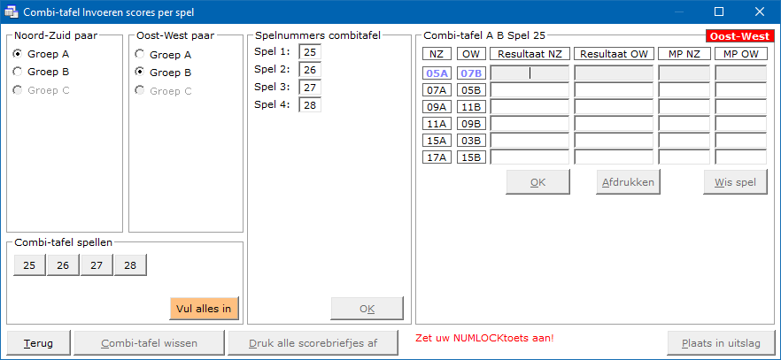
Bepaal eerst welke groep NZ gaat zitten en welke groep OW.
Daarna moet u de spelnummers die gespeeld worden ingegeven.
Dan geeft u de scores in. Alles wat bij de normale invoer gedaan kan worden,
kan ook bij het invoeren van een combitafel gedaan worden.
Hiermee bedoel ik een rondpas, niet gespeeld en contra zit.
Spel afdrukken
Klik op de knop Wissen onder het spel dat u ingevoerd heeft.
U kunt ieder spel afzonderlijk laten afdrukken. In kan mij dat zo voorstellen wanneer een paar iets wil weten over één spelnummer.
Spel wissen
Klik op de knop Wissen onder het spel dat u ingevoerd heeft.
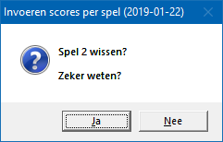
Klikt u op Ja, dan wordt het spel gewist en kunt u het opnieuw invoeren.
Bij Nee, klikt u op de knop OK en gaat verder met volgende spel.
In laten vullen
Bridge Office Resultaten kan natuurlijk voor u alle score invullen. (Willekeurige scores)
Houdt de <CTRL>toets en de <SHIFT>toets ingedrukt en druk dan op de letter T.
De oranje knop verschijnt en wanneer u daarop klikt, zal Bridge Office Resultaten u alle scorebriefjes van deze groep invullen.
Combitafel A-B wissen
U kunt de gehele combitafel laten wissen.
Alle spellen die u ingevoerd heeft worden gewist en u kunt de spellen opnieuw ingeven.
Maar ook de toegekende MP worden dan uit de uitslag verwijdert en ieder paar heeft dan weer een stilzit of wachttafel.
Alles staat dan weer zoals er geen combitafel was ingevuld.
U kunt andere spelnummers ingeven en u kunt opnieuw bepalen welke groep NZ speelt en welke groep OW.
Druk alle scorebriefjes af
U kunt door op de knop Druk alle scorebriefjes af de scorebriefjes van de combitafel, zoals u die heeft ingevoerd afdrukken.
U kan dit alleen per groep doen.
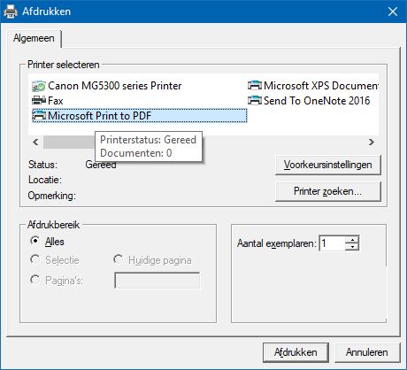
Kies Microsoft Print to PDF om er een pdf bestand van te maken.
Plaats in uitslag
Door op de knop Plaats in uitslag, laat u de MP voor de paren die de combitafel hebben gespeeld, plaatsen in hun uitslag.
Daarna wordt de uitslag opnieuw berekend.
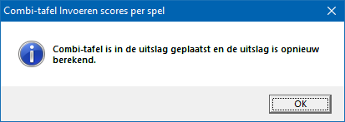

15.4 Wis alle spellen (Invoeren scores per spel)

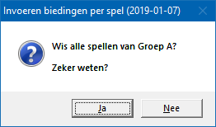

Klikt u hier op Ja, dan wist u alle spellen van de betreffende groep definitief.
U moet alles weer opnieuw invoeren.

15.5 Druk alle spellen af (Invoeren scores per spel)
Hiermee kunt u alle spellen afdrukken.
Heeft u graag een pdf bestand van alle spellen, kies dan bij de printerkeuze Microsoft Print to PDF.

15.6 Uitslag (Invoeren scores per spel)

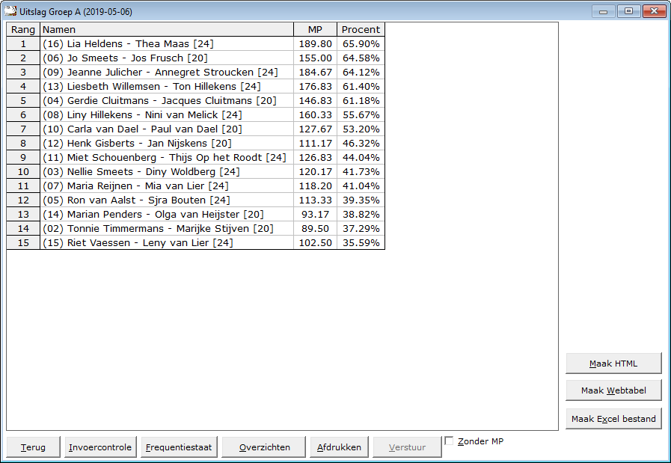
De uitslag is berekend op het aantal spellen dat een paar heeft gespeeld.
Zo ziet u in deze uitslag, dat er paren met [24] en paren met [20] achter hun namen hebben.
Dit getal staat voor het aantal gespeelde spellen die het betreffende paar heeft gespeeld.
Het aantal behaalde MP wordt dan ook gedeeld door het aantal gespeelde spellen.
Zo kan het zijn data een paar bijvoorbeeld [23] of [19} achter hun namen heeft staan.
Met het aan vink vakje Zonder MP, kunt u de uitslag tonen zonder MP.
Het zal ook iets makkelijke lezen, zijn wanneer u de uitslag voor leest.
Maak Excel bestand.
Een Excel bestand kan worden aangemaakt, wanneer het sheet niet meer dan 250 regels bevat.
U hoeft geen Excel op uw computer te hebben, om een Excel bestand te laten aanmaken.

15.6.1 Invoer controle (Uitslag invoeren scores per spel)

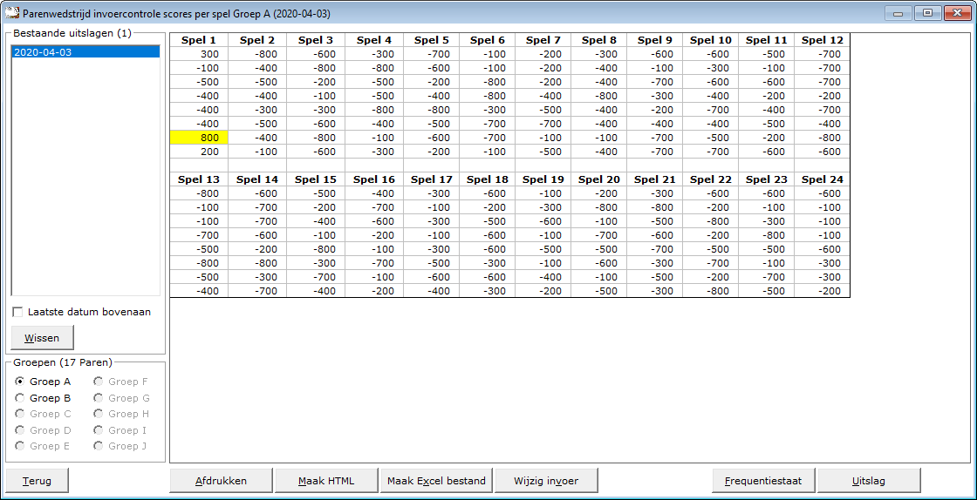
U kunt de speeldatums van laatste naar eerste of andersom laten sorteren.
U kunt hier een uitslag definitief laten wissen, zodra u op een datum heeft geklikt.
Klik dan op de knop Wissen. Bridge Office Resultaten zal u om een bevestiging vragen.
Heeft een uitslag meerdere groepen, dan kunt u op de groep die u wilt controleren klikken.
Klik in de sheet op een score en u krijgt daarover meer informatie.
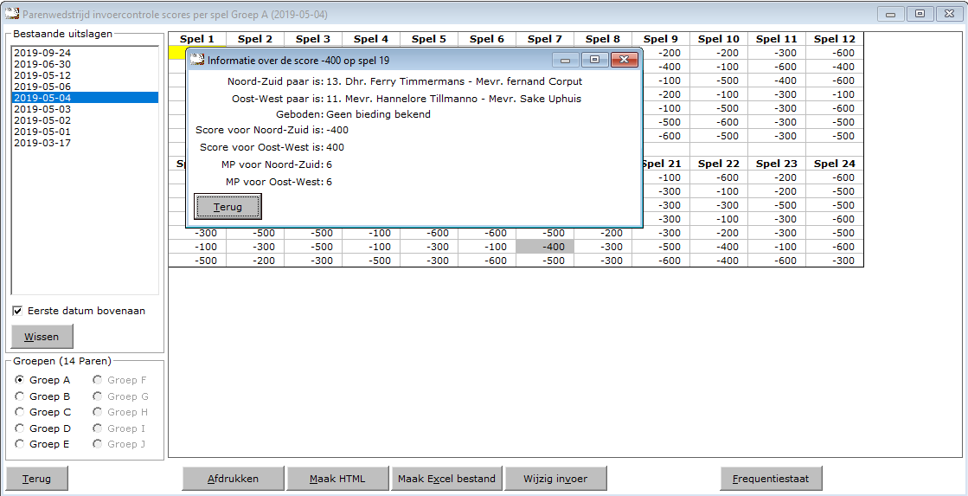
Klik op Terug en het info scherm sluit.

Afdrukken
Het afdrukken gaat net als bij alle afdruk opties.
U kunt deze invoercontrole ook naar een pdf bestand laten afdrukken.
Maak HTML
Bridge Office Resultaten kan van de invoer controle een HTML bestand maken.
Een HTML bestand kunt u strakjes versturen met e-mail.
Maak Excel bestand.
Een Excel bestand kan worden aangemaakt, wanneer het sheet niet meer dan 250 regels bevat.
U hoeft geen Excel op uw computer te hebben, om een Excel bestand te laten aanmaken.
Wijzig invoer
Is er score niet goed, dan kunt u meteen naar de invoer van de groep.
Wijzig daar wat nodig is en laat de uitslag opnieuw berekenen.
Frequentiestaat
U kunt van de invoercontrole meteen naar de frequentiestaat.
Hier kunt u zien, wat een bepaalde score op een bepaald spel aan MP oplevert.
Uitslag
Wanneer u deze knop klikt gaat u naar het onderdeel Uitslag.
Van de groep die u heeft geopend, krijgt u dan meteen de uitslag.

15.6.2 Frequentiestaat (Uitslag invoeren scores per spel)

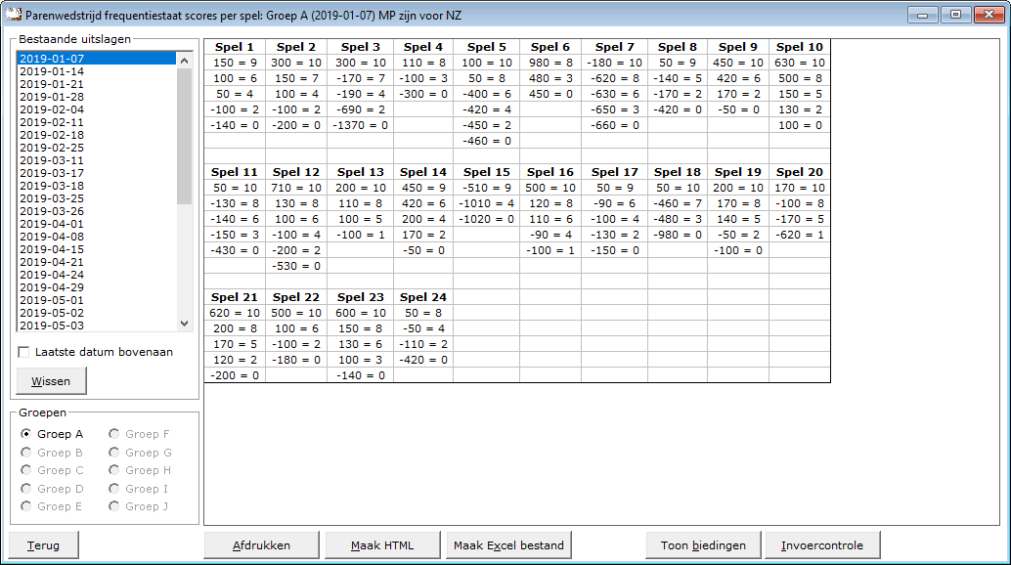
U kunt de uitslagen sorteren van laatste naar eerste datum en andersom laten sorteren.
Zodra u op een datum heeft geklikt, kunt u die datum definitief wissen.
Bestaat een uitslag uit meerdere groepen, dan moet u op de groep klikken, waar u de frequentiestaat van wilt zien.
Afdrukken
Het afdrukken gaat net als bij alle afdruk opties.
U kunt deze invoercontrole ook naar een pdf bestand laten afdrukken.
Maak HTML
Bridge Office Resultaten kan van de invoer controle een HTML bestand maken.
Een HTML bestand kunt u strakjes versturen met e-mail.
Maak Excel bestand.
Een Excel bestand kan worden aangemaakt, wanneer het sheet niet meer dan 250 regels bevat.
U hoeft geen Excel op uw computer te hebben, om een Excel bestand te laten aanmaken.
Toon biedingen
Indien u biedingen heeft ingevoerd, dan wordt de knop Toon biedingen zichtbaar.
U kunt dan ook bekijken wat een bepaald contract aan MP oplevert in de frequentiestaat.
Invoercontrole
U kunt van hieruit ook naar de invoercontrole.

15.6.3 Afdrukken (Uitslag invoeren scores per spel)

Hiermee kunt u alle spellen afdrukken.
Heeft u graag een pdf bestand van alle spellen, kies dan bij de printerkeuze Microsoft Print to PDF.

15.6.4 Maak HTML (Uitslag invoeren scores per spel)
Een HTML bestand kunt u met Bridge Office Resultaten versturen per e-mail.
U kunt ook verschillende HTML bestanden koppelen, zodat u niet meerdere, maar gewoon één HTML bestand verstuurd.
De keuze is aan u.

15.6.5 Verstuur (Uitslag invoeren scores per spel)
Heeft u bij Internet en e-mail bij Versturen naar een koppeling tussen een e-mailbestand en groep gemaakt, dan kunt u de gegevens die voorstaan meteen naar de mensen die in het gekoppelde e-mailbestand staan versturen.
Bridge Office Resultaten maakt daar een tijdelijk HTML bestand voor aan en verstuurt dan dat bestand.

16. Invoeren biedingen per spel
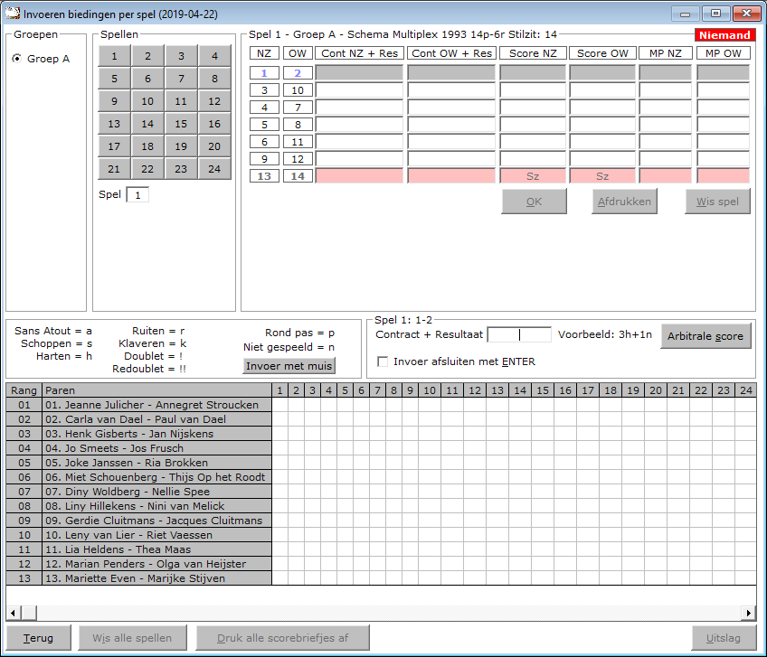
Het invoeren van biedingen is voor een paren wedstrijd, persoonlijke wedstrijd en koffer bridge, altijd het zelfde.
Per spel wil zeggen, dat u de scorebriefjes aan het einde van de middag of avond of aan het einde van de koffer ophaalt om ze in te voeren.
Het invoeren van de biedingen wordt altijd op een centrale plek gedaan.
Dit, omdat de bieding en het resultaat altijd afsluit met wie het gespeeld heeft.
Een voorbeeld: 3h+1n
Ten opzichte van het invoeren van scores, moeten wij bij de biedingen ingeven, wat het resultaat is en wie dit spel gespeeld.
Een score briefje ziet er bij het invoeren als volgt uit.
Noord-Zuid Oost-West
3h+1
4hc
4s-2
3sc
4h-1
Doublet
Voor een doublet gebruiken wij bij de invoer in uitroepteken.
6h-1!
4sc!
3a+2!
Vergeet niet de leider te vermelden.
Bridge Office Resultaten wacht tot hij weet wie er gespeeld heeft. n, z, o of west.
Redoublet
Voor een redoublet gebruiken wij bij de invoer in 2 uitroeptekens.
6h-1!!
4sc!!
3a+2!!
Vergeet niet de leider te vermelden.
Bridge Office Resultaten wacht tot hij weet wie er gespeeld heeft. n, z, o of west.

16.1 Invoer met de muis (Invoeren biedingen per spel)
Invoer biedingen met de muis
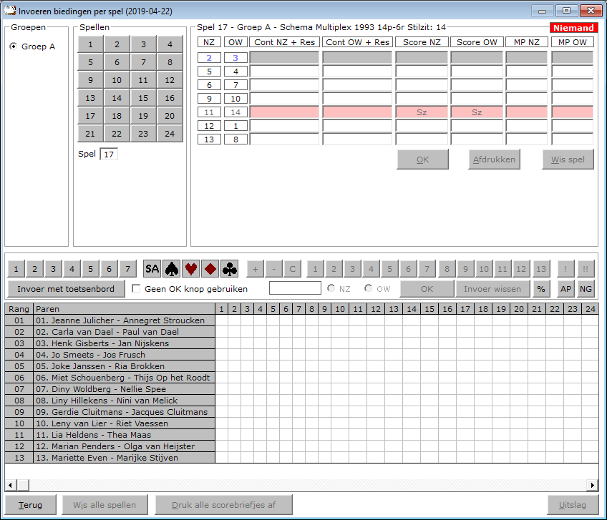
In Bovenstaand venster begint u met het aanklikken van de hoogte van het bod.
Daarna klikt op de knop SA of een van de kaartsymbolen.
U vervolgt met +-of C van (contract)
Klik op de eventuele overslagen of down slagen.
Is het contract gedoubleerd (!) of geredoubleerd (!!), klik dan op die knop.
Klik nu welke windrichting heeft gespeeld en daarna op de knop OK.
U kunt altijd switchen tussen invoer met de muis en invoer met het toetsenbord

156.1.1 Bijzondere invoer (Invoer met de muis biedingen per spel)
Doublet
Klik op de knop met het uitroepteken.
Redoublet
Klik op de knop met de 2 uitroeptekens.
Arbitrale score
Klik op de knop met het procent teken.
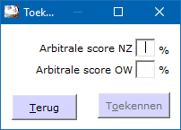
Vul achter Arbitrale score NZ de hoogte van de arbitrale score ZONDER het % teken.
Vul achter Arbitrale score OW de hoogte van de arbitrale score ZONDER het % teken.
Dit kan voor beide paren anders zijn. Bij NZ kan dat bijvoorbeeld 65 zijn en bij OW 35.
U bepaalt hoe hoog de arbitrale score is.
Heeft u voor beide paren de hoogte van de arbitrale score ingevuld, klik dan op de knop Toekennen.
Bridge Office Resultaten plaatst de arbitrale score bij de juiste paren.
Contra zit / draaihand
De contra zit wordt vaak verwisseld met een draaihand.
Een contra zit wil zeggen, dat het Noord-Zuid paar met de handen van het Oost-West heeft gespeeld en andersom natuurlijk.
Vaak komt dit omdat de spelers van Noord-Zuid (onbewust) op de Oost-West plaat gaan zitten.
Een draaihand is, wanneer bijvoorbeeld de kaarten van Zuid bij in het board bij West zitten.
Of welke andere combinatie. Hierin voorziet Bridge Office Resultaten niet, maar u kunt dit oplossen door een arbitrale score toe te kennen,
aan de paren die tot deze ontdekking zijn gekomen.
De hand is dus verdraaid.
Kunt u het spel nog herstellen, door de verkeerde West kaarten weer te verruilen met de Zuid kaarten, dan kun tu het spel verder door laten spelen.
Bij invoeren van spellen:
Klik met de rechtermuisknop op het Noord-Zuid paar of het Oost-West paar, bij invoeren per spel.
U krijgt van Bridge Office Resultaten dan de volgende vraag:
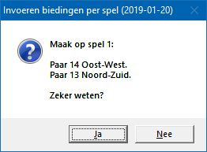
Klikt u op Ja, dan wordt paar 14 ALLEEN voor dit spel, Oost-West en Noord-Zuid wordt ALLEEN voor dit spel Oost-West.
Als de paren het scorebriefje goed hebben ingevuld, dan staat de Noord-Zuid score bij paar 13 en Oost-West score bij paar 14.
Door nogmaals met de rechtermuisknop op het Noord-Zuid paar of het Oost-West paar te klikken,
Krijgt u de omgedraaide vraag van Bridge Office Resultaten.

Allen passen of rond pas
Klik op de knop AP.
Niet gespeeld.
Klik op de knop NG.
Geen OK knop gebruiken
Vinkt u dit aan vink vakje aan, dan kunt u na het klikken op NZ of OW, meteen de volgende bieding ingeven.
U hoeft de invoer niet meer te bevestigen. De rest van de knoppen spreken voor zich.

16.2 Bijzondere invoer (Invoeren biedingen per spel)
Vul dan de letter p (pas) in en druk op de <ENTER>toets.
Spel niet gespeeld
Vul dan als score de letter n (niet gespeeld) in en druk op de <ENTER>toets.
Arbitrale score
Klik op de knop Arbitrale score.
Vul achter Arbitrale score NZ de hoogte van de arbitrale score ZONDER het % teken.
Vul achter Arbitrale score OW de hoogte van de arbitrale score ZONDER het % teken.
Dit kan voor beide paren anders zijn. Bij NZ kan dat bijvoorbeeld 65 zijn en bij OW 35.
U bepaalt hoe hoog de arbitrale score is.
Heeft u voor beide paren de hoogte van de arbitrale score ingevuld, klik dan op de knop Toekennen.
Bridge Office Resultaten plaatst de arbitrale score bij de juiste paren.
Contra zit / draaihand
De contra zit wordt vaak verwisseld met een draaihand.
Een contra zit wil zeggen, dat het Noord-Zuid paar met de handen van het Oost-West heeft gespeeld en andersom natuurlijk.
Vaak komt dit omdat de spelers van Noord-Zuid (onbewust) op de Oost-West plaat gaan zitten.
Een draaihand is, wanneer bijvoorbeeld de kaarten van Zuid bij in het board bij West zitten.
Of welke andere combinatie. Hierin voorziet Bridge Office Resultaten niet, maar u kunt dit oplossen door een arbitrale score toe te kennen,
aan de paren die tot deze ontdekking zijn gekomen.
De hand is dus verdraaid.
Kunt u het spel nog herstellen, door de verkeerde West kaarten weer te verruilen met de Zuid kaarten, dan kun tu het spel verder door laten spelen.
Bij invoeren van spellen:
Klik met de rechtermuisknop op het Noord-Zuid paar of het Oost-West paar, bij invoeren per spel.
U krijgt van Bridge Office Resultaten dan de volgende vraag:
Klikt u op Ja, dan wordt paar 14 ALLEEN voor dit spel, Oost-West en Noord-Zuid wordt ALLEEN voor dit spel Oost-West.
Als de paren het scorebriefje goed hebben ingevuld, dan staat de Noord-Zuid score bij paar 13 en Oost-West score bij paar 14.
Door nogmaals met de rechtermuisknop op het Noord-Zuid paar of het Oost-West paar te klikken,
Krijgt u de omgedraaide vraag van Bridge Office Resultaten.
Bieding wissen
Klik in het score briefje of score slip op de bieding die u wilt wissen.
U krijgt dan de volgende vraag.
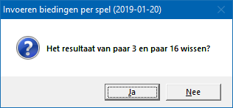
Klikt u op Ja, dan wordt de betreffende bieding gewist en MOET u de juiste bieding invoeren.
Klik u op Nee, dan gebeurt er niets en kunt u gewoon verder.
Alles is ingevoerd
Zijn alle score van een spel of ronde ingevoerd, dan wordt de knop OK actief.
U mag er met de muis op klikken, maar u kunt ook nogmaals op de <ENTER>toets drukken.

16.3 Versnel invoeren (Invoeren biedingen per spel)
Invoer afsluiten met ENTER
Wanneer u dit aan vink vakje AAN vinkt, dan moet u elke bieding die u invoer bevestigen met de <ENTER>toets.
Vinkt u dit aan vink vakje UIT, dan controleert Bridge Office Resultaten of wat in gevoerd heeft klopt en zodra u n,z,o of w heeft ingegeven,
plaatst Bridge Office Resultaten de bieding in het score briefje of score slip.
Het is even wennen, maar ik kan u verzekeren, dat u er snel aan went en daardoor ook snel klaar bent met invoeren.
Bridge Office Resultaten zet hier automatisch het volgende spel voor.

16.4 Combi tafel (Invoeren biedingen per spel)
Indien er in meerdere groepen in stilzit/wachttafel is, dan kunt u deze paren aan een combitafel tegen elkaar laten spelen.
Het resultaat daarvan, kan verwerkt worden in de uitslag.
Een combitafel invoeren kan pas, wanneer van alle groepen de uitslag bekend is.
In de schermafdrukken zien wij de invoer van de combitafel per spel.
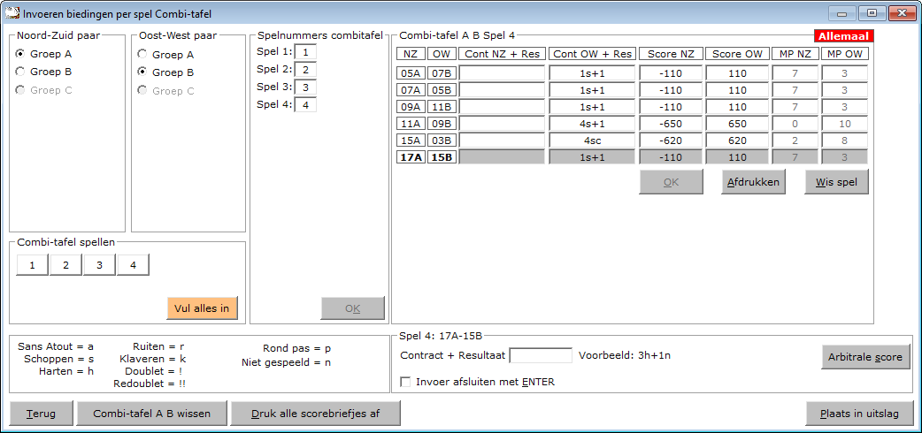
Het invoeren van biedingen is voor een parenwedstrijd, persoonlijke wedstrijd en koffer bridge, altijd het zelfde.
Per spel wil zeggen, dat u de scorebriefjes aan het einde van de middag of avond of aan het einde van de koffer ophaalt om ze in te voeren.
Het invoeren van de biedingen wordt altijd op een centrale plek gedaan.
Dit, omdat de bieding en het resultaat altijd afsluit met wie het gespeeld heeft.
Een voorbeeld: 3h+1n
Ten opzichte van het invoeren van scores, moeten wij bij de biedingen ingeven, wat het resultaat is en wie dit spel gespeeld.
Een score briefje ziet er bij het invoeren als volgt uit.
Noord-Zuid Oost-West
3h+1
4hc
4s-2
3sc
4h-1
Doublet
Voor een doublet gebruiken wij bij de invoer in uitroepteken.
6h-1!
4sc!
3a+2!
Vergeet niet de leider te vermelden.
Bridge Office Resultaten wacht tot hij weet wie er gespeeld heeft. n, z, o of west.

Redoublet
Voor een redoublet gebruiken wij bij de invoer in 2 uitroeptekens.
6h-1!!
4sc!!
3a+2!!
Vergeet niet de leider te vermelden.
Bridge Office Resultaten wacht tot hij weet wie er gespeeld heeft. n, z, o of west.
De gehele invoer gaat zoals bij het invoeren van de biedingen ook gaat.

16.5 Wis alle spellen (Invoeren biedingen per spel)

Klikt u hier op Ja, dan wist u alle spellen van de betreffende groep definitief.
U moet alles weer opnieuw invoeren.

16.6 Druk alle spellen af (Invoeren biedingen per spel)

Hiermee kunt u alle spellen afdrukken.
Heeft u graag een pdf bestand van alle spellen, kies dan bij de printerkeuze Microsoft Print to PDF.

16.7 Uitslag (Invoeren biedingen per spel)

De uitslag is berekend op het aantal spellen dat een paar heeft gespeeld.
Zo ziet u in deze uitslag, dat er paren met [24] en paren met [20] achter hun namen hebben.
Dit getal staat voor het aantal gespeelde spellen die het betreffende paar heeft gespeeld.
Het aantal behaalde MP wordt dan ook gedeeld door het aantal gespeelde spellen.
Zo kan het zijn data een paar bijvoorbeeld [23] of [19} achter hun namen heeft staan.
Met het aan vink vakje Zonder MP, kunt u de uitslag tonen zonder MP.
Het zal ook iets makkelijke lezen, zijn wanneer u de uitslag voor leest.
Maak Excel bestand.
Een Excel bestand kan worden aangemaakt, wanneer het sheet niet meer dan 250 regels bevat.
U hoeft geen Excel op uw computer te hebben, om een Excel bestand te laten aanmaken.

16.7.1 Invoer controle (Uitslag invoeren biedingen per spel)

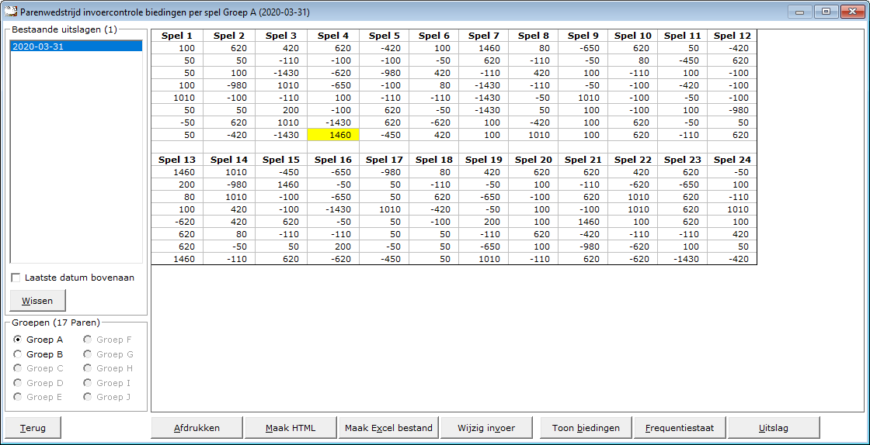
U kunt de speeldatums van laatste naar eerste of andersom laten sorteren.
U kunt hier een uitslag definitief laten wissen, zodra u op een datum heeft geklikt.
Klik dan op de knop Wissen. Bridge Office Resultaten zal u om een bevestiging vragen.
Heeft een uitslag meerdere groepen, dan kunt u op de groep die u wilt controleren klikken.
Klik in de sheet op een score en u krijgt daarover meer informatie.
Klik op Terug en het info scherm sluit.

Afdrukken
Het afdrukken gaat net als bij alle afdruk opties.
U kunt deze invoercontrole ook naar een pdf bestand laten afdrukken.
Maak HTML
Bridge Office Resultaten kan van de invoer controle een HTML bestand maken.
Een HTML bestand kunt u strakjes versturen met e-mail.
Maak Excel bestand.
Een Excel bestand kan worden aangemaakt, wanneer het sheet niet meer dan 250 regels bevat.
U hoeft geen Excel op uw computer te hebben, om een Excel bestand te laten aanmaken.
Wijzig invoer
Is er score niet goed, dan kunt u meteen naar de invoer van de groep.
Wijzig daar wat nodig is en laat de uitslag opnieuw berekenen.
Toon scores
Wanneer u op deze knop klikt, dan laat Bridge Office Resultaten u de scores zien.
Frequentiestaat
U kunt van de invoercontrole meteen naar de frequentiestaat.
Hier kunt u zien, wat een bepaalde score op een bepaald spel aan MP oplevert.

Uitslag
Wanneer u deze knop klikt gaat u naar het onderdeel Uitslag.
Van de groep die u heeft geopend, krijgt u dan meteen de uitslag.

16.7.2 Frequentiestaat (Uitslag invoeren biedingen per spel)

U kunt de uitslagen sorteren van laatste naar eerste datum en andersom laten sorteren.
Zodra u op een datum heeft geklikt, kunt u die datum definitief wissen.
Bestaat een uitslag uit meerdere groepen, dan moet u op de groep klikken, waar u de frequentiestaat van wilt zien.
Afdrukken
Het afdrukken gaat net als bij alle afdruk opties.
U kunt deze invoercontrole ook naar een pdf bestand laten afdrukken.
Maak HTML
Bridge Office Resultaten kan van de invoer controle een HTML bestand maken.
Een HTML bestand kunt u strakjes versturen met e-mail.
Maak Excel bestand.
Een Excel bestand kan worden aangemaakt, wanneer het sheet niet meer dan 250 regels bevat.
U hoeft geen Excel op uw computer te hebben, om een Excel bestand te laten aanmaken.
Toon biedingen
Indien u biedingen heeft ingevoerd, dan wordt de knop Toon biedingen zichtbaar.
U kunt dan ook bekijken wat een bepaald contract aan MP oplevert in de frequentiestaat.
Invoercontrole
U kunt van hieruit ook naar de invoercontrole.

16.7.3 Afdrukken (Uitslag invoeren biedingen per spel)

Hiermee kunt u alle spellen afdrukken.
Heeft u graag een pdf bestand van alle spellen, kies dan bij de printerkeuze Microsoft Print to PDF.

16.7.4 Maak HTML (Uitslag invoeren biedingen per spel)
Een HTML bestand kunt u met Bridge Office Resultaten versturen per e-mail.
U kunt ook verschillende HTML bestanden koppelen, zodat u niet meerdere, maar gewoon één HTML bestand verstuurd.
De keuze is aan u.

16.7.5 Verstuur (Uitslag invoeren biedingen per spel)
Heeft u bij Internet en e-mail bij Versturen naar een koppeling tussen een e-mailbestand en groep gemaakt, dan kunt u de gegevens die voorstaan meteen naar de mensen die in het gekoppelde e-mailbestand staan versturen.
Bridge Office Resultaten maakt daar een tijdelijk HTML bestand voor aan en verstuurt dan dat bestand.

17. Invoeren scores per ronde

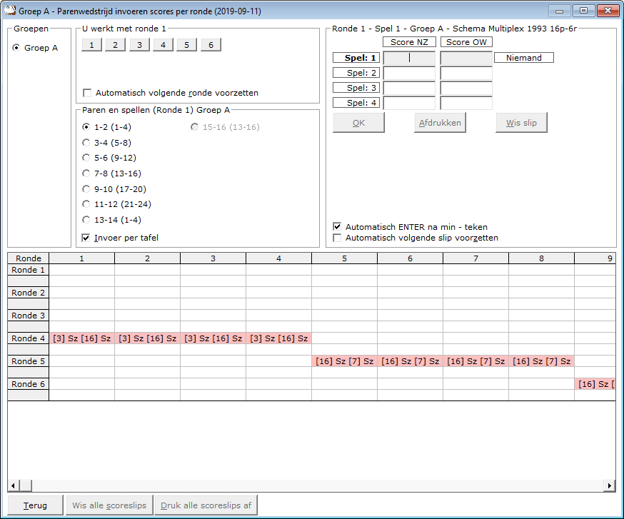
Het invoeren van scores is voor een parenwedstrijd, persoonlijke wedstrijd en koffer bridge, altijd hetzelfde.
Het enige verschil dat er is, dat u dit per spel of per ronde kunt doen.
Per spel wil zeggen, dat u de scorebriefjes aan het einde van de middag of avond ophaalt om ze in te voeren.
Per ronde, haalt u iedere ronde de scoreslips op.
Maar het invoeren van de scores is precies hetzelfde.
De presentatie voor het invoeren die verschilt per spel en per ronde.
Met score wordt een plus of een min score voor het Noord-Zuid paar bedoeld.
Deze wordt bij per spel invoer rechts naast de paarnummers gedaan en bij de score slips rechts naast de spelnummers.
Om telkens een + voor score van Noord-Zuid in te voeren is te veel van het goede.
Een voorbeeld van ho wij scores in kunnen voeren.
100
420
-120
-100
-50
En dat is altijd de Noord-Zuid score.
Bridge Office Resultaten vult zelf de score voor Oost -West in.
Nood-Zuid Oost-West
100 -100
420 -420
-120 120
-100 100
-50 50
Heeft u een herhaling van een score, druk dan nogmaals op de <ENTER>toets.
Vul bijvoorbeeld -420 en druk op de <ENTER>toets.

17.1 Bijzondere invoer (Invoeren scores per ronde)
Vul dan de letter p (pas) in en druk op de <ENTER>toets.
Spel niet gespeeld
Vul dan als score de letter n (niet gespeeld) in en druk op de <ENTER>toets.
Arbitrale score
Klik op de knop Arbitrale score.
Vul achter Arbitrale score NZ de hoogte van de arbitrale score ZONDER het % teken.
Vul achter Arbitrale score OW de hoogte van de arbitrale score ZONDER het % teken.
Dit kan voor beide paren anders zijn. Bij NZ kan dat bijvoorbeeld 65 zijn en bij OW 35.
U bepaalt hoe hoog de arbitrale score is.
Heeft u voor beide paren de hoogte van de arbitrale score ingevuld, klik dan op de knop Toekennen.
Bridge Office Resultaten plaatst de arbitrale score bij de juiste paren.
Contra zit / draaihand
De contra zit wordt vaak verwisseld met een draaihand.
Een contra zit wil zeggen, dat het Noord-Zuid paar met de handen van het Oost-West heeft gespeeld en andersom natuurlijk.
Vaak komt dit omdat de spelers van Noord-Zuid (onbewust) op de Oost-West plaat gaan zitten.
Een draaihand is, wanneer bijvoorbeeld de kaarten van Zuid bij in het board bij West zitten.
Of welke andere combinatie. Hierin voorziet Bridge Office Resultaten niet, maar u kunt dit oplossen door een arbitrale score toe te kennen,
aan de paren die tot deze ontdekking zijn gekomen.
De hand is dus verdraaid.
Kunt u het spel nog herstellen, door de verkeerde West kaarten weer te verruilen met de Zuid kaarten, dan kun tu het spel verder door laten spelen.
Bij invoeren van spellen:
Klik met de rechtermuisknop op het spelnummer, bij invoeren per spel.
U krijgt van Bridge Office Resultaten dan de volgende vraag:
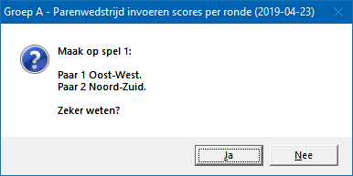
Klikt u op Ja, dan wordt paar 1 ALLEEN voor dit spel, Oost-West en paar 2 wordt ALLEEN voor dit spel Noord-Zuid.
Als de paren het scorebriefje goed hebben ingevuld, dan staat de Noord-Zuid score bij paar 2 en Oost-West score bij paar 1.
Door nogmaals met de rechtermuisknop op het Noord-Zuid paar of het Oost-West paar te klikken,
Krijgt u de omgedraaide vraag van Bridge Office Resultaten.
Bieding wissen
Klik in het score briefje of score slip op de bieding die u wilt wissen.
U krijgt dan de volgende vraag.
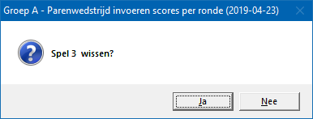
Klikt u op Ja, dan wordt de betreffende bieding gewist en MOET u de juiste bieding invoeren.
Klik u op Nee, dan gebeurt er niets en kunt u gewoon verder.
Alles is ingevoerd
Zijn alle score van een spel of ronde ingevoerd, dan wordt de knop OK actief.
U mag er met de muis op klikken, maar u kunt ook nogmaals op de <ENTER>toets drukken.

17.2 Versnel invoer (Invoeren scores per ronde)
Automatisch volgende slip voorzetten
Wanneer u dit aan vink vakje AAN vinkt, dan zal Bridge Office Resultaten de volgende slip voorzetten.
U hoeft deze dan niet telkens aan te klikken.
Automatisch volgende ronde voorzetten
Wanneer u dit aan vink vakje AAN vinkt, dan zal Bridge Office Resultaten de volgende ronde voorzetten.
U hoeft deze dan niet telkens aan te klikken.
Alleen bij invoeren van scores, kunnen de PAIRS gebruikers hun favoriete invoer doen en BOR meteen op de ENTER toets laten drukken, wanneer het min (-) teken is ingegeven.
Vink daarvoor het aan vink vakje Automatisch ENTER na min - teken AAN.
Zodra u de score van bijvoorbeeld: 220-, of 120- of 420-, heeft ingevoerd, dan drukt BOR na het min teken voor u op de ENTER toets.
Snel invoer wil zeggen, dat u de laatste (0) nul van de score niet hoeft in te voeren.
Snel invoer wordt aangezet in het scherm waar u de scores in gaat invoeren.
Hou de <CTRL>toets ingedrukt en druk dan op letter S.
Hou de <CTRL>toets nogmaals ingedrukt en druk dan op letter S.

17.3 Combi tafel (Invoeren scores per ronde)
Indien er in meerdere groepen in stilzit/wachttafel is, dan kunt u deze paren aan een combitafel tegen elkaar laten spelen.
Het resultaat daarvan, kan verwerkt worden in de uitslag.
Een combitafel invoeren kan pas, wanneer van alle groepen de uitslag bekend is.
In de schermafdrukken zien wij de invoer van de combitafel per ronde.
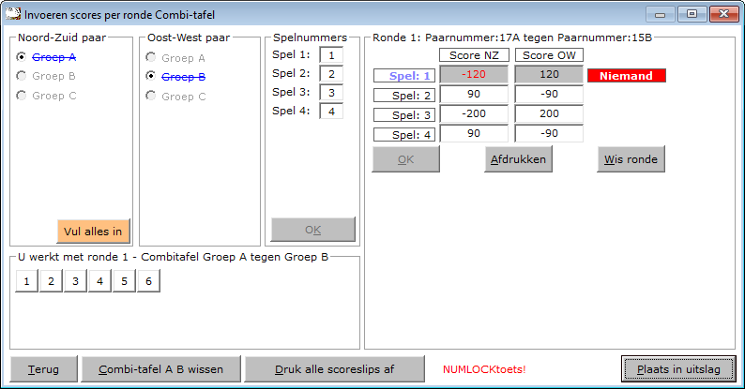

Bepaal eerst welke groep NZ gaat zitten en welke groep OW.
Daarna moet u de spelnummers die gespeeld worden ingegeven.
Dan geeft u de scores in. Alles wat bij de normale invoer gedaan kan worden,
kan ook bij het invoeren van een combitafel gedaan worden.
Hiermee bedoel ik een rondpas, niet gespeeld en contra zit.
Spel afdrukken
Klik op de knop Wissen onder het spel dat u ingevoerd heeft.
U kunt ieder spel afzonderlijk laten afdrukken. In kan mij dat zo voorstellen wanneer een paar iets wil weten over één spelnummer.
Spel wissen
Klik op de knop Wissen onder het spel dat u ingevoerd heeft.
Klikt u op Ja, dan wordt het spel gewist en kunt u het opnieuw invoeren.
Bij Nee, klikt u op de knop OK en gaat verder met volgende spel.
In laten vullen
Bridge Office Resultaten kan natuurlijk voor u alle score invullen. (Willekeurige scores)
Houdt de <CTRL>toets en de <SHIFT>toets ingedrukt en druk dan op de letter T.
De oranje knop verschijnt en wanneer u daarop klikt, zal Bridge Office Resultaten u alle scorebriefjes van deze groep invullen.
Combitafel A-B wissen
U kunt de gehele combitafel laten wissen.
Alle spellen die u ingevoerd heeft worden gewist en u kunt de spellen opnieuw ingeven.
Maar ook de toegekende MP worden dan uit de uitslag verwijdert en ieder paar heeft dan weer een stilzit of wachttafel.
Alles staat dan weer zoals er geen combitafel was ingevuld.
U kunt andere spelnummers ingeven en u kunt opnieuw bepalen welke groep NZ speelt en welke groep OW.
Druk alle scorebriefjes af
U kunt door op de knop Druk alle scorebriefjes af de scorebriefjes van de combitafel, zoals u die heeft ingevoerd afdrukken.
U kan dit alleen per groep doen.
Kies Microsoft Print to PDF om er een pdf bestand van te maken.
Plaats in uitslag
Door op de knop Plaats in uitslag, laat u de MP voor de paren die de combitafel hebben gespeeld, plaatsen in hun uitslag.
Daarna wordt de uitslag opnieuw berekend.

17.4 Wis alle scoreslips (Invoeren scores per ronde)

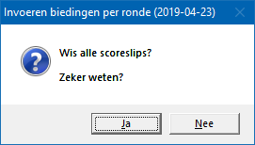

Klikt u hier op Ja, dan wist u de scoreslips definitief.
U moet alle invoer opnieuw doen.

17.5 Druk alle scoreslips af (Invoeren scores per ronde)

Hiermee kunt u alle scoreslips afdrukken.
Heeft u graag een pdf bestand van alle scoreslips, kies dan bij de printerkeuze Microsoft Print to PDF.

17.6 Uitslag (Invoeren scores per ronde)

De uitslag is berekend op het aantal spellen dat een paar heeft gespeeld.
Zo ziet u in deze uitslag, dat er paren met [24] en paren met [20] achter hun namen hebben.
Dit getal staat voor het aantal gespeelde spellen die het betreffende paar heeft gespeeld.
Het aantal behaalde MP wordt dan ook gedeeld door het aantal gespeelde spellen.
Zo kan het zijn data een paar bijvoorbeeld [23] of [19} achter hun namen heeft staan.
Met het aan vink vakje Zonder MP, kunt u de uitslag tonen zonder MP.
Het zal ook iets makkelijke lezen, zijn wanneer u de uitslag voor leest.
Maak Excel bestand.
Een Excel bestand kan worden aangemaakt, wanneer het sheet niet meer dan 250 regels bevat.
U hoeft geen Excel op uw computer te hebben, om een Excel bestand te laten aanmaken.

17.6.1 Invoer controle (Uitslag Invoeren scores per ronde)

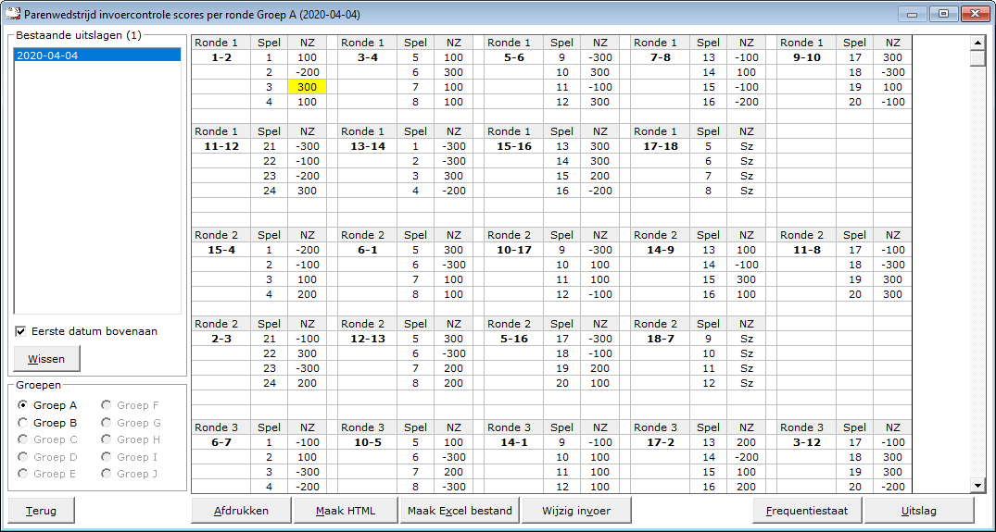

U kunt de speeldatums van laatste naar eerste of andersom laten sorteren.
U kunt hier een uitslag definitief laten wissen, zodra u op een datum heeft geklikt.
Klik dan op de knop Wissen. Bridge Office Resultaten zal u om een bevestiging vragen.
Heeft een uitslag meerdere groepen, dan kunt u op de groep die u wilt controleren klikken.
Klik in de sheet op een score en u krijgt daarover meer informatie.
Klik op Terug en het info scherm sluit.

Afdrukken
Het afdrukken gaat net als bij alle afdruk opties.
U kunt deze invoercontrole ook naar een pdf bestand laten afdrukken.
Maak HTML
Bridge Office Resultaten kan van de invoer controle een HTML bestand maken.
Een HTML bestand kunt u strakjes versturen met e-mail.
Maak Excel bestand.
Een Excel bestand kan worden aangemaakt, wanneer het sheet niet meer dan 250 regels bevat.
U hoeft geen Excel op uw computer te hebben, om een Excel bestand te laten aanmaken.

Wijzig invoer
Is er score niet goed, dan kunt u meteen naar de invoer van de groep.
Wijzig daar wat nodig is en laat de uitslag opnieuw berekenen.
Frequentiestaat
U kunt van de invoercontrole meteen naar de frequentiestaat.
Hier kunt u zien, wat een bepaalde score op een bepaald spel aan MP oplevert.

Uitslag
Wanneer u deze knop klikt gaat u naar het onderdeel Uitslag.
Van de groep die u heeft geopend, krijgt u dan meteen de uitslag.

17.6.2 Frequentiestaat (Uitslag Invoeren scores per ronde)

U kunt de uitslagen sorteren van laatste naar eerste datum en andersom laten sorteren.
Zodra u op een datum heeft geklikt, kunt u die datum definitief wissen.
Bestaat een uitslag uit meerdere groepen, dan moet u op de groep klikken, waar u de frequentiestaat van wilt zien.
Afdrukken
Het afdrukken gaat net als bij alle afdruk opties.
U kunt deze invoercontrole ook naar een pdf bestand laten afdrukken.
Maak HTML
Bridge Office Resultaten kan van de invoer controle een HTML bestand maken.
Een HTML bestand kunt u strakjes versturen met e-mail.
Maak Excel bestand.
Een Excel bestand kan worden aangemaakt, wanneer het sheet niet meer dan 250 regels bevat.
U hoeft geen Excel op uw computer te hebben, om een Excel bestand te laten aanmaken.

Toon biedingen
Indien u biedingen heeft ingevoerd, dan wordt de knop Toon biedingen zichtbaar.
U kunt dan ook bekijken wat een bepaald contract aan MP oplevert in de frequentiestaat.
Invoercontrole
U kunt van hieruit ook naar de invoercontrole.

17.6.3 Afdrukken (Uitslag Invoeren scores per ronde)

Hiermee kunt u alle spellen afdrukken.
Heeft u graag een pdf bestand van alle spellen, kies dan bij de printerkeuze Microsoft Print to PDF.

17.6.4 Maak HTML (Uitslag Invoeren scores per ronde)
Een HTML bestand kunt u met Bridge Office Resultaten versturen per e-mail.
U kunt ook verschillende HTML bestanden koppelen, zodat u niet meerdere, maar gewoon één HTML bestand verstuurd.
De keuze is aan u.

17.6.5 Verstuur (Uitslag Invoeren scores per ronde)
Heeft u bij Internet en e-mail bij Versturen naar een koppeling tussen een e-mailbestand en groep gemaakt, dan kunt u de gegevens die voorstaan meteen naar de mensen die in het gekoppelde e-mailbestand staan versturen.
Bridge Office Resultaten maakt daar een tijdelijk HTML bestand voor aan en verstuurt dan dat bestand.

18. Invoeren biedingen per ronde
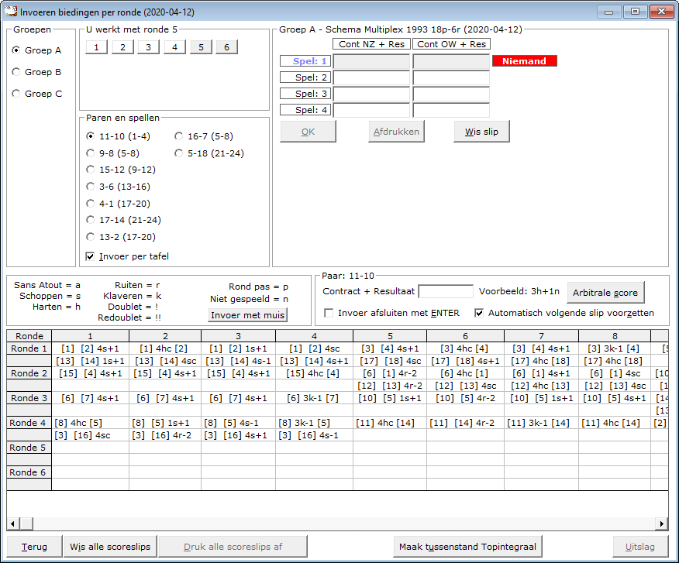
Het invoeren van de biedingen wordt altijd op een centrale plek gedaan.
Dit, omdat de bieding en het resultaat altijd afsluit met wie het gespeeld heeft.
Een voorbeeld: 3h+1n
Ten opzichte van het invoeren van scores, moeten wij bij de biedingen ingeven, wat het resultaat is en wie dit spel gespeeld.

Een score briefje ziet er bij het invoeren als volgt uit.
Noord-Zuid Oost-West
3h+1
4hc
4s-2
3sc
4h-1
Doublet
Voor een doublet gebruiken wij bij de invoer in uitroepteken.
6h-1!
4sc!
3a+2!
Vergeet niet de leider te vermelden.
Bridge Office Resultaten wacht tot hij weet wie er gespeeld heeft. n, z, o of west.

Redoublet
Voor een redoublet gebruiken wij bij de invoer in 2 uitroeptekens.
6h-1!!
4sc!!
3a+2!!
Vergeet niet de leider te vermelden.
Bridge Office Resultaten wacht tot hij weet wie er gespeeld heeft. n, z, o of west.

Maak tussenstand Topintegraal
Het is mogelijk om van meerdere groepen een topintegraal wedstrijd te maken.
Dit kan alleen wanneer u biedingen per ronde in geeft.
Wanneer u een tussenstand van een Topintegraal wedstrijd wil maken, dan MOETEN voor alle groepen hetzelfde aantal ronden zijn ingevoerd.
Daar wordt door Bridge Office Resultaten op gecontroleerd.
Om een tussenstand te kunnen laten maken, moeten er minimaal 2 ronden zijn ingevoerd.
Ook dat controleert Bridge Office Resultaten.
Zodra u op de knop Maak tussenstand Topintegraal klikt, gaat u naar het betreffende scherm. U keert naderhand weer hier in het invoer scherm terug.

18.1 Invoer met de muis (Invoeren biedingen per ronde)

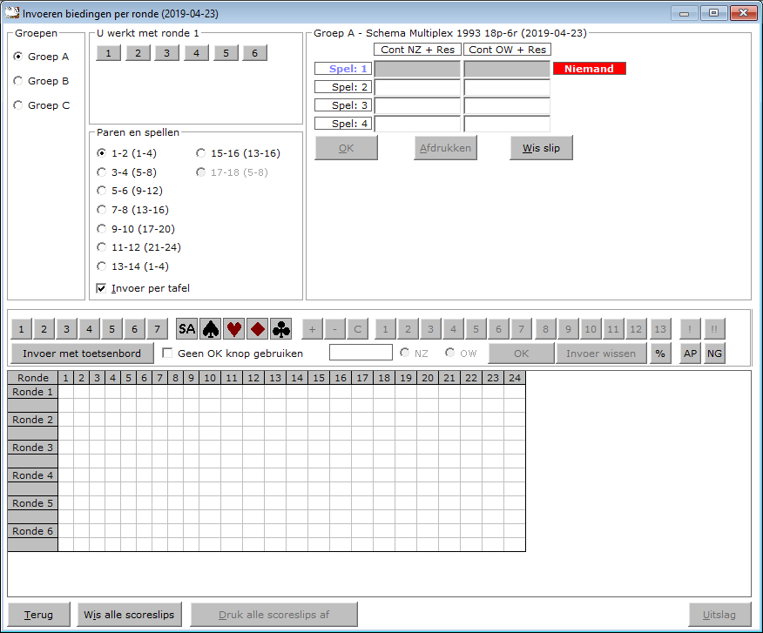

In Bovenstaand venster begint u met het aanklikken van de hoogte van het bod.
Daarna klikt op de knop SA of een van de kaartsymbolen.
U vervolgt met +-of C van (contract)
Klik op de eventuele overslagen of down slagen.
Is het contract gedoubleerd (!) of geredoubleerd (!!), klik dan op die knop.
Klik nu welke windrichting heeft gespeeld en daarna op de knop OK.
U kunt altijd switchen tussen invoer met de muis en invoer met het toetsenbord

18.1.1 Bijzondere invoer (Met de muis invoeren biedingen per ronde)
Doublet
Klik op de knop met het uitroepteken.
Redoublet
Klik op de knop met de 2 uitroeptekens.
Arbitrale score
Klik op de knop met het procent teken.
Vul achter Arbitrale score NZ de hoogte van de arbitrale score ZONDER het % teken.
Vul achter Arbitrale score OW de hoogte van de arbitrale score ZONDER het % teken.
Dit kan voor beide paren anders zijn. Bij NZ kan dat bijvoorbeeld 65 zijn en bij OW 35.
U bepaalt hoe hoog de arbitrale score is.
Heeft u voor beide paren de hoogte van de arbitrale score ingevuld, klik dan op de knop Toekennen.
Bridge Office Resultaten plaatst de arbitrale score bij de juiste paren.
Contra zit / draaihand
De contra zit wordt vaak verwisseld met een draaihand.
Een contra zit wil zeggen, dat het Noord-Zuid paar met de handen van het Oost-West heeft gespeeld en andersom natuurlijk.
Vaak komt dit omdat de spelers van Noord-Zuid (onbewust) op de Oost-West plaat gaan zitten.
Een draaihand is, wanneer bijvoorbeeld de kaarten van Zuid bij in het board bij West zitten.
Of welke andere combinatie. Hierin voorziet Bridge Office Resultaten niet, maar u kunt dit oplossen door een arbitrale score toe te kennen,
aan de paren die tot deze ontdekking zijn gekomen.
De hand is dus verdraaid.
Kunt u het spel nog herstellen, door de verkeerde West kaarten weer te verruilen met de Zuid kaarten, dan kun tu het spel verder door laten spelen.
Bij invoeren van spellen:
Klik met de rechtermuisknop op het spelnummer.
U krijgt van Bridge Office Resultaten dan de volgende vraag:

Klikt u op Ja, dan wordt paar 14 ALLEEN voor dit spel, Oost-West en paar 13
Door nogmaals met de rechtermuisknop op het Noord-Zuid paar of het Oost-West paar te klikken,
Krijgt u de omgedraaide vraag van Bridge Office Resultaten.
Allen passen of rond pas
Klik op de knop AP.
Niet gespeeld.
Klik op de knop NG.
Geen OK knop gebruiken
Vinkt u dit aan vink vakje aan, dan kunt u na het klikken op NZ of OW, meteen de volgende bieding ingeven.
U hoeft de invoer niet meer te bevestigen. De rest van de knoppen spreken voor zich.

18.2 Bijzonder invoer (Invoeren biedingen per ronde)
Een rond pas
Vul dan de letter p (pas) in en druk op de <ENTER>toets.
Spel niet gespeeld
Vul dan als score de letter n (niet gespeeld) in en druk op de <ENTER>toets.
Arbitrale score
Klik op de knop Arbitrale score.
Vul achter Arbitrale score NZ de hoogte van de arbitrale score ZONDER het % teken.
Vul achter Arbitrale score OW de hoogte van de arbitrale score ZONDER het % teken.
Dit kan voor beide paren anders zijn. Bij NZ kan dat bijvoorbeeld 65 zijn en bij OW 35.
U bepaalt hoe hoog de arbitrale score is.
Heeft u voor beide paren de hoogte van de arbitrale score ingevuld, klik dan op de knop Toekennen.
Bridge Office Resultaten plaatst de arbitrale score bij de juiste paren.
Contra zit / draaihand
De contra zit wordt vaak verwisseld met een draaihand.
Een contra zit wil zeggen, dat het Noord-Zuid paar met de handen van het Oost-West heeft gespeeld en andersom natuurlijk.
Vaak komt dit omdat de spelers van Noord-Zuid (onbewust) op de Oost-West plaat gaan zitten.
Een draaihand is, wanneer bijvoorbeeld de kaarten van Zuid bij in het board bij West zitten.
Of welke andere combinatie. Hierin voorziet Bridge Office Resultaten niet, maar u kunt dit oplossen door een arbitrale score toe te kennen,
aan de paren die tot deze ontdekking zijn gekomen.
De hand is dus verdraaid.
Kunt u het spel nog herstellen, door de verkeerde West kaarten weer te verruilen met de Zuid kaarten, dan kun tu het spel verder door laten spelen.
Bij invoeren van spellen:
Klik met de rechtermuisknop op het spel.
U krijgt van Bridge Office Resultaten dan de volgende vraag:

Klikt u op Ja, dan wordt paar 14 ALLEEN voor dit spel, Oost-West en Noord-Zuid wordt ALLEEN voor dit spel Oost-West.
Als de paren het scorebriefje goed hebben ingevuld, dan staat de Noord-Zuid score bij paar 13 en Oost-West score bij paar 14.
Door nogmaals met de rechtermuisknop op het Noord-Zuid paar of het Oost-West paar te klikken,
Krijgt u de omgedraaide vraag van Bridge Office Resultaten.
Bieding wissen
Klik in het score briefje of score slip op de bieding die u wilt wissen.
U krijgt dan de volgende vraag.
Klikt u op Ja, dan wordt de betreffende bieding gewist en MOET u de juiste bieding invoeren.
Klik u op Nee, dan gebeurt er niets en kunt u gewoon verder.
Alles is ingevoerd
Zijn alle score van een spel of ronde ingevoerd, dan wordt de knop OK actief.
U mag er met de muis op klikken, maar u kunt ook nogmaals op de <ENTER>toets drukken.

18.3 Versnel invoer (Invoeren biedingen per ronde)
Invoer afsluiten met ENTER
Wanneer u dit aan vink vakje AAN vinkt, dan moet u elke bieding die u invoer bevestigen met de <ENTER>toets.
Vinkt u dit aan vink vakje UIT, dan controleert Bridge Office Resultaten of wat in gevoerd heeft klopt en zodra u n,z,o of w heeft ingegeven,
plaatst Bridge Office Resultaten de bieding in het score briefje of score slip.
Het is even wennen, maar ik kan u verzekeren, dat u er snel aan went en daardoor ook snel klaar bent met invoeren.
Bridge Office Resultaten zet hier automatisch het volgende spel voor.
Automatisch volgende slip voorzetten
Vinkt u dit vakje aan, dan zet Bridge Office Resultaten u telkens de volgende slip voor.
U kunt die altijd wijzigen door op een andere slip te klikken.

18.4 Combitafel (Invoeren biedingen per ronde)
Combi tafel
Indien er in meerdere groepen in stilzit/wachttafel is, dan kunt u deze paren aan een combitafel tegen elkaar laten spelen.
Het resultaat daarvan, kan verwerkt worden in de uitslag.
Een combitafel invoeren kan pas, wanneer van alle groepen de uitslag bekend is.
In het schermafdrukken zien wij de invoer van de combitafel per spel.
Het invoeren van biedingen is voor een parenwedstrijd, persoonlijke wedstrijd en koffer bridge, altijd het zelfde.
Per spel wil zeggen, dat u de scorebriefjes aan het einde van de middag of avond of aan het einde van de koffer ophaalt om ze in te voeren.
Het invoeren van de biedingen wordt altijd op een centrale plek gedaan.
Dit, omdat de bieding en het resultaat altijd afsluit met wie het gespeeld heeft.
Een voorbeeld: 3h+1n
Ten opzichte van het invoeren van scores, moeten wij bij de biedingen ingeven, wat het resultaat is en wie dit spel gespeeld.
Een score briefje ziet er bij het invoeren als volgt uit.
Noord-Zuid Oost-West
3h+1
4hc
4s-2
3sc
4h-1
Doublet
Voor een doublet gebruiken wij bij de invoer in uitroepteken.
6h-1!
4sc!
3a+2!
Vergeet niet de leider te vermelden.
Bridge Office Resultaten wacht tot hij weet wie er gespeeld heeft. n, z, o of west.

Redoublet
Voor een redoublet gebruiken wij bij de invoer in 2 uitroeptekens.
6h-1!!
4sc!!
3a+2!!
Vergeet niet de leider te vermelden.
Bridge Office Resultaten wacht tot hij weet wie er gespeeld heeft. n, z, o of west.
De gehele invoer gaat zoals het bij invoeren van de biedingen ook gaat.

18.5 Wis alle scoreslips (Invoeren biedingen per ronde)

Klikt u hier op Ja, dan wist u de scoreslips definitief.
U moet alle invoer opnieuw doen.

18.6 Druk alle scoreslips af (Invoeren biedingen per ronde)

Hiermee kunt u alle scoreslips afdrukken.
Heeft u graag een pdf bestand van alle scoreslips, kies dan bij de printerkeuze Microsoft Print to PDF.

18.7 Uitslag (Invoeren biedingen per ronde)

De uitslag is berekend op het aantal spellen dat een paar heeft gespeeld.
Zo ziet u in deze uitslag, dat er paren met [24] en paren met [20] achter hun namen hebben.
Dit getal staat voor het aantal gespeelde spellen die het betreffende paar heeft gespeeld.
Het aantal behaalde MP wordt dan ook gedeeld door het aantal gespeelde spellen.
Zo kan het zijn data een paar bijvoorbeeld [23] of [19} achter hun namen heeft staan.
Met het aan vink vakje Zonder MP, kunt u de uitslag tonen zonder MP.
Het zal ook iets makkelijke lezen, zijn wanneer u de uitslag voor leest.
Maak Excel bestand.
Een Excel bestand kan worden aangemaakt, wanneer het sheet niet meer dan 250 regels bevat.
U hoeft geen Excel op uw computer te hebben, om een Excel bestand te laten aanmaken.

18.7.1 Invoer controle (Uitslag invoeren biedingen per ronde)

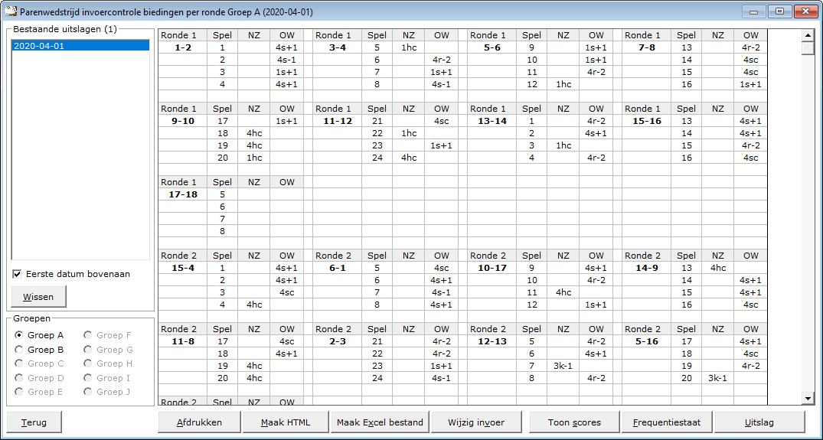

U kunt de speeldatums van laatste naar eerste of andersom laten sorteren.
U kunt hier een uitslag definitief laten wissen, zodra u op een datum heeft geklikt.
Klik dan op de knop Wissen. Bridge Office Resultaten zal u om een bevestiging vragen.
Heeft een uitslag meerdere groepen, dan kunt u op de groep die u wilt controleren klikken.
Klik in de sheet op een score en u krijgt daarover meer informatie.
Klik op Terug en het info scherm sluit.

Afdrukken
Het afdrukken gaat net als bij alle afdruk opties.
U kunt deze invoercontrole ook naar een pdf bestand laten afdrukken.
Maak HTML
Bridge Office Resultaten kan van de invoer controle een HTML bestand maken.
Een HTML bestand kunt u strakjes versturen met e-mail.
Maak Excel bestand.
Een Excel bestand kan worden aangemaakt, wanneer het sheet niet meer dan 250 regels bevat.
U hoeft geen Excel op uw computer te hebben, om een Excel bestand te laten aanmaken.
Wijzig invoer
Is er score niet goed, dan kunt u meteen naar de invoer van de groep.
Wijzig daar wat nodig is en laat de uitslag opnieuw berekenen.
Toon scores
Wanneer u op deze knop klikt, dan laat Bridge Office Resultaten u de scores zien.
Frequentiestaat
U kunt van de invoercontrole meteen naar de frequentiestaat.
Hier kunt u zien, wat een bepaalde score op een bepaald spel aan MP oplevert.

Uitslag
Wanneer u deze knop klikt gaat u naar het onderdeel Uitslag.
Van de groep die u heeft geopend, krijgt u dan meteen de uitslag.

18.7.2 Frequentiestaat (Uitslag invoeren biedingen per ronde)

U kunt de uitslagen sorteren van laatste naar eerste datum en andersom laten sorteren.
Zodra u op een datum heeft geklikt, kunt u die datum definitief wissen.
Bestaat een uitslag uit meerdere groepen, dan moet u op de groep klikken, waar u de frequentiestaat van wilt zien.
Afdrukken
Het afdrukken gaat net als bij alle afdruk opties.
U kunt deze invoercontrole ook naar een pdf bestand laten afdrukken.
Maak HTML
Bridge Office Resultaten kan van de invoer controle een HTML bestand maken.
Een HTML bestand kunt u strakjes versturen met e-mail.
Maak Excel bestand.
Een Excel bestand kan worden aangemaakt, wanneer het sheet niet meer dan 250 regels bevat.
U hoeft geen Excel op uw computer te hebben, om een Excel bestand te laten aanmaken.

Toon biedingen
Indien u biedingen heeft ingevoerd, dan wordt de knop Toon biedingen zichtbaar.
U kunt dan ook bekijken wat een bepaald contract aan MP oplevert in de frequentiestaat.
Invoercontrole
U kunt van hieruit ook naar de invoercontrole.

18.7.3 Afdrukken (Uitslag invoeren biedingen per ronde)

Hiermee kunt u alle spellen afdrukken.
Heeft u graag een pdf bestand van alle spellen, kies dan bij de printerkeuze Microsoft Print to PDF.

18.7.4 Maak HTML (Uitslag invoeren biedingen per ronde)
Een HTML bestand kunt u met Bridge Office Resultaten versturen per e-mail.
U kunt ook verschillende HTML bestanden koppelen, zodat u niet meerdere, maar gewoon één HTML bestand verstuurd.
De keuze is aan u.

18.7.5 Verstuur (Uitslag invoeren biedingen per ronde)
Heeft u bij Internet en e-mail bij Versturen naar een koppeling tussen een e-mailbestand en groep gemaakt, dan kunt u de gegevens die voorstaan meteen naar de mensen die in het gekoppelde e-mailbestand staan versturen.
Bridge Office Resultaten maakt daar een tijdelijk HTML bestand voor aan en verstuurt dan dat bestand.

19. Start invoer Kofferbridge
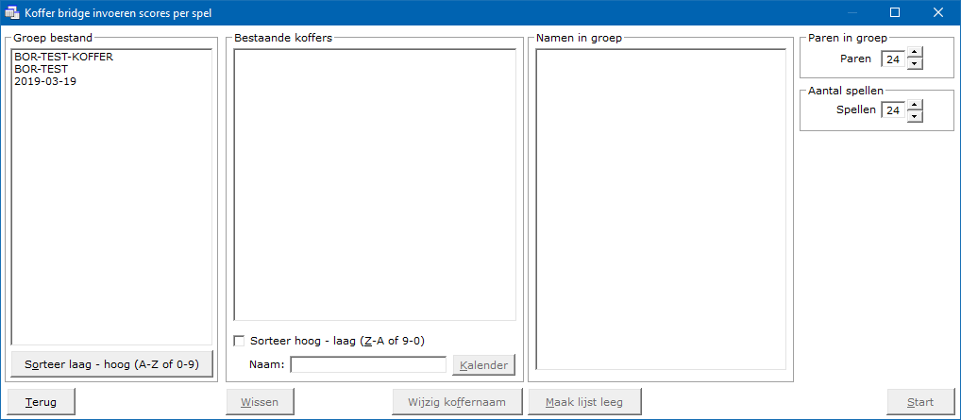
Of u nu scores in gaat voeren of biedingen, de start zal in beide gevallen hetzelfde zijn.
Klik in de lijst van Groep bestand op het groep bestand dat u wilt gaan gebruiken.
Bevat het gekozen groep bestand meer dan één groep dan krijgt u de volgende melding.

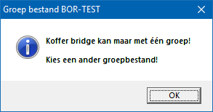
Wanneer u een groep bestand kiest met een oneven aantal paren, dan kan dat natuurlijk ook niet.
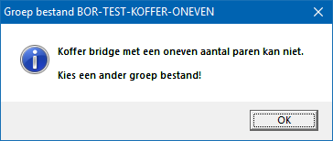
U heeft de juiste groep aangeklikt.
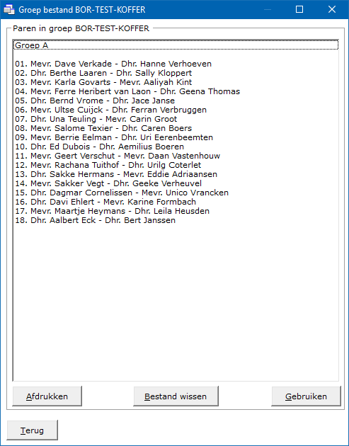

U kunt het groep bestand hier ook definitief laten wissen.

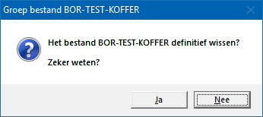

Wij klikken hier op Nee.
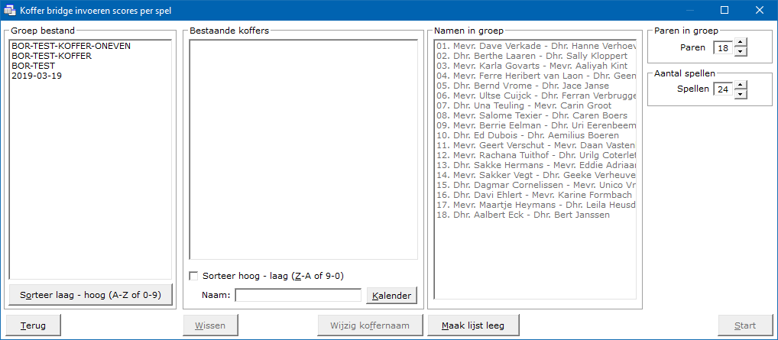
Om nu meerdere koffers achter elkaar te kunnen ingeven, geeft u ieder koffer een naam.
Dan kan een willekeurige naam zijn, zolang u maar weet over welke koffer het gaat.
Ook ziet u de Knop Kalender. Klikt u deze knop, dan kunt u de koffer een datum als bestandsnaam geven.
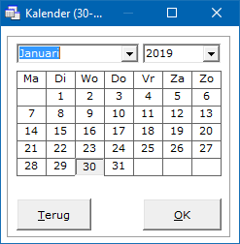

Klik op de knop OK, zodra u de datum heeft ingesteld.
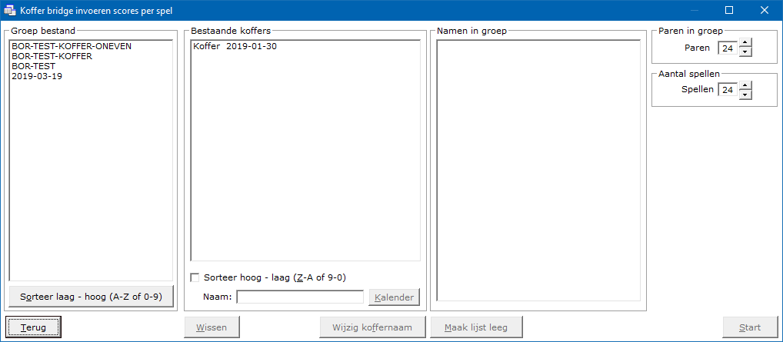
U kunt hier ook een koffer definitief laten wissen.
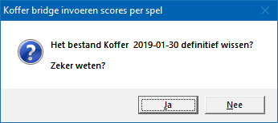

Let wel op het aantal spellen en aantal paren in de groep.
Dat doen we dus niet, maar wij klikken op de knop Start.

19.1 Namen toevoegen aan of wijzigen in koffer
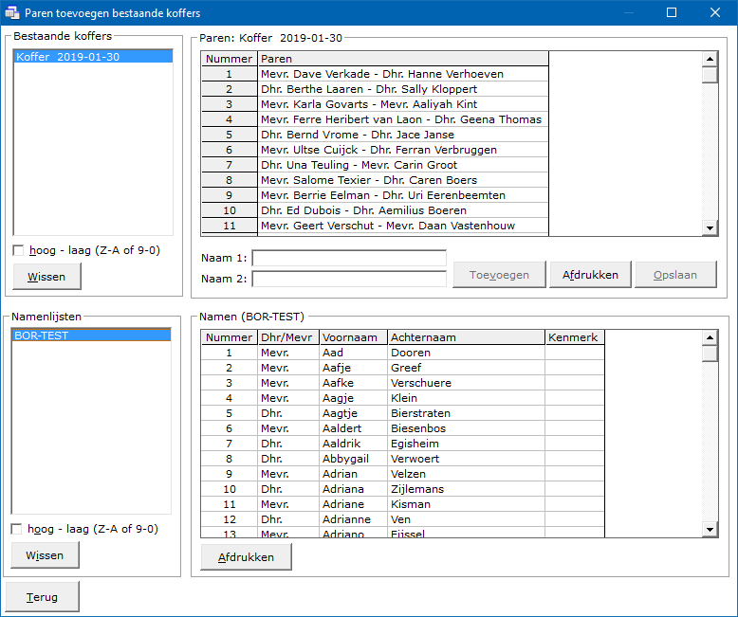

Klik in de lijst Bestaande koffers op het koffer waar u namen in wil wijzigen of paren aan toe wilt voegen. Zodra u op de een koffer klikt, dan verschijnen de paren rechts naast de lijst met bestaande koffers.
Sortering bestaande koffers
U kunt de koffers van hoog naar laag laten sorteren door het aan vink vakje hoog – laag (Z-A of 9-0) AAN te vinken. Vinkt u het aan vink vakje uit sorteren de koffers zich in de lijst van laag naar hoog.
U kunt de sortering altijd aanpassen.
Wissen van bestaande koffers
Door op de knop Wissen te klikken onder de lijst met bestaande koffers, kunt u het geselecteerde koffer definitief laten wissen.
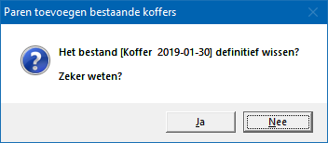

Klikt u hier op Ja, dan wist Bridge Office Resultaten het koffer bestand definitief.
Naam in een paar wijzigen
Bridge Office Resultaten zal het niet toestaan om een paar te wijzigen of te verwijderen, wanneer al scores of biedingen zijn ingevoerd op het gekozen koffer.
Klik in de lijst van het koffer op het paar waar u een naam van wilt wijzigen.
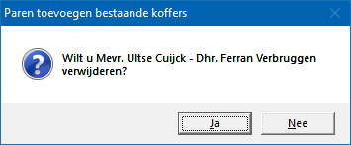

Klikt u hier op Ja, dan wordt het paar uit het koffer bestand verwijdert.
Klikt u hier op Nee, dan kunt u de naam of namen wijzigen.
Is het paar uit het koffer bestand verwijderd, dan plaatst Bridge Office Resultaten de namen weer terug in de namen lijst.
De beide namen worden onder aan de lijst toegevoegd.
Klik op Dhr./Mevr., Voornaam, Achternaam of Kenmerk en de toegevoegde namen worden in de sortering meegenomen.
Let wel. Indien het groep bestand voor uw koffer een oneven aantal paren heeft, dan kunt u het groep bestand niet opslaan.
Toevoegen
U heeft in de groepslijst op een paar geklikt en bij de vraag of dit paar wilt wissen, heeft u op Nee geklikt. Dan wordt de knop Toevoegen actief.
U kunt de naam wijzigen of een naam wissen en daar een nieuwe naam aan toevoegen.
Zodra u op de knop Toevoegen klikt, dan krijgt dit paar weer zijn originele paarnummer terug.
U kunt op 2 namen uit de namenlijst klikken, dan wordt de knop Toevoegen actief.
Klik tu nu op toevoegen, dan wordt dit paar onder in groeslijst toegevoegd.
Voor beide gevallen: Bestaat de groepslijst uit een oneven aantal paren, dan kunt u die niet opslaan.
Afdrukken van het groep bestand
U kunt het groep bestand af laten drukken.
Opslaan
Klikt u op Opslaan, dan wordt het groep bestand onder dezelfde naam opgeslagen.
Dus het gekozen groep bestand wordt overschreven.
Is Bridge Office Resultaten daar mee klaar, dan krijgt u de volgende melding.
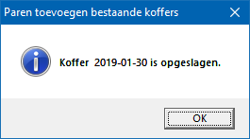

Kopie naar het Klembord maken
Zoals u weet kunt u van alle sheets van Bridge Office Resultaten een kopie naar het Klemboard maken, waar het dan gereed staat om in een ander programma te kunnen plakken.
Het kopiëren naar het Klemboard doet men door <CTRL>toets ingedrukt te houden en dan op de letter C te drukken.
Nu staan er 2 lijsten.
Houdt u <CTRL>toets ingedrukt en drukt u op de letter C, dan krijgt u de volgende vraag.
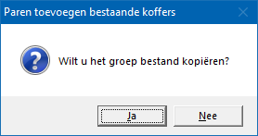
Klikt u op Nee, dan wordt de namenlijst naar het Klembord gekopieerd.
Namenlijsten
In het kader namenlijst staat het namens bestand of namen bestanden die heeft aangemaakt.
Sortering namenlijsten
U kunt de namenlijst van hoog naar laag laten sorteren door het aan vink vakje hoog – laag (Z-A of 9-0) AAN te vinken. Vinkt u het aan vink vakje uit sorteren de namenlijsten zich in de lijst van laag naar hoog.
U kunt de sortering altijd aanpassen.
Wissen van bestaande namenlijst
Door op de knop Wissen te klikken onder de lijst met namenlijsten, kunt u de geselecteerde namenlijst definitief laten wissen.
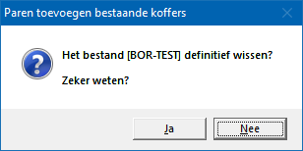
Klikt u hier op Ja, dan wist Bridge Office Resultaten de namenlijst definitief.
Afdrukken namenlijst
U kunt door op de knop afdrukken te klikken, de namenlijst laten afdrukken.
Gebruik van de namen in de namenlijst
Klik op een naam in de namenlijst.
De betreffende naam, wordt in het kader onder de groepslijst achter Naam 1: geplaatst
De betreffende naam wordt uit de namenlijst verwijderd.
U kunt dus nooit een zelfde naam kiezen.
Klik nogmaals op een naam in de namenlijst.
De betreffende naam, wordt in het kader onder de groepslijst achter Naam 2: geplaatst
De betreffende naam wordt uit de namenlijst verwijderd.
U kunt dus nooit een zelfde naam kiezen.
Klik dan op de knop Toevoegen.

20. Invoeren Kofferbridge scores
Invoeren scores per spel

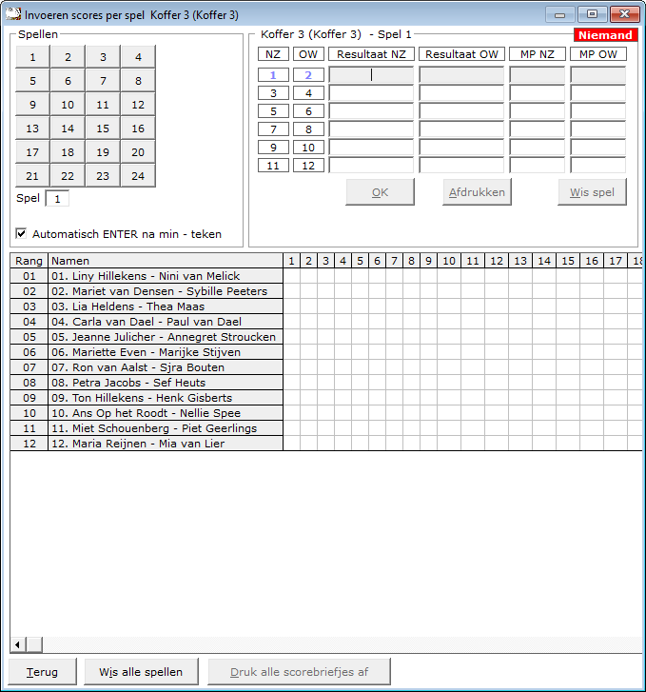
Het invoeren van scores is voor een parenwedstrijd, persoonlijke wedstrijd en kofferbridge, altijd het zelfde.
Per spel wil zeggen, dat u de scorebriefjes aan het einde van de middag of avond ophaalt om ze in te voeren.
Met score wordt een plus of een min score voor het Noord-Zuid paar bedoeld.
Deze wordt bij per spel invoer rechts naast de paarnummers gedaan en bij de score slips rechts naast de spelnummers.
Om telkens een + voor score van Noord-Zuid in te voeren is teveel van het goede.
Een voorbeeld van hoe wij scores in kunnen voeren.
100
420
-120
-100
-50
En dat is altijd de Noord-Zuid score.
Bridge Office Resultaten vult zelf de score voor Oost -West in.
Nood-Zuid Oost-West
100 -100
420 -420
-120 120
-100 100
-50 50
Heeft u een herhaling van een score, druk dan nogmaals op de <ENTER>toets.
Vul bijvoorbeeld -420 en druk op de <ENTER>toets.
Herhaalt die score zich bij het volgende paar, druk dan nogmaals op de <ENTER>toets.
U krijgt dan bijvoorbeeld:
Nood-Zuid Oost-West
620 -620
620 -620
620 -620
-100 100
-100 100
-100 100

20.1 Bijzondere invoer (Invoeren Kofferbridge scores)

Een rond pas
Vul dan een score van 0 (nul) in en druk op de <ENTER>toets.

Spel niet gespeeld
Vul dan als score de letter n (niet gespeeld) in en druk op de <ENTER>toets.

Arbitrale score invullen
Een arbitrale score is niet per definitie gelijk voor het Noord-Zuid paar als voor het Oost-West paar.
Een arbitrale score eindigt altijd met een % teken.
Hieraan kan Bridge Office Resultaten zien, dat het een arbitrale score betreft.
Geeft als arbitrale score voor het Noord-Zuid paar bijvoorbeeld 50% in, dan plaats Bridge Office Resultaten deze 50% ook bij het Oost-West paar.
Geeft als arbitrale score voor het Noord-Zuid paar bijvoorbeeld 65% in, dan plaats Bridge Office Resultaten deze 65% ook bij het Oost-West paar.
U kunt zowel de arbitrale score van Noord-Zuid als van Oost-West wijzigen.
Geeft als arbitrale score voor het Noord-Zuid paar bijvoorbeeld 65% in, dan kunt u bijvoorbeeld 35% bij het Oost-West paar invoeren.
U bepaald zelf de hoogte van de arbitrale score voor beide paren.
Sluit een arbitrale score altijd af met de <ENTER>toets.

Contra zit / draaihand
De contra zit wordt vaak verwisseld met een draaihand.
Een contra zit wil zeggen, dat het Noord-Zuid paar met de handen van het Oost-West heeft gespeeld en andersom natuurlijk.
Vaak komt dit omdat de spelers van Noord-Zuid (onbewust) op de Oost-West plaat gaan zitten.
Een draaihand is, wanneer bijvoorbeeld de kaarten van Zuid in het board bij West zitten. Of welke andere combinatie.
Hierin voorziet Bridge Office Resultaten niet, maar u kunt dit oplossen door een arbitrale score toe te kennen aan de paren die tot deze ontdekking zijn gekomen.
De hand is dus verdraaid.
Kunt u het spel nog herstellen, door de verkeerde West kaarten weer te verruilen met de Zuid kaarten,
dan kun tu het spel verder door laten spelen.
Klik met de rechtermuisknop op het Noord-Zuid of het Oost-West paar.
U krijgt van Bridge Office Resultaten dan de volgende vraag:
Klikt u op Ja, dan wordt paar 1 ALLEEN voor dit spel, Oost-West en Noord-Zuid wordt ALLEEN voor dit spel Oost-West.
Als de paren het scorebriefje goed hebben ingevuld, dan staat de Noord-Zuid score bij paar 2 en Oost-West score bij paar 1.
Door nogmaals met de rechtermuisknop op het Noord-Zuid paar of het Oost-West paar te klikken,
Krijgt u de omgedraaide vraag van Bridge Office Resultaten.

Score wissen
Klik met de linkermuisknop in het betreffende veld zodat de cursor daar staat te knipperen.
Druk dan op de letter c (clear) en de score in het invoerveld wordt gewist.
U kunt een score natuurlijk ook met de <BACKSPACE> wissen.
Alles is ingevoerd
Zijn alle scores van een spel of ronde ingevoerd, dan wordt de knop OK actief.
U mag er met de muis op klikken, maar u kunt ook nogmaals de <ENTER>toets drukken.

20.2 Versnel invoer (Invoeren Kofferbridge scores)

Alles wat wij in moeten typen kost tijd, dus willen wij zoveel mogelijke beperken.
Bridge Office heeft daar verschillende mogelijkheden voor.
Afhankelijk van de manier van invoeren, spel of slip, kunt u een aan vink vakje AAN vinken.
Bij het invoeren per spel: Zet automatisch volgend spel voor
Bridge Office Resultaten zal meteen het volgende spel voor zetten.
Wilt u een ander spelnummer invoeren, dan kunt u daar altijd op klikken.
Alleen bij invoeren van scores, kunnen de PAIRS gebruikers hun favoriete invoer doen en BOR meteen op de ENTER toets laten drukken, wanneer het min (-) teken is ingegeven.
Vink daarvoor het aan vink vakje Automatisch ENTER na min - teken AAN.
Zodra u de score van bijvoorbeeld: 220-, of 120- of 420-, heeft ingevoerd, dan drukt BOR na het min teken voor u op de ENTER toets.
Snel invoer wil zeggen, dat u de laatste (0) nul van de score niet hoeft in te voeren.
Snel invoer wordt aangezet in het scherm waar u de scores in gaat invoeren.
Hou de <CTRL>toets ingedrukt en druk dan op letter S.
Hou de <CTRL>toets nogmaals ingedrukt en druk dan op letter S.

Heeft u alle spellen van de betreffende groep ingevoerd, dan verschijnt van zelf de knop Uitslag.

20.3 Wis alle spellen (Invoeren Kofferbridge scores)

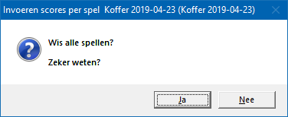

Klikt u hier op Ja, dan wist u alle spellen van de betreffende groep definitief.
U moet alles weer opnieuw invoeren.

20.4 Druk alle spellen af (Invoeren Kofferbridge scores)

Hiermee kunt u alle spellen afdrukken.
Heeft u graag een pdf bestand van alle spellen, kies dan bij de printerkeuze Microsoft Print to PDF.

20.5 Uitslag (Invoeren Kofferbridge scores)

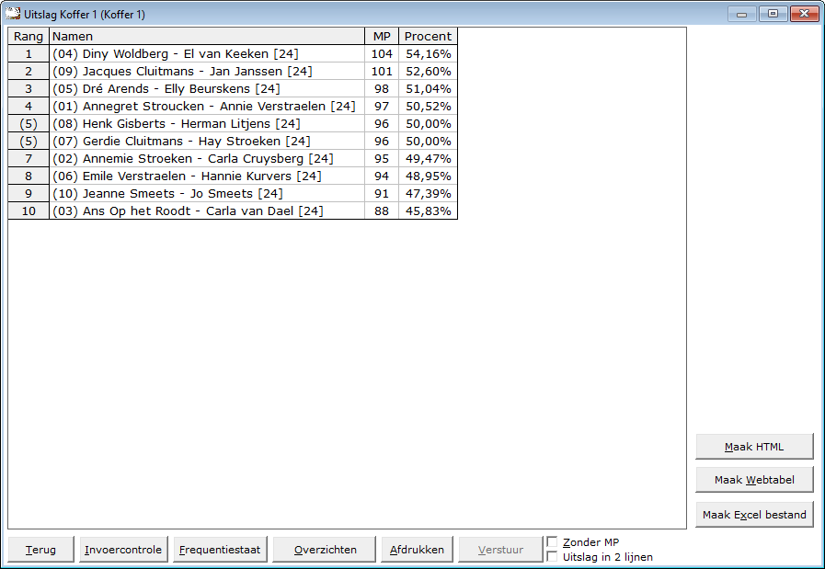
De uitslag is berekend op het aantal spellen dat een paar heeft gespeeld.
Zo ziet u in deze uitslag, dat er paren met [24] en paren met [20] achter hun namen hebben.
Dit getal staat voor het aantal gespeelde spellen die het betreffende paar heeft gespeeld.
Het aantal behaalde MP wordt dan ook gedeeld door het aantal gespeelde spellen.
Zo kan het zijn data een paar bijvoorbeeld [23] of [19} achter hun namen heeft staan.
Met het aan vink vakje Zonder MP, kunt u de uitslag tonen zonder MP.
Het zal ook iets makkelijke lezen, zijn wanneer u de uitslag voor leest.
Uitslag in 2 lijnen.
U kunt de uitslag van Koffer bridge in een NZ lijn en in een OW lijn laten tonen, afdrukken, HTML en een web tabel laten maken.
Het aan vink vakje krijgt dan de tekst, Uitslag in 1 lijn.
Hiermee worden beiden lijnen weer samengevoegd tot één uitslag.
Maak Excel bestand.
Een Excel bestand kan worden aangemaakt, wanneer het sheet niet meer dan 250 regels bevat.
U hoeft geen Excel op uw computer te hebben, om een Excel bestand te laten aanmaken.

20.5.1 Invoer controle (Uitslag invoeren Kofferbridge scores)

U kunt de speeldatums van laatste naar eerste of andersom laten sorteren.
Klik in de sheet op een score en u krijgt daarover meer informatie.
Klik op Terug en het info scherm sluit.
Afdrukken
Het afdrukken gaat net als bij alle afdruk opties.
U kunt deze invoercontrole ook naar een pdf bestand laten afdrukken.
Maak HTML
Bridge Office Resultaten kan van de invoer controle een HTML bestand maken.
Een HTML bestand kunt u strakjes versturen met e-mail.

Maak Excel bestand.
Een Excel bestand kan worden aangemaakt, wanneer het sheet niet meer dan 250 regels bevat.
U hoeft geen Excel op uw computer te hebben, om een Excel bestand te laten aanmaken.

Wijzig invoer
Is er score niet goed, dan kunt u meteen naar de invoer van de groep.
Wijzig daar wat nodig is en laat de uitslag opnieuw berekenen.
Frequentiestaat
U kunt van de invoercontrole meteen naar de frequentiestaat.
Hier kunt u zien, wat een bepaalde score op een bepaald spel aan MP oplevert.

20.5.2 Frequentiestaat (Uitslag invoeren Kofferbridge scores)

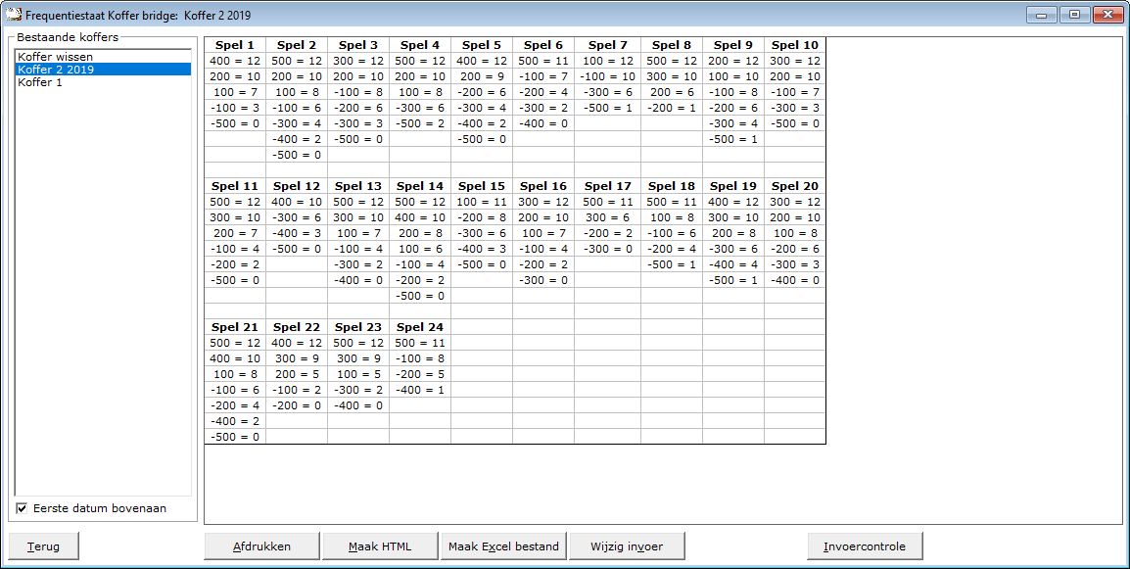
U kunt de uitslagen sorteren van laatste naar eerste datum en andersom laten sorteren.
Afdrukken
Het afdrukken gaat net als bij alle afdruk opties.
U kunt deze invoercontrole ook naar een pdf bestand laten afdrukken.
Maak HTML
Bridge Office Resultaten kan van de invoer controle een HTML bestand maken.
Een HTML bestand kunt u strakjes versturen met e-mail.

Maak Excel bestand.
Een Excel bestand kan worden aangemaakt, wanneer het sheet niet meer dan 250 regels bevat.
U hoeft geen Excel op uw computer te hebben, om een Excel bestand te laten aanmaken.
Wijzig invoer
Klopt er in de frequentiestaat iets niet, dan kunt u dat meteen gaan wijzigen door op de knop Wijzig invoer te klikken.
Invoercontrole
U kunt van hieruit ook naar de invoercontrole.

20.5.3 Afdrukken (Uitslag invoeren Kofferbridge scores)

Hiermee kunt u alle spellen afdrukken.
Heeft u graag een pdf bestand van alle spellen, kies dan bij de printerkeuze Microsoft Print to PDF.

20.5.4 Maak HTML (Uitslag invoeren Kofferbridge scores)
Een HTML bestand kunt u met Bridge Office Resultaten versturen per e-mail.
U kunt ook verschillende HTML bestanden koppelen, zodat u niet meerdere, maar gewoon één HTML bestand verstuurd.
De keuze is aan u.

20.5.5 Verstuur (Uitslag invoeren Kofferbridge scores)
Heeft u bij Internet en e-mail bij Versturen naar een koppeling tussen een e-mailbestand en groep gemaakt, dan kunt u de gegevens die voorstaan meteen naar de mensen die in het gekoppelde e-mailbestand staan versturen.
Bridge Office Resultaten maakt daar een tijdelijk HTML bestand voor aan en verstuurt dan dat bestand.

21. Invoeren Kofferbridge biedingen

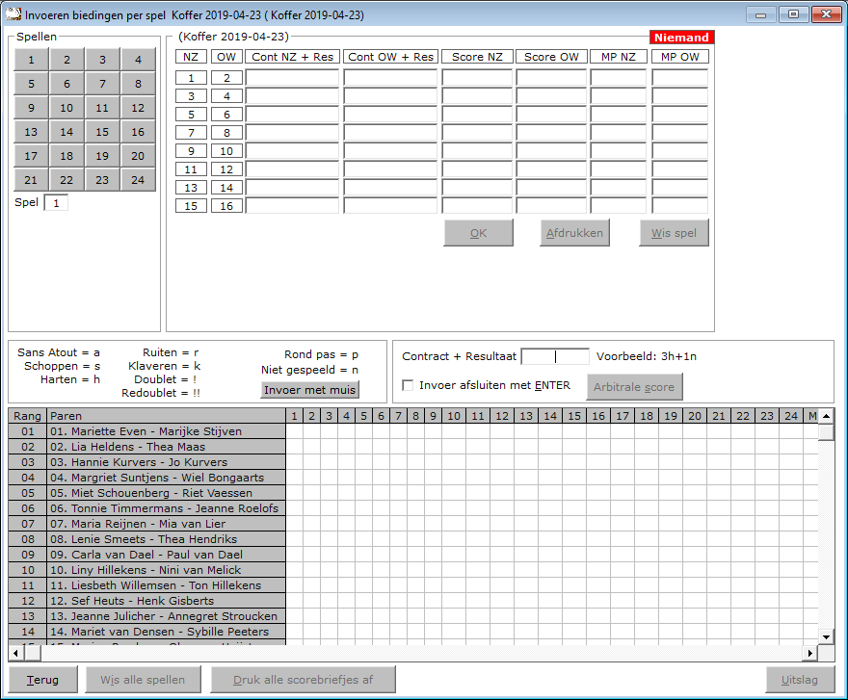

Het invoeren van biedingen is voor een parenwedstrijd, persoonlijke wedstrijd en koffer bridge, altijd hetzelfde.
Per spel wil zeggen, dat u de scorebriefjes aan het einde van de middag of avond of aan het einde van de koffer ophaalt om ze in te voeren.
Het invoeren van de biedingen wordt altijd op een centrale plek gedaan.
Dit, omdat de bieding en het resultaat altijd afsluit met wie het gespeeld heeft.
Een voorbeeld: 3h+1n
Ten opzichte van het invoeren van scores, moeten wij bij de biedingen ingeven, wat het resultaat is en wie dit spel gespeeld.
Een score briefje ziet er bij het invoeren als volgt uit.
Noord-Zuid Oost-West
3h+1
4hc
4s-2
3sc
4h-1
Doublet
Voor een doublet gebruiken wij bij de invoer in uitroepteken.
6h-1!
4sc!
3a+2!
Vergeet niet de leider te vermelden.
Bridge Office Resultaten wacht tot hij weet wie er gespeeld heeft. n, z, o of west.
Redoublet
Voor een redoublet gebruiken wij bij de invoer in 2 uitroeptekens.
6h-1!!
4sc!!
3a+2!!
Vergeet niet de leider te vermelden.
Bridge Office Resultaten wacht tot hij weet wie er gespeeld heeft. n, z, o of west.

21.1 Invoer met de muis (Invoeren Kofferbridge biedingen)
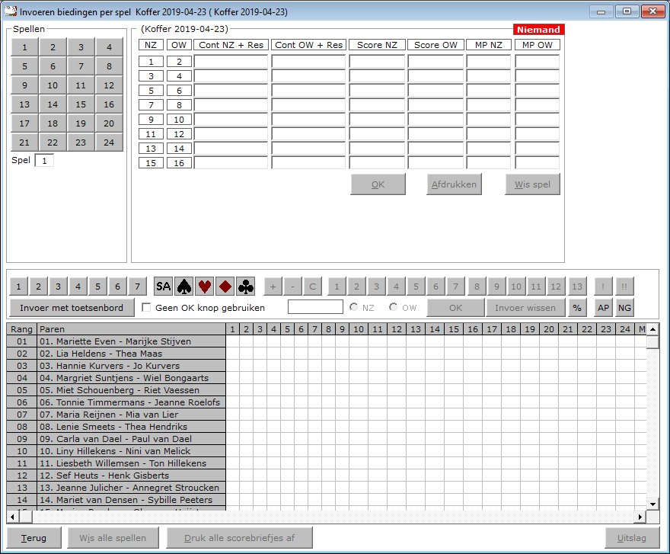

In Bovenstaand venster begint u met het aanklikken van de hoogte van het bod.
Daarna klikt op de knop SA of een van de kaartsymbolen.
U vervolgt met +-of C van (contract)
Klik op de eventuele overslagen of down slagen.
Is het contract gedoubleerd (!) of geredoubleerd (!!), klik dan op die knop.
Klik nu welke windrichting heeft gespeeld en daarna op de knop OK.
U kunt altijd switchen tussen invoer met de muis en invoer met het toetsenbord

21.1.1 Bijzondere invoer (Met de muis invoeren Kofferbridge biedingen)
Doublet
Klik op de knop met het uitroepteken.
Redoublet
Klik op de knop met de 2 uitroeptekens.
Arbitrale score
Klik op de knop met het procent teken.
Vul achter Arbitrale score NZ de hoogte van de arbitrale score ZONDER het % teken.
Vul achter Arbitrale score OW de hoogte van de arbitrale score ZONDER het % teken.
Dit kan voor beide paren anders zijn. Bij NZ kan dat bijvoorbeeld 65 zijn en bij OW 35.
U bepaalt hoe hoog de arbitrale score is.
Heeft u voor beide paren de hoogte van de arbitrale score ingevuld, klik dan op de knop Toekennen.
Bridge Office Resultaten plaatst de arbitrale score bij de juiste paren.
Contra zit / draaihand
De contra zit wordt vaak verwisseld met een draaihand.
Een contra zit wil zeggen, dat het Noord-Zuid paar met de handen van het Oost-West heeft gespeeld en andersom natuurlijk.
Vaak komt dit omdat de spelers van Noord-Zuid (onbewust) op de Oost-West plaat gaan zitten.
Een draaihand is, wanneer bijvoorbeeld de kaarten van Zuid bij in het board bij West zitten.
Of welke andere combinatie. Hierin voorziet Bridge Office Resultaten niet, maar u kunt dit oplossen door een arbitrale score toe te kennen,
aan de paren die tot deze ontdekking zijn gekomen.
De hand is dus verdraaid.
Kunt u het spel nog herstellen, door de verkeerde West kaarten weer te verruilen met de Zuid kaarten, dan kun tu het spel verder door laten spelen.
Bij invoeren van spellen:
Klik met de rechtermuisknop op het Noord-Zuid paar of het Oost-West paar, bij invoeren per spel.
U krijgt van Bridge Office Resultaten dan de volgende vraag:

Klikt u op Ja, dan wordt paar 14 ALLEEN voor dit spel, Oost-West en Noord-Zuid wordt ALLEEN voor dit spel Oost-West.
Als de paren het scorebriefje goed hebben ingevuld, dan staat de Noord-Zuid score bij paar 13 en Oost-West score bij paar 14.
Door nogmaals met de rechtermuisknop op het Noord-Zuid paar of het Oost-West paar te klikken,
Krijgt u de omgedraaide vraag van Bridge Office Resultaten.

Allen passen of rond pas
Klik op de knop AP.
Niet gespeeld.
Klik op de knop NG.
Geen OK knop gebruiken
Vinkt u dit aan vink vakje aan, dan kunt u na het klikken op NZ of OW, meteen de volgende bieding ingeven.
U hoeft de invoer niet meer te bevestigen.
De rest van de knoppen spreken voor zich.

21.2 Bijzondere invoer (Invoeren Kofferbridge biedingen)
Een rond pas
Vul dan de letter p (pas) in en druk op de <ENTER>toets.
Spel niet gespeeld
Vul dan als score de letter n (niet gespeeld) in en druk op de <ENTER>toets.
Arbitrale score
Klik op de knop Arbitrale score.
Vul achter Arbitrale score NZ de hoogte van de arbitrale score ZONDER het % teken.
Vul achter Arbitrale score OW de hoogte van de arbitrale score ZONDER het % teken.
Dit kan voor beide paren anders zijn. Bij NZ kan dat bijvoorbeeld 65 zijn en bij OW 35.
U bepaalt hoe hoog de arbitrale score is.
Heeft u voor beide paren de hoogte van de arbitrale score ingevuld, klik dan op de knop Toekennen.
Bridge Office Resultaten plaatst de arbitrale score bij de juiste paren.
Contra zit / draaihand
De contra zit wordt vaak verwisseld met een draaihand.
Een contra zit wil zeggen, dat het Noord-Zuid paar met de handen van het Oost-West heeft gespeeld en andersom natuurlijk.
Vaak komt dit omdat de spelers van Noord-Zuid (onbewust) op de Oost-West plaat gaan zitten.
Een draaihand is, wanneer bijvoorbeeld de kaarten van Zuid bij in het board bij West zitten.
Of welke andere combinatie. Hierin voorziet Bridge Office Resultaten niet, maar u kunt dit oplossen door een arbitrale score toe te kennen,
aan de paren die tot deze ontdekking zijn gekomen.
De hand is dus verdraaid.
Kunt u het spel nog herstellen, door de verkeerde West kaarten weer te verruilen met de Zuid kaarten, dan kun tu het spel verder door laten spelen.
Bij invoeren van spellen:
Klik met de rechtermuisknop op het Noord-Zuid paar of het Oost-West paar, bij invoeren per spel.
U krijgt van Bridge Office Resultaten dan de volgende vraag:

Klikt u op Ja, dan wordt paar 14 ALLEEN voor dit spel, Oost-West en Noord-Zuid wordt ALLEEN voor dit spel Oost-West.
Als de paren het scorebriefje goed hebben ingevuld, dan staat de Noord-Zuid score bij paar 13 en Oost-West score bij paar 14.
Door nogmaals met de rechtermuisknop op het Noord-Zuid paar of het Oost-West paar te klikken,
Krijgt u de omgedraaide vraag van Bridge Office Resultaten.
Bieding wissen
Klik in het score briefje of score slip op de bieding die u wilt wissen.
U krijgt dan de volgende vraag.
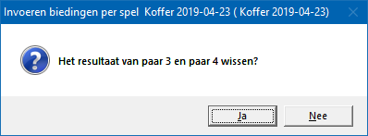
Klikt u op Ja, dan wordt de betreffende bieding gewist en MOET u de juiste bieding invoeren.
Klik u op Nee, dan gebeurt er niets en kunt u gewoon verder.
Alles is ingevoerd
Zijn alle score van een spel of ronde ingevoerd, dan wordt de knop OK actief.
U mag er met de muis op klikken, maar u kunt ook nogmaals op de <ENTER>toets drukken.

21.3 Versnel invoeren (Invoeren Kofferbridge biedingen)
Invoer afsluiten met ENTER
Wanneer u dit aan vink vakje AAN vinkt, dan moet u elke bieding die u invoer bevestigen met de <ENTER>toets.
Vinkt u dit aan vink vakje UIT, dan controleert Bridge Office Resultaten of wat in gevoerd heeft klopt en zodra u n,z,o of w heeft ingegeven,
plaatst Bridge Office Resultaten de bieding in het score briefje of score slip.
Het is even wennen, maar ik kan u verzekeren, dat u er snel aan went en daardoor ook snel klaar bent met invoeren.
Bridge Office Resultaten zet hier automatisch het volgende spel voor.

21.4 Wis alle spellen (Invoeren Kofferbridge biedingen)

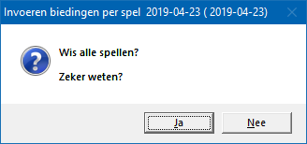

Klikt u hier op Ja, dan wist u alle spellen van de betreffende groep definitief.
U moet alles weer opnieuw invoeren.

21.5 Druk alle spellen af (Invoeren Kofferbridge biedingen)

Hiermee kunt u alle spellen afdrukken.
Heeft u graag een pdf bestand van alle spellen, kies dan bij de printerkeuze Microsoft Print to PDF.

21.6 Uitslag (Invoeren Kofferbridge biedingen)

De uitslag is berekend op het aantal spellen dat een paar heeft gespeeld.
Zo ziet u in deze uitslag, dat er paren met [24] en paren met [20] achter hun namen hebben.
Dit getal staat voor het aantal gespeelde spellen die het betreffende paar heeft gespeeld.
Het aantal behaalde MP wordt dan ook gedeeld door het aantal gespeelde spellen.
Zo kan het zijn data een paar bijvoorbeeld [23] of [19} achter hun namen heeft staan.
Met het aan vink vakje Zonder MP, kunt u de uitslag tonen zonder MP.
Het zal ook iets makkelijke lezen, zijn wanneer u de uitslag voor leest.
Uitslag in 2 lijnen.
U kunt de uitslag van Koffer bridge in een NZ lijn en in een OW lijn laten tonen, afdrukken, HTML en een web tabel laten maken.
Het aan vink vakje krijgt dan de tekst, Uitslag in 1 lijn.
Hiermee worden beiden lijnen weer samengevoegd tot één uitslag.
Maak Excel bestand.
Een Excel bestand kan worden aangemaakt, wanneer het sheet niet meer dan 250 regels bevat.
U hoeft geen Excel op uw computer te hebben, om een Excel bestand te laten aanmaken.

21.6.1 Invoer controle (Uitslag Invoeren Kofferbridge biedingen)

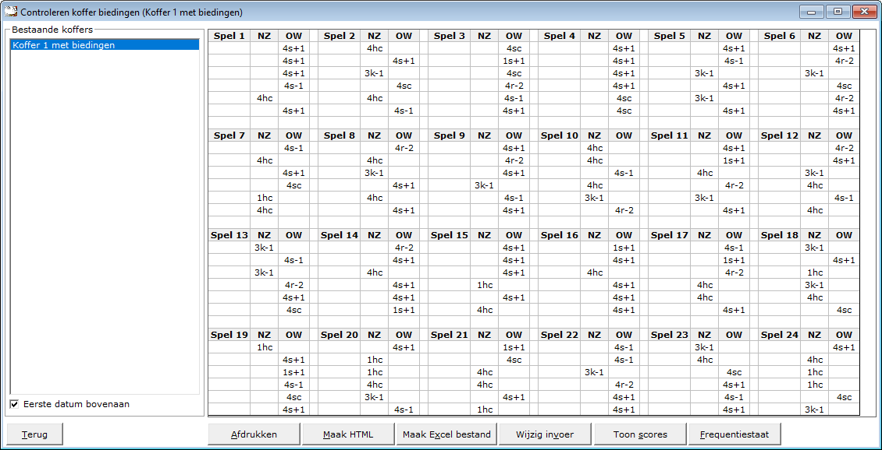

U kunt de speeldatums van laatste naar eerste of andersom laten sorteren.
Klik in de sheet op een score en u krijgt daarover meer informatie.
Klik op Terug en het info scherm sluit.
Afdrukken
Het afdrukken gaat net als bij alle afdruk opties.
U kunt deze invoercontrole ook naar een pdf bestand laten afdrukken.
Maak HTML
Bridge Office Resultaten kan van de invoer controle een HTML bestand maken.
Een HTML bestand kunt u strakjes versturen met e-mail.

Maak Excel bestand.
Een Excel bestand kan worden aangemaakt, wanneer het sheet niet meer dan 250 regels bevat.
U hoeft geen Excel op uw computer te hebben, om een Excel bestand te laten aanmaken.

Wijzig invoer
Is er score niet goed, dan kunt u meteen naar de invoer van de groep.
Wijzig daar wat nodig is en laat de uitslag opnieuw berekenen.
Toon scores
Wanneer u op deze knop klikt, dan laat Bridge Office Resultaten u de scores zien.
Frequentiestaat
U kunt van de invoercontrole meteen naar de frequentiestaat.
Hier kunt u zien, wat een bepaalde score op een bepaald spel aan MP oplevert.

21.6.2 Frequentiestaat (Uitslag Invoeren Kofferbridge biedingen)

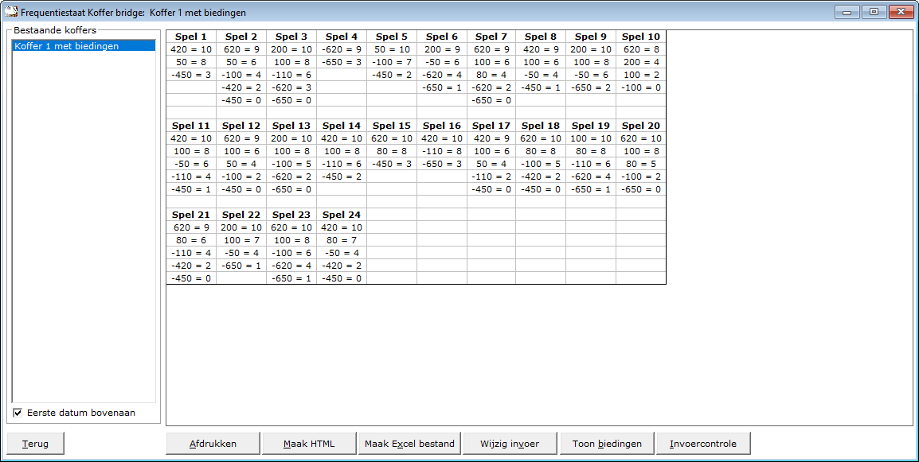
U kunt de uitslagen sorteren van laatste naar eerste datum en andersom laten sorteren.
Afdrukken
Het afdrukken gaat net als bij alle afdruk opties.
U kunt deze invoercontrole ook naar een pdf bestand laten afdrukken.
Maak HTML
Bridge Office Resultaten kan van de invoer controle een HTML bestand maken.
Een HTML bestand kunt u strakjes versturen met e-mail.
Maak Excel bestand.
Een Excel bestand kan worden aangemaakt, wanneer het sheet niet meer dan 250 regels bevat.
U hoeft geen Excel op uw computer te hebben, om een Excel bestand te laten aanmaken.

Wijzig invoer
Klopt er in de frequentiestaat iets niet, dan kunt u dat meteen gaan wijzigen door op de knop Wijzig invoer te klikken.
Toon biedingen
U kunt dan zien, wat een bieding en resultaat aan MP oplevert in de frequentiestaat.
Invoercontrole
U kunt van hieruit ook naar de invoercontrole.

21.6.3 Afdrukken (Uitslag Invoeren Kofferbridge biedingen)

Hiermee kunt u alle spellen afdrukken.
Heeft u graag een pdf bestand van alle spellen, kies dan bij de printerkeuze Microsoft Print to PDF.

21.6.4 Maak HTML (Uitslag Invoeren Kofferbridge biedingen)
Een HTML bestand kunt u met Bridge Office Resultaten versturen per e-mail.
U kunt ook verschillende HTML bestanden koppelen, zodat u niet meerdere, maar gewoon één HTML bestand verstuurd.
De keuze is aan u.

21.6.5 Verstuur (Uitslag Invoeren Kofferbridge biedingen)
Heeft u bij Internet en e-mail bij Versturen naar een koppeling tussen een e-mailbestand en groep gemaakt, dan kunt u de gegevens die voorstaan meteen naar de mensen die in het gekoppelde e-mailbestand staan versturen.
Bridge Office Resultaten maakt daar een tijdelijk HTML bestand voor aan en verstuurt dan dat bestand.

22. Wijzig koffernaam

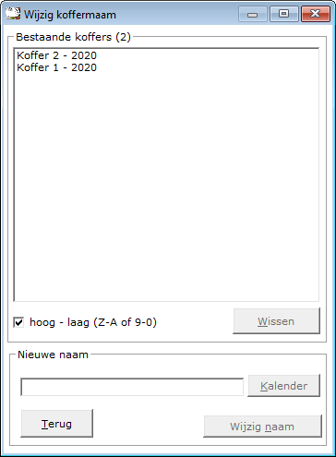

In de lijst ziet u de bestaande koffers.
Klik op het koffer waarvan u de naam wilt wijzigen
De naam van het koffer krijgt een kleur en wordt dan meteen onder in het kader Nieuwe naam geplaatst.

Het kader Nieuwe naam bevat ook het door u gekozen koffer.
De naam wijzigt in Nieuwe naam (Koffer 1 -2020) bijvoorbeeld.
Sortering
U kunt de lijst van laag naar hoog en omgekeerd laten sorteren.
De keuze die u maakt wordt door Bridge Office Resultaten bewaart en bij de volgende keer, dat u hier komt, wordt die sortering meteen aangenomen.
U kunt dit wijzigen zo vaak u wilt. Bridge Office Resultaten bewaart uw laatste keuze.

Wissen.
U kunt met deze knop het geselecteerde koffer definitief wissen.

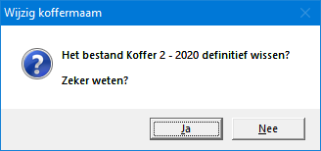

Klikt u op “Ja”, dan wordt de koffer definitief gewist.
Wijzig de naam van het koffer.
U kunt de koffer een bepaalde datum geven, door op de knop Kalender te klikken.
Er verschijnt een kalender en daar kunt u de dag, maand en jaar kiezen.
U kunt de koffer ook een andere naam geven door deze gewoon in te typen.
In beide gevallen wordt de knop Wijzig naam actief.
Klikt u hier op, dan krijgt het gekozen koffer de ingegeven naam.
U kunt de naam van koffer zo vaak wijzigen als u wilt.
Bestaat de naam al, dan krijgt u de volgende melding.

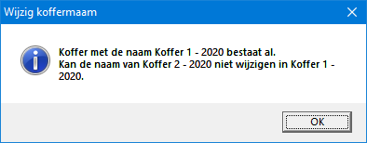

Bent u klaar met wijzigen, klik dan op de knop Terug.
U staat weer in het hoofdmenu.

23. Bestanden

Hier kunt u bestanden inzien, HTML bestanden koppelen en alle bestanden die Bridge Office Resultaten heeft gemaakt, wissen.

23.1 Inzien (Bestanden)
Klik op het bestand dat u wil inzien.
HTML (Browser) kunt u inzien in uw browser. HTML bestanden worden door Windows aan uw browser gekoppeld.
Anders met de XLS bestanden van Excel. U moet Excel op uw computer hebben staan, om de XLS bestanden in te kunnen zien.
Heeft u geen Excel, en u wilt de xls bestanden inzien, dan krijgt u een foutmelding.
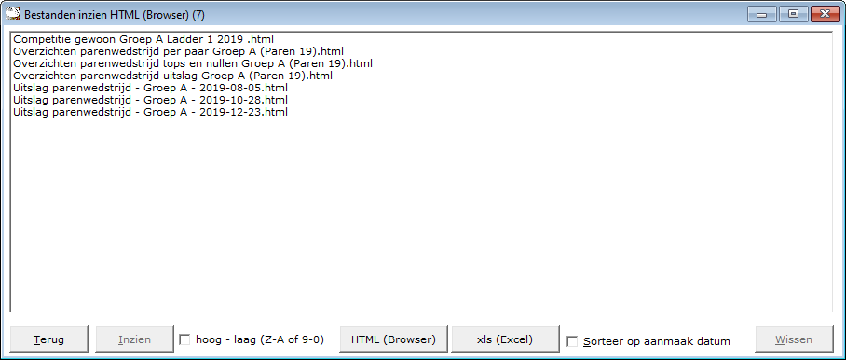
Inzien
Klik op de knop inzien e het bestand zal in uw standaard browser worden geopend.
Het komt wel eens voor dat dat niet lukt.
Het probleem zit hem dan bij Bridge Office Resultaten, maar bij de instellingen van uw Browser.
U moet ook daar de oplossing zoeken, want Bridge Office Resultaten doet niets anders dan uw Browser opstarten.
HTML (Browser)
Klikt u deze knop, dan krijgt u alle HTML bestanden die in de map van Bridge Office Resultaten staan te zien.
xls (Excel)
Klikt u deze knop, dan krijgt u alle Excel bestanden die in de map van Bridge Office Resultaten staan te zien.
Sorteer op aanmaak datum
Vinkt u dit aan vink vakje AAN, dan worden de bestanden in de lijst op aanmaak datum gesorteerd.
Afhankelijk van de sortering (hoog - laag) gebruikt worden de bestande weergegeven.
Waarom op aanmaak datum?
Wanneer u telkens van dezelfde overzichten een HTML of XLS bestand laat maken en u verwijdert deze niet, dan komen de overzichten op naam bij elkaar te staan.
Alle HTML bestanden van bijvoorbeeld de uitslag staan dan bij elkaar en alle bestanden van persoonlijk overzicht en van tops en nullen staan bij elkaar.
Maar u wilt de 3 bestanden van vandaag koppelen.
Door op aanmaakdatum te laten sorteren, staan nu de bestanden die van dezelfde datum bij elkaar. U hoeft dus niet zoeken in de lijst.
Wissen
U kunt het bestand dat u heeft aan geklikt definitief laten verwijderen.
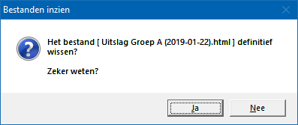
Klik u hier op Ja, dan wordt het bestand definitief verwijderd.
U kunt dit HTML bestand natuurlijk weer opnieuw aan laten maken door Bridge Office Resultaten.

23.2 Opslaan in map (Bestanden)
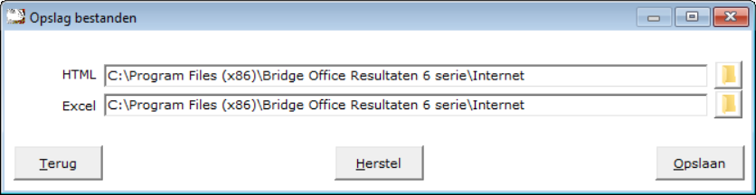
Om te beginnen. U kunt de HTML en de Excel bestanden een eigen map geven.
Voorwaarde is wel, dat dit een bestaande map is. Zo zal er geen map HTML in Bridge Office Resultaten zijn. Die moet u dus eerst zelf maken.
Bent u daarmee klaar, dan kunt de mappen voor de HTML en Excel bestanden wijzigen.
Beide bestanden mogen in dezelfde map staan. Dat ziet u in bovenstaand voorbeeld.

Klik op de knop met de open map rechts naast de mapnaam van de HTML bestanden.
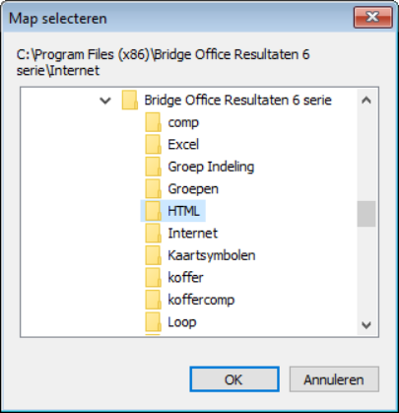

Selecteer in bovenstaand scherm uw map en klik dan op de knop OK.

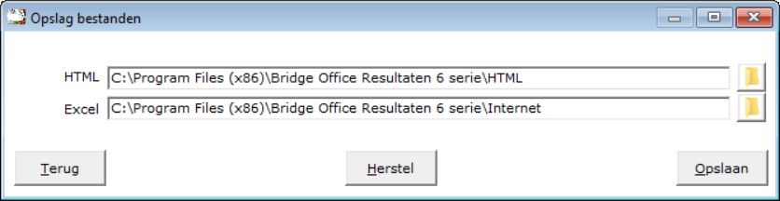
Nu ziet u dat de map voor de HTML bestanden is aangepast. Klik op de knop Herstel, om de oude map weer terug te krijgen.

Klik nu op de knop met de open map rechts naast de mapnaam van de Excel bestanden.
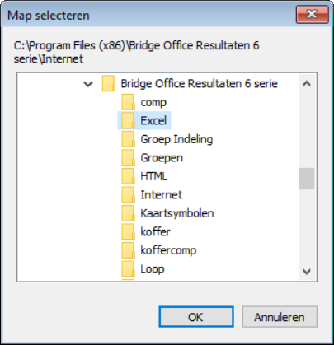

Selecteer in bovenstaand venster de map, waar u de Excel bestanden wilt opslaan.
Klik dan op de knop OK.
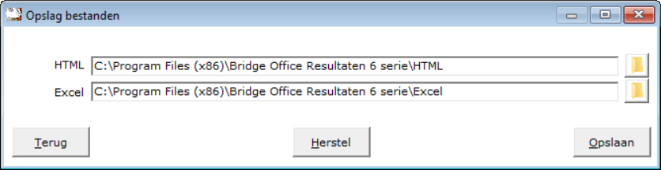

De map voor het opslaan van de Excel bestanden is aangepast.
Wanneer u op de knop Herstel klikt, komen beiden oude mappen weer terug.

Klik op de knop Opslaan.

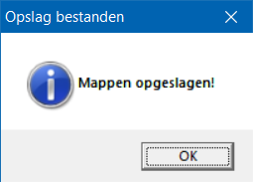

Klik op de knop OK en de wijziging van de mappen zijn opgeslagen.
U keert terug in het hoofdmenu.

23.3 Koppel HTML (Bestanden)

Hier kunt verschillende HTML bestanden koppelen tot één HTML bestand.
U ziet in de lijst de HTML bestanden zie zijn gemaakt door Bridge Office Resultaten.
Om het koppelen te kunnen doen, zijn er minimaal 2 bestanden nodig.
Heeft u meer dan 1 bestand aan gevinkt, dan kunt u een nieuwe naam voor het bestand van de gekoppelde bestanden ingeven.
Bij een uitslag maakt Bridge Office Resultaten altijd het bestand Uitslag Groep ? aan.
Je zou hier de naam het zelfde houden alleen zet u er dan het woordje de voor.
De naam van het nieuwe bestand wordt dan De uitslag van Groep ?.
Zo weet u altijd over welke uitslag het gaat.
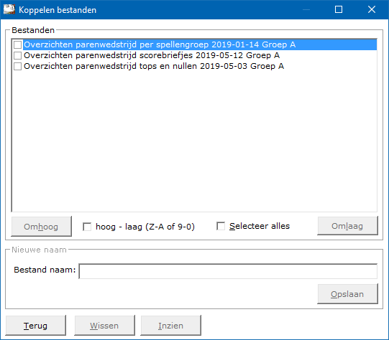
Omhoog
De knop Omhoog werkt alleen wanneer:
U maar één bestand heeft aan gevinkt.
En wanneer het bestand minimaal één plaats omhoog kan schuiven.
Sorteer
U kunt de bestanden in de lijst van laag naar hoog en andersom laten sorteren door het vinkje aan of uit te vinken.
Selecteer
U kunt alle bestanden laten selecteren en de-selecteren.
Vink daarvoor het betreffende vinkje aan of uit.
Omlaag
De knop Omlaag werkt alleen wanneer:
U maar één bestand heeft aan gevinkt.
En wanneer het bestand minimaal één plaats omlaag kan schuiven.

Bestand naam
Geef hier een duidelijke naam voor het te maken bestand in.
Bij het kiezen van bestanden heb ik al een suggestie gedaan.
Geef duidelijke namen voor bestanden.
Opslaan
Heeft u de bestand naam ingevoerd, klik dan op de knop Opslaan.
Het bestand verschijnt onmiddellijk in de lijst met bestanden.
Wissen
De aan gevinkte bestanden kunt u definitief laten wissen.
Klikt u hier op Ja, dan worden de aan gevinkte bestanden definitief gewist.
U kunt deze HTML bestanden natuurlijk weer opnieuw laten aanmaken door Bridge Office Resultaten.
Inzien
U kunt alleen bestand inzien, wanneer u maar één bestand heeft geselecteerd.
Heeft u meer bestanden geselecteerd, dan kunt u niet op de knop Inzien klikken.

23.4 Wissen (Bestanden)
Een van de gevaarlijkste onderdelen van het programma.
Dus het is goed lezen.
En voor dat u ook maar één bestand gaat wissen, maak eerst een back-up met Bridge Office Resultaten.
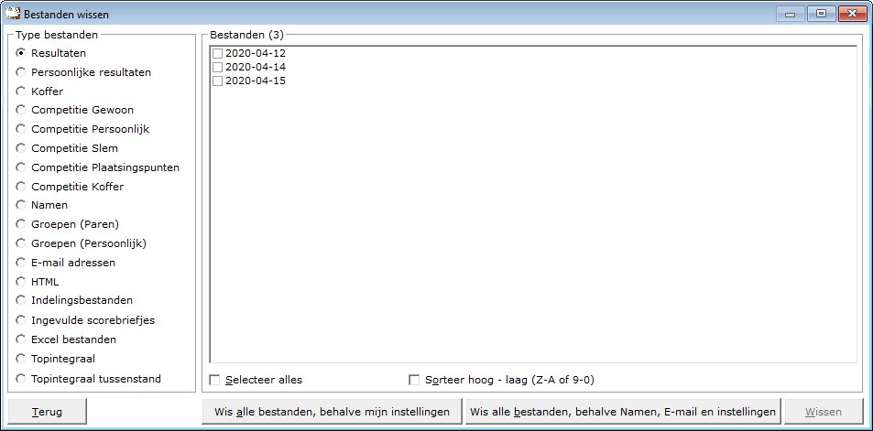
Type bestanden
In de lijst met Type bestanden, klikt u het type bestand aan waarvan u een of meerdere bestanden wilt wissen. Bridge Office Resultaten laat u alleen de bestanden van het gekozen type zien in de lijst naast het type bestanden.
Bestanden
Vink die bestanden aan die u wilt wissen.
Ben er u wel van bewust, dat wanneer u bestanden laat wissen, dat die definitief verwijderd worden.
U kunt ze niet meer terug halen.
Selecteer alles
Vinkt u het aan vink vakje Selecteer alles aan, dan selecteert Bridge Office Resultaten alle bestanden die in de lijst bestanden staan voor u. Het aan vink vakje krijgt dan de tekst De-selecteer alles.
IK neem aan dat dat voor zich spreekt.
Sorteer hoog-laag (Z-A of 9-0)
De bestanden die in de lijst Bestanden staan kunt u van hoog naar laag laten sorteren.
U kunt dit wijzigen wanneer u maar wil.
Topintegraal
Indien u kiest voor Topintegraal wissen, dan worden alle bestanden van de geselecteerde datum gewist. Ook de Tussenstanden.
Topintegraal tussenstanden
Nu worden alleen de tussenstanden van de geselecteerde datum gewist. De Topintegraal wedstrijd blijft staan.

Wis alle bestanden, behalve mijn instellingen
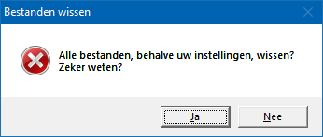
Met deze optie geeft u Bridge Office Resultaten de opdracht alle bestanden die zijn aangemaakt te wissen. Alleen uw instellingen, zoals Aantal groepen, aantal paren, kleuren en alles wat ingesteld heeft blijft bestaan. De rest, zoals namen en e-mailadressen, groepen, competities worden definitief gewist. Voordat u dit doet, maak eerst een back-up met Bridge Office Resultaten.
Wis alle bestanden, behalve Namen, E-mail en instellingen
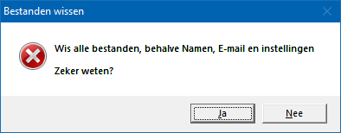
Met deze optie zal Bridge Office Resultaten de namen bestanden en de e-mail bestanden en uw instellingen NIET wissen.
Groepen, competities, html bestanden, scorebriefjes worden definitief gewist.
Voordat u dit doet, maak eerst een back-up met Bridge Office Resultaten.

Wissen
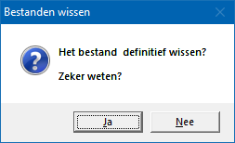

24. Schema

U kunt met deze optie speelschema's actueel maken voor Bridge Office Resultaten.
Ook kunt u nieuwe speelschema's maken of aanpassen.
Voor een persoonlijke wedstrijd kunt u allen bestaande schema's aanpassen.

24.1 Parenwedstrijd (Schema)

De speelschema’s voor paren zijn natuurlijk anders dan die voor een persoonlijke wedstrijd.
Bij een persoonlijke wedstrijd, wissel je iedere ronde van partner.
Wel moet Bridge Office Resultaten weten, met welke schema’s u wilt werken.
Want Bridge Office Resultaten kent zo’n 400 schema’s
Daarom moet u de schema’s voor Bridge Office Resultaten gereed zetten in de lijst actieve schema’s.

24.1.1 Schemabeheer (Parenwedstrijd)
U kunt met deze optie speelschema's actueel maken voor Bridge Office Resultaten.
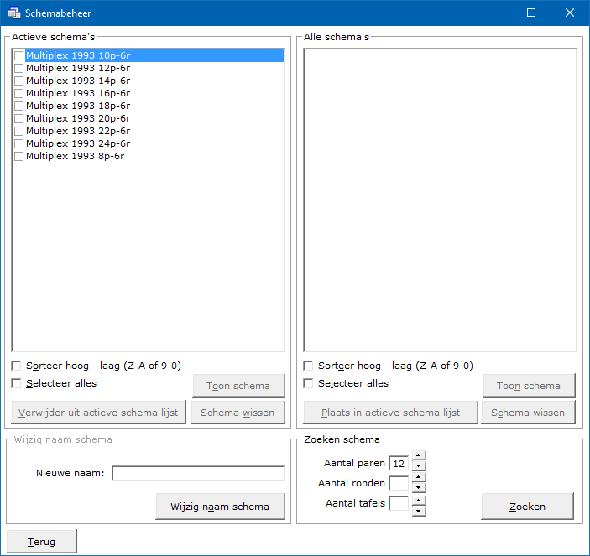
Actieve schema’s
De schema’s die in de actieve lijst staan, die gebruikt Bridge Office Resultaten wanneer u scores of biedingen gaat invoeren.
Er bestaan dan nog ruim 300 schema’s maar daar kijkt Bridge Office Resultaten niet naar.
In heel veel gevallen zal er gebruik worden gemaakt van Multiplex 93 schema’s.
Maar u kunt uit de overige schema’s andere schema’s kiezen en die in de actieve lijst plaatsen.
Schema’s die u niet gebruikt, kunt u beter meteen uit actieve schema lijst verwijderen.
Sorteer hoog – laag (Z-A of 9-0)
U kunt de schema’s van hoog naar laag laten sorteren en andersom natuurlijk.
De sortering van de lijst met actieve schema’s kunt u altijd aanpassen.
Selecteer alles
Wanneer u de schema’s die in de actieve lijst staan niet gebruikt, dan kunt u ze allemaal door Bridge Office Resultaten laten selecteren. Klik dan op de knop Verwijder uit actieve schema lijst.
Alle schema’s worden dan uit actieve schema lijst verwijderd, maar kunnen altijd nog terug geplaatst worden. De schema’s blijven gewoon bestaan, maar zijn niet meer actief.
Toon schema
Wanneer u één schema heeft geselecteerd, dan kunt u dat schema bekijken door op de knop Toon schema te klikken.
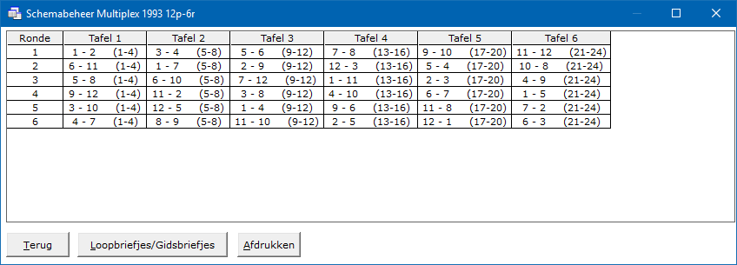

Hier kunt u hier door de <CTRL>toets ingedrukt te houden en dan de letter C in te drukken een kopie van het naar het klembord maken.
Door op de knop Loopbriefjes/Gidsbriefjes te klikken, kunt u deze per paar zichtbaar maken.
U kunt de andere paarnummers bekijken door op de pijltje naar boven of naar beneden te klikken.
Ook kunt het loop/gidsbriefje dat voor staat afdrukken.
En hier kunt u hier door de <CTRL>toets ingedrukt te houden en dan de letter C in te drukken een kopie van het loop/gidsbriefje naar het klembord maken.
Afdrukken
De knop afdrukken spreekt voor zich, mag ik aannemen.
Verwijder uit actieve schema lijst
Heeft u een of meerdere schema’s in de actieve lijst aangevinkt, dan kunt u de aangevinkte schema’s uit de actieve lijst verwijderen. Klik dan op de knop Verwijder uit actieve schema lijst.
Alle schema’s worden dan uit actieve schema lijst verwijderd, maar kunnen altijd nog terug geplaatst worden. De schema’s blijven gewoon bestaan, maar zijn niet meer actief. Door schema’s in de actieve schema lijst te plaatsen en ze uit de actieve schema lijst te halen, behoudt u alle schema’s die Bridge Office Resultaten bij zich heeft.
Er gaan met het verplaatsen van schema’s, geen schema’s verloren.
Schema wissen
Hier is het even anders. Wanneer u een of meerdere schema’s in de actieve lijst aangevinkt, dan kunt u de aangevinkte schema’s, definitief van uw vaste schijf verwijdere, door op de knop Wissen te klikken.
Ben hier dus voorzichtig mee.
Alle schema’s
Zodra u schema’s aan het zoeken bent, verschijnen de schema’s die voldoen aan uw zoekopdracht in deze lijst.
Sorteer hoog-laag (Z-A of 9-0)
U kunt de schema’s van hoog naar laag laten sorteren en andersom natuurlijk.
De sortering van de lijst met actieve schema’s kunt u altijd aanpassen.
Selecteer alles
Wanneer u de schema’s die in de actieve lijst staan niet gebruikt, dan kunt u ze allemaal door Bridge Office Resultaten laten selecteren. Klik dan op de knop Verwijder uit actieve schema lijst.
Alle schema’s worden dan uit actieve schema lijst verwijderd, maar kunnen altijd nog terug geplaatst worden. De schema’s blijven gewoon bestaan, maar zijn niet meer actief.
Toon schema en loopbriefje zie hierboven.
Plaats in actieve schema lijst
Heeft u het schema dat u strakjes bij het invoeren van scores of biedingen gevonden, klik dan op de knop Plaats in actieve schema lijst. Het schema kan nu door Bridge Office Resultaten gebruikt worden.
Door schema’s in de actieve schema lijst te plaatsen en ze uit de actieve schema lijst te halen, behoudt u alle schema’s die Bridge Office Resultaten bij zich heeft.
Er gaan met het verplaatsen van schema’s, geen schema’s verloren.
Schema wissen
Hier is het even anders. Wanneer u een of meerdere schema’s in de lijst alle schema’s aangevinkt, dan kunt u de aangevinkte schema’s, definitief van uw vaste schijf verwijdere, door op de knop Wissen te klikken.
Ben hier dus voorzichtig mee.
Wijzig naam schema
U kunt hier de naam van schema in de actieve schema lijst wijzigen.
Het originele schema die Bridge Office Resultaten bij zich heeft, wordt ook gewijzigd.
Heeft u een schema naam gewijzigd en in een later stadium, laat wij dat schema maar wissen, dan gaat ook het schema dat Bridge Office Resultaten bij zich gewist worden.
Advies: Goed over nadenken of u dit wel wilt.
Zoeken schema
U kunt zoeken op de aantal paren, aantal ronden en aantal tafels.
Het aantal dat u nodig van een van deze drie opties kunt u met het pijltje omlaag en het pijltje omhoog wijzigen.
U kunt maar op één van de drie criteria zoeken.
Een combinatie is niet mogelijk.
Klik op de knop zoeken wanneer een zoek criteria heeft ingegeven.
Alle schema’s die Bridge Office Resultaten kan vinden worden in de lijst Alle schema’s geplaatst.
Daar kunt u dan uw schema uitzoeken.

24.1.2 Maak/wijzig schema (Parenwedstrijd)

Voor een parenwedstrijd kunt u zelf een schema aanmaken met Bridge Office Resultaten.
Ook kunt u een bestaand schema aanpassen.
Bedenk wel, bij een wijziging, dat er zich al veel mensen hebben gebogen over het schema.
En dat het zeker niet voor niets is, dat het zo is ingedeeld.
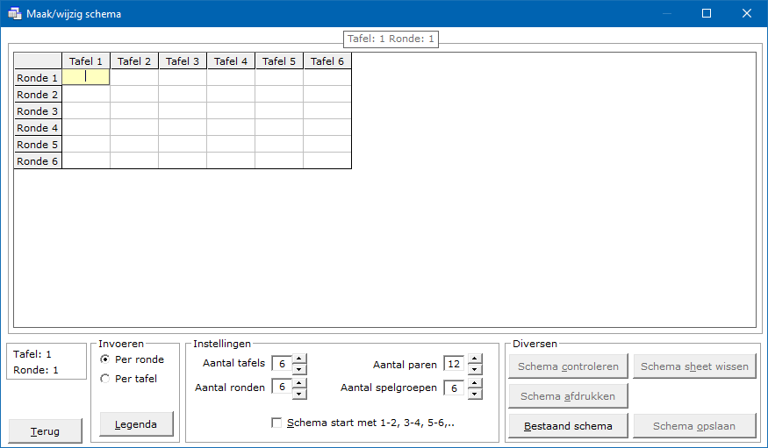
Invoeren
Het invoeren kan per tafel of per ronde.
Het is gewoon wat u gemakkelijker vindt
Per tafel, zodra u op de <ENTER>toets drukt of een pijltjes toets, dan zal de cursor zich horizontaal verplaatsen.
Per ronde zal de cursor zich verticaal verplaatsen.
Het invoeren van een schema is niet zo complex, maar het moet wel aan bepaalde eisen voldoen.
Er zijn altijd 2 paren en er is altijd een spellengroep.
Paren worden altijd met 2 cijfers in gevoerd.
Dus een paarnummer kleiner dan 10, krijgt een voorloop nul. Bijvoorbeeld: 01, 04 08.
De spellengroep wordt met een letter aangeduid. A, B, D bijvoorbeeld.
Het is afhankelijk van wat u bij de Instellingen hebt aangegeven hoeveel spellen u per ronde speelt.
Heeft u daar 4 ingegeven, dan is Spellengroep A 1-4, B 5-8, C 9-12 enz.
Door een letter te gebruiken voor de spellengroep is het gebruik van het aantal spellen per ronde variabel.
Speelt u 3 spellen per ronde, dan is A 1-3, B 4-6, C 7-9 enz.
Een ingevoerd veld ziet er dus als volgt uit.
0102A (Paar 1 is NZ. Paar 2 is OW. Ze spellen de spellengroep A)
0304B (Paar 3 is NZ. Paar 4 is OW. Ze spellen de spellengroep B)
0506C (Paar 5 is NZ. Paar 6 is OW. Ze spellen de spellengroep C)
Het kan zijn dat er samengespeeld moet worden, dus is het mogelijk dat de spellengroep 2 keer gespeld wordt in een ronde.
0102A 0304B 0506C 0708D 0910E 1112F 1314A
Zo als hierboven kan een schemaregel uit zien.
Vul alle regels die Bridge Office Resultaten voorzet zo in.
Instellingen
Hier stelt u in voor hoeveel tafels, ronden, paren en spelgroepen in, waarvoor u een schema gaat maken.
Het aan vink vakje als u dat aan vinkt, dan zal Bridge Office Resultaten, de eerste ronde voor u invoeren.
Aan de hand wat u hier invult zet Bridge Office Resultaten u de regels en de kolommen die u moet invullen voor.
Diversen
Om er voor te zorgen dat alles binnen Bridge Office Resultaten goed verloopt moet u het schema laten controleren door Bridge Office Resultaten.
Klopt het schema niet dan zal Bridge Office Resultaten u vertellen wat er niet goed is.
Schema controleren
Klopt het schema niet, dan is het afhankelijk van wat er niet goed is.
Ik zal een paar voorbeelden laten zien.
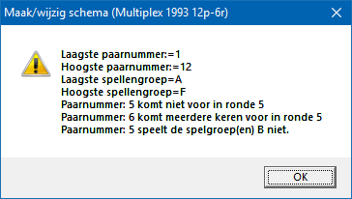
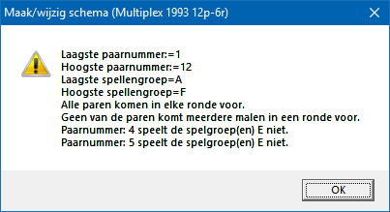
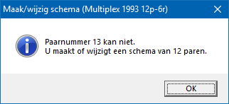
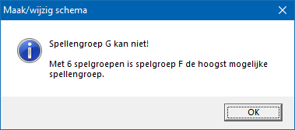
Is het schema goed dan krijgt u volgende melding.
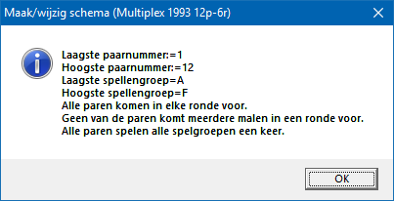
Schema sheet wissen
U kunt een hele sheet wissen.
Heeft verder geen gevolgen voor bestaande schema’s.
Alleen wanneer u zelf een schema of een gedeelte daar van ingevuld hebt, bent u die invoer kwijt.
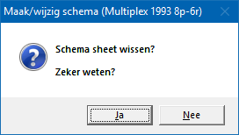

Schema afdrukken
U kunt het schema dat u voor heeft staan afdrukken.
Ook hier kunt u een pdf bestand van maken, wanneer u de juiste printer kiest.
Met <CTRL> c kunt u een kopie maken naar het klembord.
Bestaand schema
Een bestand schema kunt u alleen kiezen uit de lijst met actieve schema’s.
U kunt een schema uit die lijst wijzigen, maar ga er maar vanuit dat er net zoals al eerder gezegd, zich veel mensen over het schema gebogen hebben. Het schema is niet voor niets zo samengesteld zoals het is samengesteld.
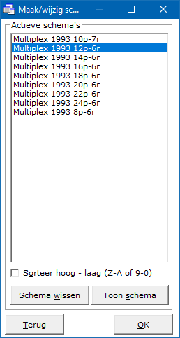
Schema wissen
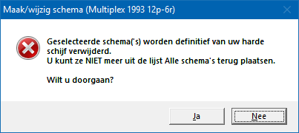
Pas op met een schema wissen.
U wist het niet alleen in de actieve lijst maar ook bij de schema’s die Bridge Office Resultaten bij zich heeft.
Het schema is definitief verloren.
Toon schema
Wanneer u één schema heeft geselecteerd, dan kunt u dat schema bekijken door op de knop Toon schema te klikken.

Hier kunt u hier door de <CTRL>toets ingedrukt te houden en dan de letter C in te drukken een kopie van het naar het klembord maken.
Door op de knop Loopbriefjes/Gidsbriefjes te klikken, kunt u deze per paar zichtbaar maken.
U kunt de andere paarnummers bekijken door op de pijltje naar boven of naar beneden te klikken.
Ook kunt het loop/gidsbriefje dat voor staat afdrukken.
En hier kunt u hier door de <CTRL>toets ingedrukt te houden en dan de letter C in te drukken een kopie van het loop/gidsbriefje naar het klembord maken.
Afdrukken
De knop afdrukken spreekt voor zich, mag ik aannemen.
OK
Door op de knop OK te klikken leest Bridge Office Resultaten het schema in en plaatst het in de sheet om aangepast te worden.
Past u het schema aan, laat het dan altijd eerst controleren door Bridge Office Resultaten, voordat u het schema opslaat.

Schema opslaan
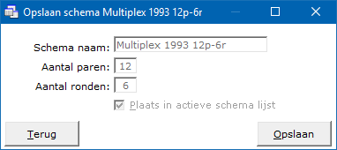
Bridge Office Resultaten slaat het schema altijd bij zijn eigen schema’s op en in de actieve schema lijst.
U kunt hier de naam ook niet veranderen of aanpassen.
Klikt u op de knop Opslaan, dan wordt schema opgeslagen en wordt het bestaande schema overschreven.
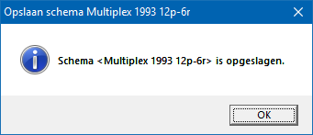

24.1.3 Maak schema aan de hand van uw loop/gids briefjes

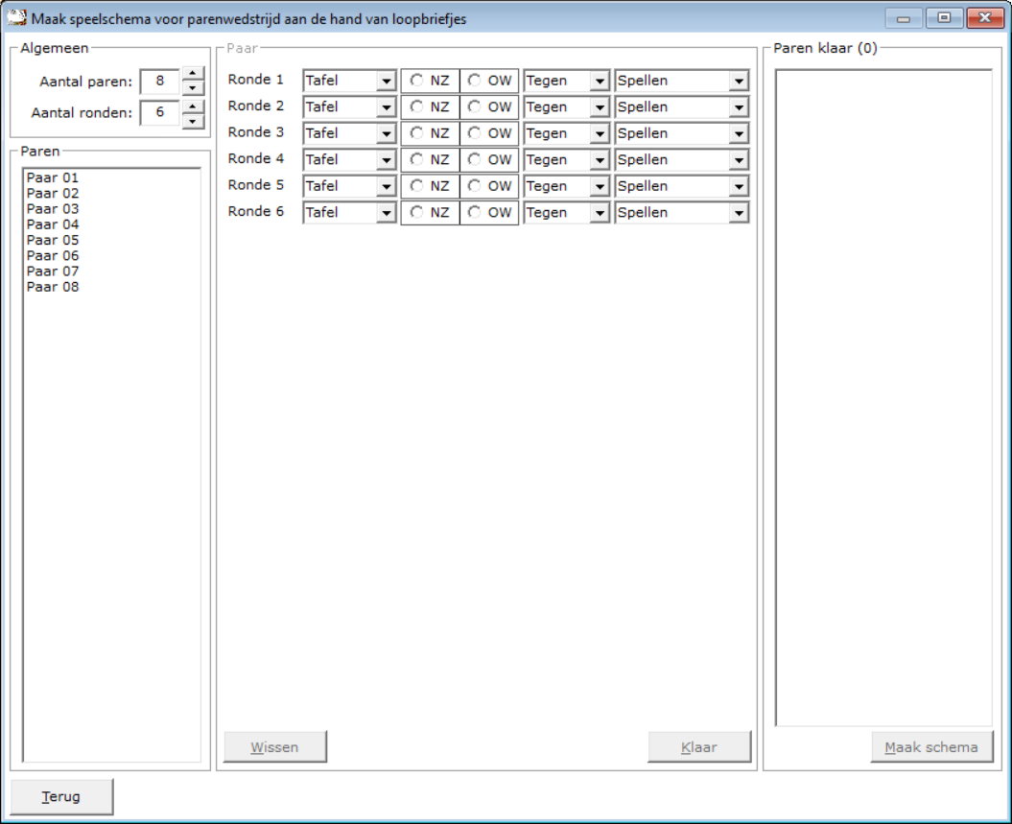
Beginnen doen wij met invoeren van het aantal paren en dan het aantal ronden.
In de linker lijst komen de paren te staan en in het midden de gegevens die nodig zijn om een speelschema samen te stellen.
Klik op het paar waarmee u wilt beginnen.
Klik op het pijltje rechts naast Tafel.
Klik in de lijst de verschijnt op het tafelnummer.
Klik op NZ of op OW. (Misschien overbodig, maar u kunt nooit beiden aanklikken)
Klik dan op het grijze pijltje rechts naast Tegen.
Klik op het paarnummer waar gekozen paar tegen speelt.
Klik dan rechts naast Spellen op het grijze pijltje en kies de spellengroep.
Zo werkt u alle rondes voor dit paar af.
U kunt ook eerst alle Tafelnummers invoeren, dan alle NZ of OW, dan alle tegenstanders en als laatste de spelgroepen. Het is maar wat u het makkelijkste vindt.
Die dingen die Bridge Office Resultaten kan controleren, worden ook gecontroleerd.
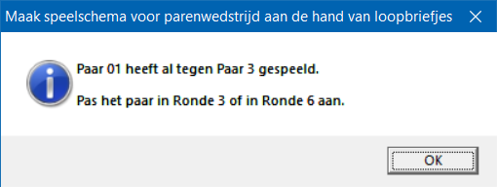

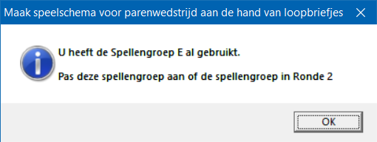
U kunt deze dingen meteen aanpassen.
Heeft u alle gegevens voor het gekozen paar ingevuld, dan wordt de knop “Klaar” actief.
Klik op de knop “Klaar” en het paar wordt uit de linker lijst verwijdert en in de rechter lijst geplaatst.
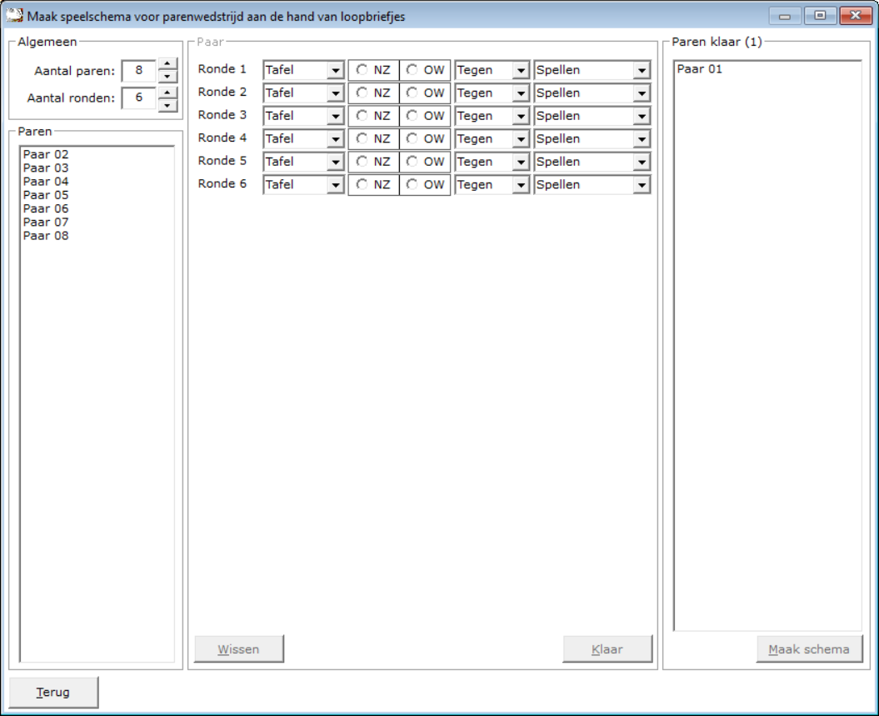
Zodra u op de knop “Klaar” heeft geklikt, worden de gegevens van het desbetreffende paar opgeslagen en kunt u tussentijds stoppen.
Wanneer u dit onderdeel weer opnieuw opstart zal Bridge Office Resultaten de ingevoerde gegevens vinden en u de volgende vraag stellen.

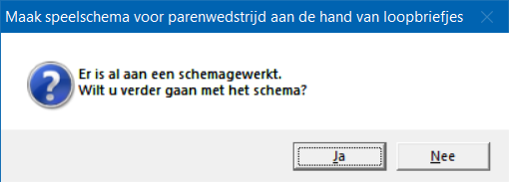
Klikt hier op “Ja”, dan zal Bridge Office Resultaten de reeds ingevoerde paren inlezen en u kunt dan gewoon verder, waar u gebleven was.

Klikt u hier op “Nee” dan krijgt u de volgende boodschap.

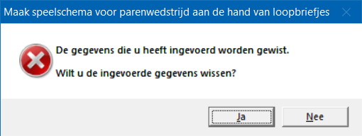
Klikt u nu op “Ja” dan worden alle ingevoerde gegevens gewist.
U kunt maar aan één schema werken.
Wanneer u met een nieuw schema wilt beginnen en van vorige invoer heeft u al een schema laten maken, dan mag de invoer weg.
Bent u nog niet klaar of wilt u nog iets wijzigen in de ingevoerde gegevens, klik dan hier op “Nee”.
Bridge Office Resultaten zal de ingevoerde gegevens inlezen en u kunt verder waar u gebleven bent of wijzigingen aanbrengen.
Zijn alle paren ingevoerd, dan wordt de knop “Maak schema” actief.
Nu controleert Bridge Office Resultaten of alles goed is ingevoerd.
Heeft u bij een paar een verkeerde windrichting gekozen, dan zitten er 2 paren op één plek.
Dus er ontbreekt een paarnummer. U krijgt dan onderstaande melding.
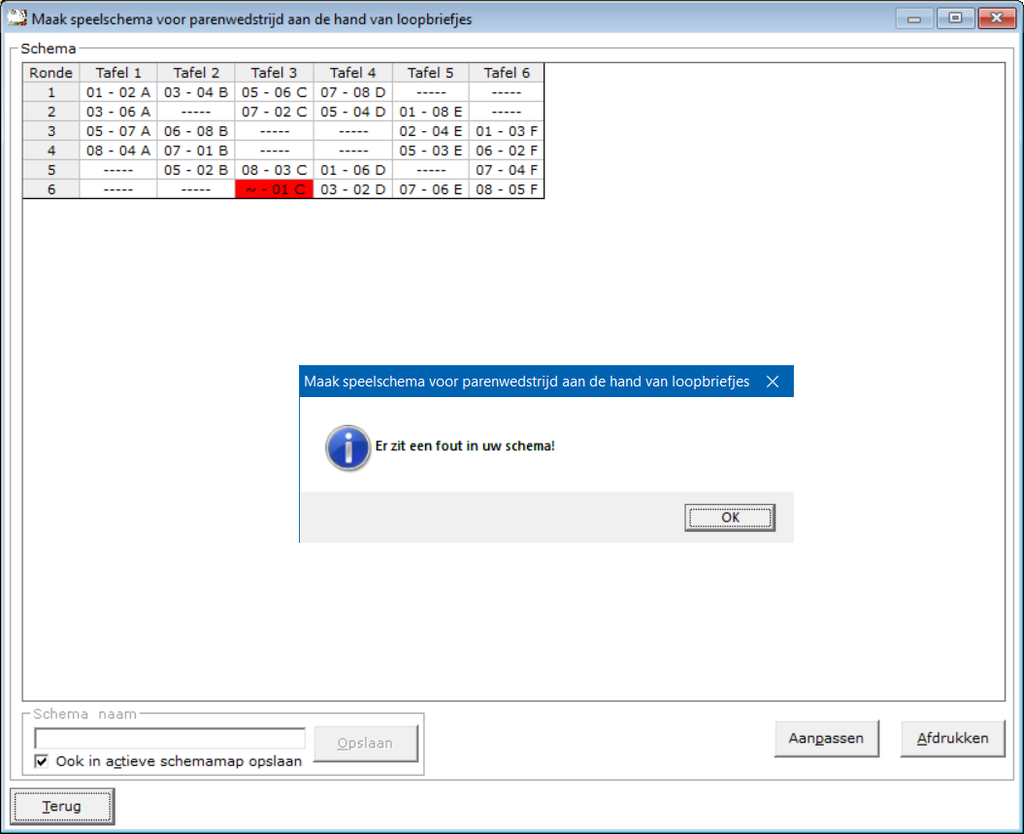
Klik op de knop “OK” en daarna op de knop Aanpassen of de knop Terug.
U komt dan weer in het invoerscherm en u kunt de fout corrigeren.
Zitten er geen fouten in het schema, dan stelt Bridge Office Resultaten het schema samen en laat het u zien.

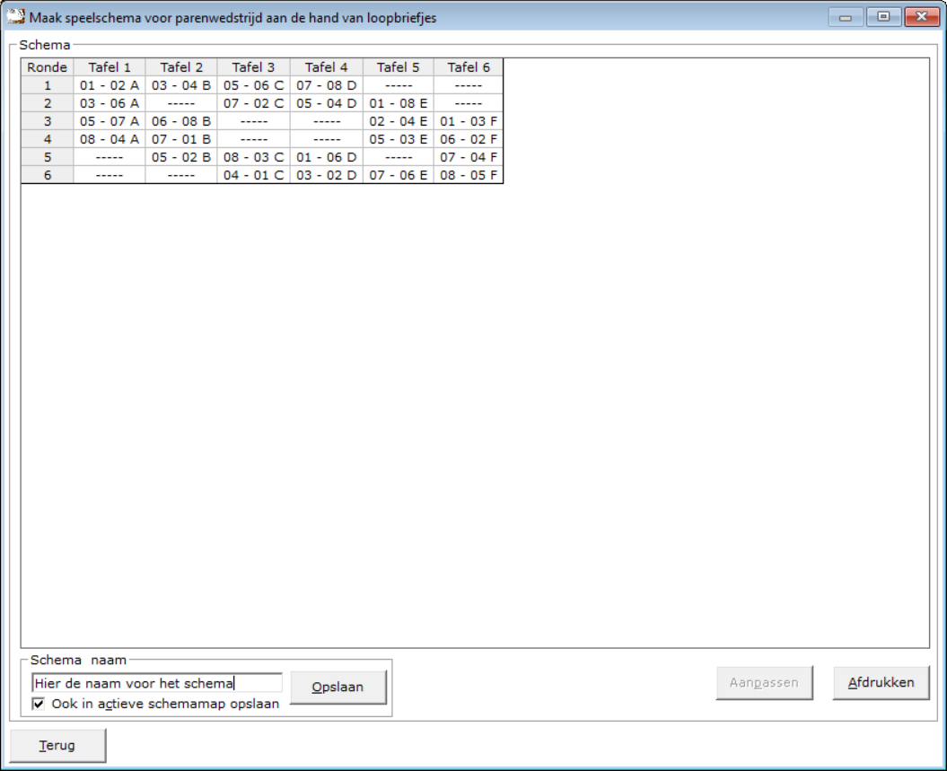

U kunt nu de schema naam ingeven. Dat mag iedere willekeurige naam zijn.
Wilt u het schema ook in de actuele lijst hebben staan, zodat het klaar is voor gebruik, dan moet het aan vink vakje “Ook in actieve schemamap plaatsen” AAN gevinkt zijn.
Klik dan 2 keer op terug en u staat weer in opening scherm.

24.1.4 Download Speelschema’s

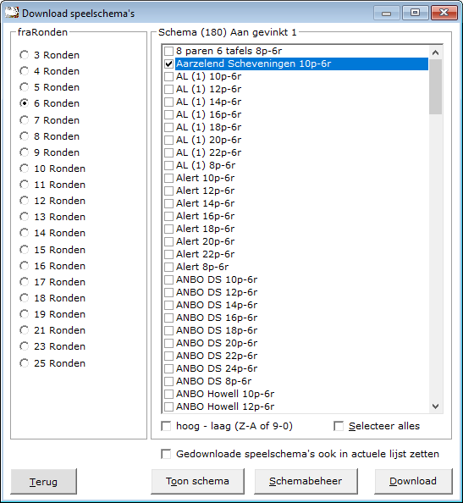
Wanneer u een speelschema, dat bij Bridge Office Resultaten wordt geleverd, om een of andere reden niet meer op vaste schijf heeft staan, dan kunt u dit schema downloaden.
Kies eerst het aantal speelronden.
Vink dan het speelschema of speelschema's die u wilt downloaden aan.
Klik dan op knop Download.
Zijn de speelschema's gedownload, dan zal Bridge Office Resultaten dit melden.
De sortering en selectie spreken voor zich.
Het aan vink vakje Gedownloade speelschema's ook in actuele lijst zetten.
Normaliter gaat u naar Schemabeheer en plaatst daar uw schema's in de actuele lijst.
U kunt dit nu meteen door Bridge Office Resultaten laten doen, door het aan vink vakje AAN te vinken, voordat u gaat downloaden.
Om het te controleren kunt u na het downloaden op de knop Schemabeheer klikken.
Schemabeheer wordt dan geopend en u ziet meteen welke speelschema's in de actueel lijst staan.

24.1.5 Importeer schema’s van BOR 5 serie (Parenwedstrijd)

U kunt nu de speelschema’s voor een parenwedstrijd uit BOR 5 serie importeren.
Dit zijn veelal dezelfde speelschema’s. Maar heeft u zelf speelschema’s gemaakt in BOR 5 of speelschema’s aangepast in BOR 5, dan importeert BOR 6 serie alle speelschema’s van BOR 5 serie. Ben u er wel van bewust dat in de 6 serie alle speelschema’s worden overschreven, die dezelfde bestandnaam hebben.
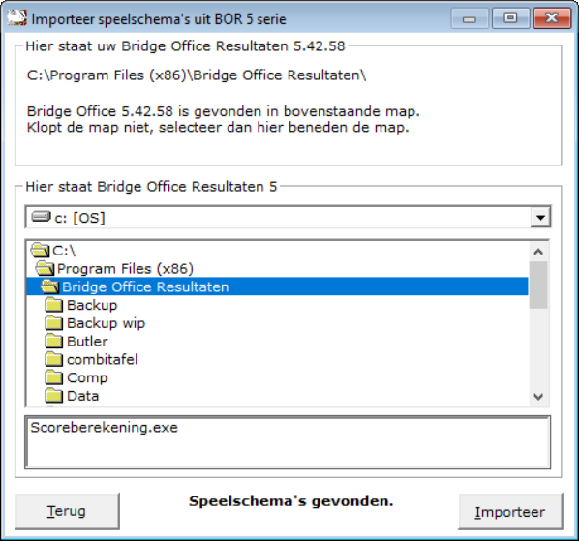

BOR 6 zal er van uitgaan, dat BOR 5 in de program files map is geïnstalleerd.
Wanneer BOR 6 daar speelschema’s kan vinden, wordt de knop Importeer actief.
Staat BOR 5 niet in de verwachte map, dan kunt u de map zelf kiezen.

Vind BOR 6 schema’s in de betreffende map, dan zal de knop Importeer actief worden.
Wilt u de schema’s importeren, dan klikt u op de knop Importeer.
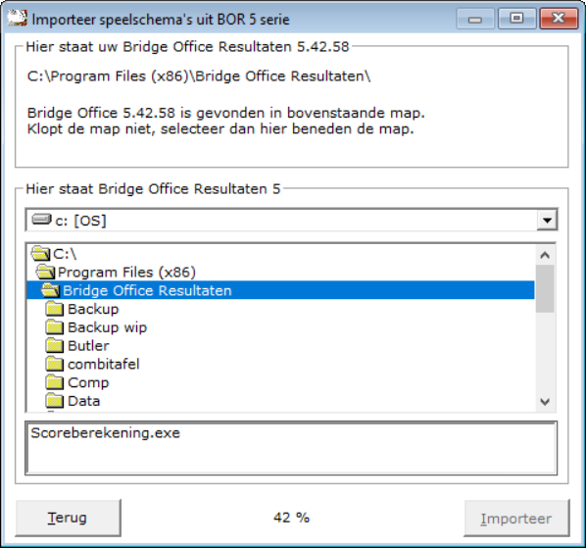

Het zal niet zo heel lang duren alvorens BOR 6 de speelschema’s van BOR heeft geïmporteerd.
Is BOR 6 klaar met importeren, dan krijgt u onderstaande melding.

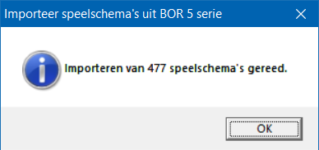

Klik op de knop OK en daarna op de knop Terug.
De speelschema’s zijn klaar voor gebruik.

24.2 Persoonlijke wedstrijd (Schema)

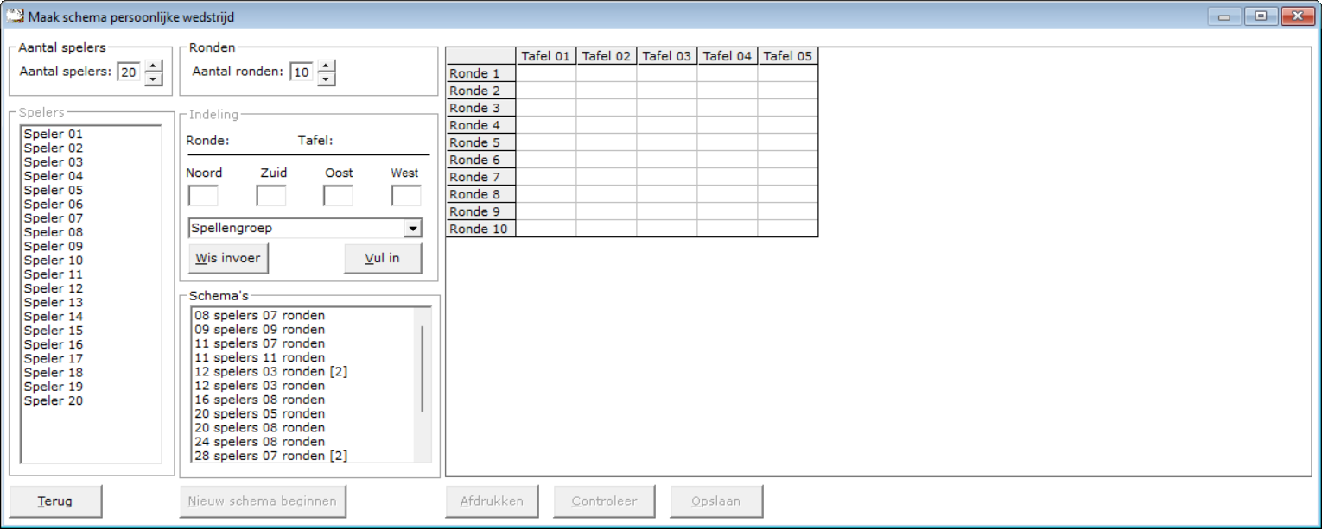
Met de versies, jonger dan de 6.0.86 kon men geen nieuwe speelschema’s aanmaken.
Dat kan nu wel. Men kiest het aantal spelers en het aantal ronden.
Klik dan rechts in de sheet wat u wilt gaan invullen.
In de meeste gevallen zal dat Ronde 1 en Tafel 1 zijn.

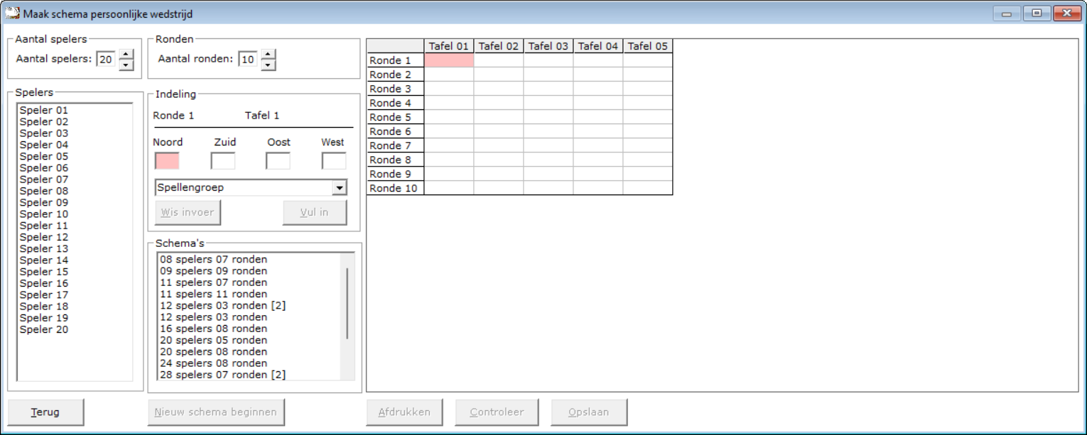

Klik dan op de speler die Noord zit. Dan de zuid speler en vervolgens oost en west.
Vergist u zich, dan klikt u in het kader, waar het nummer van de speler is ingevuld en het nummer wordt terug geplaatst in de lijst en kunt u een andere speler kiezen.

Klik op het pijltje rechts naast Spellengroep om de spellengroep te kiezen.
Heeft men de keuze gemaakt, dan klikt u op de knop ”Vul in”.
Heet u alle velden van de sheet gevuld, dan wordt de knop “Controleer” actief.
Bridge Office Resultaten zal dan kijken of spelers vaker in een ronde voorkomen of sommige spellen niet of meer dan een keer door een speler worden gespeeld.
Is het antwoordt van Bridge Office Resultaten voor u bevredigend, dan klikt u op de knop Opslaan. Het speelschema is klaar voor gebruik.

24.2.1 Wijzig schema (Persoonlijke wedstrijd)
Het wijzigen van een speelschema gaat hetzelfde als bij het maken van een speelchema.
Kies een speelschema uit de lijst door erop te klikken.
Klik dan in de scheet op het veld dat u wilt wijzigen.

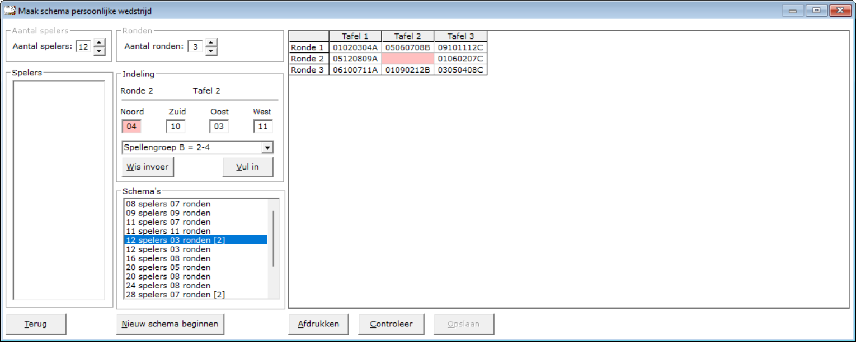

Klik nu op knop “Wis invoer”
De spelers worden links in de lijst geplaatst.

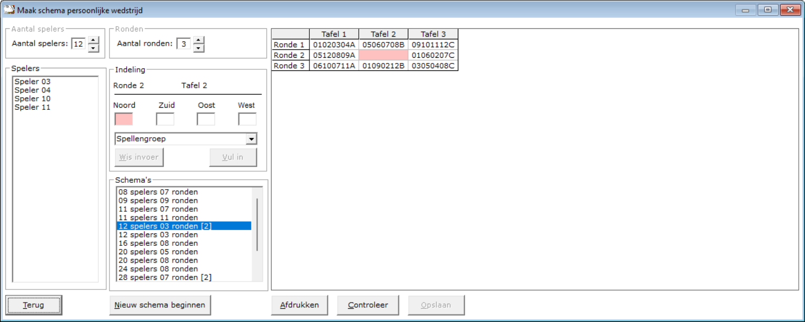

Klik in de linker lijst op de speler die Noord moet zitten, dan op diegene die zuid moet zitten en vervolgens oost en west.

Heet u alle velden van de sheet gevuld, dan wordt de knop “Controleer” actief.
Bridge Office Resultaten zal dan kijken of spelers vaker in een ronde voorkomen of sommige spellen niet of meer dan een keer door een speler worden gespeeld.
Is het antwoordt van Bridge Office Resultaten voor u bevredigend, dan klikt u op de knop Opslaan. Het speelschema is klaar voor gebruik.

Schema afdrukken
U kunt het schema dat u voor heeft staan afdrukken.
Ook hier kunt u een pdf bestand van maken, wanneer u de juiste printer kiest.
Bestaand schema
Een bestand schema kunt u alleen kiezen uit de lijst met actieve schema’s.
U kunt een schema uit die lijst wijzigen, maar ga er maar vanuit dat er net zoals al eerder gezegd, zich veel mensen over het schema gebogen hebben. Het schema is niet voor niets zo samengesteld zoals het is samengesteld.
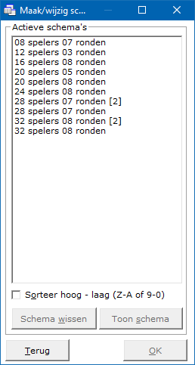
Schema wissen
Pas met een schema wissen.
U wist het niet alleen in de actieve lijst maar ook bij de schema’s die Bridge Office Resultaten bij zich heeft.
Het schema is definitief verloren.
Toon schema
Wanneer u één schema heeft geselecteerd, dan kunt u dat schema bekijken door op de knop Toon schema te klikken.
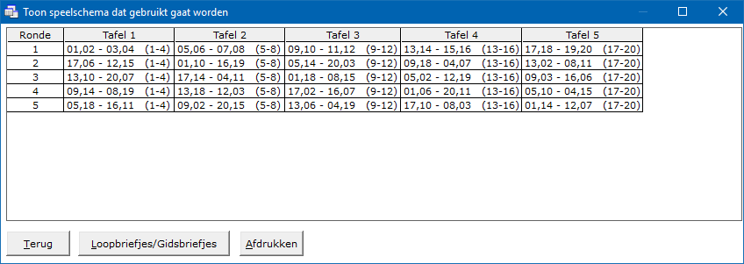
Hier kunt u hier door de <CTRL>toets ingedrukt te houden en dan de letter C in te drukken een kopie van het naar het klembord maken.
Door op de knop Loopbriefjes/Gidsbriefjes te klikken, kunt u deze per paar zichtbaar maken.
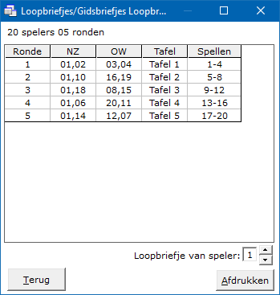
U kunt de andere paarnummers bekijken door op de pijltje naar boven of naar beneden te klikken.
Ook kunt het loop/gidsbriefje dat voor staat afdrukken.
En hier kunt u hier door de <CTRL>toets ingedrukt te houden en dan de letter C in te drukken een kopie van het loop/gidsbriefje naar het klembord maken.
OK
Door op de knop OK te klikken leest Bridge Office Resultaten het schema in en plaatst het in de sheet om aangepast te worden. Past u het schema aan, laat het dan altijd eerst controleren door Bridge Office Resultaten, voordat u het schema opslaat.

Schema opslaan
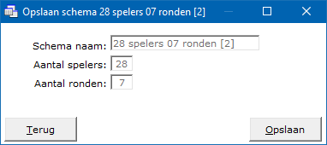
Bridge Office Resultaten slaat het schema altijd bij zijn eigen schema’s op en in de actieve schema lijst.
U kunt hier de naam ook niet veranderen of aanpassen.
Klikt u op de knop Opslaan, dan wordt schema opgeslagen en wordt het bestaande schema overschreven.
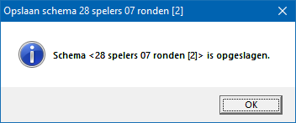

24.2.2 Maak schema aan de hand van loopbriefjes (Persoonlijke wedstrijd)
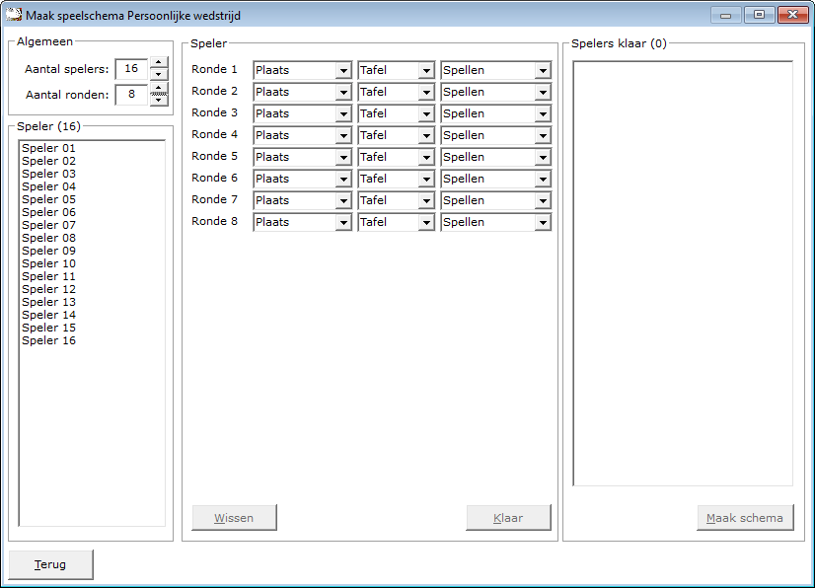
Begin met het invoeren van het aantal spelers.
U ziet meteen het aantal spelers in de lijst eronder veranderen.
Geef dan het aantal ronden in.
Nu wijzigt, rechts naast de invoer van de rondes het aantal rondes.
Klik op speler 01 en klik bij Ronde 1, rechts naast Plaats op het pijltje naar beneden.
U kunt nu een keuze maken uit Noord, Oost, Zuid of West. Kies een van deze 4 windrichtingen.
Klik dan op het grijze pijltje naast Tafel en kies het tafelnummer.
Klik dan op het grijze pijltje naast spellen en kies daar uit Spellengroep A, Spellengroep B, Spellengroep C enz..
Er wordt gebruik gemaakt van de spellengroep A, B, C enz. omdat het aantal spellen kan variëren.
Straks bij het gebruik van het speelschema, kunt u bepalen hoeveel spellen een spellengroep bevat. Zou hier geen letter maar een aantal gebruikt worden, dan moet er misschien een schema voor 3 spellen, een schema voor 4 spellen en misschien wel een schema voor 5 spellen gemaakt moeten worden. Dat is natuurlijk overdreven.
Heeft u Ronde 1 voor speler 01 ingegeven, dan begint u aan ronde 2 voor speler 01.
Zijn alle ronden voor speler 01 ingevoerd, dan wordt de knop “Klaar” actief.
Klik op de knop ”Klaar”. Bridge Office Resultaten controleert of de spellengroepen zich opvolgen en of er geen dubbel spelgroepen zijn ingevoerd.
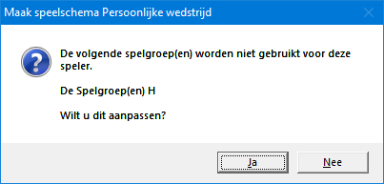

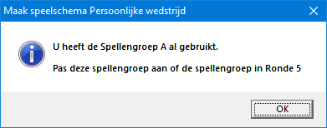

Is alles goed ingevoerd, dan wordt Speler 01 uit de lijst aan de linkerzijde, over geplaatst naar de lijst op de rechterzijde en wordt alles dat u heeft ingevoerd voor deze speler opgeslagen.
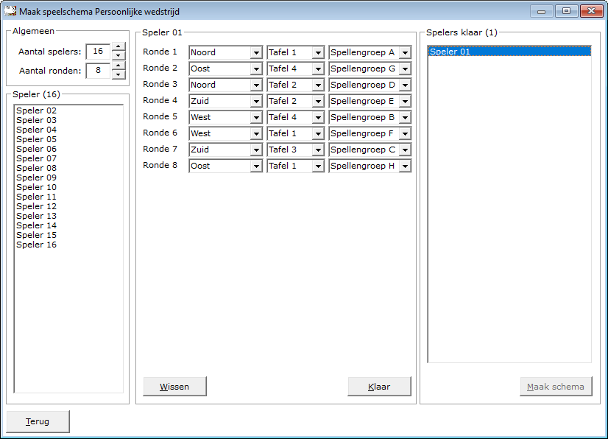

Herhaal dit nu voor alle spelers.
Wanneer u aan de invoer van een speler bent begonnen, maak vul voor die speler dan alle rondes in en klik op de knop Klaar. Nu worden de gegevens voor die speler opgeslagen en wanneer u tussendoor stopt en later weer verder wilt gaan, dan zal Bridge Office Resultaten u vragen of met de ingevoerde gegevens verder wilt gaan.

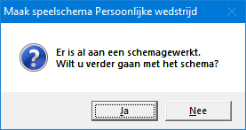

Klikt u hier op “Ja” dan worden de reeds ingevoerde gegevens opgehaald en kunt u met het betreffende speelschema verder.

Klikt u hier op “Nee”, dan krijgt u een waarschuwing.

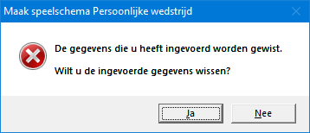

Klikt u hier op “Ja”, dan worden alle ingevoerde gegevens gewist.
Indien u het speelschema heeft laten maken, dan mogen de gegevens gewist worden en kunt u met een nieuw speelschema beginnen.
Klikt u hier op “Nee” dan worden de reeds ingevoerde gegevens ingelezen en kunt u verder met het betreffende speelschema.

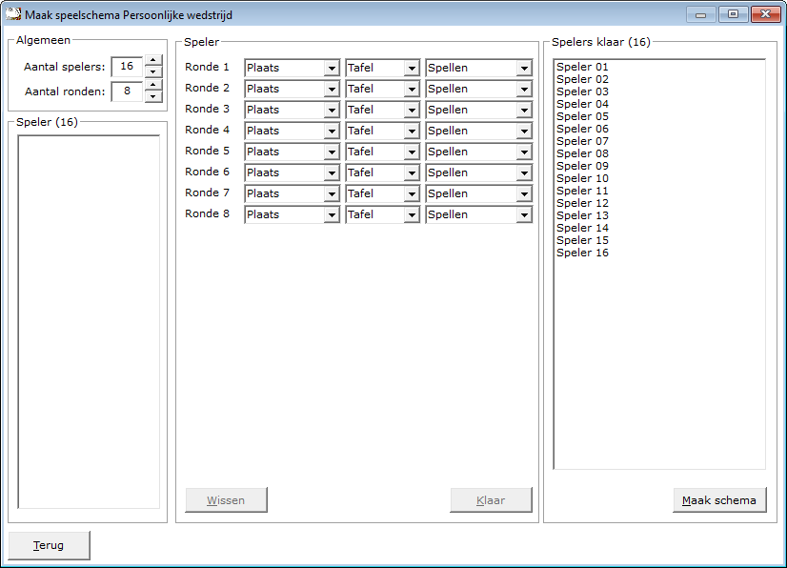
Heeft u van alle spelers de gegevens ingevoerd, dan wordt de knop “Maak schema” actief.
Klik op de knop “Maak schema”.

Bridge Office Resultaten zal kijken of het speelschema dat samengesteld gaat worden geen fouten bevat. Zo kan het zijn, dat u voor een bepaalde speler in een bepaalde ronde een verkeerde plaats heeft gekozen. Bridge Office Resultaten zal deze plaats vinden en dat dan ook aangeven waar de fout precies zit. In die voorbeeld is voor speler 01, in Ronde 1 op Tafel 1 een verkeerde windrichting ingegeven.

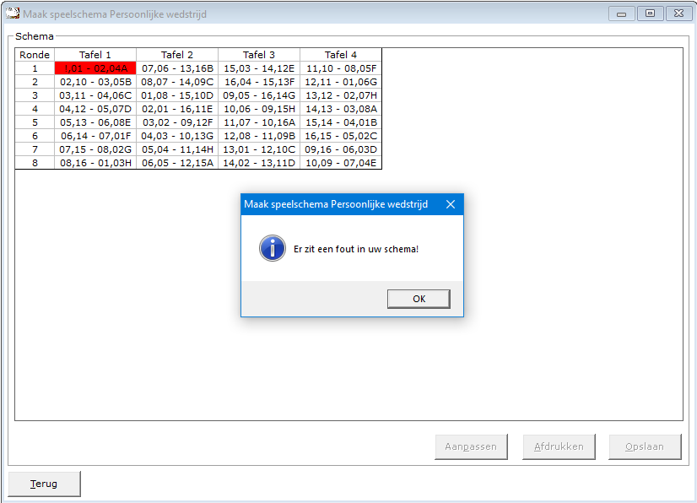
U kunt hier allen op de knop OK klikken. Heeft u dat gedaan, dan klikt u op de knop “Aanpassen” en u keert terug in het vorige scherm. Klik dan in de rechter lijst op Speler 01 en u kunt van die speler weer alle gegevens wijzigen. Heeft u dat gedaan, klik dan op de knop “Klaar” om de gewijzigde gegevens weer op te slaan. Klik dan weer op de knop “Maak schema”.

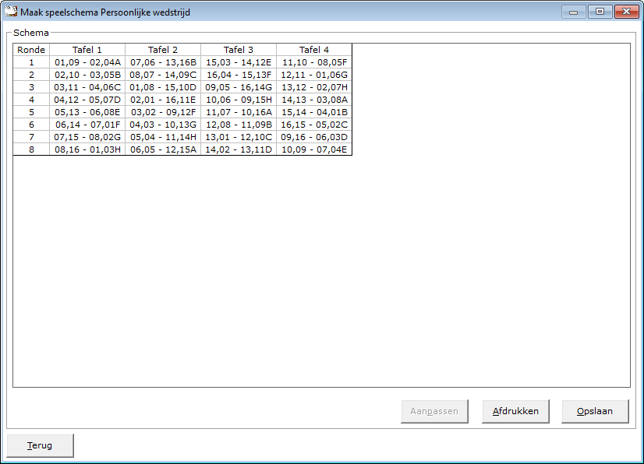
U kunt nu het schema afdrukken of opslaan.
Over het afdrukken hoef ik verder niks uit te leggen.
Over het Opslaan wel.
U heeft GEEN invloed op de naam van het schema.
Bridge Office Resultaten zal dit schema opslaan onder de naam “16 spelers 08 ronden”.
Bestaat dit speelschema al, dan zal Bridge Office Resultaten een cijfer toevoegen aan de naam van het speelschema.

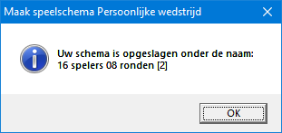

Klik op de knop “OK” en het speelschema is klaar voor gebruik.
Mocht u strakjes nog een keer een speelschema aanmaken met 16 spelers en 8 ronden, dan zal Bridge Office Resultaten, dat speelschema opslaan als 16 spelers 08 ronden [3].

24.2.3 Download persoonlijk speelschema’s

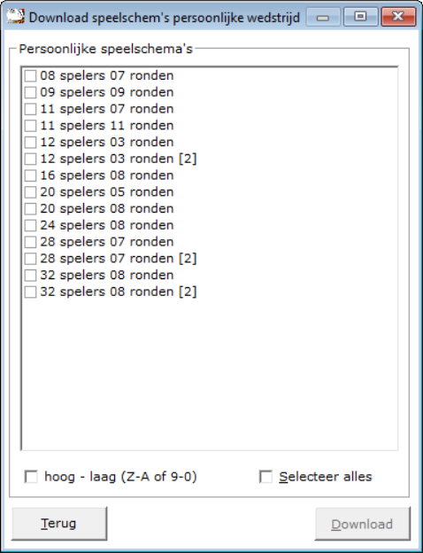

Vink het speelschema dat u wilt downloaden aan.
De knop Download wordt actief.
Klik op de knop Download.
Heeft Bridge Office Resultaten het schema gedownload, dan krijgt u hier een melding van.
Het schema is meteen gereed voor gebruik.
Doet u een schema downloaden dat reeds bestaat, dan zal Bridge Office Resultaten dat schema overschrijven.

25. Competitie
Bridge Office Resultaten kent 5 verschillende competities.
Er wordt gewerkt met Actieve en niet Actieve competities.
Wilt u een uitslag toevoegen aan een competitie, dan kan dat alleen maar aan een Actieve competitie.
Iedere groep kan maar één actieve competitie hebben.
In de loop van de uitleg wordt duidelijk hoe dit werkt.
BELANGRIJK:
Zorg dat de groep bestanden die u gebruikt voor een competitie, de ideale situatie is.
Alle paren zoals ze normaal met elkaar spelen in de juiste groep.
Hiermee voorkomt u problemen met paren of namen plaatsen in een competitie.
Het principe van iedere competitie die u met Bridge Office Resultaten kunt maken is het zelfde.
Alleen de aan vink vakjes onder de lijst met paren of namen kunnen bij bepaalde competities beperkter zijn.
Die wel te gebruiken zijn, doen daar dan precies het zelfde.

25.1 Voorbereiden competitie
Alle competities moeten worden voorbereid.
Er is een competitie waarbij niet meerdere groepen gelijk kunnen worden gebruikt en dat is de Competitie Koffer bridge.
Het voorbereiden van elk soort competitie gaat op de zelfde manier.
De competitie Gewoon, Plaatsingspunten en Koffer bridge gaat per paar.
De competitie Persoonlijk en Slem, gaat per speler.
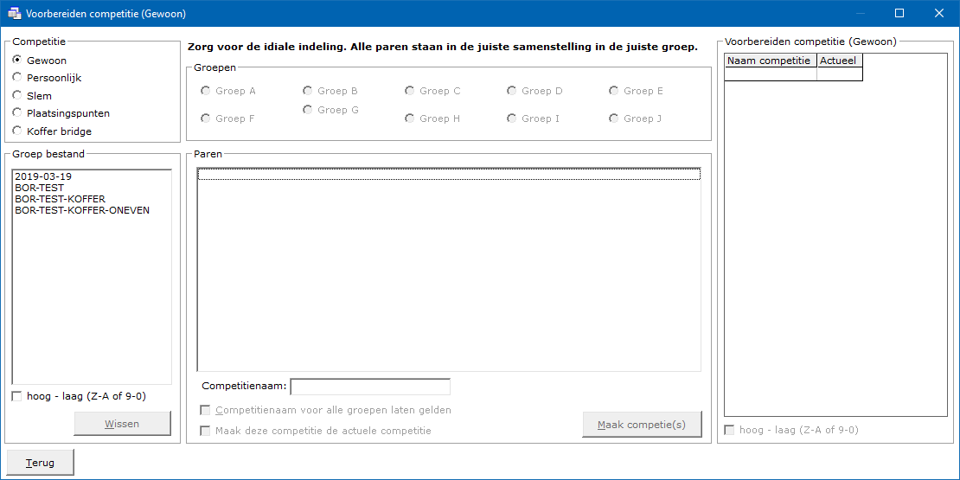
Gewoon
De gewone competitie is bedoeld voor de uitslagen van uw speelmiddag of speelavond om daar van verschillende weken een gemiddelde te laten bereken.
Deze competitie is dus voor paren.
Persoonlijk
Hier kunt u van meerdere persoonlijke wedstrijden een competitie bijhouden.
Nu zullen persoonlijke wedstrijden niet zo vaak gespeeld worden, maar al zou u dat 2 keer per jaar doen, dan kan er toch een gemiddelde over die wedstrijden per speler worden berekend.
Slem
Deze competitie kunt u aanmaken wanneer u de biedingen van een speel avond of middag ingeeft.
Afhankelijk van de instellingen die u maakt, krijgen de slem bieders plus punten bij het maken van een slem en krijgen min punten bij het niet maken van een slem.
Een slem competitie is een persoonlijk competitie.
Plaatsingspunten
Deze competitie gaat per paar.
Een bepaalde plek in een bepaalde uitslag van een bepaalde groep levert een aantal punten op.
Deze punten die worden toegekend aan de hand van een uitslag van een speel middag of speel avond.
Deze punten worden bij elkaar opgeteld en daaruit ontstaat een lijst van paren met een bepaald aantal punten.
Koffer
In principe een zelfde competitie als de gewone competitie.
Het is alleen niet mogelijke meerdere groepen bij een koffer competitie te hebben.
Wel kunt u meerdere koffers opnemen in een competitie.
Start het voorbereiden van een competitie
U geeft dus eerst aan welk soort competitie u gaat voorbereiden.

Groep bestand
Dan gaan wij het groep bestand kiezen dat wij willen gebruiken.
Klik op het gewenste groep bestand.
De paren komen rechts naast de lijst met groep bestanden in een lijst te staan en boven deze lijst worden de groepen van het groep bestand actief.
Sorteren hoog – laag (Z-A of 9-0)
Heeft u meerdere groep bestanden, dan kunt u die van hoog naar laag laten sorteren.
U kunt deze sortering telkens aanpassen

Wissen
U kunt het geselecteerde groep bestand definitief laten wissen.
Klik op de knop Wissen on de lijst met groep bestanden.
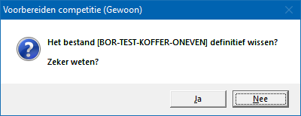

Klikt u hier op Ja, dan wordt het groep bestand definitief gewist.

Competitie naam
Wees duidelijk in het benoemen van een competitie.
Vaak wordt er gesproken over een ladder competities.
Als dat bij u het geval is, geef dan zo’n competitie bijvoorbeeld de naam Ladder 1 - 2019 mee.
Veel duidelijker kan het niet. Als de naam voor u maar duidelijk is.

Competitienaam voor alle groepen laten gelden
Heeft u meerdere groepen, dan kunt u Bridge Office Resultaten de competitienaam voor alle groepen laten toekennen.
Dan weet u zeker dat het goed en dat voor die competitie de naam voor alle groepen gelijk is.
U hoeft dan ook niet iedere groep apart een naam te geven.

Maak deze competitie actueel
Wanneer u uitslagen in een competitie wilt plaatsen, dan moet er een actuele competitie zijn voor de betreffende uitslag. Is die er niet,
dan kunt u geen uitslagen in competitie plaatsen of gebruiken.
Vink daarom dit aan vink vakje AAN.
Maak competitie(s)
U heeft alles ingevuld en aangevinkt.
Klik nu op de knop Maak competitie(s)
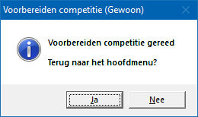
Gaat u een tweede competitie aanmaken zoals hierboven omschreven, dan hoeft u niet eerst de oude competities te verwijderen.
Maak gewoon een nieuwe competitie aan.
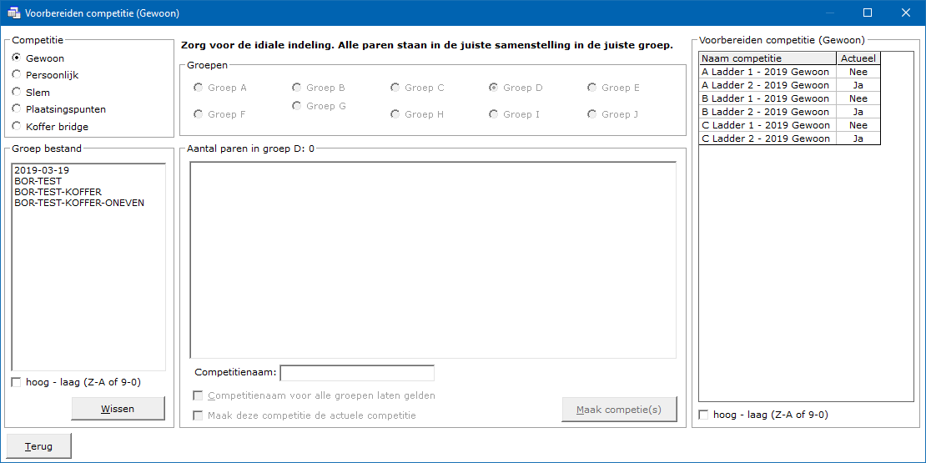

Competitie wissen
Klikt u in de lijst van Voorbereiden competitie op een competitie naam, dan kunt u die competitie definitief laten wissen.
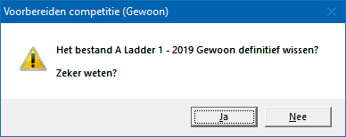
Klikt u hier op Ja, dan wordt de competitie definitief gewist.
Actuele status van een competitie wijzigen
Heeft u de groep waarop u onder Status op het woordje Nee hebt geklikt al een actuele competitie, dan krijgt u de volgende melding.
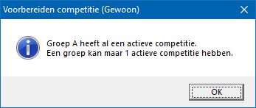
Klikt u in de kolom status op het woordje Ja, dan zal Bridge Office Resultaten u vragen of de actuele status op Nee wilt zetten.

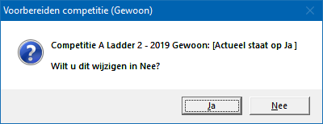
Klikt u hier op Ja, dan wordt de actuele status dus Nee.
In dit voorbeeld heeft Groep A geen actuele competitie meer.
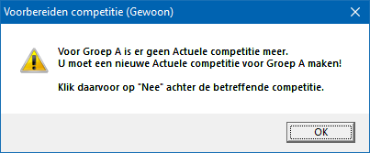
Door het hele programma, waar u de status van de competitie kunt zien, kunt u de status wijzigen.

25.2 Gewone competitie

Een gewone competitie wordt samengesteld uit meerdere uitslagen van een paren wedstrijd.
Door de behaalde percentages bij elkaar op te tellen en daar een gemiddelde van te nemen, wordt een stand bepaald in deze competitie.

25.2.1 Inzien/bewerken (Gewone competitie)
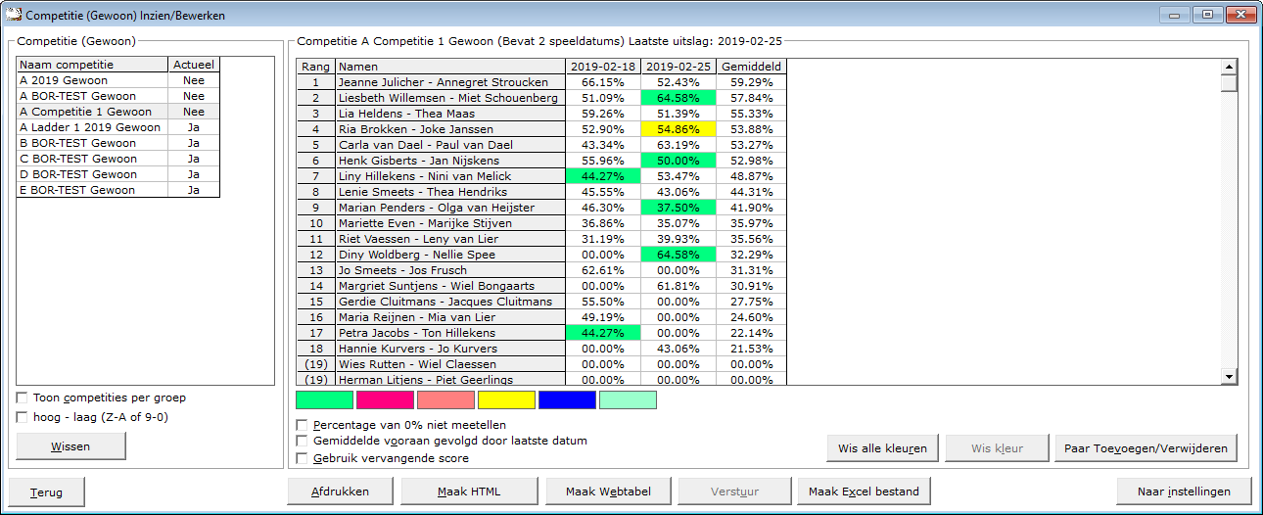
Lijst van competities
Zodra u in de lijst van competities op een competitie klikt, verschijnen rechts naast deze lijst de namen en de uitslagen die in de competitie zijn opgenomen.
Klikt u op het woordje Ja in de lijst van competities, dan gaat u de status van de competitie wijzigen in Nee.
Die groep heeft nu geen actuele competitie meer.
Er kunnen dus geen uitslagen meer toegevoegd worden aan deze competitie.
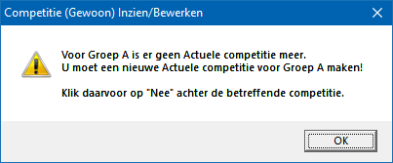
Klikt u op het woordje Nee in de competitie lijst, dan wijzigt u de status van de competitie weer naar de actuele competitie van deze groep.
Is er geen actuele competitie voor deze groep, dan wijzigt Bridge Office Resultaten de actuele status van de competitie meteen in Ja, zonder daar een melding voor te geven.
Toon competities per groep
Vink het aan vink vakje Toon competities per groep AAN.
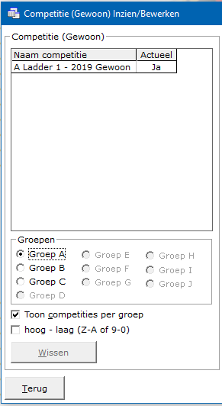
Wanneer u veel competities bewaart en ook nog eens met meerdere groepen speelt, kunt u voor de duidelijkheid de competities per groep laten weergeven.
Wilt u de competities weer allemaal zichtbaar hebben in één lijst, vink dan het vakje Toon competities per groep UIT.
Sorteer hoog – laag (Z-A of 9-0)
U kunt de competities ook van hoog naar laag laten sorteren door het betreffende vinkje aan te vinken.
Vinkt u dit aan vink vakje uit, dan gaat de lijst van laag naar hoog.
Dit werkt ook wanneer u de competities per groep aan heeft staan.
Wissen
Heeft u een competitienaam aangeklikt, dan kunt u deze competitie definitief wissen.
Klik daarvoor op de knop Wissen onder de ijst met competities.
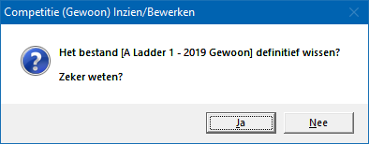

Klikt u hier op Ja, dan wordt de competitie definitief gewist.

Percentage van 0% niet meetellen
Het kan zijn dat paren een wedstrijd niet hebben gespeeld.
Daar geeft Bridge Office Resultaten een percentage van 0% voor.
Stel u heeft een competitie van 6 weken.
Een paar heeft week 3 niet gespeeld.
Dat paar krijgt 0% voor de gemiste week.
Bridge Office Resultaten zal de percentages van dat paar optellen en delen door het aantal weken die in de competitie staan.
Dus na 6 weken krijgt dit paar een gemiddelde gedeeld door 6.
Vinkt u het vakje Percentage van 0% niet meetellen AAN, dan wordt het totaal behaalde percentage in dit voorbeeld gedeeld door 5.
Vinkt u het vakje Percentage van 0% niet meetellen weer UIT, dan wordt het totaal weer gedeeld door 6.
U kunt het vakje AAN en UIT vinken, wanneer u wilt.
Gemiddelde vooraan gevolgd door laatste datum
Wanneer er meerdere uitslagen zijn opgenomen in een competitie, dan staat vaker het gemiddelde net buiten beeld. Vinkt u het vakje Gemiddelde vooraan gevolgd door laatste datum AAN, dan wordt de alles omgedraaid. De eerste kolom naast de namen is dan het gemiddelde, gevolgd door de laatste datum.
U kunt het Gemiddelde vooraan gevolgd door laatste datum AAN en UIT vinken wanneer u wilt.
Bridge Office Resultaten sorteert ook de datums.
Stel dat u als eerste 2019-02-23 opneemt, dan 2019-03-02, dan 2019-02-16, dan zal Bridge Office Resultaten de datum sorteren van laag naar hoog.

Gebruik vervangende scores
U kunt niet gespeelde wedstrijden laten vervangen door vervangende scores.
Hoe hoog deze vervangende moeten zijn, heeft u bij de instellingen van de competitie aangegeven.
Elke vervangende score kunt u een andere kleur geven.
Iemand heeft met een ander partner gespeeld, uit een lagere of hogere groep.
Beiden kunnen een ander kleur hebben. Ook wanneer niet is gespeeld of wanneer u een score wijzigt in de competitie.
Kleuren
U ziet de kleuren die u gebruikt in de betreffende competitie.
Wanneer u de muis op een kleur plaatst en even wacht zal Bridge Office Resultaten u laten zien, waar die kleur voor gebruikt wordt.
Bijvoorbeeld: Vervangende score, of met iemand uit een hogere groep gespeeld.
Klikt u op een kleur met de linker muisknop, dan gaat u naar de instellingen van de gewone competitie.

Wis alle kleuren in de competitie
U kunt alle kleuren laten wissen in een competitie.
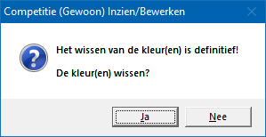
Klikt u op Ja, dan zal Bridge Office Resultaten de kleuren definitief wissen.
Deze kleuren zijn dan niet meer terug te halen, maar wel opnieuw instellen.
Wis kleur
Wanneer u op een resultaat van een paar of speler klikt, dat niet de voorgrond kleur heeft, dan wordt de knop Wis kleur actief.
Klikt u op die knop dan zal Bridge Office Resultaten u de volgende vraag stellen.
Alleen de gekozen kleur wordt in de betreffende competities gewist.
Maak Excel bestand.
Een Excel bestand kan worden aangemaakt, wanneer het sheet niet meer dan 250 regels bevat.
U hoeft geen Excel op uw computer te hebben, om een Excel bestand te laten aanmaken.
Paar of naam toevoegen/verwijderen
U kunt paren of namen toevoegen of verwijderen uit een competitie.
Namen wijzigen of een paar wijzigen is niet mogelijk.
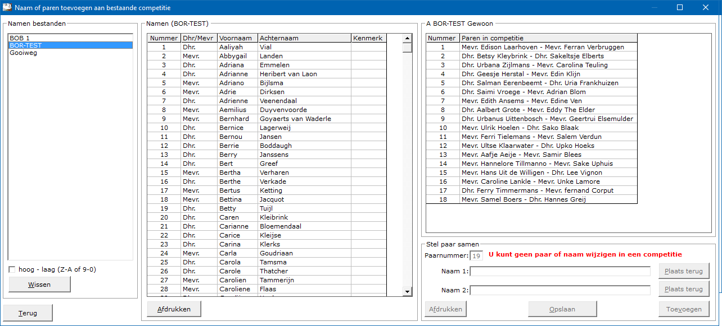
Namen bestanden
Selecteer het namen bestand dat u wilt gaan gebruiken.
Ook wanneer u een paar of een naam uit de competitie wilt halen.
Want verwijdert u een naam of een paar uit de competitie, dan worden het paar of de naam weer terug geplaatst in de namen lijst.
Sorteren
U kunt de namen bestanden van hoog naar laag laten sorteren en andersom laten.
U kunt dit zo vaak doen als u dat wilt.
Wissen
Heeft u een namen bestand geselecteerd, dan kunt u dit namen bestand definitief wissen.
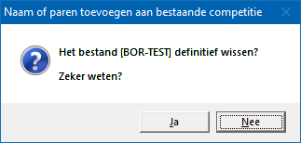
Klikt u hier op Ja, dan wordt het namenbestand definitief gewist.
Namen
Heeft u op een namen bestand geklikt, dan verschijnen de namen van dat namen bestand in de lijst.
Naam 1
Klikt men op en naam in de namen lijst, dan plaatst Bridge Office Resultaten die naam in het kader rechts van naam 1.
Naam 2
Klikt u nogmaals op een naam in de namen lijst, dan plaatst Bridge Office Resultaten die naam in het kader rechts van naam 2.
Dan wordt de knop Toevoegen actief.
U kunt aan beide namen niets veranderen.
U kunt ook geen nieuw paar combinatie maken.
Paarnummer
Het paarnummer wordt door Bridge Office Resultaten automatisch bijgehouden.
Dit kunt u niet wijzigen.
Plaats terug
Zodra er een naam achter Naam 1 of achter Naam 2 een naam is gevoerd, dan wordt de betreffende knop Plaats terug actief.
Klikt u daarop, dan wordt de betreffende naam weer in de namen lijst terug geplaatst en het kader achter naam 1 of naam 2 wordt leeg gemaakt door Bridge Office Resultaten. U kunt dan ook niet meer op de knop Toevoegen klikken.
Toevoegen
Klikt u op deze knop, dan al het paar of de naam worden toegevoegd aan de betreffende competitie.
Hier wordt de knop Opslaan actief.
Afdrukken
U kunt de parenlijst van de betreffende competitie af laten drukken.
Door de juiste printer kiezen, kunt u een pdf bestand laten maken.
Competitie lijst
Om een paar of een naam uit een competitie te verwijderen, klikt u op het paar of naam in de competitie.
Bridge Office Resultaten zal u vragen of u het paar of de naam wilt verwijderen.
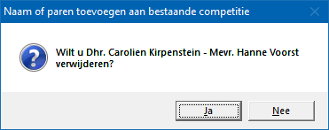
Klikt u hier op Ja, dan wordt de naam of het paar verwijdert uit de competitie.
De naam of namen worden weer terug geplaatst in het namen bestand.
Opslaan
Klikt op deze knop, dan zal Bridge Office Resultaten de competitie opslaan en meten terug keren in het scherm van de competitie inzien/bewerken.
Verlaat u het beeldscherm door op Terug te klikken of op het kruisje rechts boven en u heeft een paar of naam toegevoegd of een paar of naam verwijderd, dan zal Bridge Office Resultaten u vragen of u de wijzigen alsnog op wilt slaan.
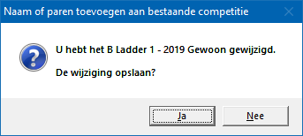
Klikt u hier op Ja, dan moet u zelf nog op de knop Opslaan klikken.
Klikt u hier op Nee, dan sluit Bridge Office Resultaten dit scherm en keert terug zonder de wijzigingen op te slaan.
Wijzig percentage
U kunt een percentage in een competitie aanpassen door er op te klikken.
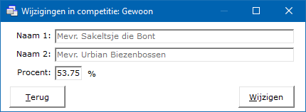
Heeft u het percentage aangepast, klik dan op de knop Wijzigen
Het percentage van het paar wordt in de competitie gewijzigd.
Wis datum
U kunt een hele datum uit een competitie verwijderen.
Klik in de competitie op de betreffende datum.
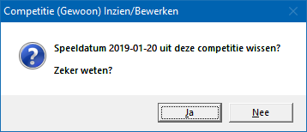
Klikt u hier op Ja, dan wordt de datum definitief uit de competitie verwijderd.
Afdrukken
U kunt de competitie hier af laten drukken.
Het is alleen, dat Bridge Office Resultaten de competitie natuurlijk wel op een A4 moet krijgen.
Bridge Office Resultaten zal de printer instelling naar Liggend wijzigen, indien nodig.
Past de competitie nog niet op een A4, dan zal Bridge Office Resultaten de competitie niet afdrukken.
Hou dan de <CTRL>toets ingedrukt en druk op de letter C.
U heeft nu een kopie van de competitie in het Klembord staan.
Start bijvoorbeeld MS Excel op en plak daar de competitie in.
U kunt dan de competitie met MS Excel afdrukken.
Maak HTML
U maakt een HTML bestand om het strakjes te verzenden of het eventueel aan een of meerdere HTML bestanden te koppelen.
Een HTML bestand kunt u ook als pagina naar website uploaden en u kunt met een link op uw webpagina naar verwijzen.
Maak web tabel
Een web tabel maken is iets anders dan een HTML bestand maken.
De web tabel is een tabel die u zo in uw webpagina kunt kopiëren.
Verstuur
Heeft u bij Instellingen-Internet en e-mail-Verstuur naar een koppeling met een e-mail bestand gemaakt, dan kunt de invoercontrole nu naar de betreffende personen in dat e-mail bestand versturen. Is er geen koppeling, dan blijft deze knop grijs.

25.2.2 Instellingen (Gewone competitie)
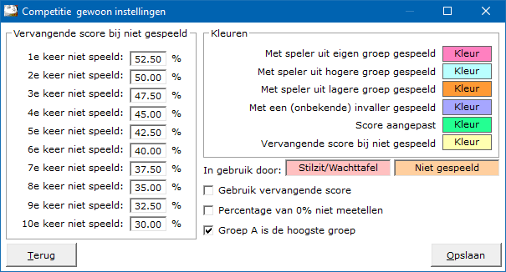
Vervangende score bij niet gespeeld
Wanneer een paar niet heeft gespeeld, kunt u dat paar een vervangende score geven.
Hoe hoog dat die moet zijn, kunt u zelf bepalen, door het percentage achter de keren niet gespeeld aan te passen.
Indien een paar een gemiddelde score heeft, die lager ligt dan de vervangende score, krijgt dat paar zijn eigen gemiddelde.
Ligt de gemiddelde score hoger dan de vervangende score, dan krijgt dat paar de vervangende score.
Kleuren
Naar ik aanneem zijn de teksten voor het gebruik van de kleuren duidelijk.
U kunt deze kleuren naar eigen behoefte aanpassen.
De kleuren voor Stilzit/Wachttafel en Niet gespeeld, kunt u bij de algemene instellingen instellen.
Gebruik vervangende score
Wanneer u dit vinkje AAN vinkt, zal Bridge Office Resultaten de paren die een datum niet hebben gespeeld in een competitie,
de vervangende score toekennen als dat kan. Ze krijgen dan sowieso de betreffende kleur die bij vervangende score bij niet gespeeld, hoort.
Percentage van 0% niet meetellen
Wanneer u dit aan vink vakje AAN vinkt, dan kan Bridge Office Resultaten de vervangende scores niet meer gebruiken.
Het is OF Gebruik vervangende scores OF Percentage van 0% niet meetellen.
Beide samen is dus niet mogelijk.
Het kan zijn dat paren een wedstrijd niet hebben gespeeld.
Daar geeft Bridge Office Resultaten een percentage van 0% voor.
Stel u heeft een competitie van 6 weken.
Een paar heeft week 3 niet gespeeld.
Dat paar krijgt 0% voor de gemiste week.
Bridge Office Resultaten zal de percentages van dat paar optellen en delen door het aantal weken die in de competitie staan.
Dus na 6 weken krijgt dit paar een gemiddelde gedeeld door 6.
Vinkt u het vakje Percentage van 0% niet meetellen AAN, dan wordt het totaal behaalde percentage in dit voorbeeld gedeeld door 3.
Vinkt u het vakje Percentage van 0% niet meetellen weer uit, dan wordt het totaal weer gedeeld door 6.
U kunt het vakje AAN en UIT vinken, wanneer u wilt.
Groep A is de hoogste groep
Wanneer Groep A de hoogste groep is, dan Bridge Office Resultaten bepalen of een speler met iemand uit een hoger of lager groep heeft gespeeld.
Wanneer A de hoogste groep is, dan vol daarna Groep B, dan Groep C enz..
Opslaan
Sla uw instellingen op, zodat Bridge Office Resultaten er gebruik van kan maken.
Klik daarvoor op de knop Opslaan.

25.3 Persoonlijke competitie
Deze competitie wordt samengesteld uit verschillende uitslagen van persoonlijke wedstrijden.
Dat wil zeggen, dat er geen paren uitslag is, maar iedere speler voor zich.
U kunt zoveel uitslagen toevoegen, als dat u nodig vindt.

25.3.1 Inzien/bewerken (Persoonlijke competitie)
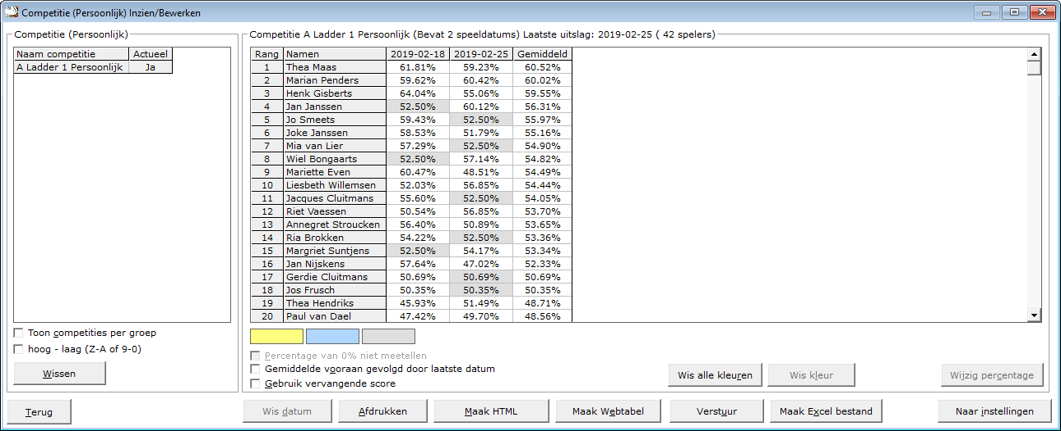
Zoals u ziet, is deze persoonlijke competitie in principe hetzelfde als de gewone competitie.
Lijst van competities
Zodra u in de lijst van competities op een competitie klikt, verschijnen rechts naast deze lijst de namen en de uitslagen die in de competitie zijn opgenomen.
Klikt u op het woordje Ja in de lijst van competities, dan gaat u de status van de competitie wijzigen in Nee.
Die groep heeft nu geen actuele competitie meer.
Er kunnen dus geen uitslagen meer toegevoegd worden aan deze competitie.
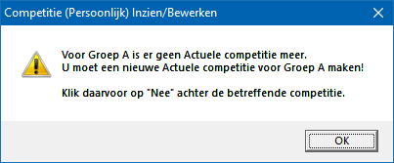
Klikt u op het woordje Nee in de competitie lijst, dan wijzigt u de status van de competitie weer naar de actuele competitie van deze groep.
Is er geen actuele competitie voor deze groep, dan wijzigt Bridge Office Resultaten de actuele status van de competitie meteen in Ja, zonder daar een melding voor te geven.

Toon competities per groep
Vink het aan vink vakje Toon competities per groep AAN.
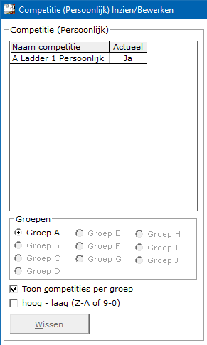
Wanneer u veel competities bewaart en ook nog eens met meerdere groepen speelt, kunt u voor de duidelijkheid de competities per groep laten weergeven.
Wilt u de competities weer allemaal zichtbaar hebben in één lijst, vink dan het vakje Toon competities per groep UIT.
Sorteer hoog – laag (Z-A of 9-0)
U kunt de competities ook van hoog naar laag laten sorteren door het betreffende vinkje aan te vinken.
Vinkt u dit aan vink vakje uit, dan gaat de lijst van laag naar hoog.
Dit werkt ook wanneer u de competities per groep aan heeft staan.
Wissen
Heeft u een competitienaam aangeklikt, dan kunt u deze competitie definitief wissen.
Klik daarvoor op de knop Wissen onder de ijst met competities.
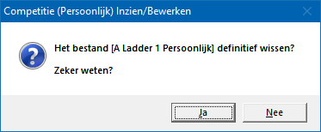

Klikt u hier op Ja, dan wordt de competitie definitief gewist.
Percentage van 0% niet meetellen
Het kan zijn dat paren een wedstrijd niet hebben gespeeld.
Daar geeft Bridge Office Resultaten een percentage van 0% voor.
Stel u heeft een competitie van 6 weken.
Een paar heeft week 3 niet gespeeld.
Dat paar krijgt 0% voor de gemiste week.
Bridge Office Resultaten zal de percentages van dat paar optellen en delen door het aantal weken die in de competitie staan.
Dus na 6 weken krijgt dit paar een gemiddelde gedeeld door 6.
Vinkt u het vakje Percentage van 0% niet meetellen AAN, dan wordt het totaal behaalde percentage in dit voorbeeld gedeeld door 5.
Vinkt u het vakje Percentage van 0% niet meetellen weer UIT, dan wordt het totaal weer gedeeld door 6.
U kunt het vakje AAN en UIT vinken, wanneer u wilt.
Gemiddelde vooraan gevolgd door laatste datum
Wanneer er meerdere uitslagen zijn opgenomen in een competitie, dan staat vaker het gemiddelde net buiten beeld. Vinkt u het vakje Gemiddelde vooraan gevolgd door laatste datum AAN, dan wordt de alles omgedraaid. De eerste kolom naast de namen is dan het gemiddelde, gevolgd door de laatste datum.
U kunt het Gemiddelde vooraan gevolgd door laatste datum AAN en UIT vinken wanneer u wilt.
Bridge Office Resultaten sorteert ook de datums.
Stel dat u als eerste 2019-02-23 opneemt, dan 2019-03-02, dan 2019-02-16, dan zal Bridge Office Resultaten de datum sorteren van laag naar hoog.

Gebruik vervangende scores
U kunt niet gespeelde wedstrijden laten vervangen door vervangende scores.
Hoe hoog deze vervangende moeten zijn, heeft u bij de instellingen van de competitie aangegeven.
Elke vervangende score kunt u een andere kleur geven.
Iemand heeft met een ander partner gespeeld, uit een lagere of hogere groep.
Beiden kunnen een ander kleur hebben. Ook wanneer niet is gespeeld of wanneer u een score wijzigt in de competitie.
Kleuren
U ziet de kleuren die u gebruikt in de betreffende competitie.
Wanneer u de muis op een kleur plaatst en even wacht zal Bridge Office Resultaten u laten zien, waar die kleur voor gebruikt wordt.
Bijvoorbeeld: Vervangende score, of met iemand uit een hogere groep gespeeld.
Klikt u op een kleur met de linker muisknop, dan gaat u naar de instellingen van de gewone competitie.

Wis alle kleuren in de competitie
U kunt alle kleuren laten wissen in een competitie.
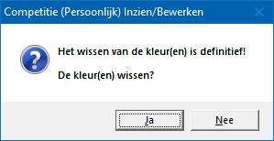
Klikt u op Ja, dan zal Bridge Office Resultaten de kleuren definitief wissen.
Deze kleuren zijn dan niet meer terug te halen, maar wel opnieuw instellen.
Wis kleur
Wanneer u op een resultaat van een paar of speler klikt, dat niet de voorgrond kleur heeft, dan wordt de knop Wis kleur actief.
Klikt u op die knop dan zal Bridge Office Resultaten u de volgende vraag stellen.
Alleen de gekozen kleur wordt in de betreffende competities gewist.
Wijzig percentage
U kunt een percentage in een competitie aanpassen door er op te klikken.
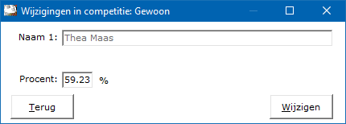
Heeft u het percentage aangepast, klik dan op de knop Wijzigen
Het percentage van de speler wordt in de competitie gewijzigd.
Wis datum
U kunt een hele datum uit een competitie verwijderen.
Klik in de competitie op de betreffende datum.
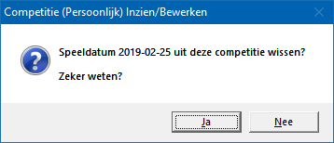
Klikt u hier op Ja, dan wordt de datum definitief uit de competitie verwijderd.
Afdrukken
U kunt de competitie hier af laten drukken.
Het is alleen, dat Bridge Office Resultaten de competitie natuurlijk wel op een A4 moet krijgen.
Bridge Office Resultaten zal de printer instelling naar Liggend wijzigen, indien nodig.
Past de competitie nog niet op een A4, dan zal Bridge Office Resultaten de competitie niet afdrukken.
Hou dan de <CTRL>toets ingedrukt en druk op de letter C.
U heeft nu een kopie van de competitie in het Klembord staan.
Start bijvoorbeeld MS Excel op en plak daar de competitie in.
U kunt dan de competitie met MS Excel afdrukken.

Maak HTML
U maakt een HTML bestand om het strakjes te verzenden of het eventueel aan een of meerdere HTML bestanden te koppelen.
Een HTML bestand kunt u ook als pagina naar website uploaden en u kunt met een link op uw webpagina naar verwijzen.

Maak web tabel
Een web tabel maken is iets anders dan een HTML bestand maken.
De web tabel is een tabel die u zo in uw webpagina kunt kopiëren.
Verstuur
Heeft u bij Instellingen-Internet en e-mail-Verstuur naar een koppeling met een e-mail bestand gemaakt, dan kunt de invoercontrole nu naar de betreffende personen in dat e-mail bestand versturen. Is er geen koppeling, dan blijft deze knop grijs.

Maak Excel bestand.
Een Excel bestand kan worden aangemaakt, wanneer het sheet niet meer dan 250 regels bevat.
U hoeft geen Excel op uw computer te hebben, om een Excel bestand te laten aanmaken.

25.3.2 Instellingen (Persoonlijke competitie)
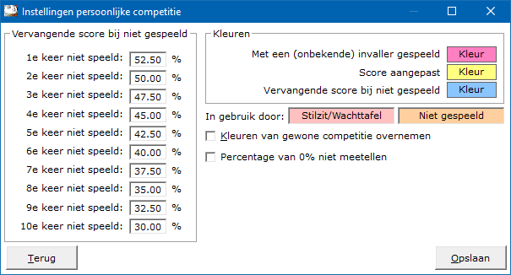
Vervangende score bij niet gespeeld
Wanneer een paar niet heeft gespeeld, kunt u dat paar een vervangende score geven.
Hoe hoog dat die moet zijn, kunt u zelf bepalen, door het percentage achter de keren niet gespeeld aan te passen.
Indien een paar een gemiddelde score heeft, die lager ligt dan de vervangende score, krijgt dat paar zijn eigen gemiddelde.
Ligt de gemiddelde score hoger dan de vervangende score, dan krijgt dat paar de vervangende score.
Kleuren
Naar ik aanneem zijn de teksten voor het gebruik van de kleuren duidelijk.
U kunt deze kleuren naar eigen behoefte aanpassen.
De kleuren voor Stilzit/Wachttafel en Niet gespeeld, kunt u bij de algemene instellingen instellen.
Kleuren van Gewone competitie overnemen
Vinkt u dit vakje AAN, dan worden de kleuren van de gewone competitie overgenomen.
Klikt u dan Opslaan, dan worden de kleuren definitief.

Percentage van 0% niet meetellen
Wanneer u dit aan vink vakje AAN vinkt, dan kan Bridge Office Resultaten de vervangende scores niet meer gebruiken.
Het is OF Gebruik vervangende scores OF Percentage van 0% niet meetellen.
Beiden is dus niet mogelijk.
Het kan zijn dat paren een wedstrijd niet hebben gespeeld.
Daar geeft Bridge Office Resultaten een percentage van 0% voor.
Stel u heeft een competitie van 6 weken.
Een paar heeft week 3 niet gespeeld.
Dat paar krijgt 0% voor de gemiste week.
Bridge Office Resultaten zal de percentages van dat paar optellen en delen door het aantal weken die in de competitie staan.
Dus na 6 weken krijgt dit paar een gemiddelde gedeeld door 6.
Vinkt u het vakje Percentage van 0% niet meetellen AAN, dan wordt het totaal behaalde percentage in dit voorbeeld gedeeld door 3.
Vinkt u het vakje Percentage van 0% niet meetellen weer uit, dan wordt het totaal weer gedeeld door 6.
U kunt het vakje AAN en UIT vinken, wanneer u wilt.
Opslaan
Sla uw instellingen op, zodat Bridge Office Resultaten er gebruik van kan maken.
Klik daarvoor op de knop Opslaan.

25.4 Slem competitie
Een slem competitie kunt alleen gebruiken, wanneer u biedingen in geeft.
Voor het bieden en het maken van een slem, krijgt u daarvoor plus punten.
Biedt u een slem en gaat u down, dan krijgt u daarvoor min punten.
Hoeveel punten dat dat zijn, kunt u zelf bij de instellingen slem competitie zelf aangeven.

25.4.1 Inzien/bewerken (Slem competitie)
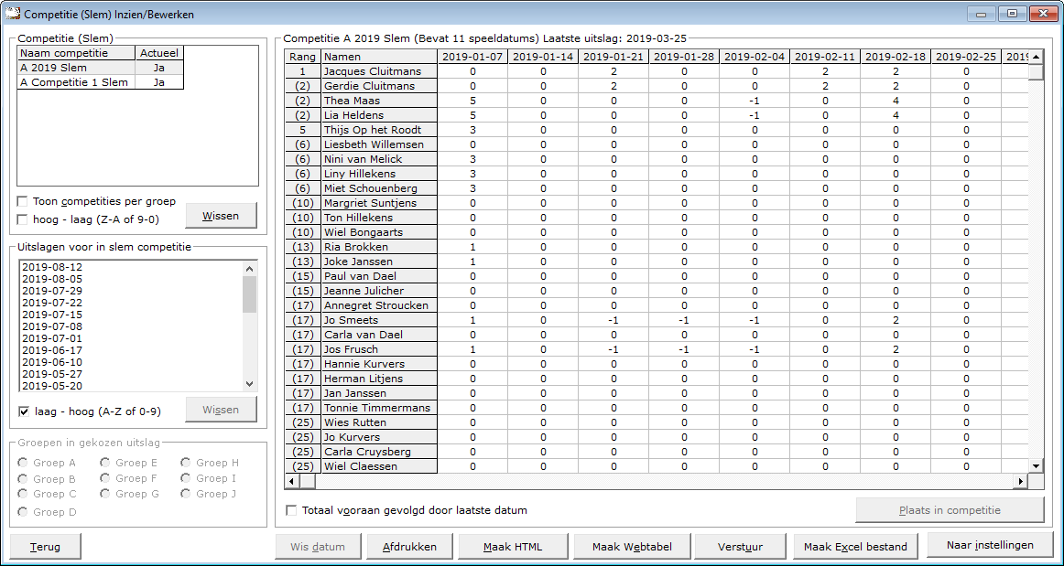
Lijst van competities
Zodra u in de lijst van competities op een competitie klikt, verschijnen rechts naast deze lijst de namen en de uitslagen die in de competitie zijn opgenomen.
Klikt u op het woordje Ja in de lijst van competities, dan gaat u de status van de competitie wijzigen in Nee.
Die groep heeft nu geen actuele competitie meer.
Er kunnen dus geen uitslagen meer toegevoegd worden aan deze competitie.
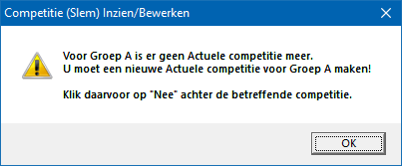
Klikt u op het woordje Nee in de competitie lijst, dan wijzigt u de status van de competitie weer naar de actuele competitie van deze groep.
Is er geen actuele competitie voor deze groep, dan wijzigt Bridge Office Resultaten de actuele status van de competitie meteen in Ja, zonder daar een melding voor te geven.

Toon competities per groep
Vink het aan vink vakje Toon competities per groep AAN.
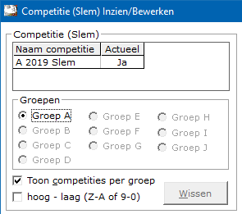
Wanneer u veel competities bewaart en ook nog eens met meerdere groepen speelt, kunt u voor de duidelijkheid de competities per groep laten weergeven.
Wilt u de competities weer allemaal zichtbaar hebben in één lijst, vink dan het vakje Toon competities per groep UIT.
Sorteer hoog – laag (Z-A of 9-0)
U kunt de competities ook van hoog naar laag laten sorteren door het betreffende vinkje aan te vinken.
Vinkt u dit aan vink vakje uit, dan gaat de lijst van laag naar hoog.
Dit werkt ook wanneer u de competities per groep aan heeft staan.
Wissen
Heeft u een competitienaam aangeklikt, dan kunt u deze competitie definitief wissen.
Klik daarvoor op de knop Wissen onder de lijst met competities.
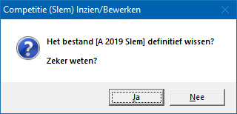
Klikt u hier op Ja, dan wordt de competitie definitief gewist.
Uitslagen voor in slem competitie
Klikt u op een uitslag in de lijst, dan worden de groepen die in de uitslag zitten actief.
Kies de groep die u wilt toevoegen aan de betreffende slem competitie.
LET OP:
De gekozen competitie moet wel van dezelfde groep zijn, als de gekozen groep.
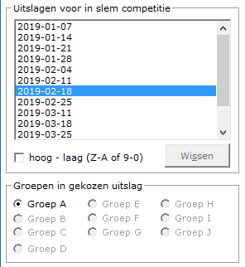
Sorteer hoog – laag (Z-A of 9-0)
U kunt de uitslagen ook van hoog naar laag laten sorteren door het betreffende vinkje aan te vinken.
Vinkt u dit aan vink vakje uit, dan gaat de lijst van laag naar hoog.
Wissen
Heeft u een uitslag aangeklikt, dan kunt u deze uitslag definitief wissen.
Klik daarvoor op de knop Wissen onder de lijst met uitslagen.
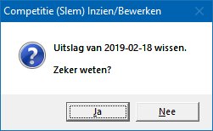

Klikt u hier op Ja, dan wordt de uitslag definitief gewist.
Plaats <datum> in competitie
Klikt u op deze knop, dan zal Bridge Office Resultaten in de betreffende uitslag gaan zoeken wie er een slem heeft geboden.
Kijkt dan naar het resultaat, Gemaakt of Plus 1 of down en kent de betreffende spelers de punten toe.
Heeft Bridge Office Resultaten iedereen die een slem heeft geboden in de competitie kunnen plaatsen, dan krijgt u de volgende melding.
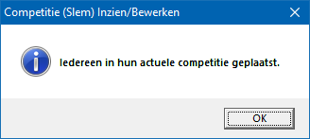
Kan Bridge Office Resultaten een of meerdere namen van spelers niet vinden in een van de actuele competities, dan krijgt u de volgende melding.
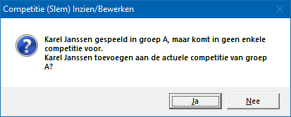

Klikt u op Ja, dan wordt de speler aan de voorgestelde competitie toegevoegd.
Klikt u op Nee, dan wordt de betreffende speler door Bridge Office Resultaten vergeten en nergens geplaatst.
Wilt u na het Nee klikken de speler toch in de competitie hebben, klik dan op de datum boven in de sheet en laat de datum uit de competitie verwijderen.
Voeg dan de datum weer aan de competitie toe en u krijgt dezelfde vraag en kunt u op Ja klikken.
Totaal vooraan gevolgd door laatste datum
Indien u veel uitslagen heeft toegevoegd, dan kan het zijn dat het totaal van iedere speler niet meer zichtbaar is.
Vinkt u dit aan vink vakje AAN, dan komt het Totaal van iedere speler vooraan te staan.
De datums worden van laatste naar eerste getoond.
Wis datum
U kunt een hele datum uit een competitie verwijderen.
Klik in de competitie op de betreffende datum.
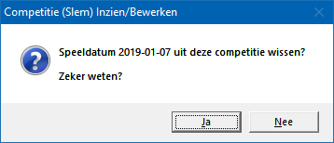
Klikt u hier op Ja, dan wordt de datum definitief uit de competitie verwijderd.

Afdrukken
U kunt de competitie hier af laten drukken.
Het is alleen, dat Bridge Office Resultaten de competitie natuurlijk wel op een A4 moet krijgen.
Bridge Office Resultaten zal de printer instelling naar Liggend wijzigen, indien nodig.
Past de competitie nog niet op een A4, dan zal Bridge Office Resultaten de competitie niet afdrukken.
Hou dan de <CTRL>toets ingedrukt en druk op de letter C.
U heeft nu een kopie van de competitie in het Klembord staan.
Start bijvoorbeeld MS Excel op en plak daar de competitie in.
U kunt dan de competitie met MS Excel afdrukken.

Maak HTML
U maakt een HTML bestand om het strakjes te verzenden of het eventueel aan een of meerdere HTML bestanden te koppelen.
Een HTML bestand kunt u ook als pagina naar website uploaden en u kunt met een link op uw webpagina naar verwijzen.

Maak web tabel
Een web tabel maken is iets anders dan een HTML bestand maken.
De web tabel is een tabel die u zo in uw webpagina kunt kopiëren.

Verstuur
Heeft u bij Instellingen-Internet en e-mail-Verstuur naar een koppeling met een e-mail bestand gemaakt, dan kunt de invoercontrole nu naar de betreffende personen in dat e-mail bestand versturen. Is er geen koppeling, dan blijft deze knop grijs.

Maak Excel bestand.
Een Excel bestand kan worden aangemaakt, wanneer het sheet niet meer dan 250 regels bevat.
U hoeft geen Excel op uw computer te hebben, om een Excel bestand te laten aanmaken.

Naar Instellingen
Klikt u op deze knop, dan gaat u naar de instellingen voor de slem competitie.
Daar kunt u de punten die toegekend worden wijzigen.

25.4.2 Instellingen (Slem competitie)
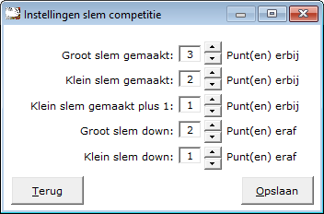
Hier kunt u de punten ingeven die Bridge Office Resultaten zal toekennen in een slem competitie.
Eenmaal toegekende punten, worden niet aangepast in een competitie.
Wilt u dat wel, dan kunt u de datums wissen in de competitie en opnieuw toevoegen.
Dan worden de nieuwe instellingen overgenomen.
Anders gaan die pas in, wanneer u een nieuwe datum toevoegt aan de competitie.

25.5 Plaatsingspunten competitie
Deze competitie wordt ook vaker ladder genoemd.
Afhankelijk van de plaats waar je in een uitslag van een groep eindigt, krijgt het paar punten.
Deze punten heten plaatsingspunten.
Indien u met meerdere groepen speelt, dan kunt u de punten zo verdelen, dat de laatste plaats in de hoogste groep toch meer punten krijgt,
dan het paar dat 1ste wordt de tweede groep.
Het paar dat aan het einde van de competitie de meeste punten heeft, is dan Ladderkampioen.

25.5.1 Inzien/bewerken (Plaatsingspunten competitie)
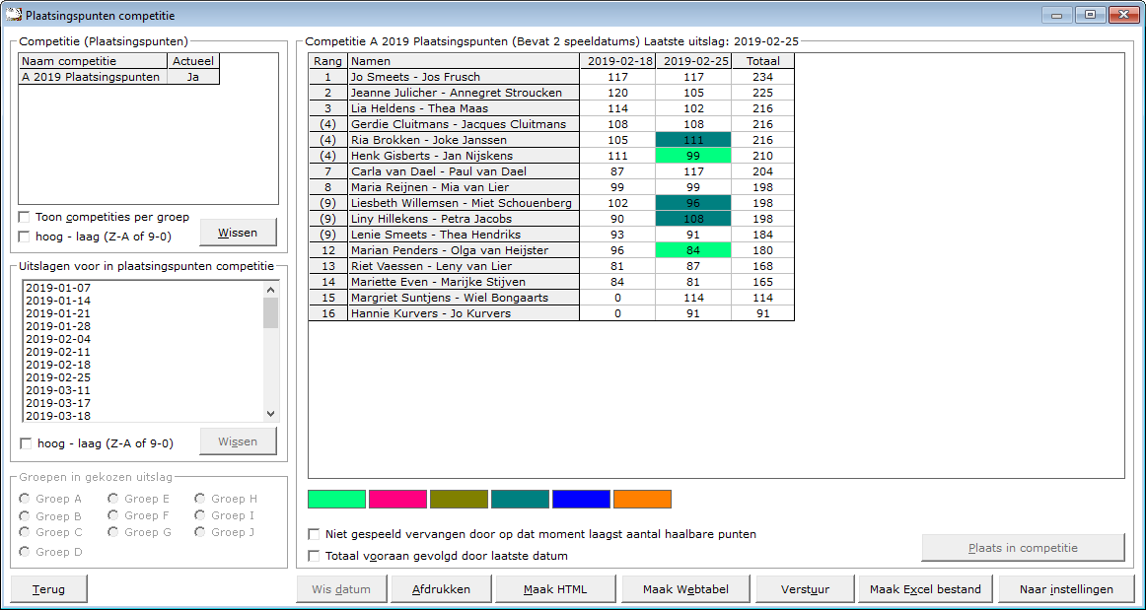
Lijst van competities
Zodra u in de lijst van competities op een competitie klikt, verschijnen rechts naast deze lijst de namen en de uitslagen die in de competitie zijn opgenomen.
Klikt u op het woordje Ja in de lijst van competities, dan gaat u de status van de competitie wijzigen in Nee.
Die groep heeft nu geen actuele competitie meer.
Er kunnen dus geen uitslagen meer toegevoegd worden aan deze competitie.
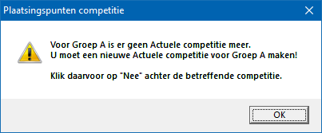

Klikt u op het woordje Nee in de competitie lijst, dan wijzigt u de status van de competitie weer naar de actuele competitie van deze groep.
Is er geen actuele competitie voor deze groep, dan wijzigt Bridge Office Resultaten de actuele status van de competitie meteen in Ja, zonder daar een melding voor te geven.
Toon competities per groep
Vink het aan vink vakje Toon competities per groep AAN.
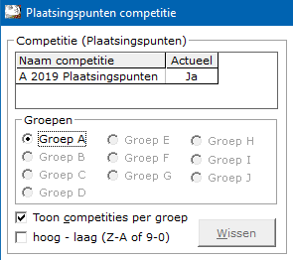
Wanneer u veel competities bewaart en ook nog eens met meerdere groepen speelt, kunt u voor de duidelijkheid de competities per groep laten weergeven.
Wilt u de competities weer allemaal zichtbaar hebben in één lijst, vink dan het vakje Toon competities per groep UIT.
Sorteer hoog – laag (Z-A of 9-0)
U kunt de competities ook van hoog naar laag laten sorteren door het betreffende vinkje aan te vinken.
Vinkt u dit aan vink vakje uit, dan gaat de lijst van laag naar hoog.
Dit werkt ook wanneer u de competities per groep aan heeft staan.
Wissen
Heeft u een competitienaam aangeklikt, dan kunt u deze competitie definitief wissen.
Klik daarvoor op de knop Wissen onder de lijst met competities.
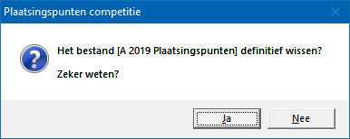
Klikt u hier op Ja, dan wordt de competitie definitief gewist.
Uitslagen voor in plaatsingspunten competitie
Klikt u op een uitslag in de lijst, dan worden de groepen die in de uitslag zitten actief.
Kies de groep die u wilt toevoegen aan de betreffende plaatsingspunten competitie.
LET OP :
De gekozen competitie moet wel van dezelfde groep zijn, als de gekozen groep.
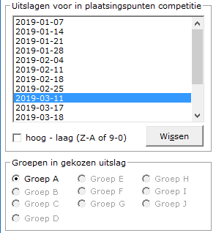
Sorteer hoog – laag (Z-A of 9-0)
U kunt de uitslagen ook van hoog naar laag laten sorteren door het betreffende vinkje aan te vinken.
Vinkt u dit aan vink vakje uit, dan gaat de lijst van laag naar hoog.
Wissen
Heeft u een uitslag aangeklikt, dan kunt u deze uitslag definitief wissen.
Klik daarvoor op de knop Wissen onder de lijst met uitslagen.
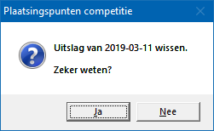
Klikt u hier op Ja, dan wordt de uitslag definitief gewist.
Plaats <datum> in competitie
Klikt u op deze knop, dan zal Bridge Office Resultaten in de betreffende uitslag gaan zoeken welke plaats ieder paar heeft behaald.
Bridge Office Resultaten zal dan ieder paar zijn punten toekennen.
Heeft Bridge Office Resultaten iedereen geplaatst in de competitie, dan krijgt u de volgende melding.
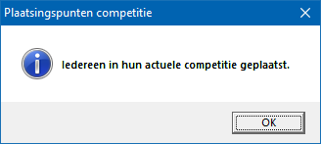
Kan Bridge Office Resultaten een of meerdere paren niet vinden in een van de actuele competities, dan krijgt u de volgende melding.
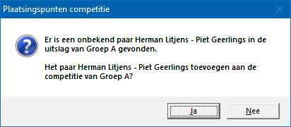
Klikt u op Ja, dan wordt het paar aan de voorgestelde competitie toegevoegd.
Klikt u op Nee, dan wordt het paar door Bridge Office Resultaten vergeten en nergens geplaatst.
Wilt u na het Nee klikken het paar toch in de competitie hebben, klik dan op de datum boven in de sheet en laat de datum uit de competitie verwijderen.
Voeg dan de datum weer aan de competitie toe en u krijgt dezelfde vraag en kunt u op Ja klikken.
Niet gespeeld vervangen door op dat moment laagst aantal haalbare punten
Indien een paar niet heeft gespeeld, dan krijgen ze daarvoor het laagst aantal HAALBARE punten als vervanging.
Zou de groep 14 paren hebben, dan is het laagst aantal haalbare punten kleiner, dan wanneer de groep maar 8 paren heeft.
Vinkt u dit aan vink vakje UIT, dan krijgen ze 0 punten.
Totaal vooraan gevolgd door laatste datum
Indien u veel uitslagen heeft toegevoegd, dan kan het zijn dat het totaal van ieder paar niet meer zichtbaar is.
Vinkt u dit aan vink vakje AAN, dan komt het Totaal van ieder paar vooraan te staan.
De datums worden van laatste naar eerste getoond.
Wis datum
U kunt een hele datum uit een competitie verwijderen.
Klik in de competitie op de betreffende datum.
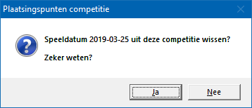
Klikt u hier op Ja, dan wordt de datum definitief uit de competitie verwijderd.

Afdrukken
U kunt de competitie hier af laten drukken.
Het is alleen, dat Bridge Office Resultaten de competitie natuurlijk wel op een A4 moet krijgen.
Bridge Office Resultaten zal de printer instelling naar Liggend wijzigen, indien nodig.
Past de competitie nog niet op een A4, dan zal Bridge Office Resultaten de competitie niet afdrukken.
Hou dan de <CTRL>toets ingedrukt en druk op de letter C.
U heeft nu een kopie van de competitie in het Klembord staan.
Start bijvoorbeeld MS Excel op en plak daar de competitie in.
U kunt dan de competitie met MS Excel afdrukken.

Maak HTML
U maakt een HTML bestand om het strakjes te verzenden of het eventueel aan een of meerdere HTML bestanden te koppelen.
Een HTML bestand kunt u ook als pagina naar website uploaden en u kunt met een link op uw webpagina naar verwijzen.

Maak web tabel
Een web tabel maken is iets anders dan een HTML bestand maken.
De web tabel is een tabel die u zo in uw webpagina kunt kopiëren.

Verstuur
Heeft u bij Instellingen-Internet en e-mail-Verstuur naar een koppeling met een e-mail bestand gemaakt, dan kunt de invoercontrole nu naar de betreffende personen in dat e-mail bestand versturen. Is er geen koppeling, dan blijft deze knop grijs.

Maak Excel bestand.
Een Excel bestand kan worden aangemaakt, wanneer het sheet niet meer dan 250 regels bevat.
U hoeft geen Excel op uw computer te hebben, om een Excel bestand te laten aanmaken.

Naar Instellingen
Klikt u op deze knop, dan gaat u naar de instellingen voor de slem competitie.
Daar kunt u de punten die toegekend worden wijzigen.

25.5.2 Instellingen (Plaatsingspunten competitie)
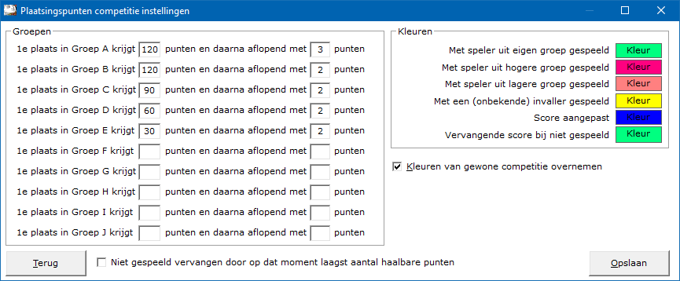
Groepen
Er van uit gaande, dat Groep A de hoogste groep is, laat u daar de meeste punten uitdelen.
Een voorbeeld.
U speelt met 3 groepen.
Iedere groep heeft een maximum van 12 paren.
Groep A:
1e plaats 144 punten en daarna aflopend met 2 punten.
12e plaats in de A groep krijgt dan 122 punten
Groep B:
1e plaats 120 punten en daarna aflopend met 2 punten.
12e plaats in de B groep krijgt dan 98 punten
Groep C:
1e plaats 96 punten en daarna aflopend met 2 punten.
12e plaats in de A groep krijgt dan 74 punten
Dit zorgt ervoor, dat een paar uit Groep C, nooit ladderkampioen kan worden.
Maar het is aan u zelf, hoe de punten wilt toekennen.
Kleuren
Ik neem aan de uitleg bij de kleuren duidelijk is.
Kleuren van Gewone competitie overnemen
U hoeft dan de kleuren niet meer opnieuw in te geven.
Het geeft ook duidelijkheid over de betekenis van een kleur.
Niet gespeeld vervangen door op dat moment laagst aantal haalbare punten
Indien een paar niet heeft gespeeld, dan krijgen ze daarvoor het laagst aantal HAALBARE punten als vervanging.
Bijvoorbeeld:
Groep A heeft met 10 paren gespeeld. Dan is het laagst aantal haalbare punten 124 punten. (Plaats 11)
Groep B heeft met 8 paren gespeeld. Dan is het laagst aantal haalbare punten 104 punten. (Plaats 9)
Groep C heeft met 11 paren gespeeld. Dan is het laagst aantal haalbare punten 74 punten. (Plaats 12)
Vinkt u dit aan vink vakje UIT, dan krijgen ze 0 punten.

25.6 Koffer competitie
Het blijft een sport apart, het koffer bridge.
Hartstikke leuk om te doen.
Kun je met thuis spelen, je toch meten met andere spelers.
En ook daarvan kun je een competitie maken.
Het resultaat is hetzelfde als bij een Gewone competitie.
ook de werking van een Koffer competitie is hetzelfde als een Gewone competitie.

25.6.1 Inzien/bewerken (Koffer competitie)
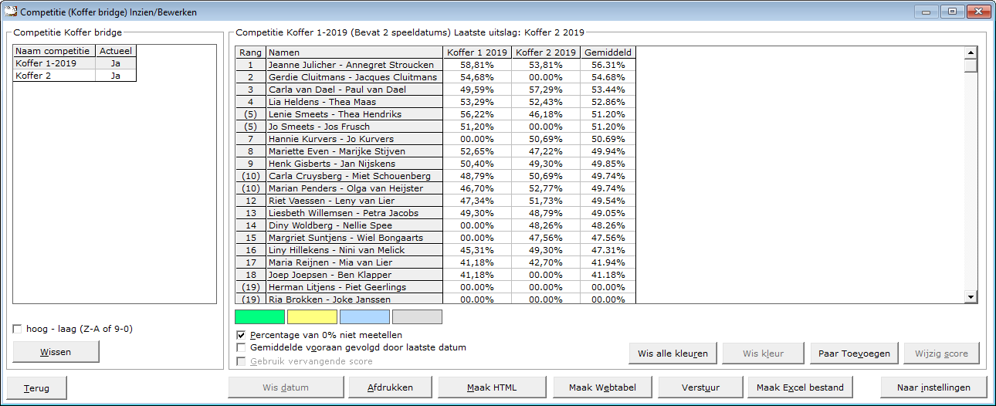
Lijst van competities
Zodra u in de lijst van competities op een competitie klikt, verschijnen rechts naast deze lijst de namen en de uitslagen die in de competitie zijn opgenomen.
Klikt u op het woordje Ja in de lijst van competities, dan gaat u de status van de competitie wijzigen in Nee.
Die groep heeft nu geen actuele competitie meer.
Er kunnen dus geen uitslagen meer toegevoegd worden aan deze competitie.
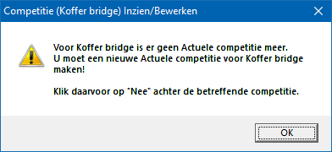

Klikt u op het woordje Nee in de competitie lijst, dan wijzigt u de status van de competitie weer naar de actuele competitie van deze groep.
Is er geen actuele competitie voor deze groep, dan wijzigt Bridge Office Resultaten de actuele status van de competitie meteen in Ja, zonder daar een melding voor te geven.
Sorteer hoog – laag (Z-A of 9-0)
U kunt de competities ook van hoog naar laag laten sorteren door het betreffende vinkje aan te vinken.
Vinkt u dit aan vink vakje uit, dan gaat de lijst van laag naar hoog.
Dit werkt ook wanneer u de competities per groep aan heeft staan.
Wissen
Heeft u een competitienaam aangeklikt, dan kunt u deze competitie definitief wissen.
Klik daarvoor op de knop Wissen onder de ijst met competities.
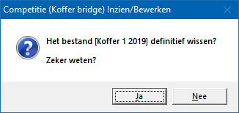

Klikt u hier op Ja, dan wordt de competitie definitief gewist.
Percentage van 0% niet meetellen
Het kan zijn dat paren een wedstrijd niet hebben gespeeld.
Daar geeft Bridge Office Resultaten een percentage van 0% voor.
Stel u heeft een competitie van 6 weken.
Een paar heeft week 3 niet gespeeld.
Dat paar krijgt 0% voor de gemiste week.
Bridge Office Resultaten zal de percentages van dat paar optellen en delen door het aantal weken die in de competitie staan.
Dus na 6 weken krijgt dit paar een gemiddelde gedeeld door 6.
Vinkt u het vakje Percentage van 0% niet meetellen AAN, dan wordt het totaal behaalde percentage in dit voorbeeld gedeeld door 5.
Vinkt u het vakje Percentage van 0% niet meetellen weer UIT, dan wordt het totaal weer gedeeld door 6.
U kunt het vakje AAN en UIT vinken, wanneer u wilt.
Gemiddelde vooraan gevolgd door laatste datum
Wanneer er meerdere uitslagen zijn opgenomen in een competitie, dan staat vaker het gemiddelde net buiten beeld. Vinkt u het vakje Gemiddelde vooraan gevolgd door laatste datum AAN, dan wordt de alles omgedraaid. De eerste kolom naast de namen is dan het gemiddelde, gevolgd door de laatste datum.
U kunt het Gemiddelde vooraan gevolgd door laatste datum AAN en UIT vinken wanneer u wilt.
Bridge Office Resultaten sorteert ook de datums.
Stel dat u als eerste 2019-02-23 opneemt, dan 2019-03-02, dan 2019-02-16, dan zal Bridge Office Resultaten de datum sorteren van laag naar hoog.

Gebruik vervangende scores
U kunt niet gespeelde wedstrijden laten vervangen door vervangende scores.
Hoe hoog deze vervangende moeten zijn, heeft u bij de instellingen van de competitie aangegeven.
Elke vervangende score kunt u een andere kleur geven.
Iemand heeft met een ander partner gespeeld, uit een lagere of hogere groep.
Beiden kunnen een ander kleur hebben. Ook wanneer niet is gespeeld of wanneer u een score wijzigt in de competitie.

Kleuren
U ziet de kleuren die u gebruikt in de betreffende competitie.
Wanneer u de muis op een kleur plaatst en even wacht zal Bridge Office Resultaten u laten zien, waar die kleur voor gebruikt wordt.
Bijvoorbeeld: Vervangende score, of met iemand uit een hogere groep gespeeld.
Klikt u op een kleur met de linker muisknop, dan gaat u naar de instellingen van de gewone competitie.
Wis alle kleuren in de competitie
U kunt alle kleuren laten wissen in een competitie.
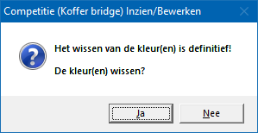
Klikt u op Ja, dan zal Bridge Office Resultaten de kleuren definitief wissen.
Deze kleuren zijn dan niet meer terug te halen, maar wel opnieuw instellen.
Wis kleur
Wanneer u op een resultaat van een paar of speler klikt, dat niet de voorgrond kleur heeft, dan wordt de knop Wis kleur actief.
Klikt u op die knop dan zal Bridge Office Resultaten u de volgende vraag stellen.
Alleen de gekozen kleur wordt in de betreffende competities gewist.
Paar of naam toevoegen/verwijderen
U kunt paren of namen toevoegen of verwijderen uit een competitie.
Namen wijzigen of een paar wijzigen is niet mogelijk.
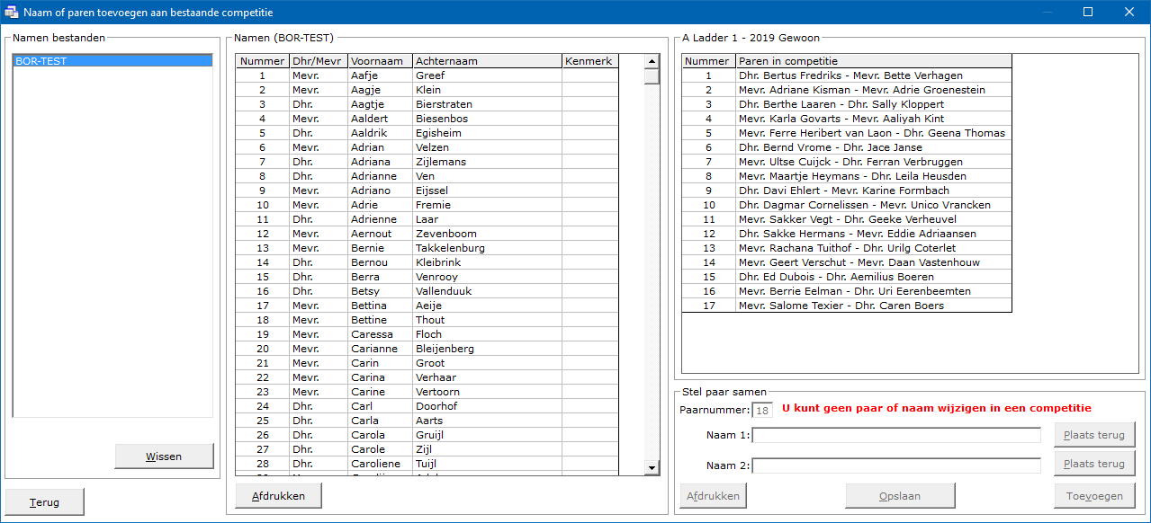

Namen bestanden
Selecteer het namen bestand dat u wilt gaan gebruiken.
Ook wanneer u een paar of een naam uit de competitie wilt halen.
Want verwijdert u een naam of een paar uit de competitie, dan worden het paar of de naam weer terug geplaatst in de namen lijst.
Wissen
Heeft u een namen bestand geselecteerd, dan kunt u dit namen bestand definitief wissen.
Klikt u hier op Ja, dan wordt het namenbestand definitief gewist.

Namen
Heeft u op een namen bestand geklikt, dan verschijnen de namen van dat namen bestand in de lijst.
Naam 1
Klikt men op en naam in de namen lijst, dan plaatst Bridge Office Resultaten die naam in het kader rechts van naam 1.
Naam 2
Klikt u nogmaals op een naam in de namen lijst, dan plaatst Bridge Office Resultaten die naam in het kader rechts van naam 2.
Dan wordt de knop Toevoegen actief.
U kunt aan beide namen niets veranderen.
U kunt ook geen nieuw paar combinatie maken.

Paarnummer
Het paarnummer wordt door Bridge Office Resultaten automatisch bijgehouden.
Dit kunt u niet wijzigen.

Plaats terug
Zodra er een naam achter Naam 1 of achter Naam 2 een naam is gevoerd, dan wordt de betreffende knop Plaats terug actief.
Klikt u daarop, dan wordt de betreffende naam weer in de namen lijst terug geplaatst en het kader achter naam 1 of naam 2 wordt leeg gemaakt door Bridge Office Resultaten. U kunt dan ook niet meer op de knop Toevoegen klikken.

Toevoegen
Deze knop wordt pas actief, wanneer u 2 paren heeft toegevoegd.
Een groep in en koffer competitie kan geen oneven aantal paren bevatten.
Klikt u op deze knop, dan al het paar of de naam worden toegevoegd aan de betreffende competitie.
Hier wordt de knop Opslaan actief.

Afdrukken
U kunt de parenlijst van de betreffende competitie af laten drukken.
Door de juiste printer kiezen, kunt u een pdf bestand laten maken.

Competitie lijst
Om een paar of een naam uit een competitie te verwijderen, klikt u op het paar of naam in de competitie.
Bridge Office Resultaten zal u vragen of u het paar of de naam wilt verwijderen.
Klikt u hier op Ja, dan wordt de naam of het paar verwijdert uit de competitie.
De naam of namen worden weer terug geplaatst in het namen bestand.
U kunt de koffer competitie pas opslaan, wanneer u 2 paren heeft verwijderd.
Een koffer competitie kan geen oneven aantal paren bevatten.

Opslaan
Klikt op deze knop, dan zal Bridge Office Resultaten de competitie opslaan en meten terug keren in het scherm van de competitie inzien/bewerken.
Verlaat u het beeldscherm door op Terug te klikken of op het kruisje rechts boven en u heeft 2 paren toegevoegd of 2 paren verwijderd dan zal Bridge Office Resultaten u vragen of u de wijzigen alsnog op wilt slaan.
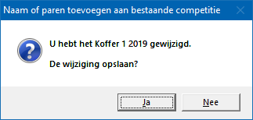
Klikt u hier op Ja, dan moet u zelf nog op de knop Opslaan klikken.
Klikt u hier op Nee, dan sluit Bridge Office Resultaten dit scherm en keert terug zonder de wijzigingen op te slaan.
Wijzig percentage
U kunt een percentage in een competitie aanpassen door er op te klikken.
Heeft u het percentage aangepast, klik dan op de knop Wijzigen
Het percentage van het paar wordt in de competitie gewijzigd.
Wis datum
U kunt een hele datum uit een competitie verwijderen.
Klik in de competitie op de betreffende datum.
Klikt u hier op Ja, dan wordt de datum definitief uit de competitie verwijderd.

Afdrukken
U kunt de competitie hier af laten drukken.
Het is alleen, dat Bridge Office Resultaten de competitie natuurlijk wel op een A4 moet krijgen.
Bridge Office Resultaten zal de printer instelling naar Liggend wijzigen, indien nodig.
Past de competitie nog niet op een A4, dan zal Bridge Office Resultaten de competitie niet afdrukken.
Hou dan de <CTRL>toets ingedrukt en druk op de letter C.
U heeft nu een kopie van de competitie in het Klembord staan.
Start bijvoorbeeld MS Excel op en plak daar de competitie in.
U kunt dan de competitie met MS Excel afdrukken.

Maak HTML
U maakt een HTML bestand om het strakjes te verzenden of het eventueel aan een of meerdere HTML bestanden te koppelen.
Een HTML bestand kunt u ook als pagina naar website uploaden en u kunt met een link op uw webpagina naar verwijzen.

Maak web tabel
Een web tabel maken is iets anders dan een HTML bestand maken.
De web tabel is een tabel die u zo in uw webpagina kunt kopiëren.

Verstuur
Heeft u bij Instellingen-Internet en e-mail-Verstuur naar een koppeling met een e-mail bestand gemaakt, dan kunt de invoercontrole nu naar de betreffende personen in dat e-mail bestand versturen. Is er geen koppeling, dan blijft deze knop grijs.

Maak Excel bestand.
Een Excel bestand kan worden aangemaakt, wanneer het sheet niet meer dan 250 regels bevat.
U hoeft geen Excel op uw computer te hebben, om een Excel bestand te laten aanmaken.

25.6.2 Instellingen (Koffer competitie)
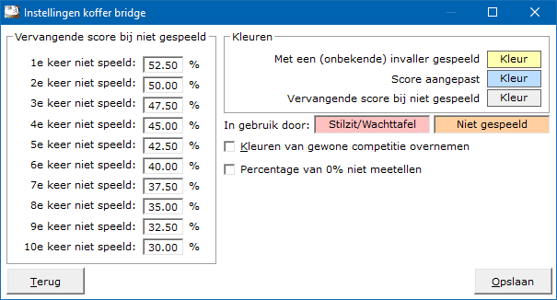
Vervangende score bij niet gespeeld
Wanneer een paar niet heeft gespeeld, kunt u dat paar een vervangende score geven.
Hoe hoog dat die moet zijn, kunt u zelf bepalen, door het percentage achter de keren niet gespeeld aan te passen.
Indien een paar een gemiddelde score heeft, die lager ligt dan de vervangende score, krijgt dat paar zijn eigen gemiddelde.
Ligt de gemiddelde score hoger dan de vervangende score, dan krijgt dat paar de vervangende score.
Kleuren
Naar ik aanneem zijn de teksten voor het gebruik van de kleuren duidelijk.
U kunt deze kleuren naar eigen behoefte aanpassen.
De kleuren voor Stilzit/Wachttafel en Niet gespeeld, kunt u bij de algemene instellingen instellen.
Gebruik vervangende score
Wanneer u dit vinkje AAN vinkt, zal Bridge Office Resultaten de paren die een datum niet hebben gespeeld in een competitie,
de vervangende score toekennen als dat kan. Ze krijgen dan sowieso de betreffende kleur die bij vervangende score bij niet gespeeld, hoort.
Percentage van 0% niet meetellen
Wanneer u dit aan vink vakje AAN vinkt, dan kan Bridge Office Resultaten de vervangende scores niet meer gebruiken.
Het is OF Gebruik vervangende scores OF Percentage van 0% niet meetellen.
Beide samen is dus niet mogelijk.
Het kan zijn dat paren een wedstrijd niet hebben gespeeld.
Daar geeft Bridge Office Resultaten een percentage van 0% voor.
Stel u heeft een competitie van 6 weken.
Een paar heeft week 3 niet gespeeld.
Dat paar krijgt 0% voor de gemiste week.
Bridge Office Resultaten zal de percentages van dat paar optellen en delen door het aantal weken die in de competitie staan.
Dus na 6 weken krijgt dit paar een gemiddelde gedeeld door 6.
Vinkt u het vakje Percentage van 0% niet meetellen AAN, dan wordt het totaal behaalde percentage in dit voorbeeld gedeeld door 3.
Vinkt u het vakje Percentage van 0% niet meetellen weer uit, dan wordt het totaal weer gedeeld door 6.
U kunt het vakje AAN en UIT vinken, wanneer u wilt.
Opslaan
Sla uw instellingen op, zodat Bridge Office Resultaten er gebruik van kan maken.
Klik daarvoor op de knop Opslaan.

25.7 Versturen naar

U kunt binnen Bridge Office Resultaten op verschillende plaatsen, zoals bij de uitslag, deze onmiddellijk versturen.
Daarvoor moet Bridge Office Resultaten wel weten, welk e-mail bestand hij moet gebruiken.
Vink eerst de groep aan en dan klikt u rechts in de lijst op het e-mailbestand dat u aan de groep wilt koppelen.
Wanneer u voor iedere groep een ander e-mailbestand heeft, let er dan wel op, wanneer u een nieuw e-mail bestand voor de groepen maakt,
dit dezelfde naam heeft dan dat u hier gebruikt.
U hoeft de koppeling die hier maakt dan maar een keer te doen.
U kunt een e-mailbestand ook aan alle groepen koppelen.
Klik dan op koppel aan alle groepen en dan op het e-mailbestand.
In beide gevallen, wordt de knop Koppelen actief.
Klik daarop en het e-mailbestand is gekoppeld aan de groep of groepen.
Daar koffer bridge ook vaak door andere bridgers dan wedstrijdbridgers wordt gespeeld, kunt u daar een apart e-mailbestand laten koppelen.
Het koppelen gaat precies hetzelfde als bovenstaand.
Het is alleen, wanneer u een uitslag van een koffer heeft, u deze naar het gekoppelde bestand van koffer bridge stuurt.
Pas op wanneer u meerdere koffers heeft met verschillende namen.
U kunt maar een bestand koppelen aan een groep of koffer bridge een groep.

26. Topintegraal
Wij kennen allemaal wel de kroegendrives, naar ik aan neem.
Op verschillenden locaties worden dezelfde spellen gespeeld en er wordt een uitslag in een lijn gegeven.
Om nu niet het hele programma overhoop te moeten halen, kunnen wij alles invullen zoals wij dat gewend zijn.
Vanaf 2 groepen, kunt u Topintegraal laten spelen.
PAS OP!
Er kan maximaal 1 stilzit in alle groepen zitten.
Zijn er een meerdere groepen een stilzitter, dan kan Bridge Office Resultaten geen Topintegraal samenstellen.
U moet dan paren verplaatsen, zodat u maximaal 1 stilzit overhoud.

26.1 Maken
Heeft u alle spellen van alle groepen ingevoerd, dan kunt u de uitslagen van al die groepen samen laten voegen, zo dat er in een lijn een uitslag is.
De groepen moet dan natuurlijk wel op de dezelfde datum gespeeld hebben.
Stel de groepen samen. Alle groepen in één groep bestand plaatsen.
Voer de scores of biedingen, per spel of per ronde in.
Laat van iedere groep de uitslag bereken.
Klik dan in het hoofdmenu op Topintegraal maken.
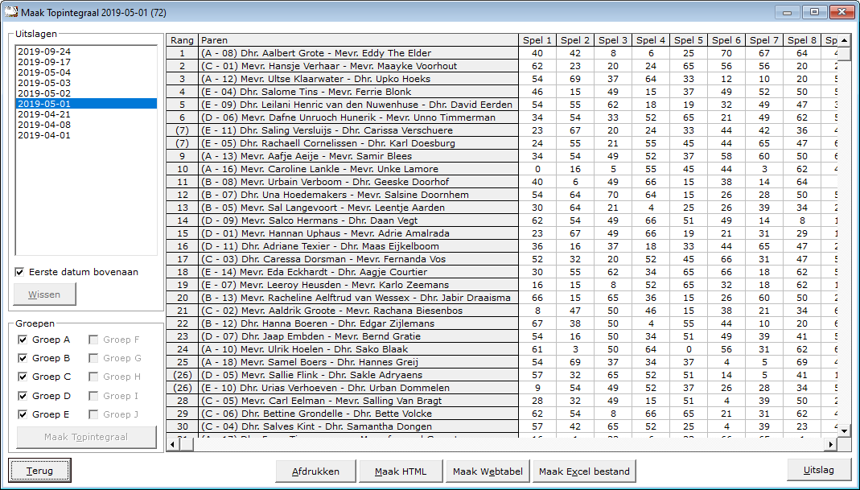

Klik in de lijst met uitslagen op de datum die u wilt gebruiken.
Bridge Office Resultaten, laat u in de lijst alleen die uitslagen zien, die uit meerdere groepen bestaan.
Sortering
U kunt de datums van hoog naar laag en omgedraaid laten sorteren.
Bridge Office Resultaten bewaart deze instelling.
Wissen
U kunt een uitslag definitief laten wissen, zodra u op de knop wissen, onder de lijst met uitslagen op de knop Wissen klikt.
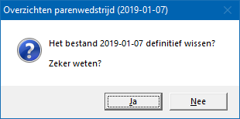
Groepen
U kunt groep(en) niet mee laten doen in de Topintegraal wedstrijd.
Zo kan ik mij voorstellen, dat u op uw speelavond een beginners groep heeft, die hun eigen spellen spelen.
De overige groepen hebben dezelfde spellen gespeeld.
Vink de groep(en), die u NIET mee wilt nemen in de Topintegraal uitslag UIT.
Maak Topintegraal
Wanneer u op deze knop klikt, gaat Bridge Office Resultaten aan de slag om van iedere groep de spellen samen te voegen tot één spel.
Daarna berekent Bridge Office Resultaten de MP opnieuw en ook de uitslag.
Afhankelijk van het aantal groepen, kan dat even duren.
Afdrukken
Hiermee kunt u de uitslag afdrukken.
Heeft u graag een pdf bestand van alle spellen, kies dan bij de printerkeuze Microsoft Print to PDF.
Maak HTML
Een HTML bestand kunt u met Bridge Office Resultaten versturen per e-mail.
U kunt ook verschillende HTML bestanden koppelen, zodat u niet meerdere, maar gewoon één HTML bestand verstuurd.
De keuze is aan u.
Maak web tabel
Een web tabel maken is iets anders dan een HTML bestand maken.
De web tabel is een tabel die u zo in uw webpagina kunt kopiëren.

Maak Excel bestand.
Een Excel bestand kan worden aangemaakt, wanneer het sheet niet meer dan 250 regels bevat.
U hoeft geen Excel op uw computer te hebben, om een Excel bestand te laten aanmaken.

26.2 Tussenstand

U kunt alleen een tussenstand laten maken wanneer er van ALLE groepen een zelfde aantal ronden zijn ingevoerd en wanneer u minimaal 2 ronden heeft ingevoerd.
Op beiden wordt door Bridge Office Resultaten gecontroleerd.
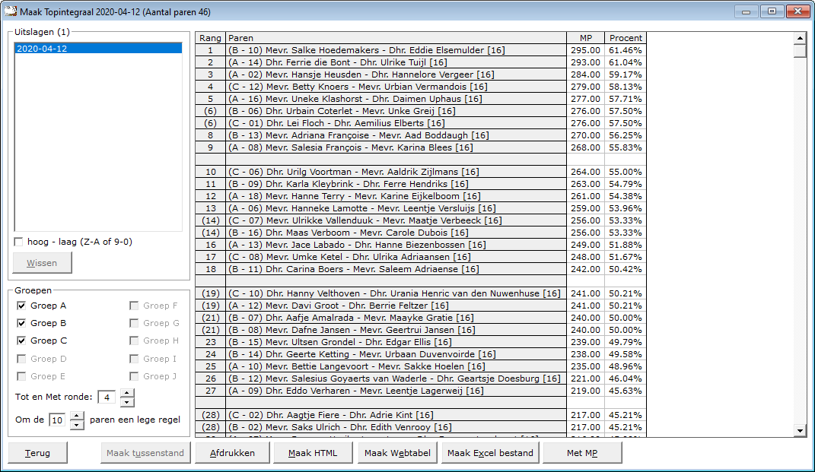

Kies de speeldatum door erop te klikken
Zodra u in de lijst met uitslagen klikt, begint Bridge Office Resultaten de gekozen datum te controleren. Klopt een van de bovengenoemde dingen niet, dan krijgt u daar een melding van.
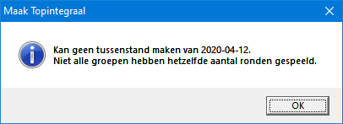
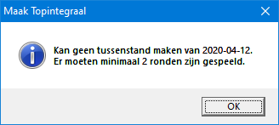
De aan vink vakjes van de groepen, waar mee u aan het werk bent worden actief.
Laat ze zo, zoals ze zijn. Ze zij er alleen, om u te laten zien, welke groepen Bridge Office Resultaten heeft gevonden.

Tot en met Ronde
Indien er meer dan 2 ronden zijn ingevoerd, dan kunt u Tot en Met iedere ronde een tussenstand laten maken.
Zodra Bridge Office Resultaten de tussenstand heeft berekend, dan wordt deze opgeslagen. Daar hoeft u zelf niets voor te doen.
Met de Tussenstand inzien kunt u naderhand de tussenstanden van alle rondes die u aangemaakt heeft terug kijken.
Om de 10 paren een lege regel
Deze kunt u zelf instellen en wijzigen in wat uw wilt.
Het kan van 1 t/m om de 15 regels.
Het is maar wat voor u het makkelijkste en duidelijkste is.
Ook wanneer de tussenstand is uitgerekend, kunt u het lege regel plaatsen wijzigen.
Bridge Office Resultaten past dit direct voor u aan.
Afdrukken
U kunt de lijst zoals die voor staat af laten drukken.
Ik kan mij zo voorstellen, dat wanneer u de tussenstand aan de paren wilt laten zien, dat u voor de duidelijkheid alleen de MP en procenten laat afdrukken.
Geeft een veel duidelijker overzicht.
Maak HTML
Net zoals bij alle ander onderdelen, maakt Bridge Office Resultaten een HTML bestand aan van de lijst, zoals die op dat moment voorstaat aan.
Let daarbij op, dat wanneer u de lijst anders toont en een HTML bestand aan laat maken, de vorige overschreven wordt.
Maakt u van een ander aantal ronden een HTML maken, dan wordt de vorige NIET overschreven.
Maak Webtabel
Bridge Office Resultaten maakt een bestand aan met HTML code, die u in website kunt plakken.

Maak Excel bestand
Er wordt door Bridge Office Resultaten een bestand aangemaakt, dat u met Excel kunt inlezen. Ook hier geld hetzelfde als bij het maken van een HTML. Let daarbij op, dat wanneer u de lijst anders toont en een HTML bestand aan laat maken, de vorige overschreven wordt. Maakt u van een ander aantal ronden een HTML maken, dan wordt de vorige NIET overschreven.

Met MP

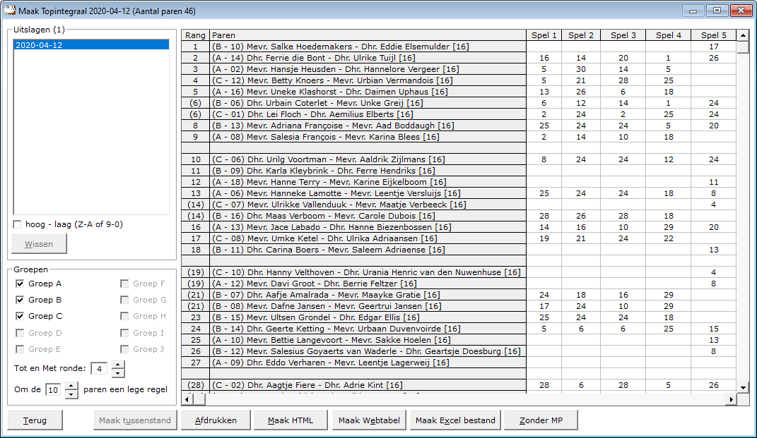
U kunt ook van alle paren de MP laten zien, die de tussenstand bepalen.
Het opschrift van de knop wijzigt dan in Zonder MP.
U kunt met deze weergave natuurlijk het zelfde doen als Zonder MP.
U zo vaak switchen als u wilt.

26.3 Tussenstand inzien

Met deze optie kunt u tussenstanden bekijken.
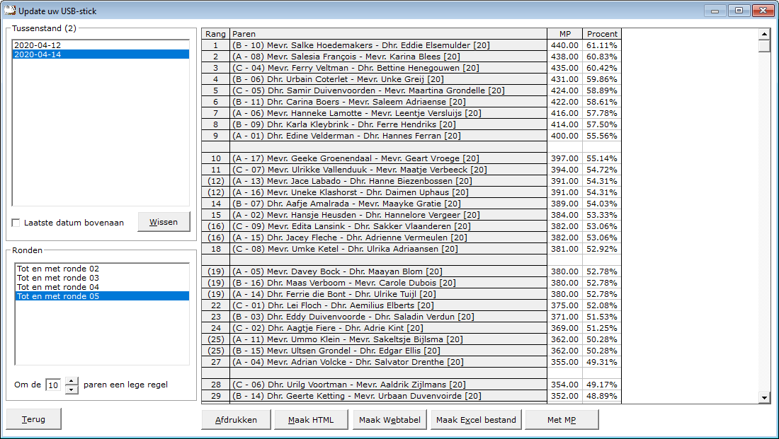
Klik in de lijst Tussenstand op de datum die u wilt bekijken.
In de lijst die eronder verschijnen alle tussenstanden die u van die datum heeft gemaakt.
Klik in de lijst op de tussenstand die u wilt zien.
Om de 10 paren een lege regel
Deze kunt u zelf instellen en wijzigen in wat uw wilt.
Het kan van 1 t/m om de 15 regels.
Het is maar wat voor u het makkelijkste en duidelijkste is.
Ook wanneer de tussenstand is uitgerekend, kunt u het lege regel plaatsen wijzigen.
Bridge Office Resultaten past dit direct voor u aan.
Afdrukken
U kunt de lijst zoals die voor staat af laten drukken.
Ik kan mij zo voorstellen, dat wanneer u de tussenstand aan de paren wilt laten zien, dat u voor de duidelijkheid alleen de MP en procenten laat afdrukken.
Geeft een veel duidelijker overzicht.
Maak HTML
Net zoals bij alle ander onderdelen, maakt Bridge Office Resultaten een HTML bestand aan van de lijst, zoals die op dat moment voorstaat aan.
Let daarbij op, dat wanneer u de lijst anders toont en een HTML bestand aan laat maken, de vorige overschreven wordt.
Maakt u van een ander aantal ronden een HTML maken, dan wordt de vorige NIET overschreven.
Maak Webtabel
Bridge Office Resultaten maakt een bestand aan met HTML code, die u in website kunt plakken.

Maak Excel bestand
Er wordt door Bridge Office Resultaten een bestand aangemaakt, dat u met Excel kunt inlezen. Ook hier geld hetzelfde als bij het maken van een HTML. Let daarbij op, dat wanneer u de lijst anders toont en een HTML bestand aan laat maken, de vorige overschreven wordt. Maakt u van een ander aantal ronden een HTML maken, dan wordt de vorige NIET overschreven.

Met MP
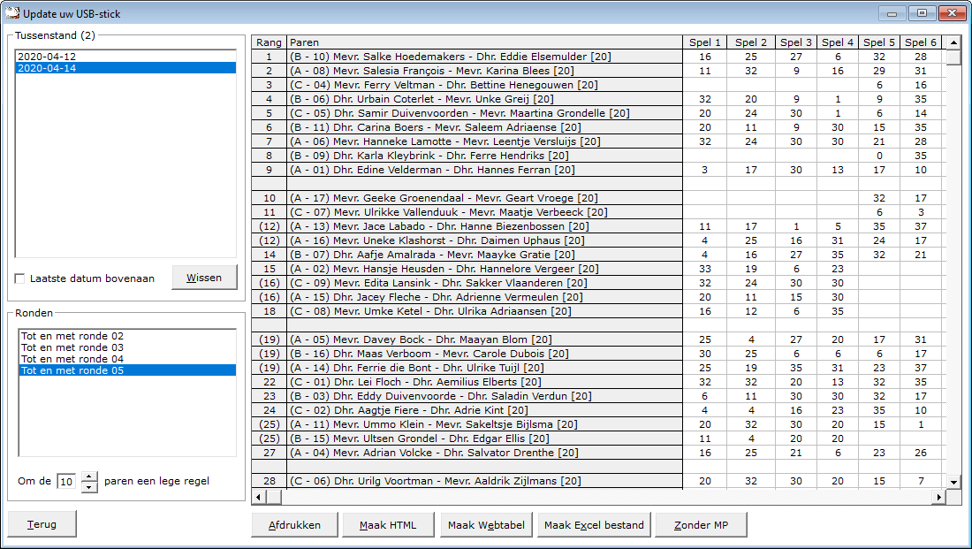
U kunt ook van alle paren de MP laten zien, die de tussenstand bepalen.
Het opschrift van de knop wijzigt dan in Zonder MP.
U kunt met deze weergave natuurlijk het zelfde doen als Zonder MP.
U zo vaak switchen als u wilt.

27. Overzichten
Zowel voor een paren wedstrijd, individuele wedstrijd en koffer bridge kan Bridge Office Resultaten u overzichten laten zien.
Voor een paren wedstrijd en individuele wedstrijd zijn die het zelfde.
Voor koffer bridge zit het verschil er in, dat uw geen groep kunt kiezen.
De overzichten die Bridge Office Resultaten maakt zijn wel het zelfde als bij een paren wedstrijd en individuele wedstrijd.

27.1 Parenwedstrijd (Overzichten)
Overzichten parenwedstrijd
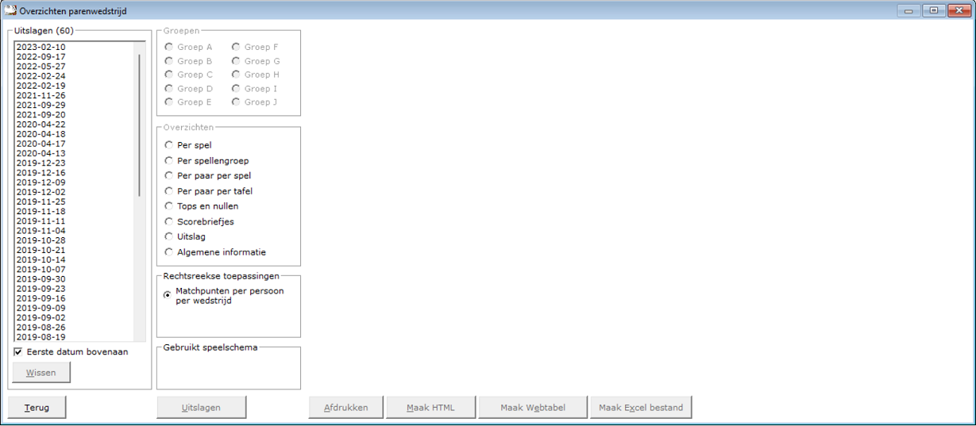
Uitslagen
In het kader uitslagen, zien wij de uitslagen die er tot dan toe zijn ingevoerd.
U kunt verder met overzichten, wanneer u op een datum klikt.
Laatste datum bovenaan
U kunt de lijst met gespeelde datums van eerste tot laatste datum en van laatste naar eerste datum laten sorteren. U kunt dit aanpassen wanneer u dat wilt.
Wissen
U kunt een uitslag definitief laten wissen, zodra u op de knop wissen, onder de lijst met uitslagen op de knop Wissen klikt.
Klikt u hier op Ja, dan wordt de betreffende datum definitief gewist.
Groepen
Indien de uitslag meerdere groepen bevat, dan moet u een groep selecteren door er op te klikken.
Het kader groepen verschijnt niet bij koffer bridge.
Overzichten
Heeft u een groep geselecteerd, dan kunt u in het kader Overzichten (Groep A) een keuze maken uit een van de aangeboden items.
Uitslagen
U kunt rechtstreeks naar de uitslag(en) van de groep die u geselecteerd heeft.
Daar is het dan mogelijk de uitslag in een competitie te plaatsen.

27.1.1 Per spel (Overzichten parenwedstrijd)
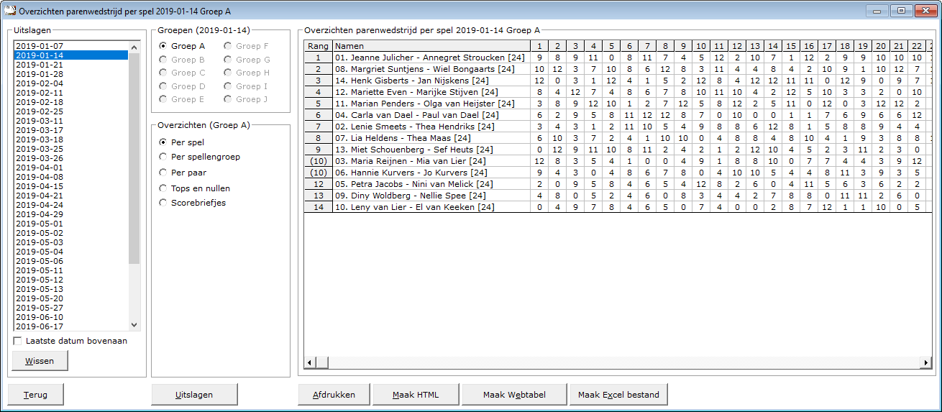
Afdrukken
U kunt de overzichten laten afrukken. Bridge Office Resultaten zal proberen om het overzicht op een A4 te krijgen.
Past het niet staand op een A4, dan zal Bridge Office Resultaten het liggend proberen.
Past het overzicht niet op een A4, dan zal Bridge Office Resultaten het overzicht niet afdrukken.
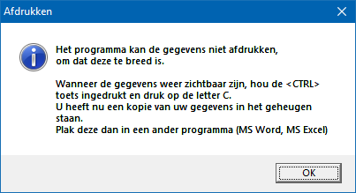
Een oplossing kan zijn: <CTRL>toets ingedrukt houden en dan op de letter C drukken.
U heeft een kopie naar het klembord gemaakt.
Start MS Word of MS Excel op en kies dan voor Plakken.

Maak HTML bestand
HTML staat voor Hyper Text Markup Language.
Een programmeertaal die wordt gebruikt voor het schrijven van webpagina documenten.
Een HTML bestand kan door elke Browser worden gelezen.
Onafhankelijk welke computer u gebruikt.
Er zijn verschillende besturingssystemen, maar die hebben allemaal een browser en kunnen dus allemaal een HTML bestand lezen.
Daarom is in Bridge Office Resultaten gekozen voor het maken van HTML bestanden.

Maak Web tabel
Klikt u de knop Maak Web tabel, dan zal Bridge Office Resultaten een txt bestand maken met daarin een HTML code van het overzicht.
De code van het bestand kunt in uw webpagina plakken en dar eventueel bewerken.
U kunt dus de uitslag op uw website plaatsen, zonder dat u wat hoeft te typen.
Maak Excel bestand.
Een Excel bestand kan worden aangemaakt, wanneer het sheet niet meer dan 250 regels bevat.
U hoeft geen Excel op uw computer te hebben, om een Excel bestand te laten aanmaken.

27.1.2 Per spellengroep (Overzichten parenwedstrijd)
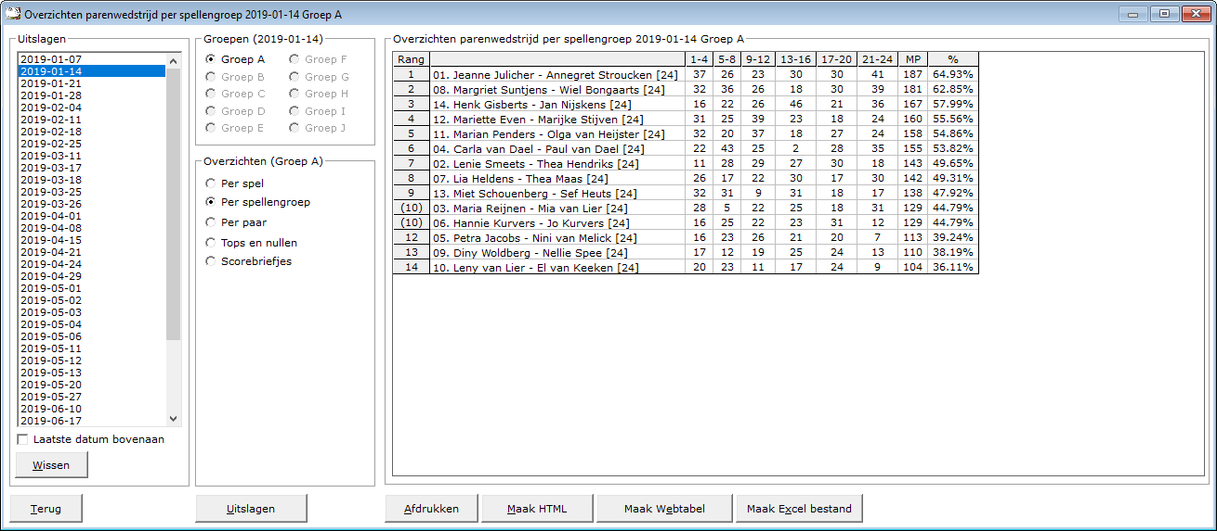
Afdrukken
U kunt de overzichten laten afrukken. Bridge Office Resultaten zal proberen om het overzicht op een A4 te krijgen.
Past het niet staand op een A4, dan zal Bridge Office Resultaten het liggend proberen.
Past het overzicht niet op een A4, dan zal Bridge Office Resultaten het overzicht niet afdrukken.
Een oplossing kan zijn: <CTRL>toets ingedrukt houden en dan op de letter C drukken.
U heeft een kopie naar het klembord gemaakt.
Start MS Word of MS Excel op en kies dan voor Plakken.

Maak HTML bestand
HTML staat voor Hyper Text Markup Language.
Een programmeertaal die wordt gebruikt voor het schrijven van webpagina documenten.
Een HTML bestand kan door elke Browser worden gelezen.
Onafhankelijk welke computer u gebruikt.
Er zijn verschillende besturingssystemen, maar die hebben allemaal een browser en kunnen dus allemaal een HTML bestand lezen.
Daarom is in Bridge Office Resultaten gekozen voor het maken van HTML bestanden.

Maak Web tabel
Klikt u de knop Maak Web tabel, dan zal Bridge Office Resultaten een txt bestand maken met daarin een HTML code van het overzicht.
De code van het bestand kunt in uw webpagina plakken en dar eventueel bewerken.
U kunt dus de uitslag op uw website plaatsen, zonder dat u wat hoeft te typen.
Maak Excel bestand.
Een Excel bestand kan worden aangemaakt, wanneer het sheet niet meer dan 250 regels bevat.
U hoeft geen Excel op uw computer te hebben, om een Excel bestand te laten aanmaken.

27.1.3 Per paar per spel (Overzichten parenwedstrijd)
Klik op het paar waar u een overzicht van wil.
Er zijn twee verschillende overzichten.
Een ziet u hieronder. Per spellengroep.
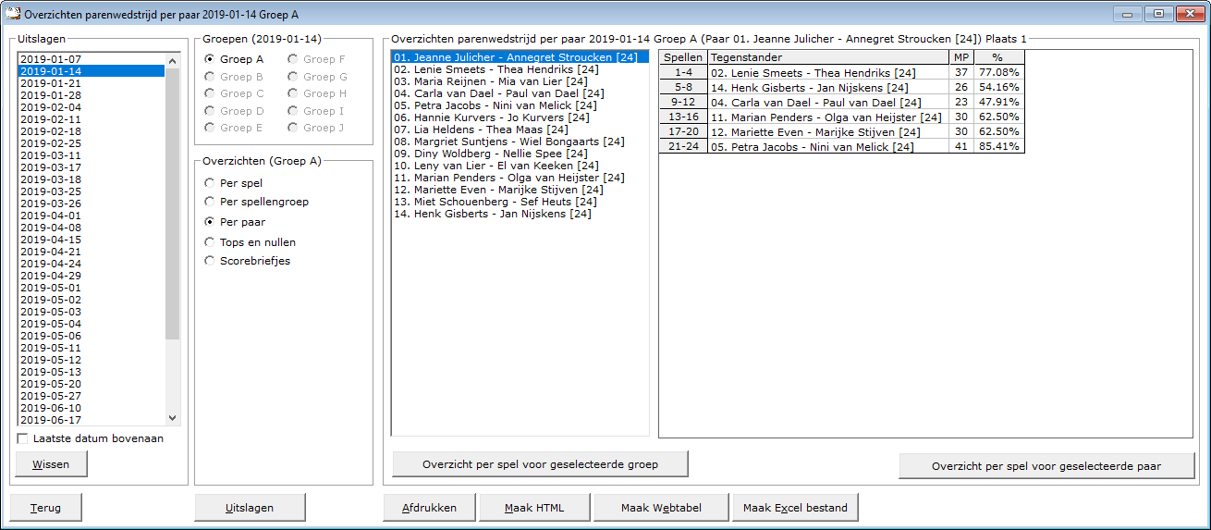
Overzicht per spel voor geselecteerde groep
U krijgt dan een overzicht van alle paren in de groep tegen wie ze gespeeld hebben, wat en door wie er geboden is per spel (indien biedingen ingevoerd), hoeveel MP gescoord zijn en hoeveel procent dit per spel opleverde.
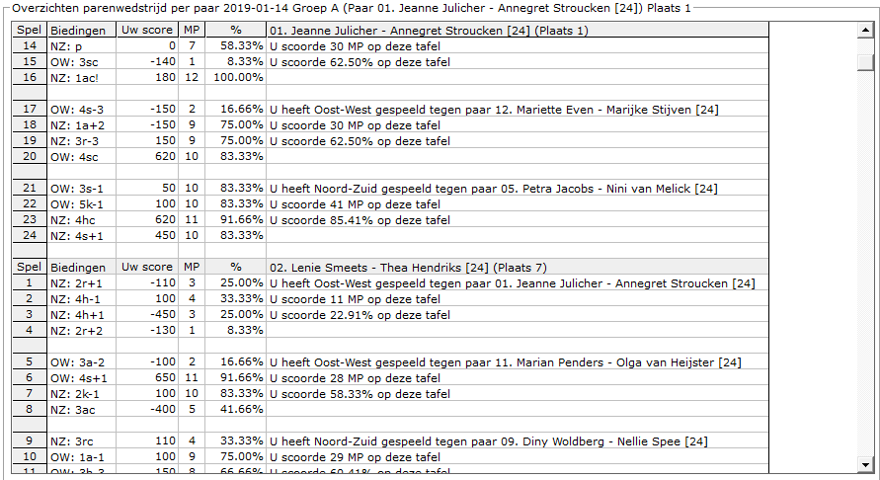
Overzicht per spel voor geselecteerde paar
U krijgt dan een overzicht van het geselecteerde paar in de groep tegen wie ze gespeeld hebben, wat en door wie er geboden is per spel (indien biedingen ingevoerd), hoeveel MP gescoord zijn en hoeveel procent dit per spel opleverde.

Sluit venster
U keert terug naar de lijst met de paren in, waaruit u net een keuze heeft gemaakt.
Afdrukken
U kunt de overzichten laten afrukken. Bridge Office Resultaten zal proberen om het overzicht op een A4 te krijgen.
Past het niet staand op een A4, dan zal Bridge Office Resultaten het liggend proberen.
Past het overzicht niet op een A4, dan zal Bridge Office Resultaten het overzicht niet afdrukken.
Een oplossing kan zijn: <CTRL>toets ingedrukt houden en dan op de letter C drukken.
U heeft een kopie naar het klembord gemaakt.
Start MS Word of MS Excel op en kies dan voor Plakken.
Maak HTML bestand
HTML staat voor Hyper Text Markup Language.
Een programmeertaal die wordt gebruikt voor het schrijven van webpagina documenten.
Een HTML bestand kan door elke Browser worden gelezen.
Onafhankelijk welke computer u gebruikt.
Er zijn verschillende besturingssystemen, maar die hebben allemaal een browser en kunnen dus allemaal een HTML bestand lezen.
Daarom is in Bridge Office Resultaten gekozen voor het maken van HTML bestanden.

Maak Web tabel
Klikt u de knop Maak Web tabel, dan zal Bridge Office Resultaten een txt bestand maken met daarin een HTML code van het overzicht.
De code van het bestand kunt in uw webpagina plakken en dar eventueel bewerken.
U kunt dus de uitslag op uw website plaatsen, zonder dat u wat hoeft te typen.

Maak Excel bestand.
Een Excel bestand kan worden aangemaakt, wanneer het sheet niet meer dan 250 regels bevat.
U hoeft geen Excel op uw computer te hebben, om een Excel bestand te laten aanmaken.

27.1.4 Per paar per tafel (Overzichten parenwedstrijd)

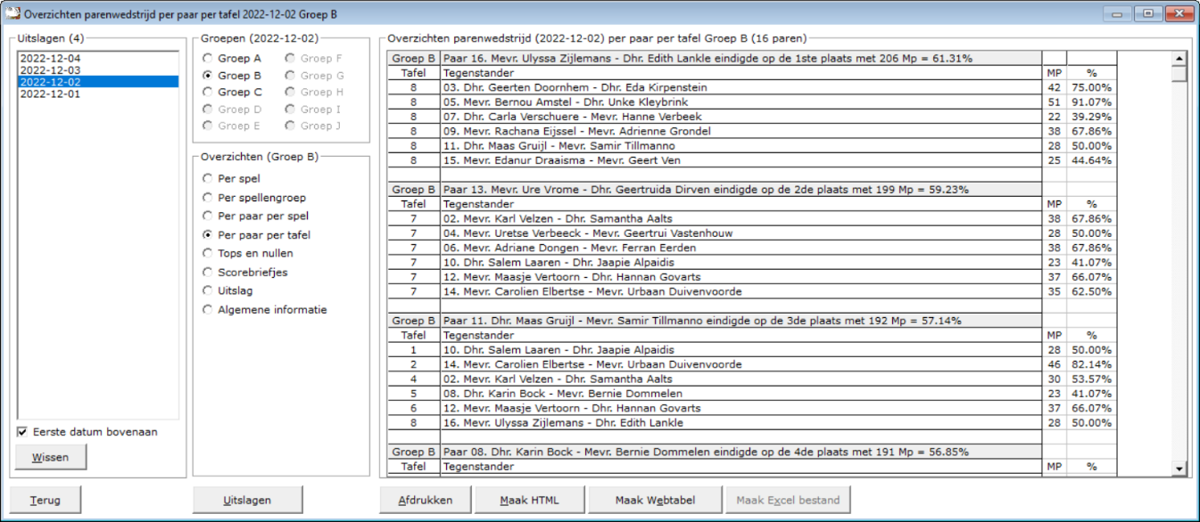

U kunt hier reenoverzicht laten maken van elk paar per tafel.
Het tafelnummer, tegenstanders, MP per tafel en het percentage op de betreffende tafel.
Van dit overzicht kunt u een HTML laten maken of een web-tabel en afdrukken kan natuurlijk ook. Dit overzicht is er vanaf de versie 6.0.79.

27.1.5 Tops en Nullen (Overzichten parenwedstrijd)

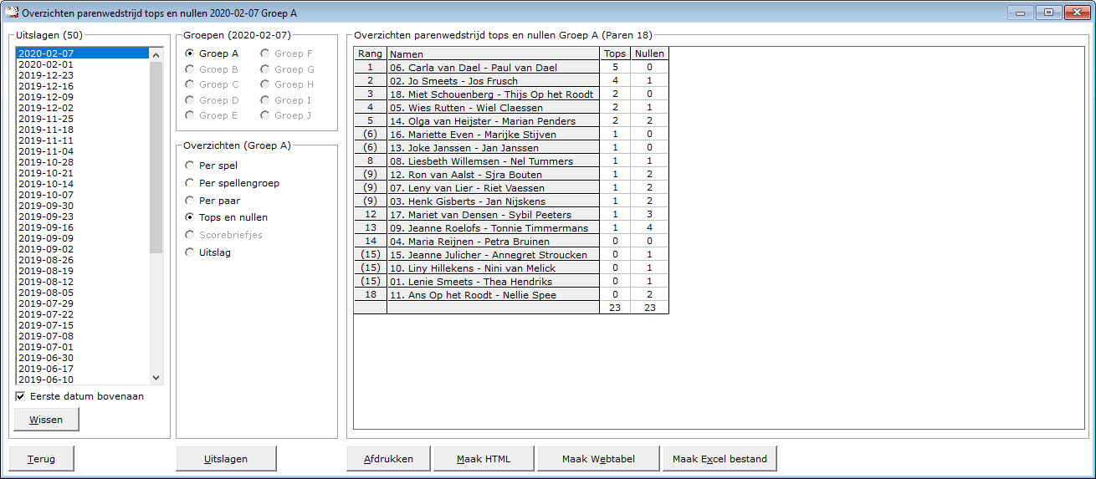
Hiermee laat u Bridge Office Resultaten een overzicht maken van de tops en nullen die een paar heeft behaald op die betreffende speeldatum.
Er worden alleen ECHTE tops en ECHTE nullen geteld.
Afdrukken
Heeft u graag een pdf bestand van de Tops en Nullen, kies dan bij de printerkeuze Microsoft Print to PDF.

<CTRL>toets ingedrukt houden en dan op de letter C drukken.
U heeft een kopie naar het klembord gemaakt.
Start MS Word of MS Excel op en kies dan voor Plakken.

Maak HTML bestand
HTML staat voor Hyper Text Markup Language.
Een programmeertaal die wordt gebruikt voor het schrijven van webpagina documenten.
Een HTML bestand kan door elke Browser worden gelezen.
Onafhankelijk welke computer u gebruikt.
Er zijn verschillende besturingssystemen, maar die hebben allemaal een browser en kunnen dus allemaal een HTML bestand lezen.
Daarom is in Bridge Office Resultaten gekozen voor het maken van HTML bestanden.

Maak Web tabel
Klikt u de knop Maak Web tabel, dan zal Bridge Office Resultaten een txt bestand maken met daarin een HTML code van het overzicht.
De code van het bestand kunt in uw webpagina plakken en dar eventueel bewerken.
U kunt dus de uitslag op uw website plaatsen, zonder dat u wat hoeft te typen.

Maak Excel bestand.
Een Excel bestand kan worden aangemaakt, wanneer het sheet niet meer dan 250 regels bevat.
U hoeft geen Excel op uw computer te hebben, om een Excel bestand te laten aanmaken.

27.1.6 Scorebriefjes (Overzicht parenwedstrijd)
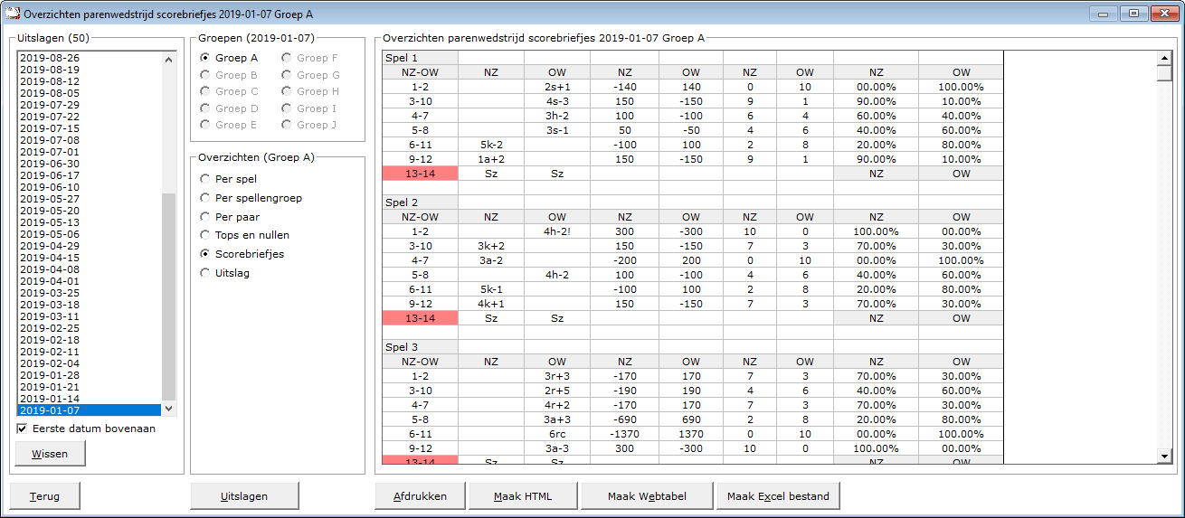
Per spel kunt u zien wat er geboden is (indien biedingen ingevoerd), de punten, de MP voor NZ als voor OW en voor NZ en OW het percentage.
Meer informatie is er voor een scorebriefje niet te vinden.
Afdrukken
Heeft u graag een pdf bestand de scorebriefjes, kies dan bij de printerkeuze Microsoft Print to PDF.

<CTRL>toets ingedrukt houden en dan op de letter C drukken.
U heeft een kopie naar het klembord gemaakt.
Start MS Word of MS Excel op en kies dan voor Plakken.

Maak HTML bestand
HTML staat voor Hyper Text Markup Language.
Een programmeertaal die wordt gebruikt voor het schrijven van webpagina documenten.
Een HTML bestand kan door elke Browser worden gelezen.
Onafhankelijk welke computer u gebruikt.
Er zijn verschillende besturingssystemen, maar die hebben allemaal een browser en kunnen dus allemaal een HTML bestand lezen.
Daarom is in Bridge Office Resultaten gekozen voor het maken van HTML bestanden.

Maak Web tabel
Klikt u de knop Maak Web tabel, dan zal Bridge Office Resultaten een txt bestand maken met daarin een HTML code van het overzicht.
De code van het bestand kunt in uw webpagina plakken en dar eventueel bewerken.
U kunt dus de uitslag op uw website plaatsen, zonder dat u wat hoeft te typen.
Maak Excel bestand.
Een Excel bestand kan worden aangemaakt, wanneer het sheet niet meer dan 250 regels bevat.
U hoeft geen Excel op uw computer te hebben, om een Excel bestand te laten aanmaken.

27.1.7 Uitslagen (Overzicht parenwedstrijd)

Klikt u in het sheet dat getoond wordt, dan wordt de uitslag vergroot weergegeven.
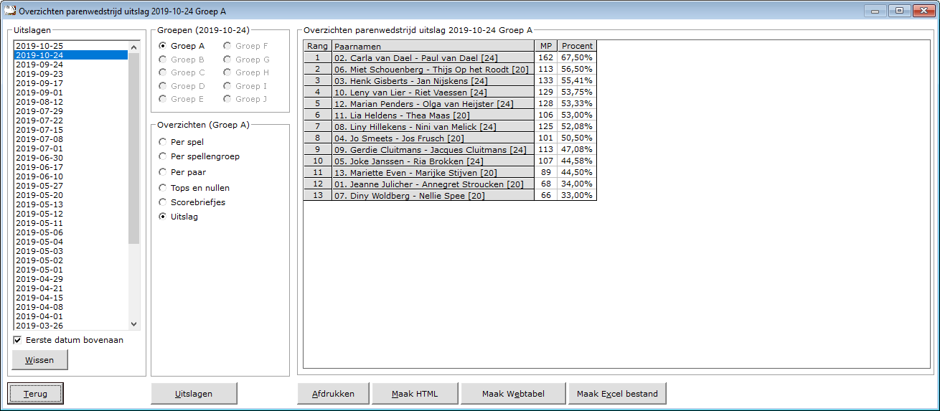

27.1.8 Algemene informatie (Overzicht parenwedstrijd)

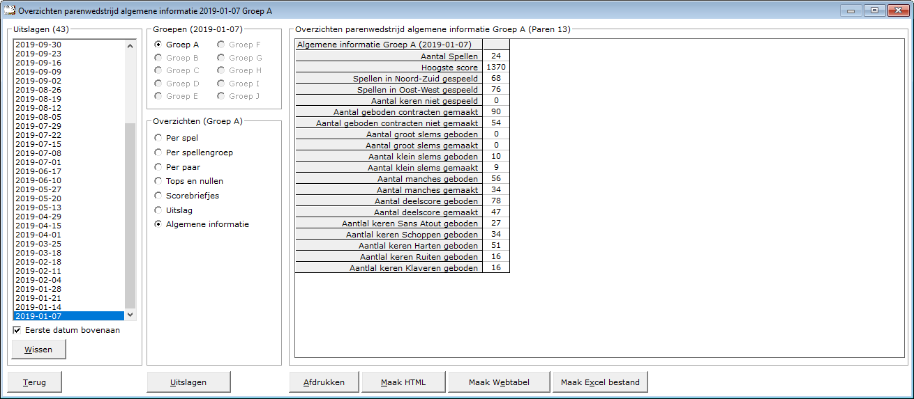
Hiermee laat u Bridge Office Resultaten een overzicht maken van algemene informatie over de speeldatum.
Afdrukken
Heeft u graag een pdf bestand van de algemene informatie, kies dan bij de printerkeuze Microsoft Print to PDF.

<CTRL>toets ingedrukt houden en dan op de letter C drukken.
U heeft een kopie naar het klembord gemaakt.
Start MS Word of MS Excel op en kies dan voor Plakken.

Maak HTML bestand
HTML staat voor Hyper Text Markup Language.
Een programmeertaal die wordt gebruikt voor het schrijven van webpagina documenten.
Een HTML bestand kan door elke Browser worden gelezen.
Onafhankelijk welke computer u gebruikt.
Er zijn verschillende besturingssystemen, maar die hebben allemaal een browser en kunnen dus allemaal een HTML bestand lezen.
Daarom is in Bridge Office Resultaten gekozen voor het maken van HTML bestanden.

Maak Web tabel
Klikt u de knop Maak Web tabel, dan zal Bridge Office Resultaten een txt bestand maken met daarin een HTML code van het overzicht.
De code van het bestand kunt in uw webpagina plakken en dar eventueel bewerken.
U kunt dus de uitslag op uw website plaatsen, zonder dat u wat hoeft te typen.

Maak Excel bestand.
Een Excel bestand kan worden aangemaakt, wanneer het sheet niet meer dan 250 regels bevat.
U hoeft geen Excel op uw computer te hebben, om een Excel bestand te laten aanmaken.

27.1.9 Matchpunten per persoon per wedstrijd (Overzichten parenwedstrijd)

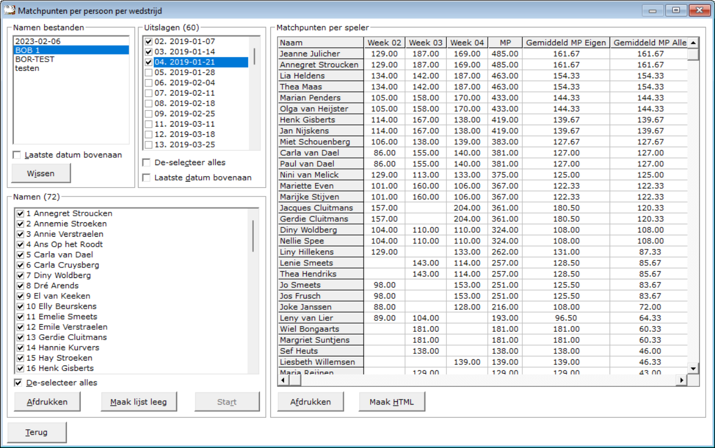

Het programma telt het aantal behaalde matchpunten (MP) per persoon op. Geeft een gemiddelde over de totaal aantal matchpunten van eigen gespeelde wedstrijden en een gemiddelde van aantal matchpunten van alle gespeelde wedstrijden.
Als voorbeeld: u selecteert 4 wedstrijden.
Een speler heeft 3 van de 4 wedstrijden gespeeld.
Wedstrijd 1: 110.00 MP
Wedstrijd 2: Niet gespeeld
Wedstrijd 3: 110.00 MP
Wedstrijd 4: 110.00 MP
Totaal: 330 MP
Gemiddeld Eigen: 330:3 = 110.00 MP
Gemiddeld Alle: 330:4 = 82.50 MP

Hoe gaat u dit onderdeel gebruiken.
Klim als eerste op het namenbestand.
Vink dan de speeldatums die u wilt laten tellen.
Het getal dat voor de speeldatum staat, is het weeknummer van dat betreffende jaar. PAS OP, dat u niet van 2 jaren de weeknummers neemt. Het programma zal dan het laatste jar niet meetellen.
Vink nu de namen van de spelers aan die u wilt laten tellen.
Zodra u een naam aan heeft gevinkt wordt de knop Start Actief.
Klik op de knop Start wanneer u alle namen heeft aangevinkt.
Ik neem aan dat de knoppen in dit scherm voor zich spreken.

27.2 Persoonlijke wedstrijd (Overzichten)
Overzichten persoonlijke wedstrijd
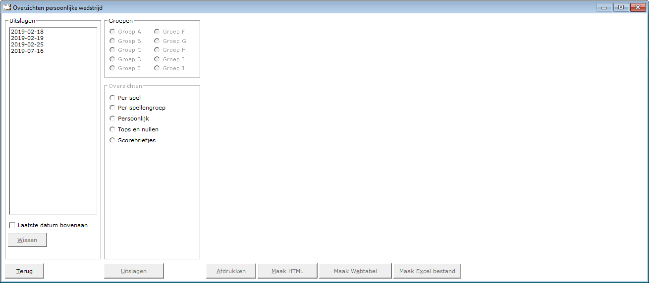
Uitslagen
In het kader uitslagen, zien wij de uitslagen die er tot dan toe zijn ingevoerd.
U kunt verder met overzichten, wanneer u op een datum klikt.
Laatste datum bovenaan
U kunt de lijst met gespeelde datums van eerste tot laatste datum en van laatste naar eerste datum laten sorteren. U kunt dit aanpassen wanneer u dat wilt.
Wissen
U kunt een uitslag definitief laten wissen, zodra u op de knop wissen, onder de lijst met uitslagen op de knop Wissen klikt.
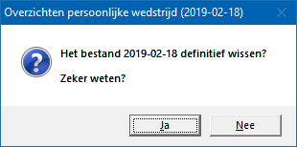
Klikt u hier op Ja, dan wordt de betreffende datum definitief gewist.
Groepen
Indien de uitslag meerdere groepen bevat, dan moet u een groep selecteren door er op te klikken.
Het kader groepen verschijnt niet bij koffer bridge.

Overzichten
Heeft u een groep geselecteerd, dan kunt u in het kader Overzichten (Groep A) een keuze maken uit een van de aangeboden items.

Uitslagen
U kunt rechtstreeks naar de uitslag(en) van de groep die u geselecteerd heeft.
Daar is het dan mogelijk de uitslag in een competitie te plaatsen.

27.2.1 Per spel (Overzichten persoonlijke wedstrijd)
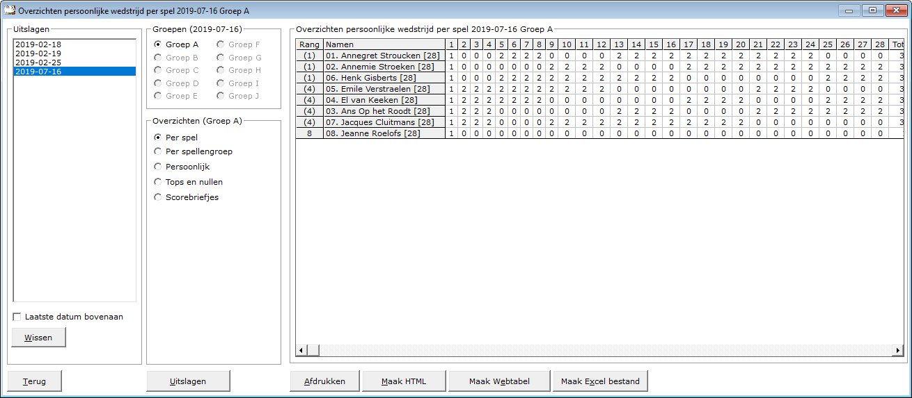
Afdrukken
U kunt de overzichten laten afrukken. Bridge Office Resultaten zal proberen om het overzicht op een A4 te krijgen.
Past het niet staand op een A4, dan zal Bridge Office Resultaten het liggend proberen.
Past het overzicht niet op een A4, dan zal Bridge Office Resultaten het overzicht niet afdrukken.
Een oplossing kan zijn: <CTRL>toets ingedrukt houden en dan op de letter C drukken.
U heeft een kopie naar het klembord gemaakt.
Start MS Word of MS Excel op en kies dan voor Plakken.

Maak HTML bestand
HTML staat voor Hyper Text Markup Language.
Een programmeertaal die wordt gebruikt voor het schrijven van webpagina documenten.
Een HTML bestand kan door elke Browser worden gelezen.
Onafhankelijk welke computer u gebruikt.
Er zijn verschillende besturingssystemen, maar die hebben allemaal een browser en kunnen dus allemaal een HTML bestand lezen.
Daarom is in Bridge Office Resultaten gekozen voor het maken van HTML bestanden.

Maak Web tabel
Klikt u de knop Maak Web tabel, dan zal Bridge Office Resultaten een txt bestand maken met daarin een HTML code van het overzicht.
De code van het bestand kunt in uw webpagina plakken en dar eventueel bewerken.
U kunt dus de uitslag op uw website plaatsen, zonder dat u wat hoeft te typen.
Maak Excel bestand.
Een Excel bestand kan worden aangemaakt, wanneer het sheet niet meer dan 250 regels bevat.
U hoeft geen Excel op uw computer te hebben, om een Excel bestand te laten aanmaken.

27.2.2 Per spellengroep (Overzichten persoonlijke wedstrijd)

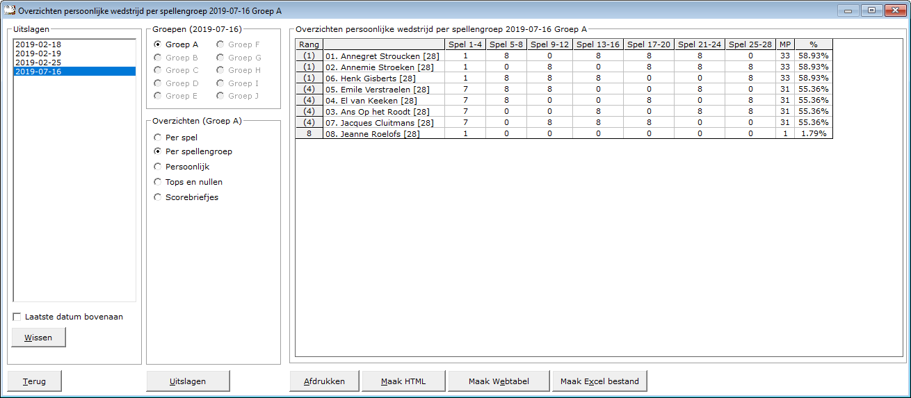
Afdrukken
U kunt de overzichten laten afrukken. Bridge Office Resultaten zal proberen om het overzicht op een A4 te krijgen.
Past het niet staand op een A4, dan zal Bridge Office Resultaten het liggend proberen.
Past het overzicht niet op een A4, dan zal Bridge Office Resultaten het overzicht niet afdrukken.
Een oplossing kan zijn: <CTRL>toets ingedrukt houden en dan op de letter C drukken.
U heeft een kopie naar het klembord gemaakt.
Start MS Word of MS Excel op en kies dan voor Plakken.

Maak HTML bestand
HTML staat voor Hyper Text Markup Language.
Een programmeertaal die wordt gebruikt voor het schrijven van webpagina documenten.
Een HTML bestand kan door elke Browser worden gelezen.
Onafhankelijk welke computer u gebruikt.
Er zijn verschillende besturingssystemen, maar die hebben allemaal een browser en kunnen dus allemaal een HTML bestand lezen.
Daarom is in Bridge Office Resultaten gekozen voor het maken van HTML bestanden.

Maak Web tabel
Klikt u de knop Maak Web tabel, dan zal Bridge Office Resultaten een txt bestand maken met daarin een HTML code van het overzicht.
De code van het bestand kunt in uw webpagina plakken en dar eventueel bewerken.
U kunt dus de uitslag op uw website plaatsen, zonder dat u wat hoeft te typen.
Maak Excel bestand.
Een Excel bestand kan worden aangemaakt, wanneer het sheet niet meer dan 250 regels bevat.
U hoeft geen Excel op uw computer te hebben, om een Excel bestand te laten aanmaken.

27.2.3 Per speler (Overzichten persoonlijke wedstrijd)

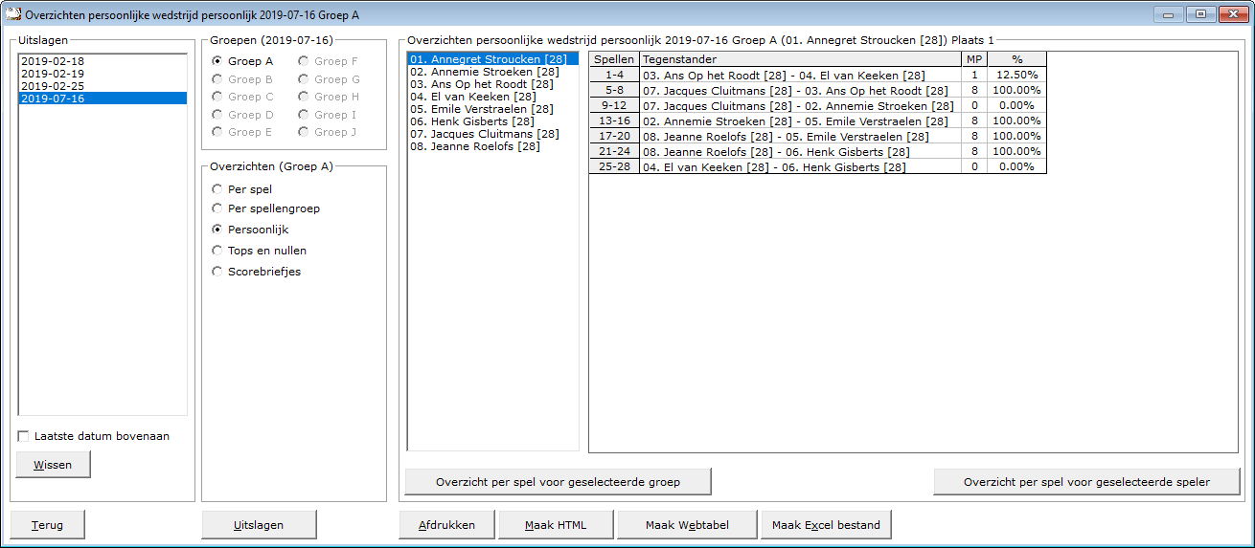
Overzicht per spel voor geselecteerde groep
U krijgt dan een overzicht van alle spelers in de groep tegen wie ze gespeeld hebben, wat en door wie er geboden is per spel (indien biedingen ingevoerd), hoeveel MP gescoord zijn en hoeveel procent dit per spel opleverde.
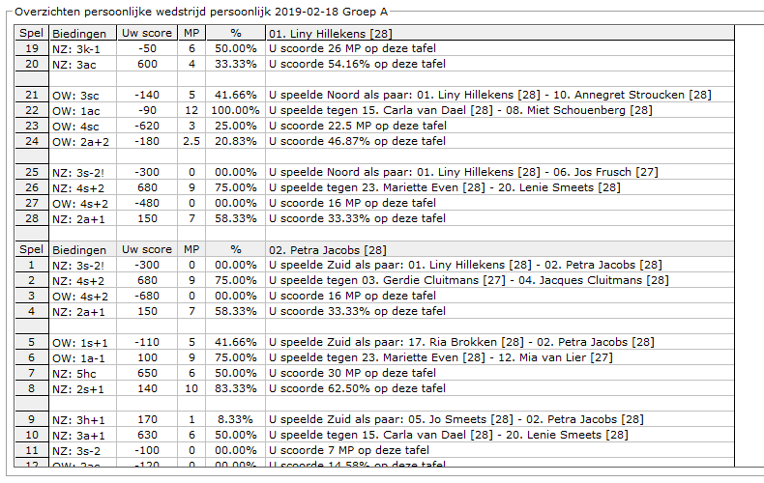
Overzicht per spel voor geselecteerde paar
U krijgt dan een overzicht van de geselecteerde speler in de groep tegen wie ze gespeeld hebben, wat en door wie er geboden is per spel (indien biedingen ingevoerd), hoeveel MP gescoord zijn en hoeveel procent dit per spel opleverde.
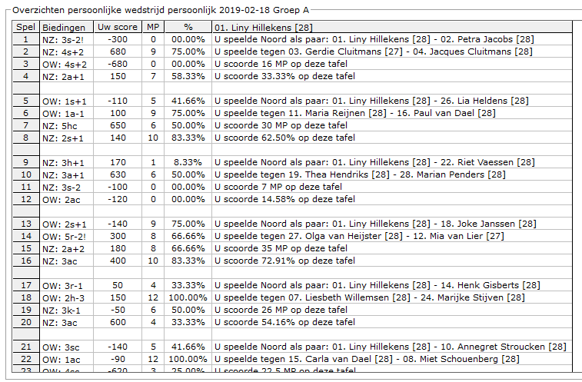
Sluit venster
U keert terug naar de lijst met de paren in, waaruit u net een keuze heeft gemaakt.
Afdrukken
U kunt de overzichten laten afrukken. Bridge Office Resultaten zal proberen om het overzicht op een A4 te krijgen.
Past het niet staand op een A4, dan zal Bridge Office Resultaten het liggend proberen.
Past het overzicht niet op een A4, dan zal Bridge Office Resultaten het overzicht niet afdrukken.
Een oplossing kan zijn: <CTRL>toets ingedrukt houden en dan op de letter C drukken.
U heeft een kopie naar het klembord gemaakt.
Start MS Word of MS Excel op en kies dan voor Plakken.

Maak HTML bestand
HTML staat voor Hyper Text Markup Language.
Een programmeertaal die wordt gebruikt voor het schrijven van webpagina documenten.
Een HTML bestand kan door elke Browser worden gelezen.
Onafhankelijk welke computer u gebruikt.
Er zijn verschillende besturingssystemen, maar die hebben allemaal een browser en kunnen dus allemaal een HTML bestand lezen.
Daarom is in Bridge Office Resultaten gekozen voor het maken van HTML bestanden.
Maak Web tabel
Klikt u de knop Maak Web tabel, dan zal Bridge Office Resultaten een txt bestand maken met daarin een HTML code van het overzicht.
De code van het bestand kunt in uw webpagina plakken en dar eventueel bewerken.
U kunt dus de uitslag op uw website plaatsen, zonder dat u wat hoeft te typen.
Maak Excel bestand.
Een Excel bestand kan worden aangemaakt, wanneer het sheet niet meer dan 250 regels bevat.
U hoeft geen Excel op uw computer te hebben, om een Excel bestand te laten aanmaken.

27.2.4 Tops en Nullen (Overzichten persoonlijke wedstrijd)

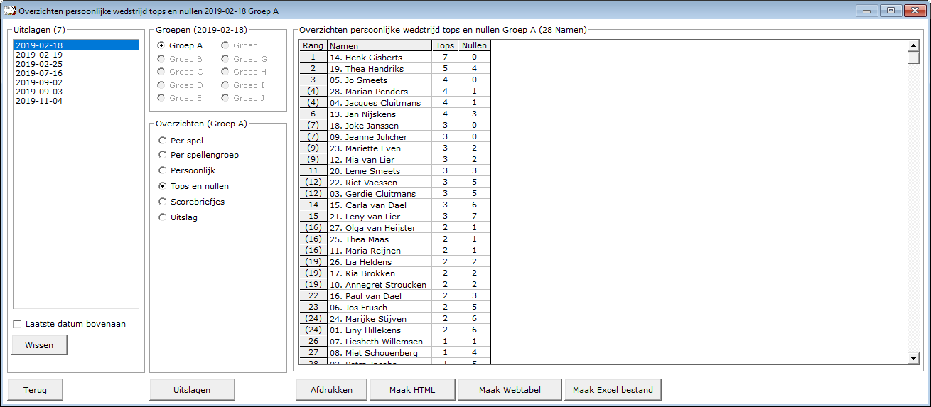
Hiermee laat u Bridge Office Resultaten een overzicht maken van de tops en nullen die een paar heeft behaald op die betreffende speeldatum.
Er worden alleen ECHTE tops en ECHTE nullen geteld.
Afdrukken
Heeft u graag een pdf bestand van uw tops en nullen, kies dan bij de printerkeuze Microsoft Print to PDF.

<CTRL>toets ingedrukt houden en dan op de letter C drukken.
U heeft een kopie naar het klembord gemaakt.
Start MS Word of MS Excel op en kies dan voor Plakken.

Maak HTML bestand
HTML staat voor Hyper Text Markup Language.
Een programmeertaal die wordt gebruikt voor het schrijven van webpagina documenten.
Een HTML bestand kan door elke Browser worden gelezen.
Onafhankelijk welke computer u gebruikt.
Er zijn verschillende besturingssystemen, maar die hebben allemaal een browser en kunnen dus allemaal een HTML bestand lezen.
Daarom is in Bridge Office Resultaten gekozen voor het maken van HTML bestanden.

Maak Web tabel
Klikt u de knop Maak Web tabel, dan zal Bridge Office Resultaten een txt bestand maken met daarin een HTML code van het overzicht.
De code van het bestand kunt in uw webpagina plakken en dar eventueel bewerken.
U kunt dus de uitslag op uw website plaatsen, zonder dat u wat hoeft te typen.

Maak Excel bestand.
Een Excel bestand kan worden aangemaakt, wanneer het sheet niet meer dan 250 regels bevat.
U hoeft geen Excel op uw computer te hebben, om een Excel bestand te laten aanmaken.

27.2.5 Scorebriefjes (Overzichten persoonlijke wedstrijd)

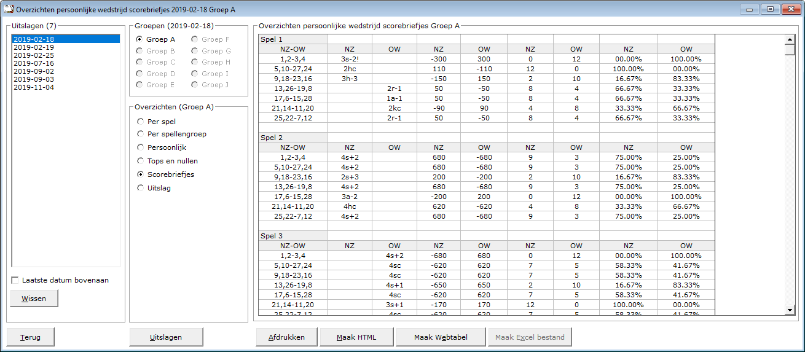
Per spel kunt u zien wat er geboden is (indien biedingen ingevoerd), de punten, de MP voor NZ als voor OW en voor NZ en OW het percentage.
Meer informatie is er voor een scorebriefje niet te vinden.
Afdrukken
Heeft u graag een pdf bestand van uw scorebriefjes, kies dan bij de printerkeuze Microsoft Print to PDF.
<CTRL>toets ingedrukt houden en dan op de letter C drukken.
U heeft een kopie naar het klembord gemaakt.
Start MS Word of MS Excel op en kies dan voor Plakken.

Maak HTML bestand
HTML staat voor Hyper Text Markup Language.
Een programmeertaal die wordt gebruikt voor het schrijven van webpagina documenten.
Een HTML bestand kan door elke Browser worden gelezen.
Onafhankelijk welke computer u gebruikt.
Er zijn verschillende besturingssystemen, maar die hebben allemaal een browser en kunnen dus allemaal een HTML bestand lezen.
Daarom is in Bridge Office Resultaten gekozen voor het maken van HTML bestanden.

Maak Web tabel
Klikt u de knop Maak Web tabel, dan zal Bridge Office Resultaten een txt bestand maken met daarin een HTML code van het overzicht.
De code van het bestand kunt in uw webpagina plakken en dar eventueel bewerken.
U kunt dus de uitslag op uw website plaatsen, zonder dat u wat hoeft te typen.
Maak Excel bestand.
Een Excel bestand kan worden aangemaakt, wanneer het sheet niet meer dan 250 regels bevat.
U hoeft geen Excel op uw computer te hebben, om een Excel bestand te laten aanmaken.

27.2.6 Uitslagen (Overzichten persoonlijke wedstrijd)

Klikt u in het sheet dat getoond wordt, dan wordt de uitslag vergroot weergegeven.

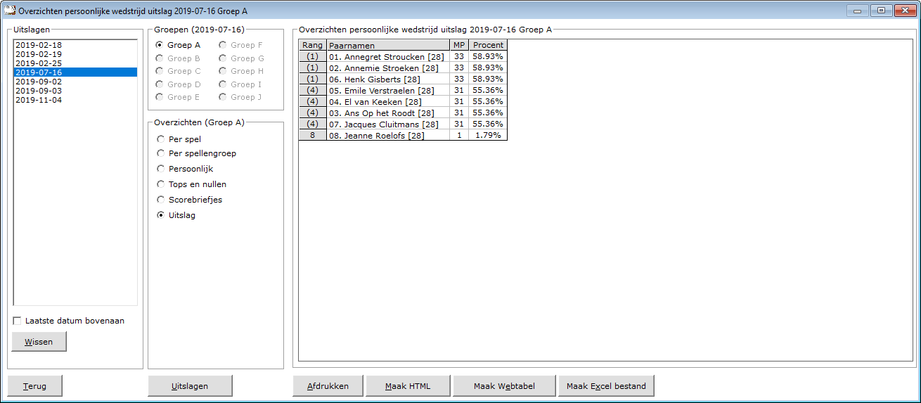

27.2.7 Algemene informatie (Overzichten persoonlijke wedstrijd)
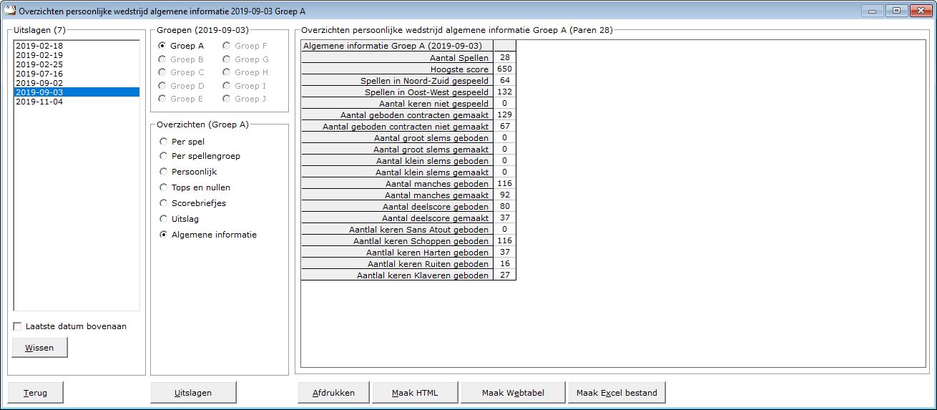
Hiermee laat u Bridge Office Resultaten een overzicht maken van algemene informatie over de speeldatum.
Afdrukken
Heeft u graag een pdf bestand van de algemene informatie, kies dan bij de printerkeuze Microsoft Print to PDF.

<CTRL>toets ingedrukt houden en dan op de letter C drukken.
U heeft een kopie naar het klembord gemaakt.
Start MS Word of MS Excel op en kies dan voor Plakken.

Maak HTML bestand
HTML staat voor Hyper Text Markup Language.
Een programmeertaal die wordt gebruikt voor het schrijven van webpagina documenten.
Een HTML bestand kan door elke Browser worden gelezen.
Onafhankelijk welke computer u gebruikt.
Er zijn verschillende besturingssystemen, maar die hebben allemaal een browser en kunnen dus allemaal een HTML bestand lezen.
Daarom is in Bridge Office Resultaten gekozen voor het maken van HTML bestanden.

Maak Web tabel
Klikt u de knop Maak Web tabel, dan zal Bridge Office Resultaten een txt bestand maken met daarin een HTML code van het overzicht.
De code van het bestand kunt in uw webpagina plakken en dar eventueel bewerken.
U kunt dus de uitslag op uw website plaatsen, zonder dat u wat hoeft te typen.

Maak Excel bestand.
Een Excel bestand kan worden aangemaakt, wanneer het sheet niet meer dan 250 regels bevat.
U hoeft geen Excel op uw computer te hebben, om een Excel bestand te laten aanmaken.

27.3 Koffer bridge (Overzichten)
Overzichten koffer bridge
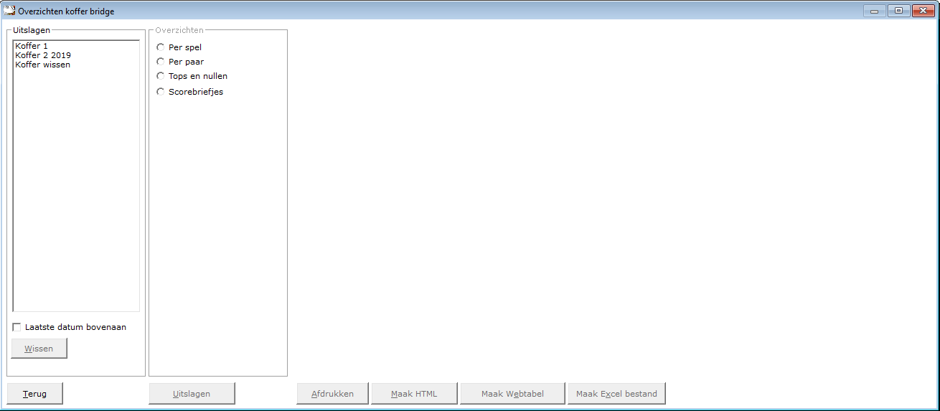
Uitslagen
In het kader uitslagen, zien wij de uitslagen die er tot dan toe zijn ingevoerd.
U kunt verder met overzichten, wanneer u op een datum klikt.
Laatste datum bovenaan
U kunt de lijst met gespeelde datums van eerste tot laatste datum en van laatste naar eerste datum laten sorteren. U kunt dit aanpassen wanneer u dat wilt.
Wissen
U kunt een uitslag definitief laten wissen, zodra u op de knop wissen, onder de lijst met uitslagen op de knop Wissen klikt.
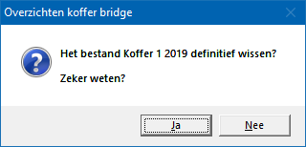
Klikt u hier op Ja, dan wordt de betreffende datum definitief gewist.
Overzichten
Heeft u een koffer geselecteerd, dan kunt u in het kader Overzichten een keuze maken uit een van de aangeboden items.
Uitslagen
U kunt rechtstreeks naar de uitslag(en) van de groep die u geselecteerd heeft.
Daar is het dan mogelijk de uitslag in een competitie te plaatsen.

27.3.1 Per spel (Overzicht koffer bridge)
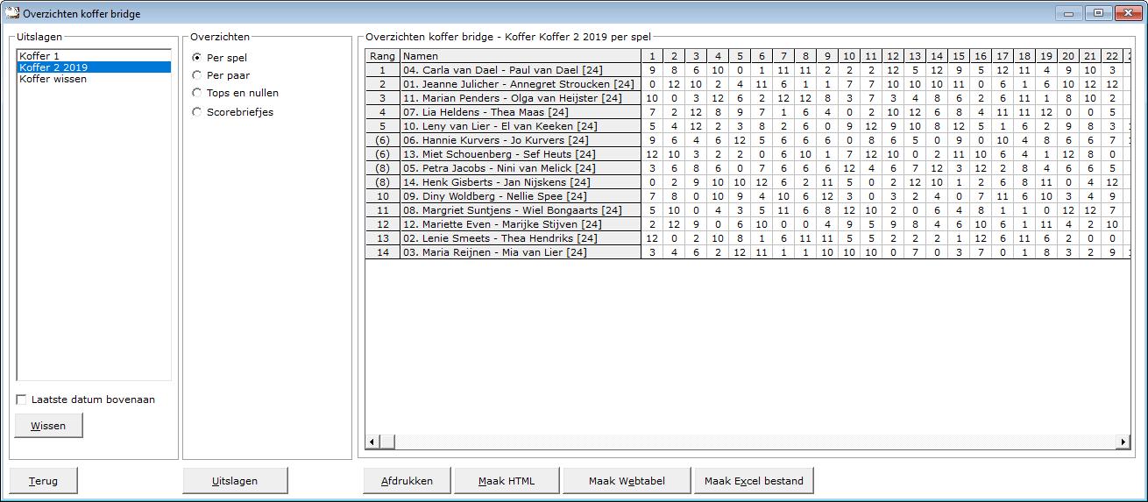
Afdrukken
U kunt de overzichten laten afrukken. Bridge Office Resultaten zal proberen om het overzicht op een A4 te krijgen.
Past het niet staand op een A4, dan zal Bridge Office Resultaten het liggend proberen.
Past het overzicht niet op een A4, dan zal Bridge Office Resultaten het overzicht niet afdrukken.
Een oplossing kan zijn: <CTRL>toets ingedrukt houden en dan op de letter C drukken.
U heeft een kopie naar het klembord gemaakt.
Start MS Word of MS Excel op en kies dan voor Plakken.

Maak HTML bestand
HTML staat voor Hyper Text Markup Language.
Een programmeertaal die wordt gebruikt voor het schrijven van webpagina documenten.
Een HTML bestand kan door elke Browser worden gelezen.
Onafhankelijk welke computer u gebruikt.
Er zijn verschillende besturingssystemen, maar die hebben allemaal een browser en kunnen dus allemaal een HTML bestand lezen.
Daarom is in Bridge Office Resultaten gekozen voor het maken van HTML bestanden.

Maak Web tabel
Klikt u de knop Maak Web tabel, dan zal Bridge Office Resultaten een txt bestand maken met daarin een HTML code van het overzicht.
De code van het bestand kunt in uw webpagina plakken en dar eventueel bewerken.
U kunt dus de uitslag op uw website plaatsen, zonder dat u wat hoeft te typen.
Maak Excel bestand.
Een Excel bestand kan worden aangemaakt, wanneer het sheet niet meer dan 250 regels bevat.
U hoeft geen Excel op uw computer te hebben, om een Excel bestand te laten aanmaken.

27.3.2 Per paar (Overzicht koffer bridge)
Klik op het paar waar u een overzicht van wil.
Er zijn twee verschillende overzichten.
Een ziet u hieronder. Per spellengroep.
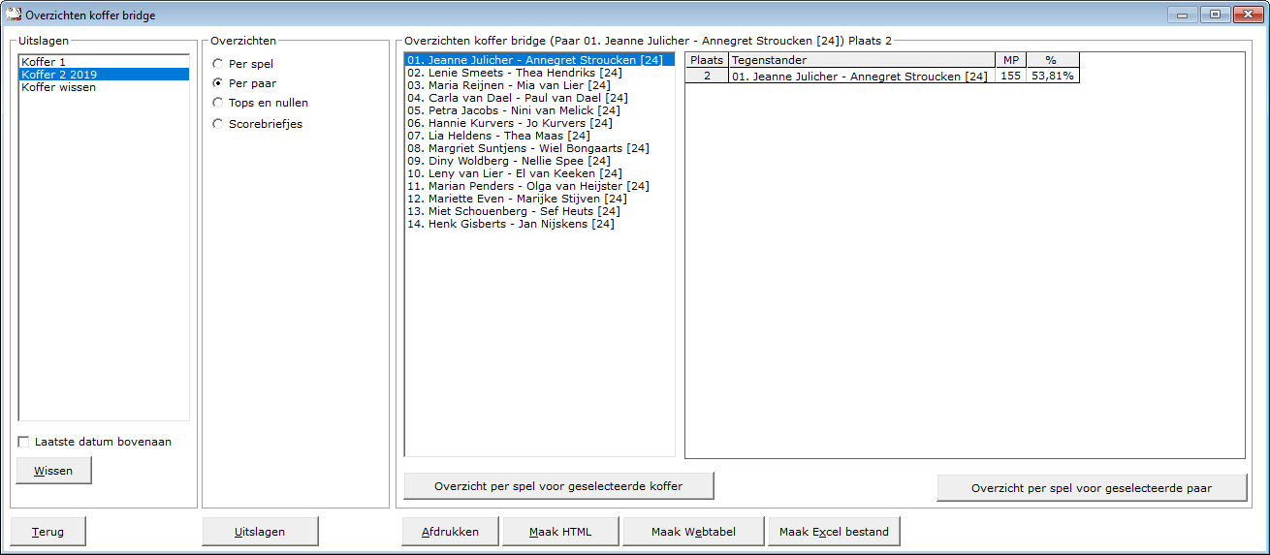
Overzicht per spel voor geselecteerde koffer
U krijgt dan een overzicht van alle paren in het koffer tegen wie ze gespeeld hebben, wat en door wie er geboden is per spel (indien biedingen ingevoerd), hoeveel MP gescoord zijn en hoeveel procent dit per spel opleverde.
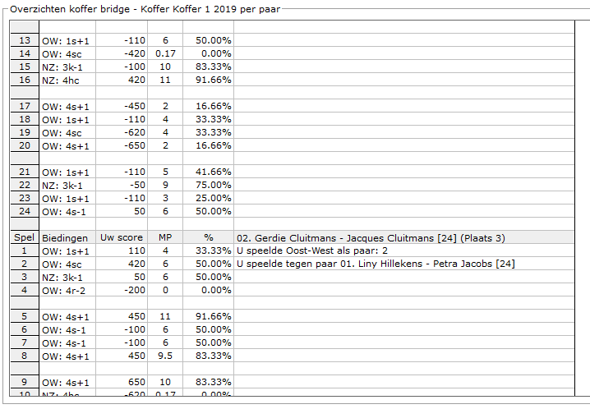

Overzicht per spel voor geselecteerde paar
U krijgt dan een overzicht van het geselecteerde paar in het koffer tegen wie ze gespeeld hebben, wat en door wie er geboden is per spel (indien biedingen ingevoerd), hoeveel MP gescoord zijn en hoeveel procent dit per spel opleverde.
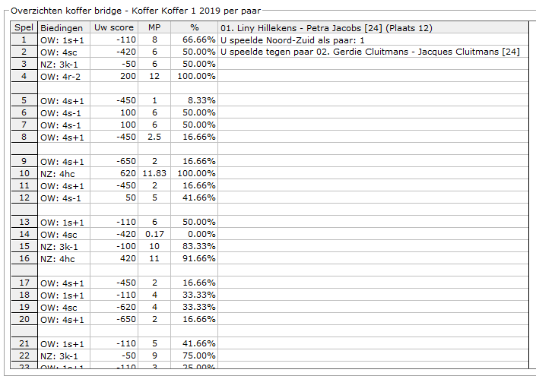
Sluit venster
U keert terug naar de lijst met de paren in, waaruit u net een keuze heeft gemaakt.
Afdrukken
U kunt de overzichten laten afrukken. Bridge Office Resultaten zal proberen om het overzicht op een A4 te krijgen.
Past het niet staand op een A4, dan zal Bridge Office Resultaten het liggend proberen.
Past het overzicht niet op een A4, dan zal Bridge Office Resultaten het overzicht niet afdrukken.
Een oplossing kan zijn: <CTRL>toets ingedrukt houden en dan op de letter C drukken.
U heeft een kopie naar het klembord gemaakt.
Start MS Word of MS Excel op en kies dan voor Plakken.

Maak HTML bestand
HTML staat voor Hyper Text Markup Language.
Een programmeertaal die wordt gebruikt voor het schrijven van webpagina documenten.
Een HTML bestand kan door elke Browser worden gelezen.
Onafhankelijk welke computer u gebruikt.
Er zijn verschillende besturingssystemen, maar die hebben allemaal een browser en kunnen dus allemaal een HTML bestand lezen.
Daarom is in Bridge Office Resultaten gekozen voor het maken van HTML bestanden.

Maak Web tabel
Klikt u de knop Maak Web tabel, dan zal Bridge Office Resultaten een txt bestand maken met daarin een HTML code van het overzicht.
De code van het bestand kunt in uw webpagina plakken en dar eventueel bewerken.
U kunt dus de uitslag op uw website plaatsen, zonder dat u wat hoeft te typen.
Maak Excel bestand.
Een Excel bestand kan worden aangemaakt, wanneer het sheet niet meer dan 250 regels bevat.
U hoeft geen Excel op uw computer te hebben, om een Excel bestand te laten aanmaken.

27.3.3 Tops en Nullen (Overzicht koffer bridge)
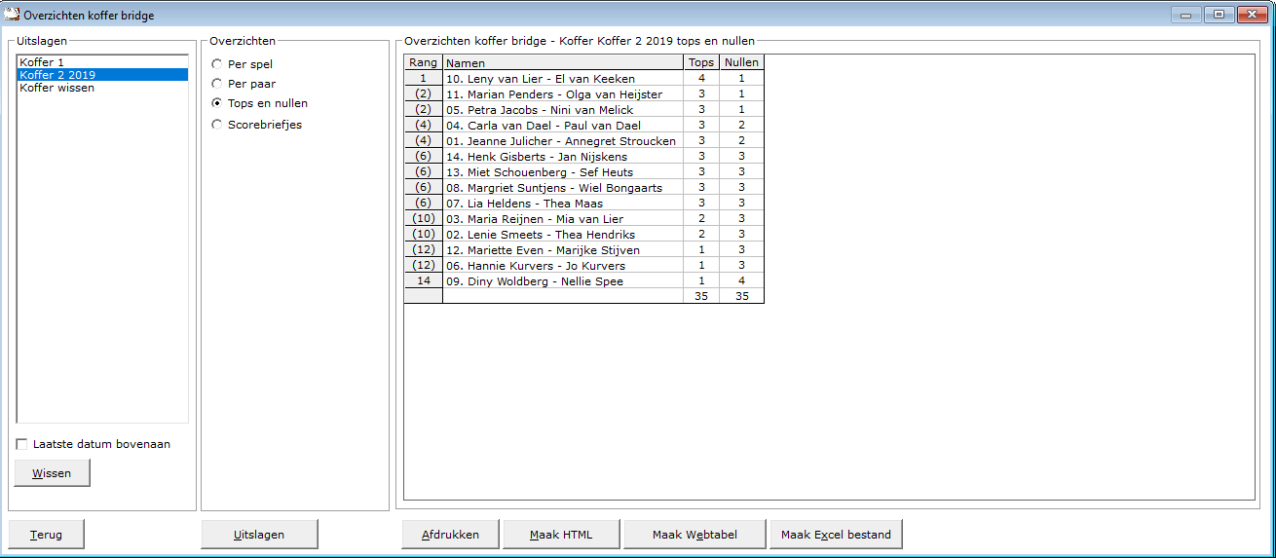
Hiermee laat u Bridge Office Resultaten een overzicht maken van de tops en nullen die een paar heeft behaald op die betreffende speeldatum.
Er worden alleen ECHTE tops en ECHTE nullen geteld.
Afdrukken
Heeft u graag een pdf bestand van uw Tops en Nullen, kies dan bij de printerkeuze Microsoft Print to PDF.

<CTRL>toets ingedrukt houden en dan op de letter C drukken.
U heeft een kopie naar het klembord gemaakt.
Start MS Word of MS Excel op en kies dan voor Plakken.

Maak HTML bestand
HTML staat voor Hyper Text Markup Language.
Een programmeertaal die wordt gebruikt voor het schrijven van webpagina documenten.
Een HTML bestand kan door elke Browser worden gelezen.
Onafhankelijk welke computer u gebruikt.
Er zijn verschillende besturingssystemen, maar die hebben allemaal een browser en kunnen dus allemaal een HTML bestand lezen.
Daarom is in Bridge Office Resultaten gekozen voor het maken van HTML bestanden.

Maak Web tabel
Klikt u de knop Maak Web tabel, dan zal Bridge Office Resultaten een txt bestand maken met daarin een HTML code van het overzicht.
De code van het bestand kunt in uw webpagina plakken en dar eventueel bewerken.
U kunt dus de uitslag op uw website plaatsen, zonder dat u wat hoeft te typen.

Maak Excel bestand.
Een Excel bestand kan worden aangemaakt, wanneer het sheet niet meer dan 250 regels bevat.
U hoeft geen Excel op uw computer te hebben, om een Excel bestand te laten aanmaken.

27.3.4 Scorebriefjes (Overzicht koffer bridge)
Per spel overzicht koffer bridge
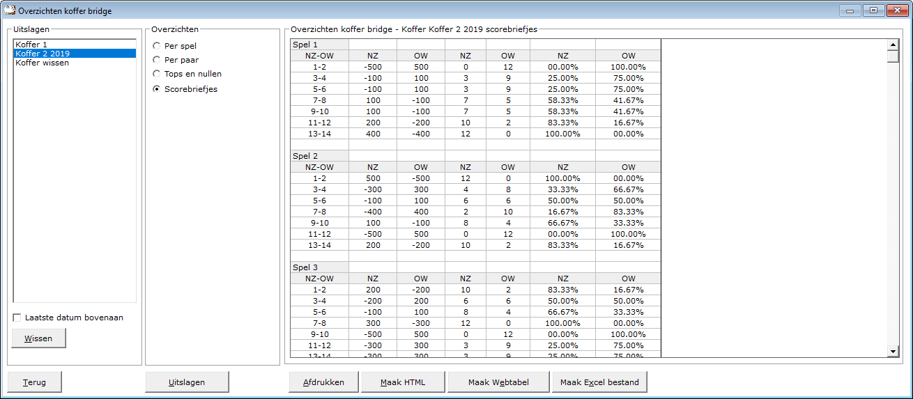
Per spel kunt u zien wat er geboden is (indien biedingen ingevoerd), de punten, de MP voor NZ als voor OW en voor NZ en OW het percentage.
Meer informatie is er voor een scorebriefje niet te vinden.
Afdrukken
Heeft u graag een pdf bestand van uw scorebriefjes, kies dan bij de printerkeuze Microsoft Print to PDF.

<CTRL>toets ingedrukt houden en dan op de letter C drukken.
U heeft een kopie naar het klembord gemaakt.
Start MS Word of MS Excel op en kies dan voor Plakken.

Maak HTML bestand
HTML staat voor Hyper Text Markup Language.
Een programmeertaal die wordt gebruikt voor het schrijven van webpagina documenten.
Een HTML bestand kan door elke Browser worden gelezen.
Onafhankelijk welke computer u gebruikt.
Er zijn verschillende besturingssystemen, maar die hebben allemaal een browser en kunnen dus allemaal een HTML bestand lezen.
Daarom is in Bridge Office Resultaten gekozen voor het maken van HTML bestanden.

Maak Web tabel
Klikt u de knop Maak Web tabel, dan zal Bridge Office Resultaten een txt bestand maken met daarin een HTML code van het overzicht.
De code van het bestand kunt in uw webpagina plakken en dar eventueel bewerken.
U kunt dus de uitslag op uw website plaatsen, zonder dat u wat hoeft te typen.
Maak Excel bestand.
Een Excel bestand kan worden aangemaakt, wanneer het sheet niet meer dan 250 regels bevat.
U hoeft geen Excel op uw computer te hebben, om een Excel bestand te laten aanmaken.

27.3.5 Uitslagen (Overzicht Koffer bridge)
Klikt u in het sheet dat getoond wordt, dan wordt de uitslag vergroot weergegeven.

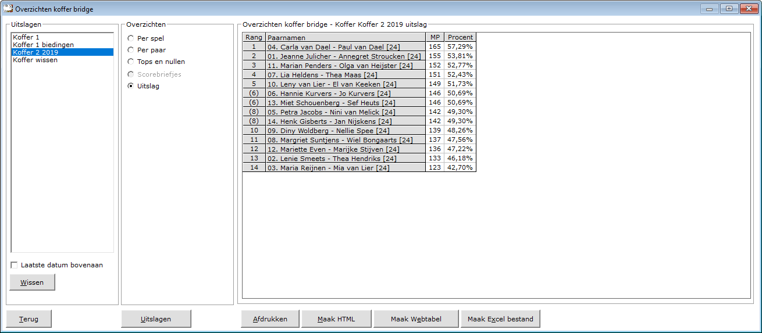

27.3.6 Algemene informatie (Overzicht Koffer bridge)
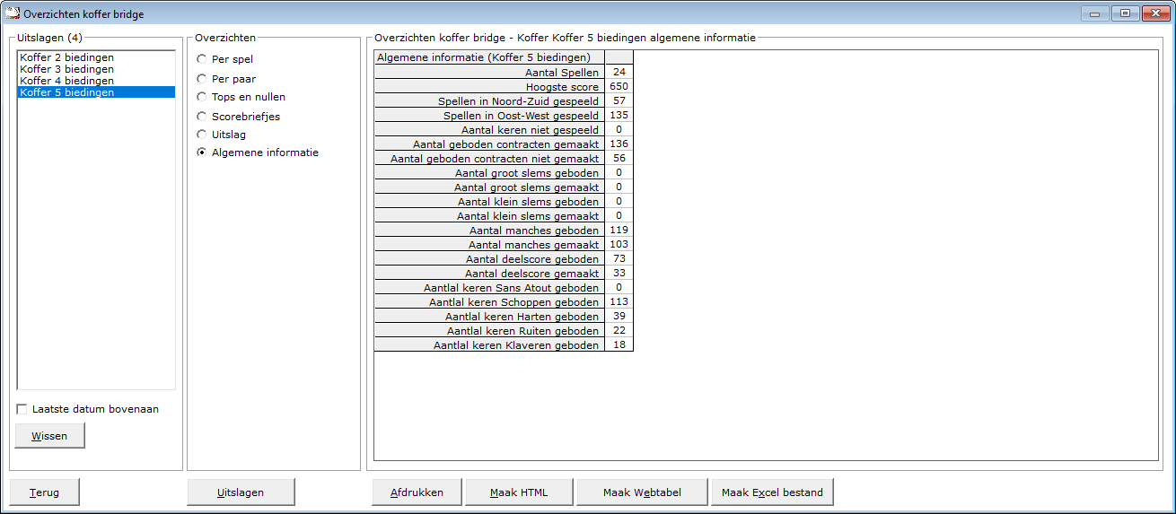
Hiermee laat u Bridge Office Resultaten een overzicht maken van algemene informatie over een koffer.
Afdrukken
Heeft u graag een pdf bestand van de algemene informatie, kies dan bij de printerkeuze Microsoft Print to PDF.

<CTRL>toets ingedrukt houden en dan op de letter C drukken.
U heeft een kopie naar het klembord gemaakt.
Start MS Word of MS Excel op en kies dan voor Plakken.

Maak HTML bestand
HTML staat voor Hyper Text Markup Language.
Een programmeertaal die wordt gebruikt voor het schrijven van webpagina documenten.
Een HTML bestand kan door elke Browser worden gelezen.
Onafhankelijk welke computer u gebruikt.
Er zijn verschillende besturingssystemen, maar die hebben allemaal een browser en kunnen dus allemaal een HTML bestand lezen.
Daarom is in Bridge Office Resultaten gekozen voor het maken van HTML bestanden.

Maak Web tabel
Klikt u de knop Maak Web tabel, dan zal Bridge Office Resultaten een txt bestand maken met daarin een HTML code van het overzicht.
De code van het bestand kunt in uw webpagina plakken en dar eventueel bewerken.
U kunt dus de uitslag op uw website plaatsen, zonder dat u wat hoeft te typen.

Maak Excel bestand.
Een Excel bestand kan worden aangemaakt, wanneer het sheet niet meer dan 250 regels bevat.
U hoeft geen Excel op uw computer te hebben, om een Excel bestand te laten aanmaken.

27.4 Topintegraal (Overzichten)
Overzichten Topintegraal

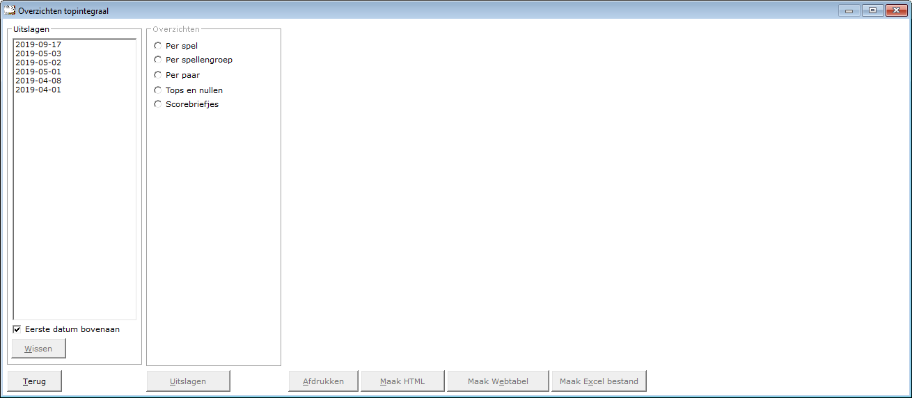
Uitslagen
In het kader uitslagen, zien wij de uitslagen die er tot dan toe zijn ingevoerd.
U kunt verder met overzichten, wanneer u op een datum klikt.
Eerste datum bovenaan
U kunt de lijst met gespeelde datums van eerste tot laatste datum en van laatste naar eerste datum laten sorteren. U kunt dit aanpassen wanneer u dat wilt.
Wissen
U kunt een uitslag definitief laten wissen, zodra u op de knop wissen, onder de lijst met uitslagen op de knop Wissen klikt.
Klikt u hier op Ja, dan wordt de betreffende datum definitief gewist.
Overzichten
Heeft u een uitslag geselecteerd, dan kunt u in het kader Overzichten een keuze maken uit een van de aangeboden items.
Uitslagen
U kunt rechtstreeks naar de uitslag(en) van een topintegraal.

27.4.1 Per spel (Overzicht Topintegraal)
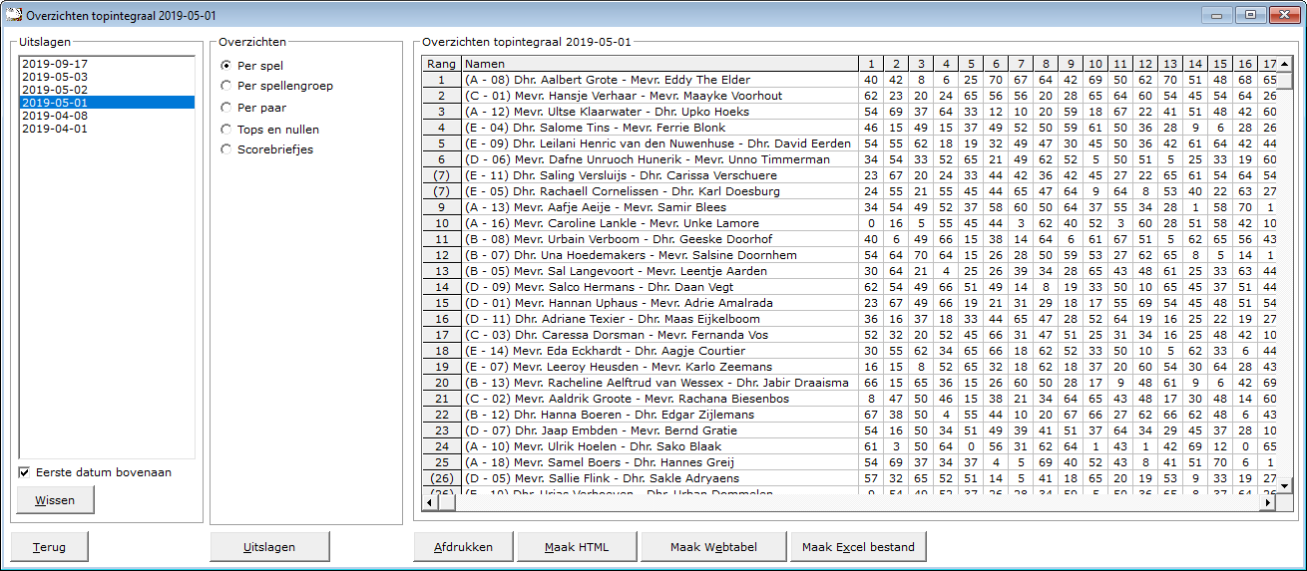
Afdrukken
U kunt de overzichten laten afrukken. Bridge Office Resultaten zal proberen om het overzicht op een A4 te krijgen.
Past het niet staand op een A4, dan zal Bridge Office Resultaten het liggend proberen.
Past het overzicht niet op een A4, dan zal Bridge Office Resultaten het overzicht niet afdrukken.
Een oplossing kan zijn: <CTRL>toets ingedrukt houden en dan op de letter C drukken.
U heeft een kopie naar het klembord gemaakt.
Start MS Word of MS Excel op en kies dan voor Plakken.

Maak HTML bestand
HTML staat voor Hyper Text Markup Language.
Een programmeertaal die wordt gebruikt voor het schrijven van webpagina documenten.
Een HTML bestand kan door elke Browser worden gelezen.
Onafhankelijk welke computer u gebruikt.
Er zijn verschillende besturingssystemen, maar die hebben allemaal een browser en kunnen dus allemaal een HTML bestand lezen.
Daarom is in Bridge Office Resultaten gekozen voor het maken van HTML bestanden.

Maak Web tabel
Klikt u de knop Maak Web tabel, dan zal Bridge Office Resultaten een txt bestand maken met daarin een HTML code van het overzicht.
De code van het bestand kunt in uw webpagina plakken en dar eventueel bewerken.
U kunt dus de uitslag op uw website plaatsen, zonder dat u wat hoeft te typen.
Maak Excel bestand.
Een Excel bestand kan worden aangemaakt, wanneer het sheet niet meer dan 250 regels bevat.
U hoeft geen Excel op uw computer te hebben, om een Excel bestand te laten aanmaken.

27.4.2 Per spellengroep (Overzicht Topintegraal)
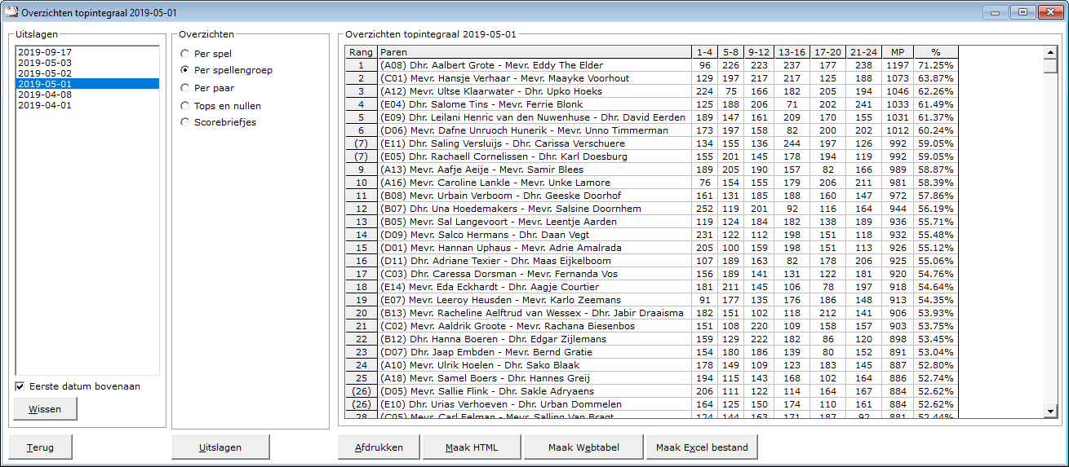
Afdrukken
U kunt de overzichten laten afrukken. Bridge Office Resultaten zal proberen om het overzicht op een A4 te krijgen.
Past het niet staand op een A4, dan zal Bridge Office Resultaten het liggend proberen.
Past het overzicht niet op een A4, dan zal Bridge Office Resultaten het overzicht niet afdrukken.
Een oplossing kan zijn: <CTRL>toets ingedrukt houden en dan op de letter C drukken.
U heeft een kopie naar het klembord gemaakt.
Start MS Word of MS Excel op en kies dan voor Plakken.

Maak HTML bestand
HTML staat voor Hyper Text Markup Language.
Een programmeertaal die wordt gebruikt voor het schrijven van webpagina documenten.
Een HTML bestand kan door elke Browser worden gelezen.
Onafhankelijk welke computer u gebruikt.
Er zijn verschillende besturingssystemen, maar die hebben allemaal een browser en kunnen dus allemaal een HTML bestand lezen.
Daarom is in Bridge Office Resultaten gekozen voor het maken van HTML bestanden.

Maak Web tabel
Klikt u de knop Maak Web tabel, dan zal Bridge Office Resultaten een txt bestand maken met daarin een HTML code van het overzicht.
De code van het bestand kunt in uw webpagina plakken en dar eventueel bewerken.
U kunt dus de uitslag op uw website plaatsen, zonder dat u wat hoeft te typen.
Maak Excel bestand.
Een Excel bestand kan worden aangemaakt, wanneer het sheet niet meer dan 250 regels bevat.
U hoeft geen Excel op uw computer te hebben, om een Excel bestand te laten aanmaken.

27.4.3 Per paar (Overzicht Topintegraal)
Klik op het paar waar u een overzicht van wil.
Er zijn twee verschillende overzichten.
Een ziet u hieronder. Per spellengroep.
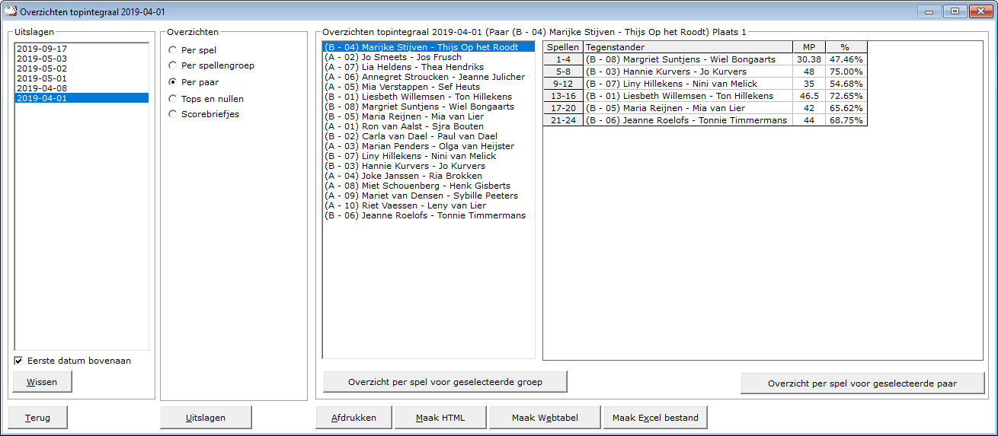
Overzicht per spel voor geselecteerde groep
U krijgt dan een overzicht van alle paren in de Topintegraal tegen wie ze gespeeld hebben, wat en door wie er geboden is per spel (indien biedingen ingevoerd), hoeveel MP gescoord zijn en hoeveel procent dit per spel opleverde.
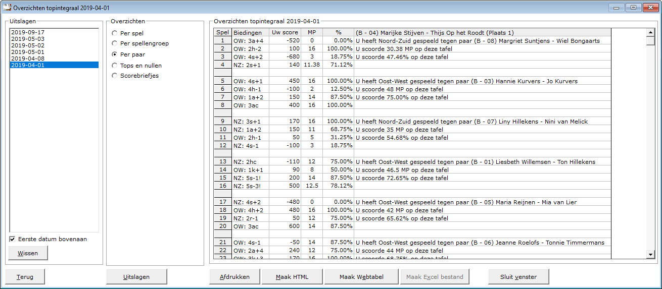
Overzicht per spel voor geselecteerde paar
U krijgt dan een overzicht van het geselecteerde paar in de uitslag tegen wie ze gespeeld hebben, wat en door wie er geboden is per spel (indien biedingen ingevoerd), hoeveel MP gescoord zijn en hoeveel procent dit per spel opleverde.
Sluit venster
U keert terug naar de lijst met de paren in, waaruit u net een keuze heeft gemaakt.
Afdrukken
U kunt de overzichten laten afrukken. Bridge Office Resultaten zal proberen om het overzicht op een A4 te krijgen.
Past het niet staand op een A4, dan zal Bridge Office Resultaten het liggend proberen.
Past het overzicht niet op een A4, dan zal Bridge Office Resultaten het overzicht niet afdrukken.
Een oplossing kan zijn: <CTRL>toets ingedrukt houden en dan op de letter C drukken.
U heeft een kopie naar het klembord gemaakt.
Start MS Word of MS Excel op en kies dan voor Plakken.

Maak HTML bestand
HTML staat voor Hyper Text Markup Language.
Een programmeertaal die wordt gebruikt voor het schrijven van webpagina documenten.
Een HTML bestand kan door elke Browser worden gelezen.
Onafhankelijk welke computer u gebruikt.
Er zijn verschillende besturingssystemen, maar die hebben allemaal een browser en kunnen dus allemaal een HTML bestand lezen.
Daarom is in Bridge Office Resultaten gekozen voor het maken van HTML bestanden.

Maak Web tabel
Klikt u de knop Maak Web tabel, dan zal Bridge Office Resultaten een txt bestand maken met daarin een HTML code van het overzicht.
De code van het bestand kunt in uw webpagina plakken en dar eventueel bewerken.
U kunt dus de uitslag op uw website plaatsen, zonder dat u wat hoeft te typen.
Maak Excel bestand.
Een Excel bestand kan worden aangemaakt, wanneer het sheet niet meer dan 250 regels bevat.
U hoeft geen Excel op uw computer te hebben, om een Excel bestand te laten aanmaken.

27.4.4 Tops en Nullen (Overzicht Topintegraal)

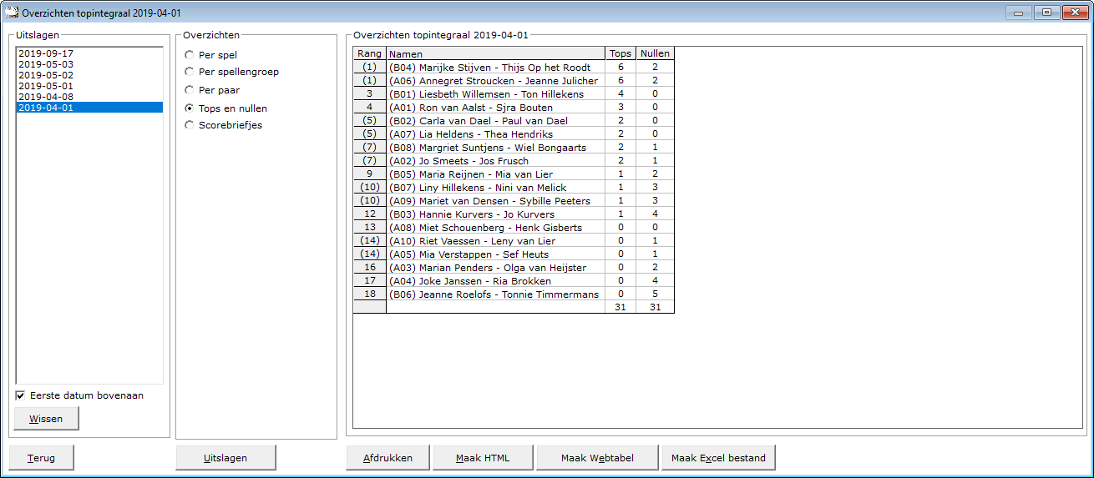
Hiermee laat u Bridge Office Resultaten een overzicht maken van de tops en nullen die een paar heeft behaald op die betreffende speeldatum.
Er worden alleen ECHTE tops en ECHTE nullen geteld.
Afdrukken
Heeft u graag een pdf bestand van uw namenlijst, kies dan bij de printerkeuze Microsoft Print to PDF.

<CTRL>toets ingedrukt houden en dan op de letter C drukken.
U heeft een kopie naar het klembord gemaakt.
Start MS Word of MS Excel op en kies dan voor Plakken.

Maak HTML bestand
HTML staat voor Hyper Text Markup Language.
Een programmeertaal die wordt gebruikt voor het schrijven van webpagina documenten.
Een HTML bestand kan door elke Browser worden gelezen.
Onafhankelijk welke computer u gebruikt.
Er zijn verschillende besturingssystemen, maar die hebben allemaal een browser en kunnen dus allemaal een HTML bestand lezen.
Daarom is in Bridge Office Resultaten gekozen voor het maken van HTML bestanden.

Maak Web tabel
Klikt u de knop Maak Web tabel, dan zal Bridge Office Resultaten een txt bestand maken met daarin een HTML code van het overzicht.
De code van het bestand kunt in uw webpagina plakken en dar eventueel bewerken.
U kunt dus de uitslag op uw website plaatsen, zonder dat u wat hoeft te typen.

Maak Excel bestand.
Een Excel bestand kan worden aangemaakt, wanneer het sheet niet meer dan 250 regels bevat.
U hoeft geen Excel op uw computer te hebben, om een Excel bestand te laten aanmaken.

27.4.5 Scorebriefjes (Overzicht Topintegraal)
Per spel kunt u zien wat er geboden is (indien biedingen ingevoerd), de punten, de MP voor NZ als voor OW en voor NZ en OW het percentage.
Meer informatie is er voor een scorebriefje niet te vinden.
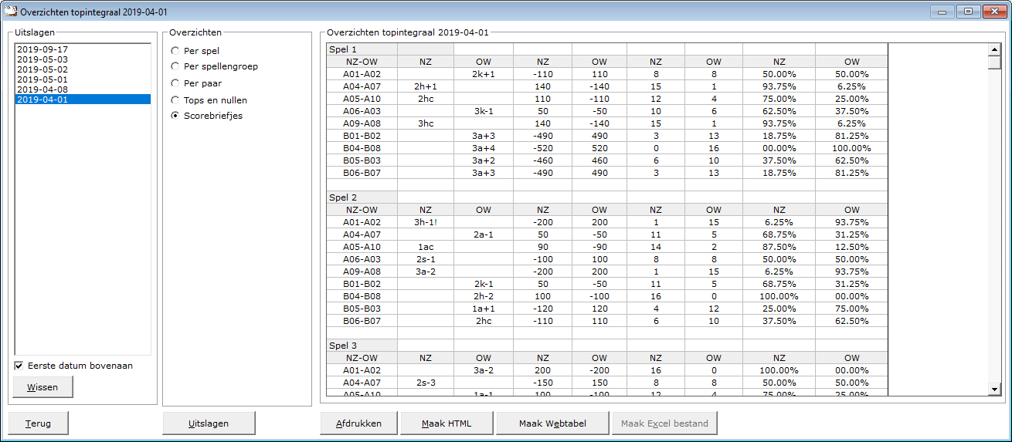
Afdrukken
Heeft u graag een pdf bestand van scorebriefjes, kies dan bij de printerkeuze Microsoft Print to PDF.

<CTRL>toets ingedrukt houden en dan op de letter C drukken.
U heeft een kopie naar het klembord gemaakt.
Start MS Word of MS Excel op en kies dan voor Plakken.

Maak HTML bestand
HTML staat voor Hyper Text Markup Language.
Een programmeertaal die wordt gebruikt voor het schrijven van webpagina documenten.
Een HTML bestand kan door elke Browser worden gelezen.
Onafhankelijk welke computer u gebruikt.
Er zijn verschillende besturingssystemen, maar die hebben allemaal een browser en kunnen dus allemaal een HTML bestand lezen.
Daarom is in Bridge Office Resultaten gekozen voor het maken van HTML bestanden.

Maak Web tabel
Klikt u de knop Maak Web tabel, dan zal Bridge Office Resultaten een txt bestand maken met daarin een HTML code van het overzicht.
De code van het bestand kunt in uw webpagina plakken en dar eventueel bewerken.
U kunt dus de uitslag op uw website plaatsen, zonder dat u wat hoeft te typen.
Maak Excel bestand.
Een Excel bestand kan worden aangemaakt, wanneer het sheet niet meer dan 250 regels bevat.
U hoeft geen Excel op uw computer te hebben, om een Excel bestand te laten aanmaken.

27.4.6 Algemene informatie (Overzicht Topintegraal)

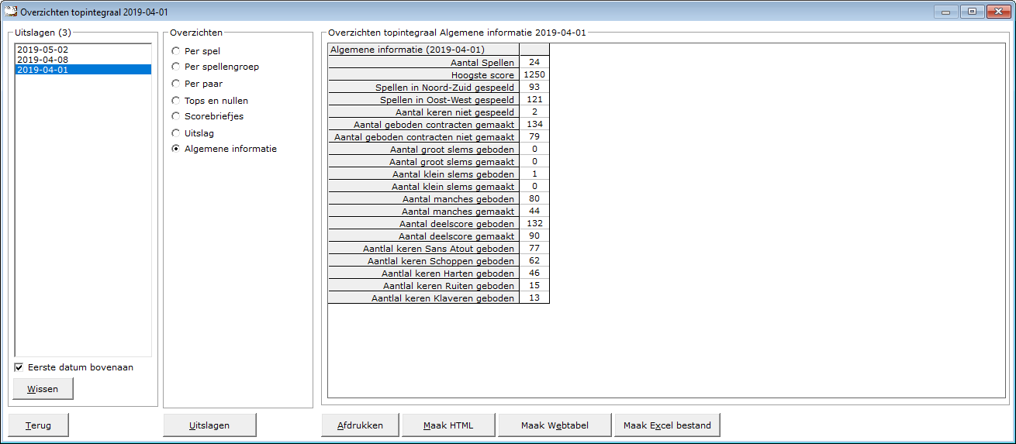
Hiermee laat u Bridge Office Resultaten een overzicht maken van algemene informatie over de speeldatum.
Afdrukken
Heeft u graag een pdf bestand van de algemene informatie, kies dan bij de printerkeuze Microsoft Print to PDF.

<CTRL>toets ingedrukt houden en dan op de letter C drukken.
U heeft een kopie naar het klembord gemaakt.
Start MS Word of MS Excel op en kies dan voor Plakken.

Maak HTML bestand
HTML staat voor Hyper Text Markup Language.
Een programmeertaal die wordt gebruikt voor het schrijven van webpagina documenten.
Een HTML bestand kan door elke Browser worden gelezen.
Onafhankelijk welke computer u gebruikt.
Er zijn verschillende besturingssystemen, maar die hebben allemaal een browser en kunnen dus allemaal een HTML bestand lezen.
Daarom is in Bridge Office Resultaten gekozen voor het maken van HTML bestanden.

Maak Web tabel
Klikt u de knop Maak Web tabel, dan zal Bridge Office Resultaten een txt bestand maken met daarin een HTML code van het overzicht.
De code van het bestand kunt in uw webpagina plakken en dar eventueel bewerken.
U kunt dus de uitslag op uw website plaatsen, zonder dat u wat hoeft te typen.

Maak Excel bestand.
Een Excel bestand kan worden aangemaakt, wanneer het sheet niet meer dan 250 regels bevat.
U hoeft geen Excel op uw computer te hebben, om een Excel bestand te laten aanmaken.

27.5 Behaalde plaatsen (Overzichten)
Van de versie 6.0.43 is het mogelijk om van iedereen die meegedaan heeft aan parenwedstrijd, de behaalde plaatsen te tonen.
Er zit wel een limiet aan en dat is de volgende.
Men kan alle 1e plaatsen t/m alle 48e plaatsen laten zien.
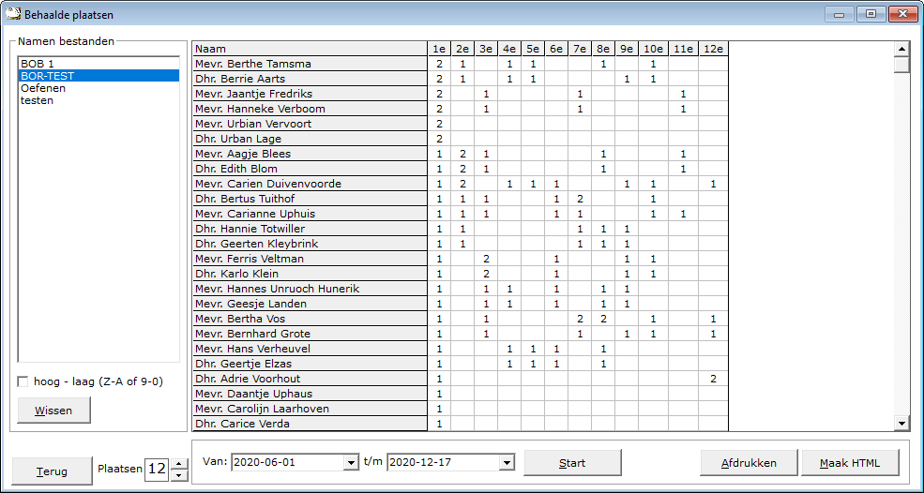
Zoals in bovenstaand voorbeeld, kunt u zien wie de meeste 1e plaatsen heeft behaald, maar ook de andere plaatsen.
De speler die bovenaan staat is 2 keer 1e geworden, 1 keer 2e, 1 keer 4e, 1 keer 5e,
1 keer 8e en 1 keer 10e.
Door de datum Van of t/m aan te passen, kunt u de datums waar in Bridge Office Resultaten moet zoeken aangeven.
Zo krijgt u van iedere speler die in het gekozen namen bestand staat een mooi overzicht van zijn of haar behaalde plaatsen.
Zoals u kunt zien, kunt u deze lijst afdrukken en u kunt er een HTML bestand van laten maken. Dit HTML bestand kunt u dan per mail versturen naar de betreffende spelers.
U kunt ook alle laatste plaatsen zichtbaar maken door het betreffend aan vink vakje AAN te vinken. Selecteer de datums en klik op de knop Start.
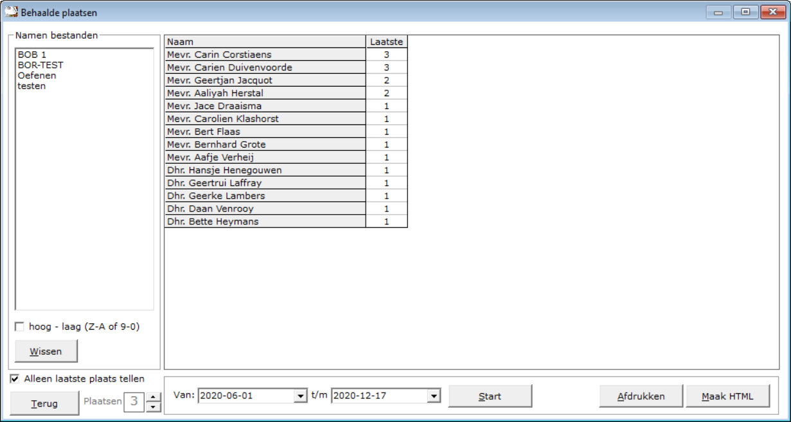

28. Uitslagen
Zowel voor een parenwedstrijd, individuele wedstrijd en koffer bridge kan Bridge Office Resultaten u slagen laten zien.
Voor een parenwedstrijd en individuele wedstrijd zijn die exact hetzelfde.
Voor koffer bridge zit het verschil erin, dat uw geen groep kunt kiezen.
Allen via deze weg, kunt de uitslagen voor ieder type wedstrijd in hun actuele competitie plaatsen.

28.1 Parenwedstrijd (Uitslagen)
Uitslagen parenwedstrijd
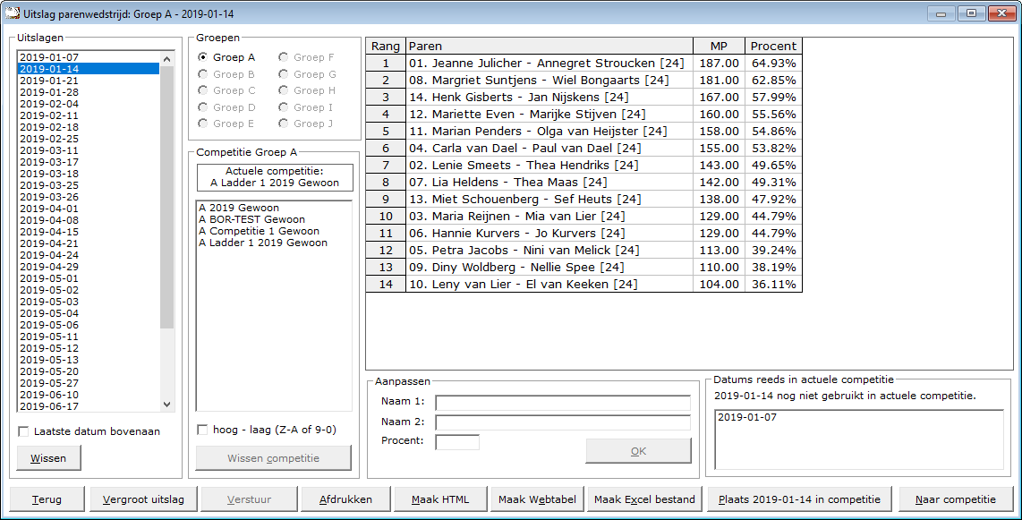
Uitslagen
In het kader uitslagen, zien wij de uitslagen die er tot dan toe zijn ingevoerd.
U kunt verder met uitslagen, wanneer u op een datum klikt.
Laatste datum bovenaan
U kunt de lijst met gespeelde datums van eerste tot laatste datum en van laatste naar eerste datum laten sorteren.
U kunt dit aanpassen wanneer u dat wilt.
Wissen
U kunt een uitslag definitief laten wissen, zodra u op de knop wissen, onder de lijst met uitslagen op de knop Wissen klikt.
Klikt u hier op Ja, dan wordt de betreffende datum definitief gewist.
Groepen
Indien de uitslag meerdere groepen bevat, dan moet u een groep selecteren door er op te klikken.

Competitie Groep A
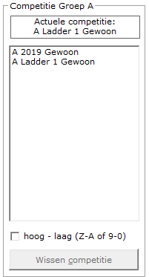
Actuele competitie
In het bovenste kader wordt de op dit moment actuele competitie weergegeven.
Staat daar geen competitie, dan is er geen actuele competitie en kunt u ook geen uitslag toevoegen aan een competitie.
hoog -laag (Z-A of 9-0)
Hiermee kunt u de sortering van de competities omdraaien.
U kunt dit aan vink vakje AAN en UIT vinken, wanneer u dat wilt.
Wissen competitie
Klikt op een competitie in de lijst, dan kunt u de competitie definitief laten wissen.
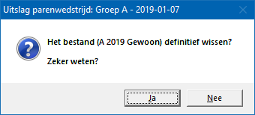
Klikt u hier op Ja, dan wordt de betreffende datum definitief gewist.

Aanpassen
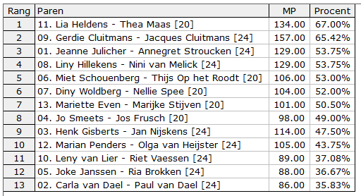
Klikt u in de lijst met de uitslag op een paar, MP of Procent, dan kunt u het toegekende percentage aanpassen alvorens u de uitslag in de competitie plaatst. U kunt hier geen naam of paarnummers wijzigen.
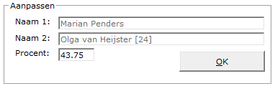
Wijzig het percentage, zonder het % teken in te vullen en klik op de knop OK.
De wijziging wordt in de lijst aangepast en wordt opgeslagen in de uitslag.
Wilt u de uitslag later nog een keer bekijken of afdrukken, dan zult u de wijziging zien.
U kunt deze wijzigingen zo vaak doen als u dat nodig vindt.
Datums reeds in competitie
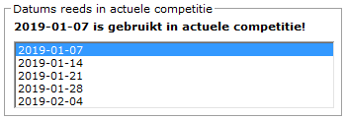
Bridge Office Resultaten laat u zien of de uitslag al in de actuele competitie is opgenomen.
U hoeft dus niet te gaan zoeken in de lijst.
U kunt een bestaande uitslag toevoegen, maar daardoor wordt de vorige uitslag in de actuele competitie overschreven.

Maak Excel bestand.
Een Excel bestand kan worden aangemaakt, wanneer het sheet niet meer dan 250 regels bevat.
U hoeft geen Excel op uw computer te hebben, om een Excel bestand te laten aanmaken.
Plaats <datum> in competitie
Bridge Office Resultaten probeert hier alles te ondervangen wat mogelijk is.
Er kunnen dus verschillende meldingen komen, wanneer Bridge Office Resultaten iets tegenkomt, dat hij op een andere manier of helemaal niet heeft kunnen verwerken.
Een paar voorbeelden.
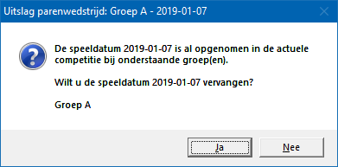
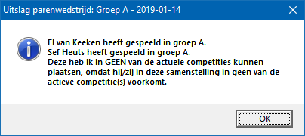
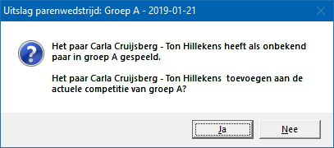
Klikt u nu op Ja, dan wordt het paar toegevoegd aan de actuele competitie van de betreffende groep.
Klikt u op Nee, dan zal Bridge Office Resultaten dit paar vergeten en er verder niets mee doen.
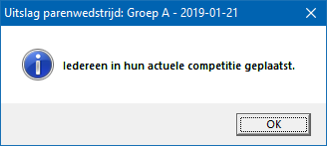

En deze mededeling zien wij dus het liefst. Iedereen in hun actuele competitie geplaatst.
BELANGRIJK:
Lees de mededelingen die Bridge Office Resultaten u geeft, GOED.
Er staat vaak in, wat u moet doen om een probleem te verhelpen.
Vergroot uitslag
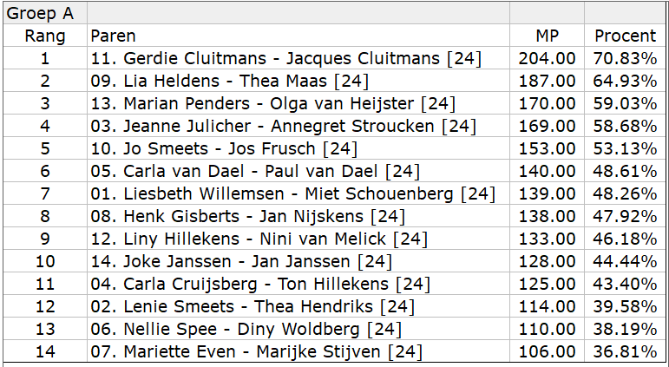
Heeft de uitslagen meerdere groepen, dan worden ook in deze lijst getoond.
Wanneer deze niet helemaal zichtbaar zijn, dan kunt naar beneden scrollen.
Klik om Terug om naar het uitslagen scherm terug te keren.
Verstuur
Heeft u bij Internet en e-mail bij Versturen naar een koppeling tussen een e-mailbestand en groep gemaakt, dan kunt u de gegevens die voorstaan meteen naar de mensen die in het gekoppelde e-mailbestand staan versturen.
Bridge Office Resultaten maakt daar een tijdelijk HTML bestand voor aan en verstuurt dan dat bestand.

Afdrukken
Hiermee kunt u alle spellen afdrukken.
Heeft u graag een pdf bestand van de uitslag, kies dan bij de printerkeuze Microsoft Print to PDF.

Maak HTML
Een HTML bestand kunt u met Bridge Office Resultaten versturen per e-mail.
U kunt ook verschillende HTML bestanden koppelen, zodat u niet meerdere, maar gewoon één HTML bestand verstuurd.
De keuze is aan u.

Maak web tabel
Een web tabel maken is iets anders dan een HTML bestand maken.
De web tabel is een tabel die u zo in uw webpagina kunt kopiëren.
Maak Excel bestand.
Een Excel bestand kan worden aangemaakt, wanneer het sheet niet meer dan 250 regels bevat.
U hoeft geen Excel op uw computer te hebben, om een Excel bestand te laten aanmaken.
Naar competitie
Door op deze knop te klikken gaat u meteen naar Competitie inzien/bewerken

28.2 Persoonlijk wedstrijd (Uitslagen)

Laatste datum bovenaan
U kunt de lijst met gespeelde datums van eerste tot laatste datum en van laatste naar eerste datum laten sorteren. U kunt dit aanpassen wanneer u dat wilt.
Wissen
U kunt een uitslag definitief laten wissen, zodra u op de knop wissen, onder de lijst met uitslagen op de knop Wissen klikt.
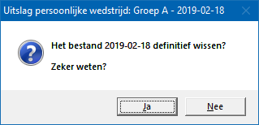
Klikt u hier op Ja, dan wordt de betreffende datum definitief gewist.
Groepen
Indien de uitslag meerdere groepen bevat, dan moet u een groep selecteren door er op te klikken.
Competitie Groep A
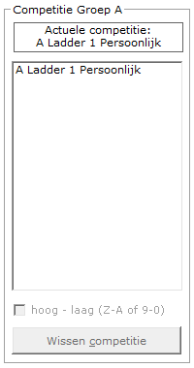
Actuele competitie
In het bovenste kader wordt de op dit moment actuele competitie weergegeven.
Staat daar geen competitie, dan is er geen actuele competitie en kunt u ook geen uitslag toevoegen aan een competitie.
hoog -laag (Z-A of 9-0)
Hiermee kunt u de sortering van de competities omdraaien.
U kunt dit aan vink vakje AAN en UIT vinken, wanneer u dat wilt.
Wissen competitie
Klikt op een competitie in de lijst, dan kunt u de competitie definitief laten wissen.
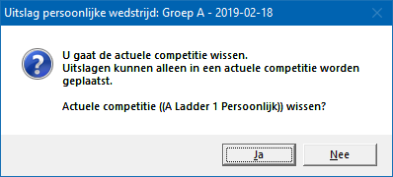
Klikt u hier op Ja, dan wordt de betreffende datum definitief gewist.
Aanpassen
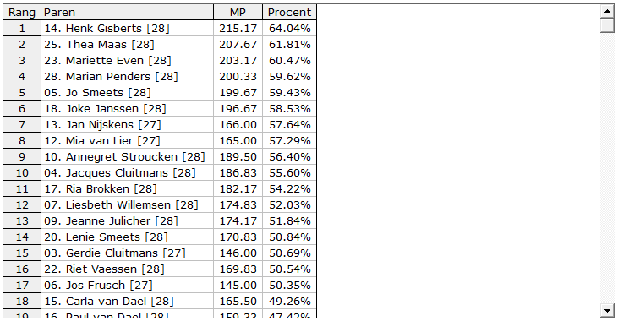
Klikt u in de lijst met de uitslag op een paar, MP of Procent, dan kunt u het toegekende percentage aanpassen alvorens u de uitslag in de competitie plaatst. U kunt hier geen naam of paarnummers wijzigen.
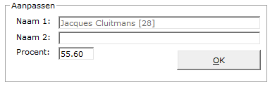
Wijzig het percentage, zonder het % teken in te vullen en klik op de knop OK.
De wijziging wordt in de lijst aangepast en wordt opgeslagen in de uitslag.
Wilt u de uitslag later nog een keer bekijken of afdrukken, dan zult u de wijziging zien.
U kunt deze wijzigingen zo vaak doen als u dat nodig vindt.
Datums reeds in competitie
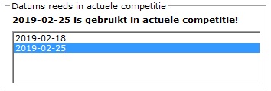
Bridge Office Resultaten laat u zien of de uitslag al in de actuele competitie is opgenomen.
U hoeft dus niet te gaan zoeken in de lijst.
U kunt een bestaande uitslag toevoegen, maar daardoor wordt de vorige uitslag in de actuele competitie overschreven.

Maak Excel bestand.
Een Excel bestand kan worden aangemaakt, wanneer het sheet niet meer dan 250 regels bevat.
U hoeft geen Excel op uw computer te hebben, om een Excel bestand te laten aanmaken.
Plaats <datum> in competitie
Bridge Office Resultaten probeert hier alles te ondervangen wat mogelijk is.
Er kunnen dus verschillende meldingen komen, wanneer Bridge Office Resultaten iets tegenkomt, dat hij op een andere manier of helemaal niet heeft kunnen verwerken.
Een paar voorbeelden.
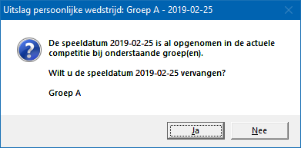
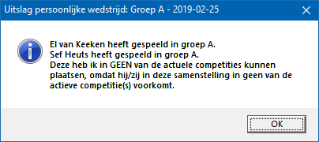
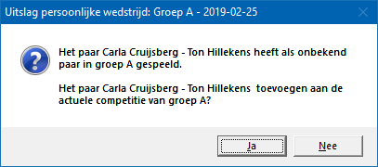
Klikt u nu op Ja, dan wordt het paar toegevoegd aan de actuele competitie van de betreffende groep.
Klikt u op Nee, dan zal Bridge Office Resultaten dit paar vergeten en er verder niets mee doen.
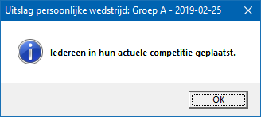

En deze mededeling zien wij dus het liefst. Iedereen in hun actuele competitie geplaatst.
BELANGRIJK:
Lees de mededelingen die Bridge Office Resultaten u geeft, GOED.
Er staat vaak in, wat u moet doen om een probleem te verhelpen.
Vergroot uitslag
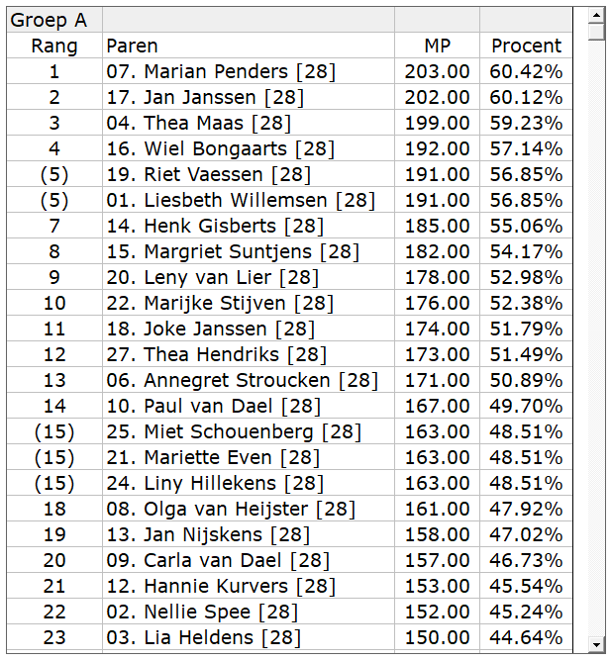
Heeft de uitslagen meerdere groepen, dan worden ook in deze lijst getoond.
Wanneer deze niet helemaal zichtbaar zijn, dan kunt naar beneden scrollen.
Klik om Terug om naar het uitslagen scherm terug te keren.
Verstuur
Heeft u bij Internet en e-mail bij Versturen naar een koppeling tussen een e-mailbestand en groep gemaakt, dan kunt u de gegevens die voorstaan meteen naar de mensen die in het gekoppelde e-mailbestand staan versturen.
Bridge Office Resultaten maakt daar een tijdelijk HTML bestand voor aan en verstuurt dan dat bestand.

Afdrukken
Hiermee kunt u alle spellen afdrukken.
Heeft u graag een pdf bestand van de uitslag, kies dan bij de printerkeuze Microsoft Print to PDF.

Maak HTML
Een HTML bestand kunt u met Bridge Office Resultaten versturen per e-mail.
U kunt ook verschillende HTML bestanden koppelen, zodat u niet meerdere, maar gewoon één HTML bestand verstuurd.
De keuze is aan u.

Maak web tabel
Een web tabel maken is iets anders dan een HTML bestand maken.
De web tabel is een tabel die u zo in uw webpagina kunt kopiëren.

Maak Excel bestand.
Een Excel bestand kan worden aangemaakt, wanneer het sheet niet meer dan 250 regels bevat.
U hoeft geen Excel op uw computer te hebben, om een Excel bestand te laten aanmaken.

Naar competitie
Door op deze knop te klikken gaat u meteen naar Competitie inzien/bewerken

28.3 Koffer bridge (Uitslagen)

Actuele competitie
In het bovenste kader wordt de op dit moment actuele competitie weergegeven.
Staat daar geen competitie, dan is er geen actuele competitie en kunt u ook geen uitslag toevoegen aan een competitie.
hoog -laag (Z-A of 9-0)
Hiermee kunt u de sortering van de competities omdraaien.
U kunt dit aan vink vakje AAN en UIT vinken, wanneer u dat wilt.
Wissen competitie
Klikt op een competitie in de lijst, dan kunt u de competitie definitief laten wissen.
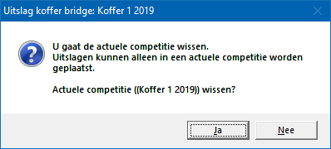
Klikt u hier op Ja, dan wordt de betreffende datum definitief gewist.
Uitslag in 2 lijnen.
U kunt de uitslag van Koffer bridge in een NZ lijn en in een OW lijn laten tonen, afdrukken, HTML en een web tabel laten maken.
Het aan vink vakje krijgt dan de tekst, Uitslag in 1 lijn.
Hiermee worden beiden lijnen weer samengevoegd tot één uitslag.
Zonder MP.
Men kan de uitslag tonen met Matchpunten en zonder Matchpunten.
Ook wanneer u de uitslag in 2 lijnen hebt.
Aanpassen
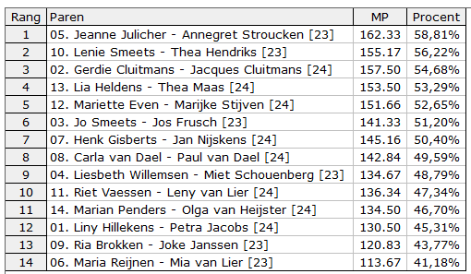
Klikt u in de lijst met de uitslag op een paar, MP of Procent, dan kunt u het toegekende percentage aanpassen alvorens u de uitslag in de competitie plaatst.
U kunt hier geen naam of paarnummers wijzigen.
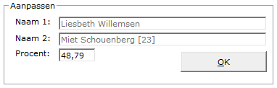
Wijzig het percentage, zonder het % teken in te vullen en klik op de knop OK.
De wijziging wordt in de lijst aangepast en wordt opgeslagen in de uitslag.
Wilt u de uitslag later nog een keer bekijken of afdrukken, dan zult u de wijziging zien.
U kunt deze wijzigingen zo vaak doen als u dat nodig vindt.
Datums reeds in competitie
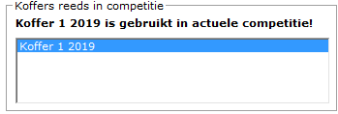
Bridge Office Resultaten laat u zien of de uitslag al in de actuele competitie is opgenomen.
U hoeft dus niet te gaan zoeken in de lijst.
U kunt een bestaande uitslag toevoegen, maar daardoor wordt de vorige uitslag in de actuele competitie overschreven.

Maak Excel bestand.
Een Excel bestand kan worden aangemaakt, wanneer het sheet niet meer dan 250 regels bevat.
U hoeft geen Excel op uw computer te hebben, om een Excel bestand te laten aanmaken.
Plaats <koffer> in competitie
Bridge Office Resultaten probeert hier alles te ondervangen wat mogelijk is.
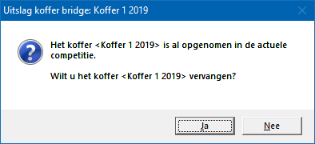
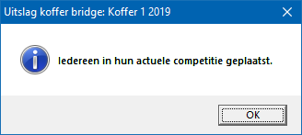
En deze mededeling zien wij dus het liefst. Iedereen in hun actuele competitie geplaatst.
Verstuur
Heeft u bij Internet en e-mail bij Versturen naar een koppeling tussen een e-mailbestand en groep gemaakt, dan kunt u de gegevens die voorstaan meteen naar de mensen die in het gekoppelde e-mailbestand staan versturen.
Bridge Office Resultaten maakt daar een tijdelijk HTML bestand voor aan en verstuurt dan dat bestand.
Afdrukken
Hiermee kunt u alle spellen afdrukken.
Heeft u graag een pdf bestand van de uitslag, kies dan bij de printerkeuze Microsoft Print to PDF.

Maak HTML
Een HTML bestand kunt u met Bridge Office Resultaten versturen per e-mail.
U kunt ook verschillende HTML bestanden koppelen, zodat u niet meerdere, maar gewoon één HTML bestand verstuurd.
De keuze is aan u.

Maak web tabel
Een web tabel maken is iets anders dan een HTML bestand maken.
De web tabel is een tabel die u zo in uw webpagina kunt kopiëren.
Maak Excel bestand.
Een Excel bestand kan worden aangemaakt, wanneer het sheet niet meer dan 250 regels bevat.
U hoeft geen Excel op uw computer te hebben, om een Excel bestand te laten aanmaken.
Naar competitie
Door op deze knop te klikken gaat u meteen naar Competitie inzien/bewerken

28.4 Topintegraal (Uitslagen)
Uitslag Topintegraal
In de uitslag worden alleen de MP en het behaalde percentage getoond.
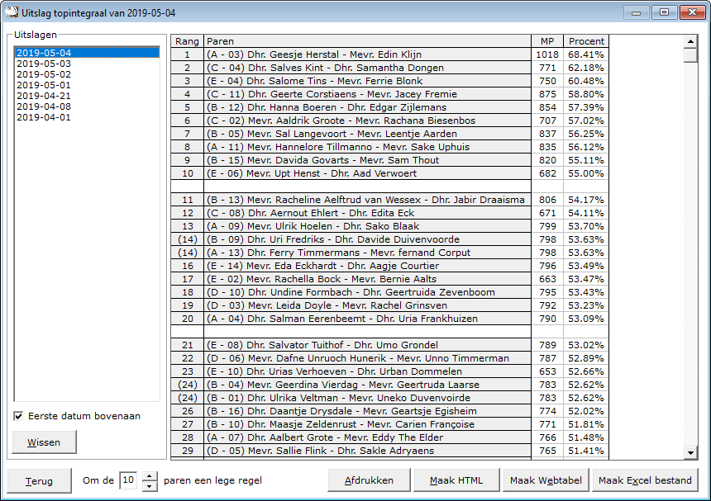
Klik in de lijst met uitslagen op de datum die u wilt gebruiken.
Bridge Office Resultaten, laat u in de lijst alleen die uitslagen zien, die uit meerdere groepen bestaan.
Sortering
U kunt de datums van hoog naar laag en omgedraaid laten sorteren.
Bridge Office Resultaten bewaart deze instelling.
Wissen
U kunt een uitslag definitief laten wissen, zodra u op de knop wissen, onder de lijst met uitslagen op de knop Wissen klikt.
Om de 10 regels een lege regel toevoegen
Omdat het aantal paren bij een Topintegraal best veel kan zijn, is het voor het afdrukken en/of voorlezen van de uitslag,
een stukje makkelijker om na een bepaald aantal regels, een leger regel te laten plaatsen door Bridge Office Resultaten.
Stelt u de waarde op 0 (nul) in, dan komt er geen lege regel in de uitslag.
Afdrukken
Hiermee kunt u de uitslag afdrukken.
Heeft u graag een pdf bestand van de uitslag, kies dan bij de printerkeuze Microsoft Print to PDF.

Maak HTML
Een HTML bestand kunt u met Bridge Office Resultaten versturen per e-mail.
U kunt ook verschillende HTML bestanden koppelen, zodat u niet meerdere, maar gewoon één HTML bestand verstuurd.
De keuze is aan u.

Maak web tabel
Een web tabel maken is iets anders dan een HTML bestand maken.
De web tabel is een tabel die u zo in uw webpagina kunt kopiëren.

Maak Excel bestand.
Een Excel bestand kan worden aangemaakt, wanneer het sheet niet meer dan 250 regels bevat.
U hoeft geen Excel op uw computer te hebben, om een Excel bestand te laten aanmaken.

28.5 Paren/namen tijdelijk verwijderen uit uitslag
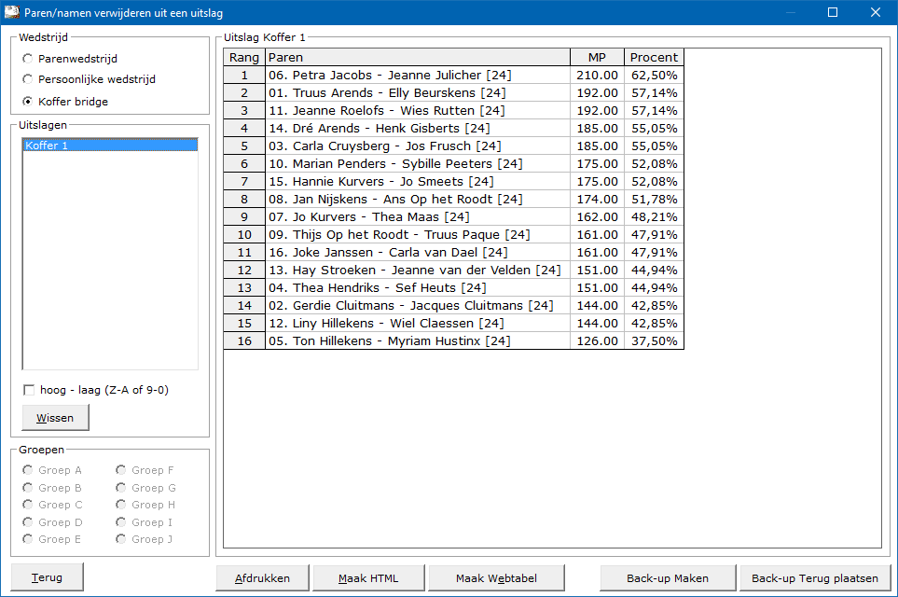
Wij kiezen eerst de soort wedstrijd.
Klik op Parenwedstrijd, Persoonlijke wedstrijd of op Koffer bridge.
Zijn er uitslagen van de gekozen wedstrijd, dan worden die nu de lijst uitslagen geplaatst.
Sorteren.
U kunt de uitslagen van hoog naar laag en van laag naar hoog laten sorteren.
Dat kunt u zo vaak doen als u dat wilt.
Wissen.
U kunt een uitslag ook laten definitief laten wissen.
Hier wordt alleen de uitslag gewist. De ingevoerde spellen blijven bestaan.
U kunt strakjes de uitslag weer opnieuw laten berekenen.
Groepen.
Bestaat een uitslag uit meerdere groepen, dan moet u op de groep klikken die u wilt bewerken.
Bridge Office Resultaten zet standaard de Groep A voor.
Uitslag.
U ziet nu rechts in de sheet de uitslag.
Klik op het paar of de naam die u tijdelijk wilt verwijderen uit de uitslag.
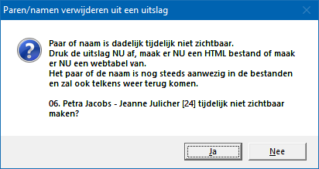

Klikt u op JA, dan wordt de naam of het paar uit de uitslag verwijderd.
Het paar blijft wel in alle bestanden staan.
Het is dus tijdelijk onzichtbaar.
Wilt u de uitslag versturen zonder de naam of paar, dan moet u er meteen een HTML bestand van maken.
Klikt u ook maar ergens anders op iets, dan verschijnt de naam of paar weer in de uitslag.
Afdrukken, Maak HTML, Maak web tabel of u kopieert met <CTRL> C de sheet naar het klembord, dan komt het paar of naam niet voor in het resultaat.
Back-up maken.
U gaat naar Back-up maken.
Sluit u die af dan komt u weer hier terug.
Back-up terug zetten.
U gaat naar Back-up terug zetten.
Sluit u die af dan komt u weer hier terug.

29. Afdrukken
U kunt hier van alles af laten drukken aan materiaal, dat u nodig zou kunnen hebben bij het organiseren van een speelavond of middag.

29.1 Loop/gids briefjes parenwedstrijd (Afdrukken)
Afdrukken loop/gids briefjes parenwedstrijd

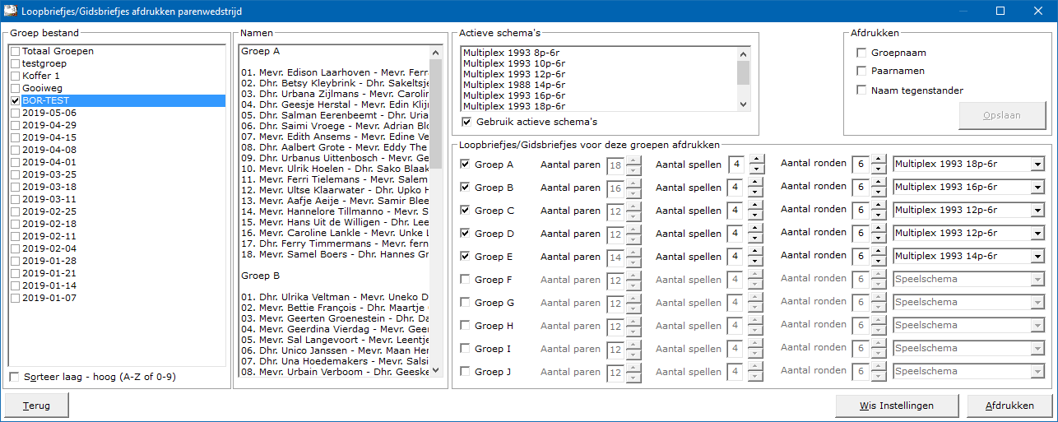

Groep bestand
Dan gaan wij het groep bestand kiezen dat wij willen gebruiken.
Klik op het gewenste groep bestand.
De paren komen rechts naast de lijst met groep bestanden in een lijst te staan en boven deze lijst worden de groepen van het groep bestand actief.
Sorteer hoog – laag (Z-A of 9-0)
Heeft u meerdere groep bestanden, dan kunt u die van hoog naar laag laten sorteren.
U kunt deze sortering telkens aanpassen.
Namen
De lijst van de paren die in de gekozen groep zitten.
Is het niet de lijst die u nodig had, klik dan van de groep bestanden op een andere groep.
Actieve schema's
De lijst van actieve schema's.
Het aan vink vakje Gebruik actieve schema's laat u gewoon AAN gevinkt.
Bridge Office Resultaten kijkt dan alleen in die lijst om het schema kiezen.

Afdrukken
Hier kunt u 3 opties AAN vinken, die mee afgedrukt gaan worden.
Groepnaam. Dan wordt er Groep A, of Groep B enz.. afgedrukt.
Paarnamen. Dan wordt de paarnaam, waarvoor het loop/gids briefje voor is afgedrukt.
Naam tegenstanders. Dan worden de namen van tegenstanders en hun paarnummer mee afgedrukt.

Wanneer u de 3 opties opslaat, door op de knop Opslaan te klikken, zal Bridge Office Resultaten telkens met deze instellingen opstarten.
U kunt deze instellingen altijd wijzigen.
Voor deze groepen afdrukken
Indien u een groep bestand heeft gekozen, kunt u alleen voor die groepen die in het groep bestand zitten, loop/gids briefjes afdrukken.
Ook kunt u dan het aantal paren niet aanpassen.
Het aantal ronden en spellen, kunt u wel aanpassen.
Gebruikt u geen groep bestand, dan kunt u het aantal groepen aanvinken die wilt laten afdrukken.
Heeft u alles zo staan zoals u dat wilt, klik dan op de knop Afdrukken.
Een paar tips.
Gebruikt u de loop/gids briefjes regelmatig?
Laat er dan een pdf bestand van maken.
U kunt dan het pdf bestand dan altijd afdrukken, wanneer u dat wilt.
Bij veelvuldig gebruik.
Laat de groep, paarnamen en namen van de tegenstanders dan NIET afdrukken.
U heeft dan als ware blanco loop/gidsbriefjes die u altijd en voor iedere groep kunt gebruiken.
U zou ze zelfs kunnen plastificeren voor veelvuldig gebruik.

29.2 Loop/gids briefjes persoonlijke wedstrijd (Afdrukken)
Afdrukken loop/gids briefjes persoonlijke wedstrijd
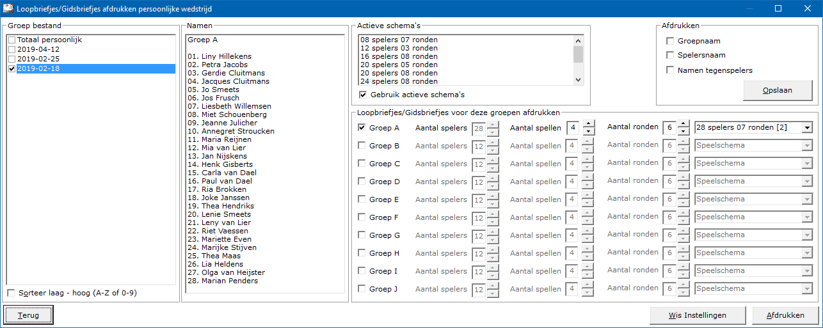
Groep bestand
Dan gaan wij het groep bestand kiezen dat wij willen gebruiken.
Klik op het gewenste groep bestand.
De paren komen rechts naast de lijst met groep bestanden in een lijst te staan en boven deze lijst worden de groepen van het groep bestand actief.
Sorteer hoog – laag (Z-A of 9-0)
Heeft u meerdere groep bestanden, dan kunt u die van hoog naar laag laten sorteren.
U kunt deze sortering telkens aanpassen.
Namen
De lijst van de paren die in de gekozen groep zitten.
Is het niet de lijst die u nodig had, klik dan van de groep bestanden op een andere groep.
Actieve schema's
De lijst van actieve schema's.
Het aan vink vakje Gebruik actieve schema's laat u gewoon AAN gevinkt.
Bridge Office Resultaten kijkt dan alleen in die lijst om het schema kiezen.
Afdrukken
Hier kunt u 3 opties AAN vinken, die mee afgedrukt gaan worden.
Groepnaam. Dan wordt er Groep A, of Groep B enz.. afgedrukt.
Paarnamen. Dan wordt de paarnaam, waarvoor het loop/gids briefje voor is afgedrukt.
Naam tegenstanders. Dan worden de namen van tegenstanders en hun paarnummer mee afgedrukt.
Wanneer u de 3 opties opslaat, door op de knop Opslaan te klikken, zal Bridge Office Resultaten telkens met deze instellingen opstarten.
U kunt deze instellingen altijd wijzigen.
Voor deze groepen afdrukken
Indien u een groep bestand heeft gekozen, kunt u alleen voor die groepen die in het groep bestand zitten, loop/gids briefjes afdrukken.
Ook kunt u dan het aantal paren niet aanpassen.
Het aantal ronden en spellen, kunt u wel aanpassen.
Gebruikt u geen groep bestand, dan kunt u het aantal groepen aanvinken die wilt laten afdrukken.
Heeft u alles zo staan zoals u dat wilt, klik dan op de knop Afdrukken.
Een paar tips.
Gebruikt u de loop/gids briefjes regelmatig?
Laat er dan een pdf bestand van maken.
U kunt dan het pdf bestand dan altijd afdrukken, wanneer u dat wilt.
Bij veelvuldig gebruik.
Laat de groep, paarnamen en namen van de tegenstanders dan NIET afdrukken.
U heeft dan als ware blanco loop/gidsbriefjes die u altijd en voor iedere groep kunt gebruiken.
U zou ze zelfs kunne plastificeren voor veelvuldig gebruik.

29.3 Lege namenlijst (Afdrukken)
Afdrukken lege namenlijst
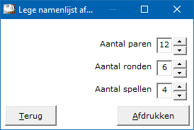
Kies het aantal paren, het aantal ronden en het aantal spellen.
Klik dan op de knop Afdrukken.

29.4 Lege scorebriefjes
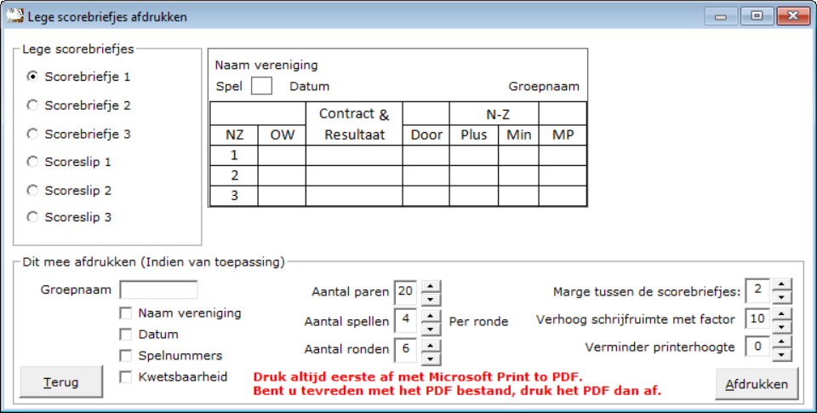
Lege scorebriefjes
Er zijn 3 scorebriefjes die achter de boards stopt en aan het einde op haalt en 3 scoreslips, die u iedere ronde op haalt.
Het is aan u welke u wilt gebruiken.
Door er op te klikken, wordt het scorebriefje of scoreslip getoond.
Dit mee afdrukken (indien van toepassing)
Naam vereniging
Vinkt u dit vakje aan, dan wordt de naam die u bij de registratie heeft ingevuld mee afgedrukt.

Groepnaam
Een groep naam hoeft niet persé Groep A, Groep B zijn.
U kunt er ook bijvoorbeeld Rood, Blauw, Grote zaal, Kleine zaal van maken.
Het is aan u.
Datum
Vinkt u het vakje Datum AAN, dan laat Bridge Office Resultaten de kalender zien.
U kunt dan de speeldatum kiezen in de kalender.
Klikt u in de kalender op OK, dan drukt Bridge Office Resultaten de gekozen datum op de scorebriefjes of score slips af.

Spelnummers
U kunt het spelnummer laten afdrukken op de scorebriefjes en scoreslips.
De nummers zijn natuurlijk afhankelijk van het aantal spellen en het aantal ronden dat u speelt.

Kwetsbaarheid
U kunt ook de kwetsbaarheid op een scorebriefje en scoreslip laten afdrukken.
Kan nog wel eens handig zijn, bij het invullen door Noord en het controleren van Oost.

Aantal paren
Vul het aantal paren in. Door op het pijltje omhoog te klikken gaat het aantal paren omhoog.
Naar beneden omlaag.

Aantal spellen
Vul het aantal spellen per ronde of tafel in.
Door op het pijltje omhoog te klikken gaat het aantal spellen omhoog.
Naar beneden omlaag.

Aantal ronden
Vul het aantal ronden in. Door op het pijltje omhoog te klikken gaat het aantal ronden omhoog. Naar beneden omlaag.
Marge tussen de scorebriefjes
Het kan zijn, dat wanneer u de briefjes een beetje meer uit elkaar of beetje meer dichter bij elkaar laat afdrukken, dat het minder knip kan worden.
Door op het pijltje omhoog te klikken gaat het marge omhoog (wordt groter). Naar beneden omlaag (wordt minder).

Marge tussen de scorebriefjes
U kunt hier de marge tussen de scorebriefjes instellen.
Dit hoeft u maar één keer te doen.
Bridge Office Resultaten onthoudt uw keuze.
Verhoogschrijfruimte met factor
Bridge Office Resultaten zal daar waar geschreven moeten worden, hoger maken, zodat er meer schrijfruimte ontstaat.
Het is een kwestie van proberen, wat voor u het beste is.
Door de schrijfruimte te vergroten kan het zijn, dat er minder scorebriefjes op een pagina passen.

Verminder printerhoogte
Hier maakt u aan de onderkant van pagina meer ruimte.
Het is een combinatie van deze optie en de twee vorige, die u op een heel flexibele manier scorebriefjes laat afdrukken.

Instellingen zijn natuurlijk afhankelijk van de pronter die u gebruikt en welke scorebriefjes u gaat afdrukken.

Afdrukken
Nu gaat u de scorebriefjes afdrukken.
Zou willen adviseren, om de printer keuze eerst de briefjes naar een PDF bestand te printen. Kies dan bij de printerkeuze Microsoft Print to PDF.

29.5 Compatibiliteitsmodus

Het is de voortgang en ontwikkeling in softwareland, waar sommige dingen moeten veranderen.
En dat is maar goed ook. Eentje hiervan is de compatibiliteitsmodus.
Die moeten wij goed instellen om strakjes bij het gebruik van Bridge Office Resultaten alles goed te laten werken.

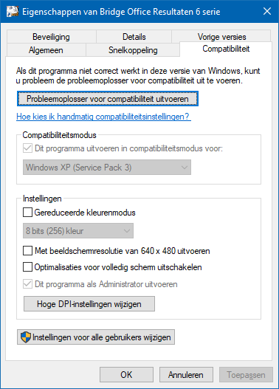
- Klik met de rechtermuisknop op het opstart icoontje van Bridge Office Resultaten.
- Een menu gaat open en daar klikt u met de linkermuisknop op "Eigenschappen".
- Er gaat nu een venster open met daarin verschillende tabbladen.
- Klik met de linkermuisknop op het tabblad "Compatibiliteit".
- Vink in het kader "Compatibiliteitsmodus" het vinkje "Dit programma in deze compatibiliteitsmodus uitvoeren" aan. (XP Servicepack 3)
- Vink in het kader "Bevoegdheidsniveau" het aan vink vakje "Dit programma als Administrator uitvoeren" aan.
- Klik met de linkermuisknop op de knop met het schildje.
- Er gaat eenzelfde venster open.
- Herhaal punt 5 en 6.
- Klik nu op de knop "Toepassen".
- Klik u op de knop "OK".
- Het laatste venster sluit nu.
- Klik nu op de knop "Toepassen".
- Klik nu op de knop "OK".
- Het venster sluit en u staat weer in uw bureaublad.
Bridge Office Resultaten is klaar voor gebruik.

30. E-mail
Het zit hem in de juiste invoer van de gegevens die nodig zijn voor het versturen van e-mail.
U kunt de mail versturen, maar u kunt ook controleren of alle e-mail ontvangers de mail hebben ontvangen.

30.1 E-mail en Internet
Instellingen Internet en e-mail

Vanaf de versie 6.0.100 kunt u op twee manieren de e-mail vesturen.
De eerste is mail versturen met de instellingen vanaf 2024 en de tweede manier is met de instellingen van voor 2024.

30.1.1 Instellingen vanaf 2024

Meer dan uw e-mail adres en uw naam is niet nodig om Bridge Office Resultaten mail te laten versturen in het programma. Deze hoeft u nog niet eens zelf in te geven, want die haalt Bridge Office Resultaten uit het registratiebestand. Wilt u graag een ander e-mail adres gebruiken, of een andere naam, dan kan dat. U kunt de gegevens aanpassen wanneer u wilt.

U gebruikt een geldig e-mail adres.
Dan geeft u uw naam in. Deze naam wordt in mails die u verstuurd gebruikt.
Dan kunt u kiezen voor Server 1 of Server 2.
Eigenlijk maakt het niet uit welke u kiest.
Maar zoals het hoort, kan het bij de ene wat beter gaan als bij de ander.
Daarom wil ik u deze keuze geven.
Wilt u met deze gegevens uw mail versturen, dan vinkt u het vakje Verstuur met deze instellingen AAN. Vinkt u dit vakje uit, dan zal BOR de mail versturen met de instellingen van voor 2024, mits u alle gegevens heeft ingevoerd, die daar voor nodig zijn.

Wanneer een bijvoorbeeld een uitslag gaat versturen, dan verschijnt er onderstaand kader.

U kunt dan zien waar Bridge Office Resultaten de mail naar verstuurd.
Ook de mails zijn daar waar mogelijk gepersonaliseerd.

30.1.2 Instellingen van voor 2024

Om de mail met de gegevens van voor 2024 te versturen dient u onderstaande gegevens in te vullen.

SMTP Server
Is in principe de naam van uw provider.
Bijvoorbeeld: smtp.tele2.nl of smtp.telfort.nl of smtp.ziggo.nl
Weet u niet welke SMTP Server uw provider gebruikt, start dan uw Internet op en ga zoeken op Provider.

SSL Moet aan staan. Poort 25 wordt niet meer door alle providers ondersteund.
Mocht de mail niet aankomen, dan kunt u deze wel aanvinken, maar wijzig dan ook het poortnummer naar 587.
Gebruikersnaam
U heeft van uw provider een brief gekregen met daarin uw gebruikersnaam en wachtwoord.
Vul de gebruikersnaam hierin. Heel vaak is dat ook uw e-mailadres.

Wachtwoord
U heeft van uw provider een brief gekregen met daarin uw gebruikersnaam en wachtwoord.
Zowel gebruikersnaam als het wachtwoord zijn hoofdletter gevoelig.
Hier worden heel vaak typfouten gemaakt.

Door op het oogje te klikken me de linkermuisknop en die ingedrukt houden wordt het wachtwoord of wat u ingetypt heeft zichtbaar.

SPA is niet nodig.
De licentie verleend aan, kunt u niet wijzigen.
Uw e-mailadres is het e-mailadres dat BOR zal gebruiken als afzender.
Wanneer u de uw e-mail wilt versturen met deze gegevens, dan vinkt u het vakje Verstuur mail met deze instelling AAN. Vinkt u dit vakje uit dan wordt u mail verstuur met de gegevens van vanaf 2004. U kunt dit zo vaak wijzigen als u wilt.
Om te kijken of de mail werkt, klikt u op de knop Stuur een testmail.
BOR zal dan een mail naar uw e-mailadres sturen.
Komt die mail in uw mailbox of in uw Spam, dan is de instelling goed.

30.2 Verstuur (E-mail)
E-mail versturen
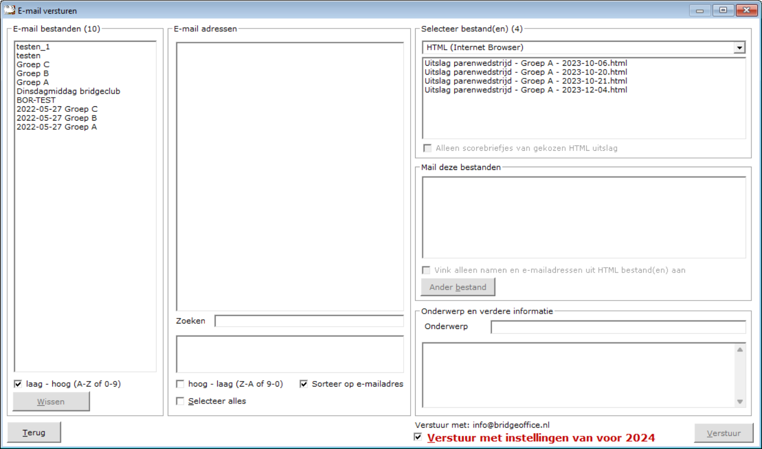
Lijst met e-mail bestanden
Klik op het e-mail bestand dat u wilt gaan gebruiken.
Boven de lijst met namen staan 2 tellers.
Eentje geeft aan, hoeveel namen en e-mailadressen in de lijst staan en de andere geeft aan hoeveel namen en e-mailadressen u heeft aan gevinkt.
Hoog - laag (Z-A of 9-0)
Indien u meerdere e-mail bestanden heeft, dan u de sortering van de e-mail bestanden van op Hoog naar Laag laten zetten.
Verder verandert er niks. U kunt dit altijd weer wijzigen.
Wis bestand
Klikt u op een e-mail bestand dan wordt de knop Wissen onder lijst actief.
Klikt u daarop dan zal Bridge Office Resultaten u vragen of u dit bestand wilt wissen.
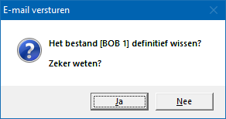
Klikt u hier op Ja, dan wordt het e-mal bestand definitief gewist.
E-mail adressen
De namen met hun e-mailadressen die in het gekozen e-mail bestand staan, zijn allemaal aangevinkt.
Wilt u dat bepaalde mensen het e-mail bericht dat u verstuurd, niet ontvangen, dan vinkt u deze UIT.
Kleine tip wanneer er maar een paar mensen uit het e-mail bestand de mail moeten krijgen.
Vink De-Instelleer UIT en vink daarna de personen die mail mogen ontvangen weer aan.
Zoeken
De zoek mogelijkheid is bedoeld, om snel te controleren of een naam of e-mailadres in de lijst voorkomt.
Zodra u een letter in geeft in het kader, rechts naast "Zoeken" komen de gevonden namen en e-mailadressen onder het zoekkader te staan.
Hoog - laag (Z-A of 9-0)
Indien u meerdere e-mail bestanden heeft, dan u de sortering van de e-mail bestanden van op Hoog naar Laag laten zetten.
Verder verandert er niks. U kunt dit altijd weer wijzigen.
Sorteer op e-mailadres
Vinkt u dit aan vink vakje AAN, dn wordt de lijst op het e-mailadres gesorteerd.
Natuurlijk van Laag - hoog (A-Z of 9-0) of andersom natuurlijk.
De-selecteer alles
Vinkt u dit vakje UIT, dan worden alle vinkjes voor de namen en e-mail adressen UIT gevinkt.
Het aan vink vakje krijgt nu de tekst Selecteer alles.
Vinkt u dit AAN, dan worden alle de namen en e-mail adressen weer aan gevinkt.
Selecteer bestand(en)
Er zijn 2 typen bestanden die u kunt versturen.
HTML bestanden en Scorebriefjes.
Afhankelijk van wat u kiest, HTML of Ingevulde scorebriefjes, worden de bestand zichtbaar.
Klik op de bestanden die u wilt versturen.
U kunt switchen tussen HTML en Ingevulde scorebriefjes.
Het geselecteerde bestand wordt in de lijst Mail deze bestanden geplaatst.
Mail deze bestanden
Staat in deze lijst een bestand dat u niet wilt versturen, klik er dan op.
Het bestand wordt uit de lijst verwijderd en terug geplaatst in de lijst Selecteer bestanden.
Vink alleen namen en e-mailadressen uit HTML bestand(en) aan
Zodra u een HTML bestand gekozen heeft, kunt u dit aan vink vakje AAN vinken.
Bridge Office Resultaten zal dan op zoek gaan, naar namen in het of de betreffende HTML bestanden en die vergelijken met de namen in de lijst met namen en e-mailadressen. Vindt Bridge Office Resultaten een naam, dank vinkt Bridge Office Resultaten deze naam in de lijst aan.
De overige namen die niet in de HTML bestanden voorkomen, worden uit gevinkt.
Zo kunt u een mail versturen naar alleen die personen, die ook daadwerkelijk gespeeld hebben.
Vinkt u dit aan vink vakje uit, dan selecteert Bridge Office Resultaten weer alle namen.

Ander bestand
Men kan elk willekeurig bestand selecteren.
Het geselecteerde bestand wordt als bijlage meegestuurd.
Denk er wel aan, dat er een maximum zit aan het aantal MB's dat u kan versturen.
Selecteer het bestand en klik op de knop "Openen".
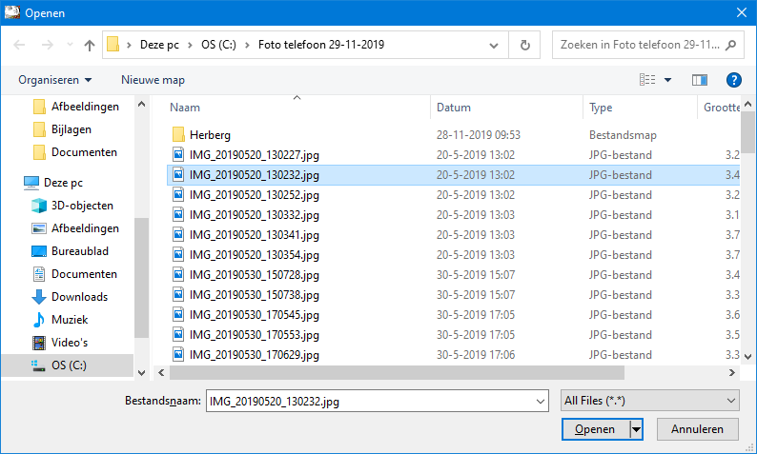
Het bestand wordt aan de lijst Mail deze bestanden toegevoegd.
Door in de lijst in het bestand, dat u heeft toegevoegd te klikken, wordt het weer uit de lijst verwijderd.
Onderwerp
Geef hier het onderwerp voor de mail die u gaat versturen in.
Dat kan zijn: Uitslag van maandag 29 april 2019
Maar u kunt er van maken wat u wilt.
In het kader onder het Onderwerp kunt u een tekst invoeren naar eigen keuze.
Bijvoorbeeld:
Hallo allemaal,
De uitslag van deze week.
Vandaag een verrassende winnaar.
Zie jullie de volgende week weer.
Groet,
Vinkt u het aan vink vakje met de rode letters AAN, dan wordt, indien juist ingevuld, de mail met de gegevens van voor 2024 verstuurd. Is dit vakje uit gevinkt dan wordt de mail met de gegevens vanaf 2024 verstuurd.

Is de mail verstuurd, dan zal BOR u vragen of u een bevestigingsmail wilt ontvangen van de namen en adressen die een mail ontvangen hebben. Klikt u hier op Ja, dan stuurt BOR een bevestigingsmail met daarin alle namen en e-mailadressen die een mail hebben ontvangen.

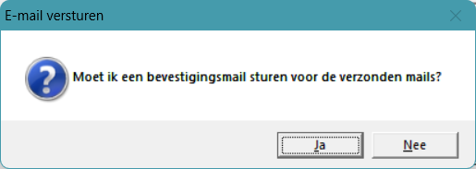

30.3 E-mail adressen (E-mail)
Namen en e-mailadressen

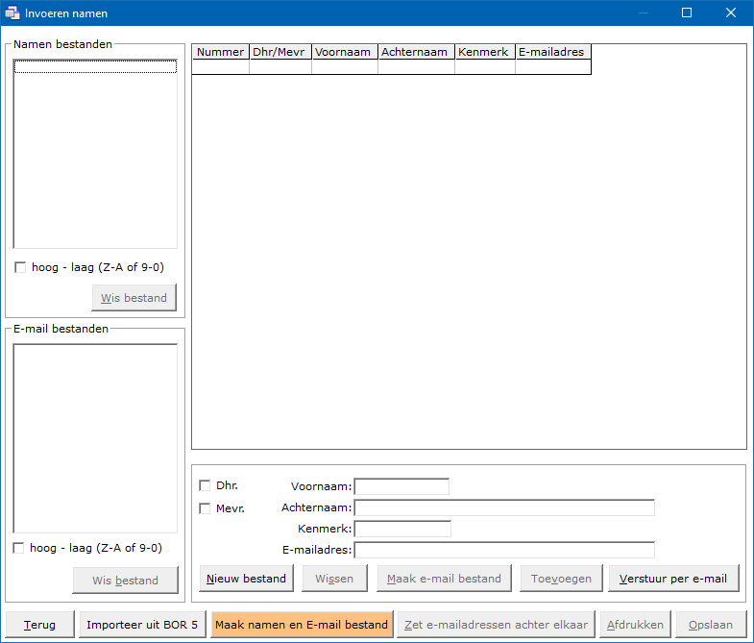
U ziet nu voor de eerste keer de oranje knop. Hiermee kunt u Bridge Office Resultaten een namen en een e-mail bestand laten aanmaken.
Het zijn allemaal verzonnen namen en het e-mailbestand is gevuld met e-mailadressen die niet bestaan.
Maar het gaat om het principe.
Klik op de oranje knop Maak namen en E-mail bestand.
Bridge Office Resultaten heeft even nodig om allemaal namen en e-mailadressen aan te maken.
Klik op nu op OK.

Klik ook nu op OK.
U zult nu in het kader Namen bestanden en E-mail bestanden een bestand zien staan met de naam BOR-TEST.
Indien u voor uzelf gaat beginnen, kunt u deze bestanden gewoon verwijderen.
In deze handleiding blijven wij met deze twee bestand werken.

30.3.1 Namen bestanden (E-mail)
In dit kader staan alle namen bestanden die u heeft aangemaakt.
Er zijn gebruikers, die bijvoorbeeld een maandagmiddag groep hebben en een donderdagavond groep.
U kunt zoveel namen en e-mail bestanden aanmaken als u wilt.
Laat u ook koffer bridge spelen, dan kunt u daarvoor ook een namen bestand aanmaken.
Geef het bestand een naam, waarvan u over een tijdje nog steeds weet wat zij betekenen.
Voor een maandagmiddag groep, noem het bestand dan ook maandagmiddag en voor de donderdagavond ook donderdagavond.
Met koffer bridge moet u een beetje oppassen.
Noemt u het bestand koffer bridge, dan kan het bij de tweede koffer fout gaan.
Maar naar ik aanneem geeft in de loop van het jaar de koffers een nummer.
Noem zo’n namen bestand dan bijvoorbeeld 2019 koffer 01.
Voor de volgende koffer noemt u het namen bestand 2019 koffer 02.
Het e-mail bestand krijgt dezelfde naam als het namen bestand. Dat doet Bridge Office Resultaten voor u.
Wijzig de naam van dit e-mail bestand niet. Zo behoudt u de koppeling tussen het namen bestand en het e-mail bestand.
U werkt niet meer met de Oranje knop, maar u heeft nu uw eigen namen en e-mailadressen in BOR 6 staan.
Dan ziet uw scherm er als volgt uit.
In plaats van de Oranje knop staat er nu een knop E-mailadressen naar klembord.

Hoog - laag (Z-A of 9-0)
Indien u meerdere namen bestanden heeft, dan u de sortering van de bestanden van op Hoog naar Laag laten zetten.
Verder verandert er niks. U kunt dit altijd weer wijzigen.
Wis bestand
Klikt u op een namen bestand dan wordt de knop Wissen onder lijst actief.
Klikt u daarop dan zal Bridge Office Resultaten u vragen of u dit bestand wilt wissen.

Klikt u op Ja, dan verwijdert u het betreffende namen bestand definitief.
Het e-mail bestand met dezelfde naam blijft behouden.
Als u dat wilt wissen, dan moet u dat apart doen.

30.3.2 E-mail bestanden (E-mail)

Een e-mail bestand wordt meteen aangemaakt, wanneer u een namenbestand opslaat.
Het e-mail bestand krijgt automatisch de naam van het namen bestand.
Ik adviseer ook om de naam van e-mail bestand niet te wijzigen.

Hoog - laag (Z-A of 9-0)
Indien u meerdere e-mail bestanden heeft, dan u de sortering van de bestanden van op Hoog naar Laag laten zetten.
Verder veranderd er niks. U kunt dit altijd weer wijzigen.
Wis bestand
Klikt u op een e-mail bestand dan wordt de knop Wissen onder lijst actief.
Klikt u daarop dan zal Bridge Office Resultaten u vragen of u dit bestand wilt wissen.

Klikt u op Ja, dan verwijdert u het betreffende e-mail bestand definitief.
Het namen bestand met dezelfde naam blijft behouden.
Als u dat wilt wissen, dan moet u dat apart doen.

30.3.3 Lijst met ingevoerde namen (E-mail)
Wanneer u een naam toevoegt, dan wordt deze met de ingevoerde gegevens in de lijst geplaatst.
Om een naam te kunnen wijzigen, omdat de betreffende persoon bijvoorbeeld een nieuw e-mailadres heeft gekregen, dan klikt u op de naam.
De betreffende persoon wordt dan uit de lijst verwijderd en de ingevoerde gegevens komen dan in de betreffende kaders onder de lijst te staan.
Daar kunt u de wijzigingen aanbrengen die u nodig vindt.
Klik daarna op de knop Toevoegen en de wijzigingen worden weer in de lijst geplaatst.
Wilt u de naam verwijderen uit de lijst, klik dan op de knop Wissen, onder de lijst.
Vergeet niet om op de knop Opslaan te klikken.
Heeft u gegevens in de lijst staan, dan kunt u door de <CTRL> toets ingedrukt te houden en dan op de letter C te drukken,
een kopie van de gehele lijst maken.
U kunt nu MS-Word of MS-Excel opstarten en de hele lijst in het betreffende programma plakken.
Anders om is niet mogelijk.
Zodra u het namen bestand opslaat, wordt ook het e-mail bestand opnieuw opgeslagen.
Slaat u het bestand dan onder een andere naam op, dan zal er onder de nieuwe naam ook een e-mail bestand worden opgeslagen.

Invoer

Dhr. | Niet verplicht
Mevr. | Niet verplicht
Voornaam | Verplicht/niet verplicht
Achternaam | Verplicht/niet verplicht
Kenmerk | Verplicht/niet verplicht
E-mailadres | Niet verplicht
Met Verplicht/niet verplicht wordt bedoeld, dat wanneer u een van deze velden invoert,
u de ingevoerde gegevens in de lijst plaatsen, omdat de knop Toevoegen actief wordt.

30.3.4 De andere knoppen (E-mail)
Toevoegen
Wanneer u een naam heeft ingevoerd, dan wordt de knop Toevoegen actief.
Zodra u hier op klikt, worden de ingevoerde gegevens in de lijst geplaatst en worden de invoer velden leeg gemaakt.

Verstuur per e-mail
Wanneer u de namenlijst heeft geopend of opgeslagen, dan kunt u die per mail versturen naar het e-mailadres(sen), die u bij Instellingen algemeen heeft ingevuld.
U moet natuurlijk een internet verbinding hebben en u moet bij Internet en E-mail de instellingen goed hebben ingevoerd.
Importeer uit BOR 5
Bent u een gebruiker van Bridge Office Resultaten, dan kunt u de namen en e-mailadressen importeren.

Maak eerst met Bridge Office Resultaten 5.xx.xx eerst een back-up naar een USB Stick.
Vanaf die USB Stick kunt u dan het namenbestand importeren.
Maak E-mail bestand
U kent alleen een e-mail bestand maken, wanneer er een namen bestand is.
Het e-mail bestand krijgt automatisch dezelfde naam als het namen bestand.
U kunt de naam van het e-mail bestand niet loskoppelen van het namen bestand.
E-mailadressen naar klembord
U kunt uw e-mailadressen naar het klembord kopiëren.
Klik op de knop E-mailadressen naar klembord.
Voor het oog gebeurt er niets, maar even later krijgt u het bericht van Bridge Office Resultaten, dat u e-mailadressen in het klembord zitten.

Start uw eigen e-mail programma starten. Klik daar op Nieuw en dan in tekstvenster achter AAN met de rechtermuisknop.
Klik dan op Plakken of u klikt met de linkermuisknop in het tekstvenster en houdt dan de <CTRL>toets ingedrukt en drukt dan op de letter V.
Uw e-mailadressen zijn in uw e-mail programma gekopieerd.
Zet e-mailadressen achter elkaar
Door alle e-mailadressen achter elkaar te laten zetten, kunt u deze kopiëren en uw eigen e-mail programma gebruiken.

Op uw bureaublad vindt u het bestand emailadressen.txt.
Dit bestand kunt u met iedere tekstverwerker openen.
Afdrukken
Hiermee kunt u de namenlijst afdrukken.
Heeft u graag een pdf bestand, kies dan bij de printerkeuze Microsoft Print to PDF.

Opslaan
Hiermee slaat u uw namen bestand op, op uw vaste schijf en Bridge Office Resultaten er mee aan de slag.

30.4 Geen E-mail ontvangen
Er kan natuurlijk altijd een reden zijn, dat een ontvanger de mail niet heeft ontvangen.
Een van de oorzaken kan zijn, dat de mailbox van de ontvanger vol is.
Of misschien ligt de server van de ontvanger eruit.
Als het mogelijk is, registreert Bridge Office Resultaten de oorzaak en zet het e-mailadres in een bestand en slaat dit na het versturen automatisch op.
Kan Bridge Office Resultaten het bestand vinden, wanneer u op Geen e-mail ontvangen klikt, dan wordt dit bestand geopend.

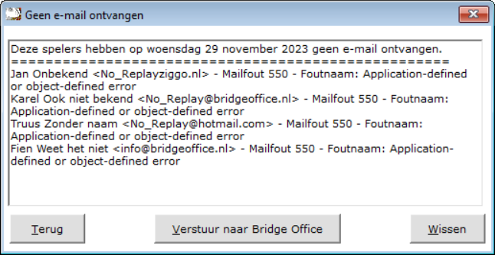
U kunt dit bestand naar Bridge Office sturen.
Is het bestand verstuurd, dan krijgt u volgende melding.

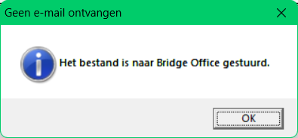
Kan Bridge Office Resultaten geen bestand vinden, dan krijgt u de volgende melding.
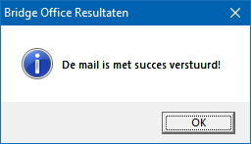

31. Back-up
Een van de belangrijkste onderdelen van Bridge Office Resultaten.
Het is ontzettend belangrijk dat u regelmatig een back-up maakt.
Dat kan u uren werk schelen.
Er is in de ICT een uitspraak, die precies het probleem weergeeft.
Een Bak-up heb je niet nodig, zolang je hem niet nodig hebt!
Denkt u daar maar eens over na.
Voor de opslagcapaciteit hoeft u het niet te laten.

31.1 Maak (Back-up)
Back-up maken
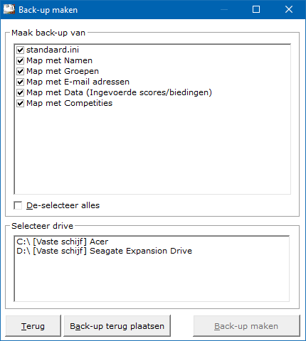

Maak back-up van
Wanneer u in dit scherm komt, zijn alle onderdelen aangevinkt.
Van al de aangevinkte onderdelen wordt een back-up gemaakt.
Ik adviseer u ook, om deze aan gevinkt te laten.
De-Selecteer
U kunt alle onderdelen De-selecteren door het aan vink vakje AAN te vinken.
Het aan vink vakje verandert dan van tekst naar Selecteer alles.
Wanneer u dat weer UIT vinkt, worden alle onderdelen weer geselecteerd.
Selecteer drive
Bridge Office Resultaten blijft controleren welke drives dat er op uw computer bestaan of aanwezig zijn.
Dus plaatst u een USB-stick, nadat u dit onderdeel heeft gestart, dan zal naar enkele momenten de USB-Stick ook in de lijst Selecteer drive verschijnen.
Ik adviseer ook, om de back-up altijd naar een externe drive te maken.
Want doet u dit op uw C:\ drive en die gaat stuk, dn bent u uw back-up ook kwijt.
Het kan zijn dat uw verschillende partities heeft op uw computer die genoemd zijn naar bijvoorbeeld D:\ of E:\
Het blijft een interne harde schijf. Gaat die stuk is je back-up ook verloren.
Dus neem een USB-stick of een externe harde schijf voor uw back-up te maken.
Heeft u de drive gekozen, dan klikt u op Back-up maken.
Back-up maken.
Een back-up die u maakt wordt automatisch van een datum voorzien.
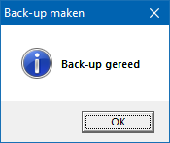
Back-up terug plaatsen
U gaat dan naar de optie om een back-up terug te plaatsen.
Een gedachte gang over back-ups maken.
U maakt vandaag een volledige back-up.
U gaat verder met het programma en u verwijdert verschillende bestanden.
Wanneer u vandaag nu weer een back-up maakt, dan vraagt Bridge Office Resultaten om de bestaande back-up te overschrijven.
Klikt u dan op Ja, dan maakt Bridge Office Resultaten een back-up van de actuele bestanden en die worden in de vorige back-up overschreven.
De bestanden die na het maken van een back-up hebt verwijderd, die staan dan nog steeds in de back-up van vandaag.
Gaat u die back-up terug plaatsen, dan worden de oude bestanden ook me terug gezet.
Mijn advies: Maakt u voor de 2e keer een back-up op dezelfde dag, verwijder dan de 1e voor dat u de back-up maakt.
Zo voorkomt u onverwachte problemen.

31.2 Terug plaatsen (Back-up)
Back-up terug plaatsen
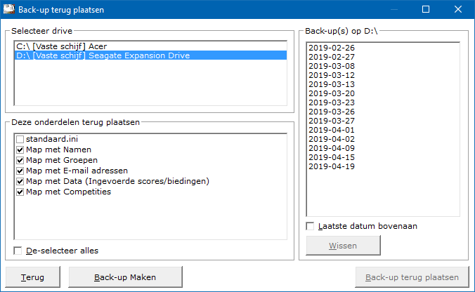
Selecteer drive
Bridge Office Resultaten blijft controleren welke drives dat er op uw computer bestaan of aanwezig zijn.
Dus plaatst u een USB-stick, nadat u dit onderdeel heeft gestart, dan zal naar enkele momenten de USB-Stick ook in de lijst Selecteer drive verschijnen.
Klik op de drive waar u de back-up op heeft geplaatst.
Deze onderdelen terug plaatsen
Wat opvalt is, dat standaard.ini niet is aangevinkt.
Dit is bewust gedaan, omdat daarin uw instellingen in staan opgeslagen.
Wanneer u een oudere back-up terug plaatst en u heeft bijvoorbeeld kleuren aangepast, nadat u die back-up heeft gemaakt, dan wordt u standaard.ini overschreven en zijn uw ingestelde kleuren verdwenen.
Jammer van tijd toch.
Wilt u de oude instellingen terug, vink dan staandaard.ini AAN.
De-Selecteer
U kunt alle onderdelen De-selecteren door het aan vink vakje AAN te vinken.
Het aan vink vakje verandert dan van tekst naar Selecteer alles.
Wanneer u dat weer UIT vinkt, worden alle onderdelen weer geselecteerd.
Back-up(s) op D:\
Klik op de datum die u terug wilt plaatsen.
Laatste datum bovenaan
U kunt de lijst met gespeelde datums van eerste tot laatste datum en van laatste naar eerste datum laten sorteren. U kunt dit aanpassen wanneer u dat wilt.
Wissen
U kunt een back-up definitief laten wissen, zodra u op de knop wissen, onder de lijst met back-ups op de knop Wissen klikt.
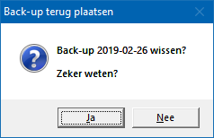
Klikt u hier op Ja, dan wordt de geselecteerde back-up definitief gewist.
Back-up terug plaatsen
Heeft u alles goed aangevinkt, dan klikt u op de knop Back-up terug plaatsen.
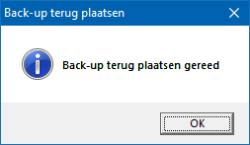

Back-up maken
U kunt met deze knop meteen naar het onderdeel Back-up maken.

31.3 Wissen (Back-up)
Back-up wissen
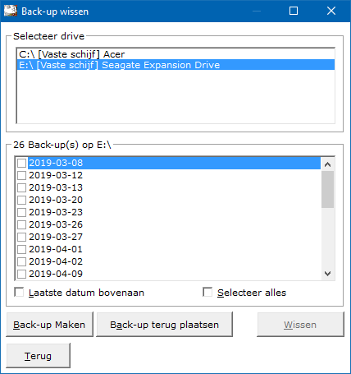
Selecteer drive
Klik op de drive waar de back-up op staat.
Laatste datum bovenaan
U kunt de lijst met back-up datums van eerste tot laatste datum en van laatste naar eerste datum laten sorteren.
U kunt dit aanpassen wanneer u dat wilt.
Selecteer alles
Door dit aan vink vakje AAN te vinken selecteert u alle back-ups in de lijst.
Door het aan vink vakje UIT te vinken de-selecteert u alle back-ups in de lijst
Pas wel op. Selecteert u alle back-ups en u laat ze wissen, dan bent u ze ook definitief kwijt.
ADVIES. Laat de back-up van de laatste datum altijd staan.
Maak een nieuwe back-up, nadat u de overige back-ups heeft gewist.
Wis de back-up van de datum die u had laten staan.
Back-up(s) op E:\
Bridge Office Resultaten laat u alle back-ups zien, die op de gekozen drive staan.
Blijft de lijst leeg, dan heeft Bridge Office Resultaten geen back-up op de gekozen drive kunnen vinden.
Klik op de datum(s) die u wilt gaan wissen.
Klik op de knop Wissen
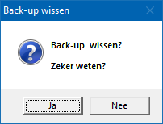
Klikt u hier op Ja, dan worden de geselecteerde back-ups definitief gewist.
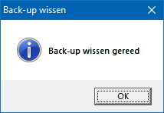
Back-up maken
U gaat door op deze knop te klikken meteen naar het onderdeel Back-up maken.
Back-up terug plaatsen
U gaat naar Back-up terg plaatsen, door op deze knop te klikken.

31.4 Wijzig aanmaakdatum back-up
Het wijzigen van een aanmaakdatum kan handig zijn, wanneer u verschillende back-ups wilt maken op één dag.
De back-up wordt altijd onder een datum opgeslagen.
Stel u maakt vandaag een back-up met Bridge Office Resultaten.
Daarna gaat u verschillenden bestanden wissen en gaat een nieuwe back-up maken.
Wanneer u strakjes de back-up van deze dag terug gaat zetten, dan staan daar ook weer de gewiste bestanden in.
Geeft u de eerste back-up een andere datum, met Wijzig aanmaakdatum back-up, dan kunt u alle bestanden wissen en een nieuwe back-up maken.
U heeft dan een back-up met alle bestanden en een back-up waar de gewist bestanden niet meer in voor komen.

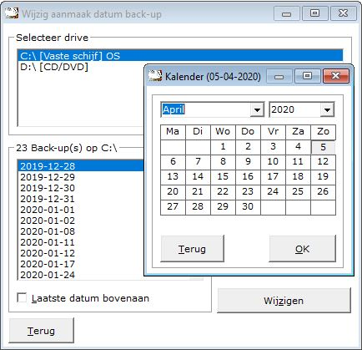
Selecteer eerst de drive, waar de back-up staat.
Klik in de lijst die verschijnt op de datum die u wilt wijzigen.
Klik nu op de knop Wijzigen en de kalender verschijnt.
Selecteer in de kalender de gewenste datum en klik op OK.
De datum van de gekozen back-up is nu gewijzigd.

32. Diversen
Hier vindt u onderdelen die handig zijn voor het gebruik van Bridge Office Resultaten, maar niet vaak gebruikt worden.

32.1 Wijzig invoerdatum (Diversen)
Ik kan mij zo voorstellen, dat wanneer men scorebriefjes gaat invullen, men vergeet de speeldatum aan te passen.
Bridge Office Resultaten gebruikt standaard de datum die uw computer aangeeft.
Als men dan pas de dag na dat er gespeeld is alles gaat invoeren, dan is dat niet de speeldag.
Om dadelijk met het maken van HTML bestanden en afdrukken, de juiste datum er bij krijgt, kan men hier de invoerdatum wijzigen.
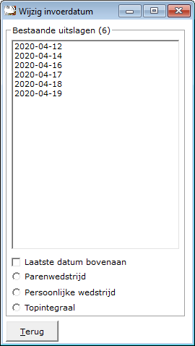
Laatste datum bovenaan
U kunt de lijst met back-up datums van eerste tot laatste datum en van laatste naar eerste datum laten sorteren.
U kunt dit aanpassen wanneer u dat wilt.
Parenwedstrijd, Persoonlijke wedstrijd of een Topintegraal.
In de lijst verschijnen de ingevoerde datums.
Waar Bridge Office Resultaten moet kijken kunt aangeven door de betreffende wedstrijd aan te klikken.
Klik op de datum die u wilt wijzigen.
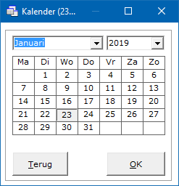
De kalender verschijnt en u kunt de gewenste datum aangeven.
Klikt u op OK dan krijgt deze melding.
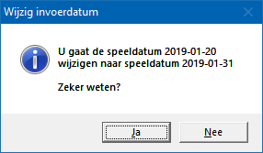
Klikt u op Ja, dan wordt de wijziging doorgevoerd.
U kunt datum altijd weer terug zetten.
U kunt geen bestaande datum laten overschrijven.
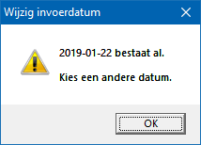

Nadat u hier op OK hebt geklikt moet een de gekozen datum opnieuw selecteren en in de kalender een andere datum kiezen.
Zodra u de invoerdatum heeft gewijzigd, dan verschijnt deze ook in de lijst en kunt u hem verder Bridge Office Resultaten gebruiken.
Alle bestanden zijn dan door Bridge Office Resultaten naar de nieuwe datum gewijzigd.
U kunt dit voor iedere datum zo vaak herhalen als dat u wilt.

32.2 Controleer namen- en groep-bestanden

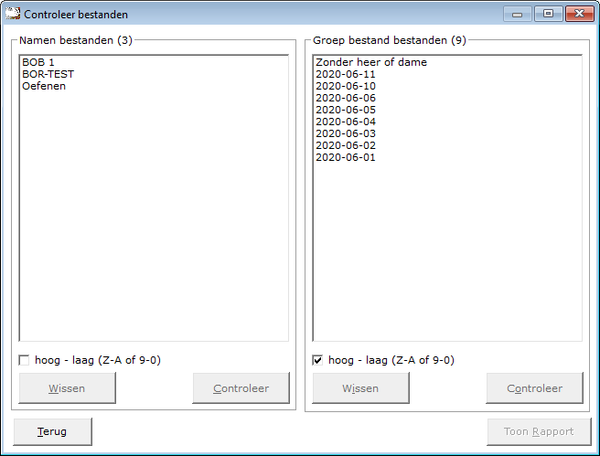

Klik op het bestand dat u wilt wijzigen. Zodra u dat gedaan heeft wordt de knop Wissen en de knop Controleer actief. Klik dan op de knop Controleer.
Kan Bridge Office Resultaten geen fouten vinden in het bestand, dan krijgt u de volgende melding.

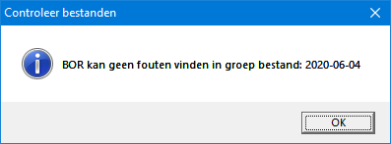

Heeft Bridge Office Resultaten wel iets gevonden dat niet goed is, dan wordt de knop Toon Rapport actief. Wanneer u op deze knop klikt dan zal Bridge Office Resultaten u laten zien, wat er gevonden is en zal ook suggesties doen om dit op te lossen.

Hier beneden ziet u een rapport van een namen bestand en een rapport van een groep bestand.

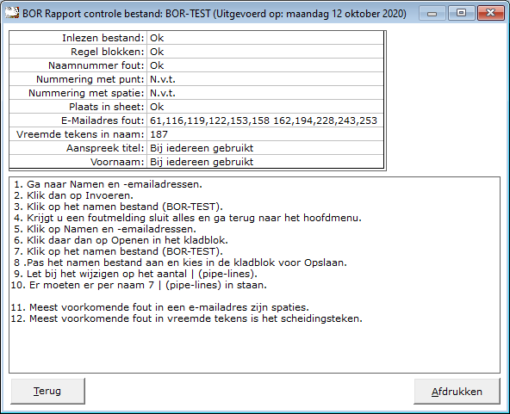

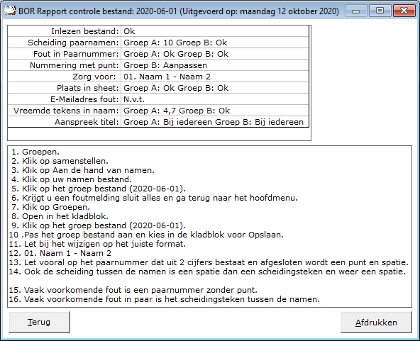

32.3 Laatste nieuws op www.bridgeoffice.nl (Diversen)
Heeft Bridge Office Resultaten een internet verbinding, dan zal Bridge Office Resultaten de website van Bridge Office Resultaten 6 serie voor u openen.
U kunt dan daar kijken wat er nieuw is of als er nieuws is.
Indien u de website afsluit, komt u weer in het opening scherm van Bridge Office Resultaten terecht.

32.4 Wijzig een naam in alle bestanden (Diversen)

PAS OP
Bij wijzig een naam in alle bestanden kunt u alleen gebruik maken van de namen uit het gekozen namen bestand.
Heeft u ontdekt, dat Janssen niet met twee ss moet maar met een s, dan moet u via namen en e-mailadressen Jansen met een s toevoegen aan het betreffende namen bestand.
Janssen met 2 ss moet u in het namen bestand laten staan, tot dat u de naam Janssen in alle bestanden heeft laten vervangen door Jansen.
Ga dan weer naar Namen en e-mailadressen en verwijder daar de naam Janssen met 2 ss.
Alles klopt weer.

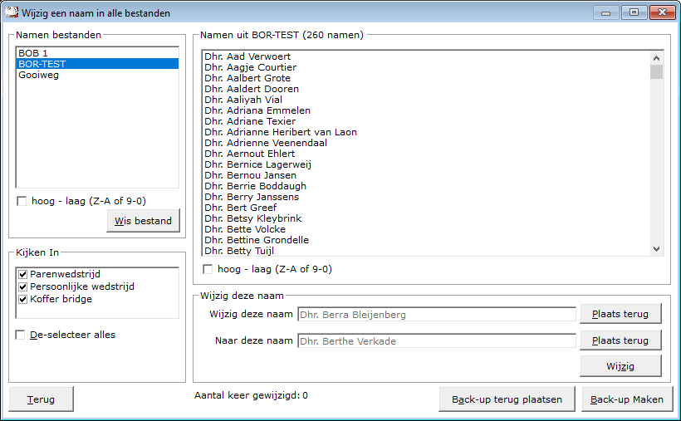
Namen bestanden
Hier heeft u al uw namen bestanden staan en dient u het namen bestand met de naam die u wilt wijzigen te selecteren.
Sortering hoog-laag (Z-A of 9-0)
U kunt de namen bestanden ook van hoog naar laag laten sorteren door het betreffende vinkje aan te vinken.
Vinkt u dit aan vink vakje uit, dan gaat de lijst van laag naar hoog.
U kunt dit altijd herhalen.
Wis namen bestand
Heeft u een namen bestand aangeklikt, dan kunt u dit namen bestand definitief wissen.
Klik daarvoor op de knop Wissen onder de lijst met namen bestanden.
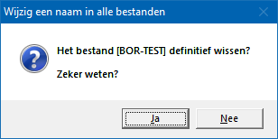
Klikt u hier op Ja, dan wordt het namen bestand definitief gewist.
Kijken in
Parenwedstrijd, Persoonlijke wedstrijd, Koffer bridge.
Ik adviseer u om deze onderdelen AAN gevinkt te laten.
Verder wordt in de slem competitie en plaatsingspunten competitie gekeken.

Namen uit [Namen bestand]
U kunt alleen een naam kiezen uit een namen bestand.
Bridge Office Resultaten vult zowel Wijzig deze naam in en Naar deze naam in.
Naar deze naam kunt u wijzigen.

Plaats terug
Door op deze knop te klikken, plaatst u de gekozen weer terug in de namenlijst.

Wijzigen
De gekozen naam wordt in alle bestanden gewijzigd.
Wijzigen van namen kan gevolgen hebben voor het gebruik van Bridge Office Resultaten.
Aan een naam is een hele geschiedenis opgehangen.
Een naam heeft binnen Bridge Office Resultaten geen nummer, maar is echt een naam.

Back-up maken
Ik zou u willen adviseren om eerst een back-up met Bridge Office Resultaten te maken, voordat u een naam laat wijzigen.
Gaat dat allemaal goed, laat u nogmaals een back-up maken, waardoor u de eerder gemaakte back-up overschrijft.
Back-up terug plaatsen
U kunt vanaf hier ook een back-up terug laten plaatsen, alvorens u begint met het wijzigen van een naam.

32.5 Wijzig een naam in alle bestanden van een bepaalde datum (Diversen)
Deze optie kunt u gebruiken wanneer u na het uit laten rekenen van een uitslag blijkt,
dat u een verkeerde naam bij de samenstelling van een paar heeft gebruikt.
Kies eerst, welke soort wedstrijd het is.
Parenwedstrijd, Persoonlijk wedstrijd of Koffer bridge.
Klik dan in het kader, selecteer datum, op de datum waar u een naam in wilt wijzigen.
Klik in de lijst met namen op de naam, die u wilt wijzigen.
Kies dan het namen bestand waar de naam in staat die u gebuikt om de eerste naam te wijzigen.
Komt de eerste naam voor in het namen bestand dat u heeft gekozen, dan zal die uit de lijst van namen bestand zijn verwijderd.
Klik in de rechtse namenlijst op de naam die u wilt gebruiken.
Klik op de knop Wijzig.
PAS OP
Bij wijzig een naam in alle bestanden kunt u alleen gebruik maken van de namen uit het gekozen namen bestand.
Heeft u ontdekt, dat Janssen niet met twee ss moet maar met een s, dan moet u via namen en e-mailadressen Jansen met een s toevoegen aan het betreffende namen bestand.
Janssen met 2 ss moet u in het namen bestand laten staan, tot dat u de naam Janssen in alle bestanden heeft laten vervangen door Jansen.
Ga dan weer naar Namen en e-mailadressen en verwijder daar de naam Janssen met 2 ss.
Alles klopt weer.
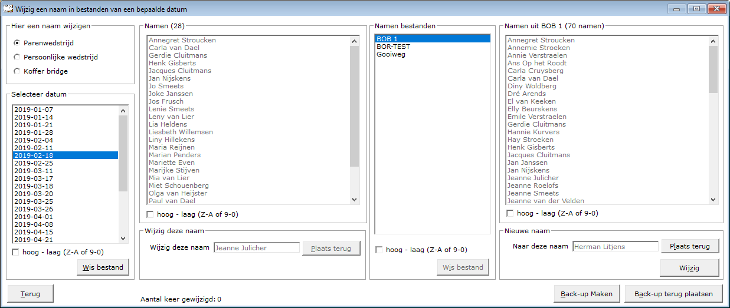
Hier een naam wijzigen
U kunt bij een van de opties een naam laten wijzigen.
Hou er wel rekening mee, dat een naam wijzigen wel gevolgen kan hebben voor het gebruik van Bridge Office Resultaten.
Binnen Bridge Office Resultaten is een naam een criteria waaraan van alles is opgehangen.
Namen hebben geen nummers binnen Bridge Office Resultaten.
Selecteer datum
Selecteer de datum waarin u een naam wilt wijzigen.
De namen verschijnen dan rechts in de lijst.
Sortering hoog-laag (Z-A of 9-0)
U kunt de namen bestanden ook van hoog naar laag laten sorteren door het betreffende vinkje aan te vinken.
Vinkt u dit aan vink vakje uit, dan gaat de lijst van laag naar hoog.
U kunt dit altijd herhalen.

Wis bestand
Heeft u een namen bestand aangeklikt, dan kunt u dit namen bestand definitief wissen.
Klik daarvoor op de knop Wissen onder de lijst met namen bestanden.
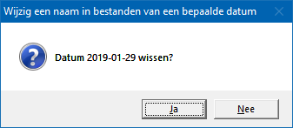
Klikt u hier op Ja, dan wordt het namen bestand definitief gewist.

Namen
Hier heeft u al uw namen bestanden staan en dient u het namen bestand met de naam die u wilt wijzigen te selecteren.

Sortering hoog-laag (Z-A of 9-0)
U kunt de namen bestanden ook van hoog naar laag laten sorteren door het betreffende vinkje aan te vinken.
Vinkt u dit aan vink vakje uit, dan gaat de lijst van laag naar hoog.
U kunt dit altijd herhalen.

Namen uit [Namen bestand]
U kunt alleen een naam kiezen uit een namen bestand.
Bridge Office Resultaten vult zowel Wijzig deze naam in en Naar deze naam in.
Naar deze naam kunt u wijzigen.
Wijzigen
De gekozen naam wordt alleen in de gekozen datum gewijzigd.
Wijzigen van namen kan gevolgen hebben voor het gebruik van Bridge Office Resultaten.
Aan een naam is een hele geschiedenis opgehangen.
Een naam heeft binnen Bridge Office Resultaten geen nummer, maar is echt een naam.

Back-up maken
Ik zou u willen adviseren om eerst een back-up met Bridge Office Resultaten te maken, voordat u een naam laat wijzigen.
Gaat dat allemaal goed, laat u nogmaals een back-up maken, waardoor u de eerder gemaakte back-up overschrijft.

Back-up terug plaatsen
U kunt vanaf hier ook een back-up terug laten plaatsen, alvorens u begint met het wijzigen van een naam.

32.6 Download menu’s

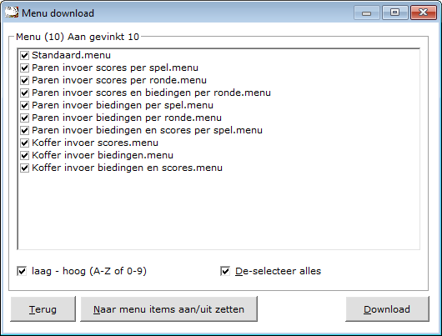
Hier kunt u alle menu's die standaard bij Bridge Office Resultaten worden geïnstalleerd, downloaden.
Het kan natuurlijk gebeuren dat u van een menu de standaard instellingen niet meer kent.
Alleen de aan gevinkte menu's worden gedownload en overschrijven de menu's op uw computer.
Zodra u een menu heeft aan gevinkt, dan wordt de knop Download actief.
Dus PAS OP met downloaden.
Heeft u wijzigen in een of meerdere menu's gemaakt, dan gaan die verloren.
De menu's die u zelf heeft aangemaakt, blijven intact.
De aan vinkvakjes en de knoppen spreken voor zich.

33. Updatelicentie
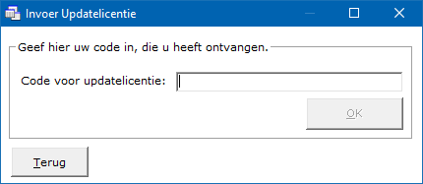
Het verschil met de Bridge Office Resultaten 5 serie, waar de gebruiker de updatelicentie moest downloaden, krijgt u bij Bridge Office Resultaten 6 serie de updatelicentie per mail toegestuurd.
Kopieer de updatelicentie uit uw mail en plak ze in het tekstvenster.
Klik dan op de knop OK>
Krijgt u geen melding, dan is de updatelicentie gelukt.
U ziet dan in het opening scherm in het kader Algemene informatie de aanpassingen die Bridge Office Resultaten heeft gemaakt.

34. Invoer per mail

Het is nu niet meer nodig om met usb-sticks met uw tel collega's te communiceren.
U kunt nu alles, wat u ingevoerd heeft, de uitslag en het groep bestand mailen, naar uw tel collega.
Bij Instellingen, Algemeen, kunt u een of meerdere e-mailadressen ingeven.
Naar die e-mailadressen kunt u de invoer, uitslag en groep bestand sturen.
Bij het ontvangen van de bestanden, is het goede gewoonte, om die bestanden dan altijd op dezelfde plaats neer te zetten.
Het is natuurlijk voor ieder e-mail programma weer anders.
Een paar van de gebruikte de termen: Kopiëren naar of Opslaan als of Opslaan.
Kies altijd dezelfde map.
Dan kan Bridge Office Resultaten die map onthouden en hoeft u niet telkens op zoek naar de bestanden.

34.1 Versturen
Invoer per mail versturen.

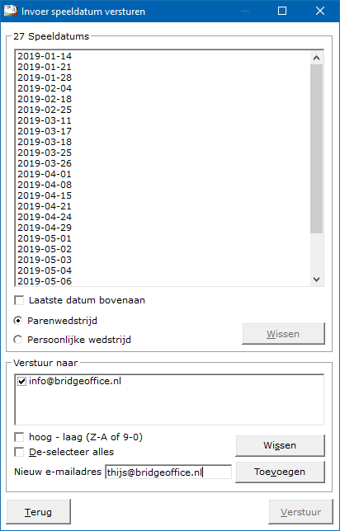
In de lijst ziet u alle datums die u al heeft invoert.
U kunt de datums laten sorteren van laatste te datum bovenaan of eerste datum bovenaan.
Dan moet u Bridge Office Resultaten nog vertellen of het om een parenwedstrijd gaat, of om een persoonlijk wedstrijd.
Selecteer de datum die u wilt versturen, door er op te klikken.
Wissen
U kunt de invoer datum definitief laten wissen, zodra u op de knop wissen, onder de lijst met uitslagen op de knop Wissen klikt.
Klikt u hier op Ja, dan wordt de betreffende datum definitief gewist.
Verstuur naar.
Hierin staan de e-mailadressen, waar de gekozen datum naar te wordt gestuurd.
Sorteren.
U kunt de e-mailadressen sorteren van hoog naar laag en anders om.
Dit kunt u zo vaak doen als u wilt.
Selecteren.
U kunt alle e-mailadressen selecteren en de-selecteren.
Ook dat kunt zo vaak herhalen als u wilt.
Een e-mailadres toevoegen.
U kunt een e-maladres toevoegen aan de lijst.
Bridge Office Resultaten controleert zoveel mogelijk op de juistheid van het ingevoerde e-mailadres.
Vindt Bridge Office Resultaten, dat het e-mailadres correct is ingevoerd, dan wordt de knop Toevoegen actief.
Klikt u daarop, dan zal het ingevoerde e-mailadres worden toegevoegd aan de lijst en wordt het opgeslagen.
Bij een volgende keer, verschijnt dit e-mailadres weer in de lijst.
Wissen.
Selecteert u een of meerdere e-mailadressen in de lijst, dan wordt de knop Wissen actief.
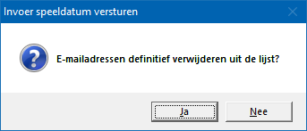

Klikt u hier op Ja, dan worden de e-mailadressen definitief gewist uit de lijst.

Klik op de knop Verstuur.
U krijgt dan ven later onderstaande melding.

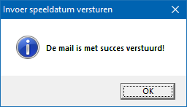

Klik op de knop OK en daarna op de knop Terug.

34.2 Ontvangen
Wanneer u een groep bestand heeft ontvangen, dan heeft u dat bestand van uit uw mail programma ergens neer gezet.
Die plaats weet Bridge Office Resultaten natuurlijk niet.
Tenminste de eerste keer niet.
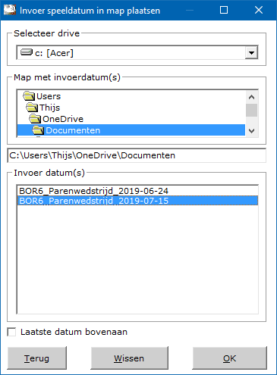
Selecteer eerst de drive waar het bestand zich bevindt.
Dan gaat u op zoek naar de map war het bestand staat.
Zodra Bridge Office Resultaten het bestand vindt, dan komt het in de lijst Invoer datum(s) te staan.
U kunt de datums laten sorteren van laatste datum bovenaan of eerste datum bovenaan.
Klik op het bestand, dat u op uw computer wilt opslaan.
Wissen
U kunt de invoer datum definitief laten wissen, zodra u op de knop wissen, onder de lijst met uitslagen op de knop Wissen klikt.
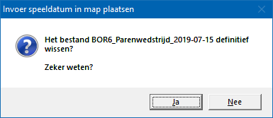
Klikt u hier op Ja, dan wordt het bestand definitief gewist.
Zodra ik het bestand op ingelezen, zou ik het wissen.
Het voorkomt, dat u strakjes een waslijst aan bestanden in de betreffende map hebt staan.
Klik op de knop OK en Bridge Office Resultaten zal alle spellen, groepen, uitslag op uw computer in de juiste map plaatsen.
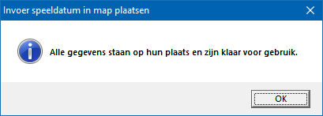

Klik op de knop OK en dan op de knop Terug.
U kunt de gekozen datum verder gebruiken in Bridge Office Resultaten.

35. Statistieken Parenwedstrijd
Met deze optie kunt u van alle spelers hun statistieken laten zien.
Om de statistieken te kunnen gebruiken, moet u biedingen ingevoerd hebben.
Persoonlijke statistieken.
Hoeveel wedstrijden een speler gespeeld heeft, hoeveel spellen als paar gespeeld, wat de hoogste en laagste score is, wat het hoogst behaalde percentage en natuurlijk ook het laagste behaalde percentage is. Hoe vaak een slem geboden is, hoe vaak schoppen, harten ruiten en klaveren is gespeeld.
U kunt de begindatum en de einddatum zelf bepalen. U zou dit voor één wedstrijd doen, maar ook voor een heel jaar.
Ook kunt u aangeven van welke spelers de statistieken kunt zien.
Heeft een speler in de periode die u met begin en einddatum kiest niet gespeeld, dan ziet u de betreffende speler ook niet in de lijst.

35.1 Persoonlijk
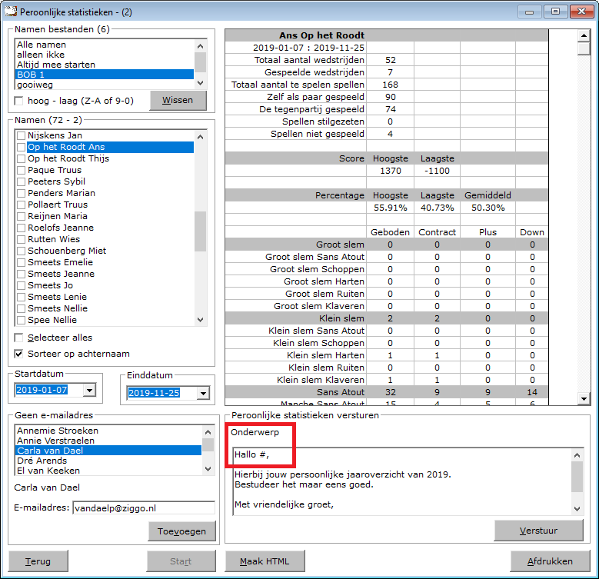
Kies eerst het namen bestand dat u wilt gebruiken door er op te klikken.
U kunt de namen bestanden laten sorteren van laag naar hoog en omgedraaid. Bridge Office Resultaten onthoudt uw keuze.
Ook kunt u een namen bestand definitief laten wissen, door op de knop Wissen te klikken.
Bridge Office Resultaten zal u dan om een bevestiging vragen.
Selecteer de naam of namen uit de lijst, door deze aan te vinken.
U kunt alle namen laten selecteren door het betreffende aan vink vakje AAN te vinken.
Ook kunt u de namen op Achternaam laten sorteren. De instelling wordt door Bridge Office Resultaten onthouden.
Bridge Office Resultaten zal opstarten met de oudste datum als startdatum en de nieuwste datum als einddatum.
De startdatum moet gelijk of voor de einddatum liggen.
Wilt u de statistieken van bijvoorbeeld de laatste speeldatum zien, maak de startdatum en de einddatum dan gelijk.
Heeft u minimaal één naam aangevinkt, dan wordt de knop Start actief.
Geen e-mailadres
Wanneer een echtpaar samenspeelt en u de mail normaal naar één e-mailadres stuurt, dan vindt Bridge Office Resultaten het e-mailadres dat bij een van spelers niet is ingevuld niet. Dat kunt u nu opnieuw in laten vullen, door op de betreffende naam in de lijst van Geen e-mailadres klikt.
Klik op een naam.
Kan Bridge Office Resultaten de achternaam met een e-mailadres vinden, dan wordt het e-mailadres in het kader achter E-mailadres geplaatst.
Is dit het juiste e-mailadres, klik dan op toevoegen. De naam van de speler wordt uit de lijst van Geen e-mailadres verwijderd.
Is het niet het juiste e-mailadres, geef dan zelf het juiste e-mailadres in en klik op de knop Toevoegen.
Klik op de knop Start.
Hoe meer namen u heeft aangevinkt het langer het zal duren (Kan enkele minuten zijn) voor dat Bridge Office Resultaten u de statistieken laat zien.
Bridge Office Resultaten geeft boven in het venster aan, met welke naam hij op dat moment bezig is.
Persoonlijke statistieken versturen.
Onderwerp wordt door Bridge Office Resultaten zelf ingevuld. Dat zal de naam van de speler zijn en de datum van t/m.
U kunt in het grote kader onder Onderwerp nog een eigen tekst ingeven, die u mee wilt sturen.
U ziet een rood kader om Hallo #, staan.
Het # wordt door Bridge Office Resultaten vervangen door de naam van de speler.
Zo wordt ook de mail persoonlijk.
U kunt, indien van de spelers het e-mailadres ingevoerd is, hun persoonlijke statistieken, naar hun e-mailadres versturen.
Klik daarvoor op de knop Verstuur.
Bridge Office Resultaten maakt voor iedere aangevinkte speler een HTML bestand aan en verstuurt de persoonlijke statistieken naar iedere aangevinkte speler.
Zodra alle mail verstuurd is, meldt Bridge Office Resultaten dit.
U kunt van de statistieken die u heeft laten maken een HTML bestand laten maken.
Een HTML wordt voor iedere speler apart aangemaakt. Het wordt dus NIET een groot HTML bestand.
Het afdrukken gaat ook per speler.
Bridge Office Resultaten zal u hier op attenderen, zodra u over de spelers gaat, dat iedere speler op een apart A4 velletje wordt afgedrukt.

35.2 Algemeen
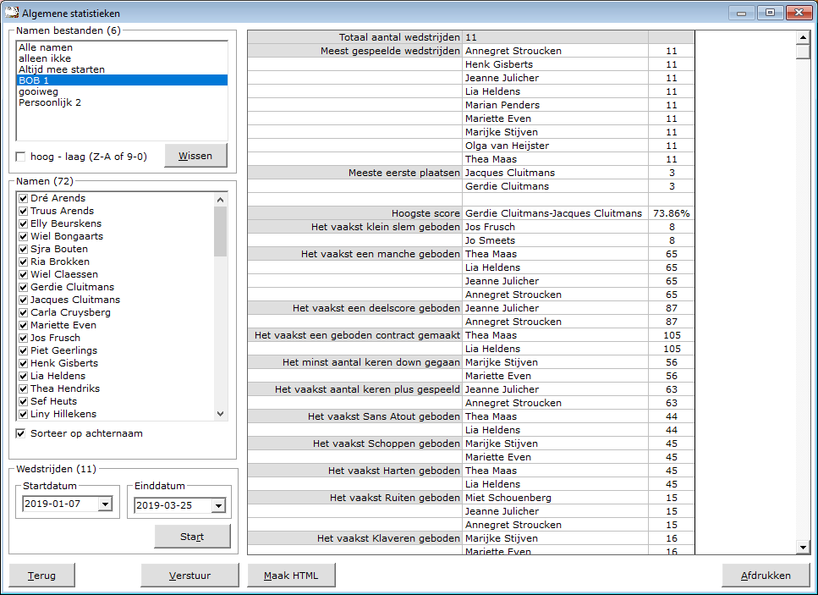
Kies eerst het namen bestand dat u wilt gebruiken door er op te klikken.
U kunt de namen bestanden laten sorteren van laag naar hoog en omgedraaid. Bridge Office Resultaten onthoudt uw keuze.
Ook kunt u een namen bestand definitief laten wissen, door op de knop Wissen te klikken. Bridge Office Resultaten zal u dan om een bevestiging vragen.
De namen die bij het namen bestand horen, worden beneden in de lijst getoond en worden hier alleen gebruikt voor het Versturen van de gegevens per e-mail.
U kunt de namen ook niet uitvinken.
Kies de startdatum en de einddatum.
Bridge Office Resultaten zal opstarten met de oudste datum als startdatum en de nieuwste datum als einddatum.
De startdatum moet gelijk of voor de einddatum liggen.
Wilt u de statistieken van bijvoorbeeld de laatste speeldatum zien, maak de startdatum en de einddatum dan gelijk.
Klik op de knop Start.
Afhankelijk van het aantal speeldatums, waar u de statisteken voor wilt hebben, kan dit soms minuten duren, alvorens u een resultaat ziet.
Bridge Office Resultaten geeft boven in het venster aan, met welke datum hij op dat moment bezig is.
U kunt van de statistieken die u heeft laten maken een HTML bestand laten maken.
U kunt de statistieken ook gewoon afdrukken.
Wanneer Bridge Office Resultaten e-mailadressen vindt, die bij het namen bestand behoren, dan wordt ook de knop Versturen actief.
Klik daarvoor op de knop Verstuur. Bridge Office Resultaten maakt een HTML bestand aan en verstuurt de statistieken naar iedere aangevinkte speler.

36. Statistieken Kofferbridge
Met deze optie kunt u van alle spelers hun statistieken laten zien.
Om de statistieken te kunnen gebruiken, moet u biedingen ingevoerd hebben.
Persoonlijke statistieken.
Hoeveel koffers een speler gespeeld heeft, hoeveel spellen als paar gespeeld, wat de hoogste en laagste score is, wat het hoogst behaalde percentage en natuurlijk ook het laagste behaalde percentage is. Hoe vaak een slem geboden is, hoe vaak schoppen, harten ruiten en klaveren is gespeeld.
U kunt de koffers die mee wilt laten tellen zelf bepalen. U zou dit voor één koffer kunnen doen, maar ook voor meerdere.
Ook kunt u aangeven van welke spelers de statistieken kunt zien.
Heeft een speler de geselecteerde koffers niet gespeeld, dan ziet u de betreffende speler ook niet in de lijst.

36.1 Persoonlijk
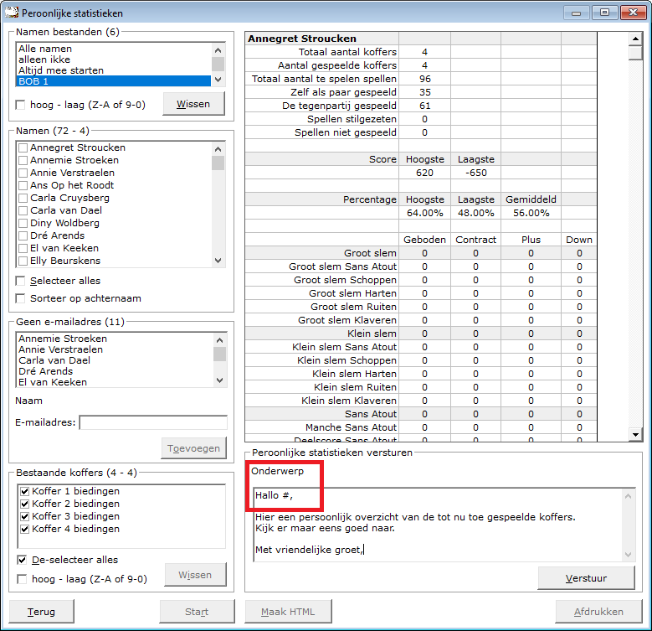
Kies eerst het namen bestand dat u wilt gebruiken door er op te klikken.
U kunt de namen bestanden laten sorteren van laag naar hoog en omgedraaid. Bridge Office Resultaten onthoudt uw keuze.
Ook kunt u een namen bestand definitief laten wissen, door op de knop Wissen te klikken.
Bridge Office Resultaten zal u dan om een bevestiging vragen.
Selecteer de naam of namen uit de lijst, door deze aan te vinken.
U kunt alle namen laten selecteren door het betreffende aan vink vakje AAN te vinken.
Ook kunt u de namen op Achternaam laten sorteren. De instelling wordt door Bridge Office Resultaten onthouden.
Bridge Office Resultaten zal opstarten met alle koffers.
Selecteer de koffers die u wilt gebruiken voor de persoonlijke statistieken.
Heeft u minimaal één naam en één koffer aangevinkt, dan wordt de knop Start actief.
Geen e-mailadres
Wanneer een echtpaar samenspeelt en u de mail normaal naar één e-mailadres stuurt, dan vindt Bridge Office Resultaten het e-mailadres dat bij een van spelers niet is ingevuld niet. Dat kunt u nu opnieuw in laten vullen, door op de betreffende naam in de lijst van Geen e-mailadres klikt.
Klik op een naam.
Kan Bridge Office Resultaten de achternaam met een e-mailadres vinden, dan wordt het e-mailadres in het kader achter E-mailadres geplaatst.
Is dit het juiste e-mailadres, klik dan op toevoegen. De naam van de speler wordt uit de lijst van Geen e-mailadres verwijderd.
Is het niet het juiste e-mailadres, geef dan zelf het juiste e-mailadres in en klik op de knop Toevoegen.
Klik op de knop Start.
Hoe meer namen u heeft aangevinkt het langer het zal duren (Kan enkele minuten zijn) voor dat Bridge Office Resultaten u de statistieken laat zien.
Bridge Office Resultaten geeft boven in het venster aan, met welke naam hij op dat moment bezig is.
Persoonlijke statistieken versturen.
Onderwerp wordt door Bridge Office Resultaten zelf ingevuld. Dat zal de naam van de speler.
U kunt in het grote kader onder Onderwerp nog een eigen tekst ingeven, die u mee wilt sturen.
U ziet een rood kader om Hallo #, staan.
Het # wordt door Bridge Office Resultaten vervangen door de naam van de speler.
Zo wordt ook de mail persoonlijk.
U kunt, indien van de spelers het e-mailadres ingevoerd is, hun persoonlijke statistieken, naar hun e-mailadres versturen.
Klik daarvoor op de knop Verstuur.
Bridge Office Resultaten maakt voor iedere aangevinkte speler een HTML bestand aan en verstuurt de persoonlijke statistieken naar iedere aangevinkte speler.
Zodra alle mail verstuurd is, meldt Bridge Office Resultaten dit.
U kunt van de statistieken die u heeft laten maken een HTML bestand laten maken.
Een HTML wordt voor iedere speler apart aangemaakt. Het wordt dus NIET een groot HTML bestand.
Het afdrukken gaat ook per speler.
Bridge Office Resultaten zal u hier op attenderen, zodra u over de spelers gaat, dat iedere speler op een apart A4 velletje wordt afgedrukt.

36.2 Algemeen
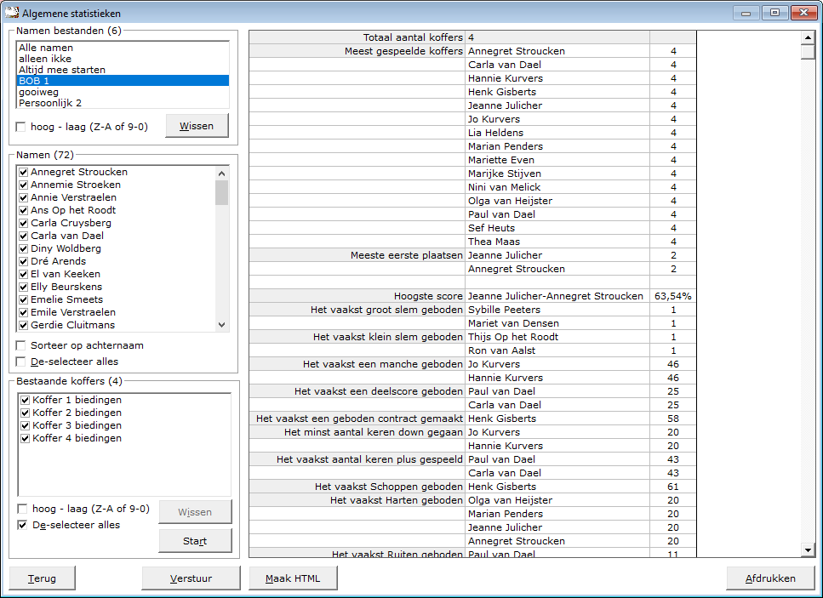
Kies eerst het namen bestand dat u wilt gebruiken door er op te klikken.
U kunt de namen bestanden laten sorteren van laag naar hoog en omgedraaid. Bridge Office Resultaten onthoudt uw keuze.
Ook kunt u een namen bestand definitief laten wissen, door op de knop Wissen te klikken. Bridge Office Resultaten zal u dan om een bevestiging vragen.
De namen die bij het namen bestand horen, worden beneden in de lijst getoond en worden hier alleen gebruikt voor het Versturen van de gegevens per e-mail.
U kunt de namen ook niet uitvinken.
Vink de koffers aan, die u in de statistieken wilt verwerken.
Heeft u minimaal een koffer aan gevinkt, dan wordt de knop Start actief.
Klik op de knop Start.
Afhankelijk van het aantal koffers, waar u de statisteken voor wilt hebben, kan dit soms minuten duren, alvorens u een resultaat ziet.
Bridge Office Resultaten geeft boven in het venster aan, met welk koffer hij op dat moment bezig is.
U kunt van de statistieken die u heeft laten maken een HTML bestand laten maken.
U kunt de statistieken ook gewoon afdrukken.
Wanneer Bridge Office Resultaten e-mailadressen vindt, die bij het namen bestand behoren, dan wordt ook de knop Versturen actief.
Klik daarvoor op de knop Verstuur. Bridge Office Resultaten maakt een HTML bestand aan en verstuurt de statistieken naar iedere aangevinkte speler.

37. Archief
Bij het bewaren van ingevoerde scores of biedingen, kan dit in de loop der jaren nog al wat bestanden geven.
U kunt er natuurlijk altijd voor kiezen om de bestanden te wissen.
Persoonlijk vind ik dat zonde. Je kunt er zoveel uithalen.
Dus ik bewaar alle invoer liever.
In het archief worden de groepen, scorebriefjes, ingevoerde score en of biedingen en de uitslagen bewaard.
HTML of Excel bestanden worden niet bewaard, want die kunt u altijd opnieuw aanmaken.
Bridge Office Resultaten archiveert op jaartal.
Bridge Office Resultaten gaat op zoek naar jaartallen in de groep bestanden, scorebriefjes, invoer en uitslagen.
PAS OP!
Het archiveren van een jaar is GEEN back-up.
De bestanden worden alleen verplaatst naar de map Archief.
Wanneer u een back-up maakt, dan kunt de map Archief mee laten back-uppen.

37.1 Bestanden naar archief
In het archief worden de groepen, scorebriefjes, ingevoerde scores en of biedingen en de uitslagen bewaard.
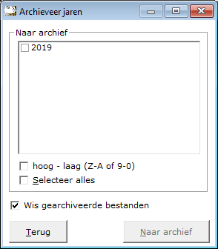
Selecteer het jaar dat u in het archief wil laten plaatsen door er op te klikken.
De aan vink vakjes hoog-laag en Selecteer alles spreken voor zich.
Wis gearchiveerde bestanden
Bridge Office Resultaten zal ALTIJD opstarten met de aan vink vakje AAN gevinkt.
Het heeft natuurlijk geen enkel nut om een jaar te laten archiveren en dan de bestanden gewoon te laten staan.
Daar heeft u een back-up maken voor.
Door een jaar te laten archiveren en uit de mappen die Bridge Office Resultaten gebruikt te verwijderen, schept u overzicht.
U heeft niet zo'n dikke 40 groep bestanden en uitslagen meer in beeld staan.
Wilt u ze strakjes een keer ergens voor gebruiken, dan kunt u de bestanden altijd uit het archief terug plaatsen.
Zodra u een jaartal heeft aan gevinkt in de lijst, dan wordt de knop Naar archief actief.
Is het jaartal in het archief is geplaatst krijgt u een melding van Bridge Office Resultaten.
Klikt u op Ok, dan keert u terug in het hoofdmenu.

37.2 Bestanden uit archief
In het archief worden de groepen, scorebriefjes, ingevoerde scores en of biedingen en de uitslagen bewaard.
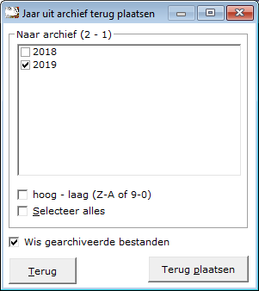
Selecteer het jaar dat u in het archief wil laten plaatsen door er op te klikken.
De aan vink vakjes hoog-laag en Selecteer alles spreken voor zich.
Selecteer het jaar dat u uit het archief wil laten terug plaatsen naar de mappen die Bridge Office Resultaten gebruikt, door er op te klikken.
De aan vink vakjes hoog-laag en Selecteer alles spreken voor zich.
Wis gearchiveerde bestanden
Bridge Office Resultaten zal ALTIJD opstarten met de aan vink vakje AAN gevinkt.
Laat het geselecteerde jaar dan ook meteen uit uw archief verwijderen.
Het schept anders verwarring doordat u dezelfde bestanden in de mappen die Bridge Office Resultaten gebruikt en in het archief heeft staan.
Zodra u een jaartal heeft aan gevinkt in de lijst, dan wordt de knop Terug plaatsen actief.
Is het jaartal terug geplaatst, dan krijgt u een melding van Bridge Office Resultaten.
Klikt u op Ok, dan keert u terug in het hoofdmenu.

38. Video
Er zijn meer dan 100 kleine video's gemaakt in MP4 formaat, over verschillende onderdelen van Bridge Office Resultaten.
Met kleine voorbeelden wordt uitgelegd, wat of hoe u een onderdeel van het programma kunt gebruiken. Vaak is zien, duidelijker dan woorden.

38.1 Afspelen
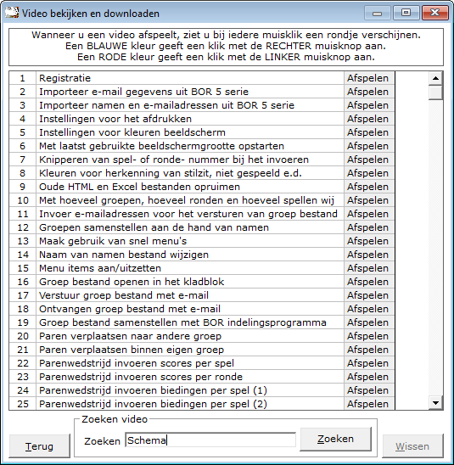
Door op het woord Afspelen te klikken start Bridge Office Resultaten de video (MP4) die bij het betreffende onderdeel behoort.
Klikt u op de naam van het onderdeel, dan wordt de knop Wissen actief.
Klikt u hier op Ja, dan wordt de video van uw vaste schijf gewist.
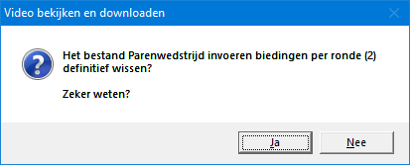
U zult het woord Afspelen dan ook zien veranderen in Download.

Klikt u dan op Download, dan zal Bridge Office Resultaten de betreffende Video downloaden.
Bridge Office Resultaten heeft het woord Download weer naar Afspelen veranderd.
Dat werkt natuurlijk alleen, wanneer er een internet verbinding is.
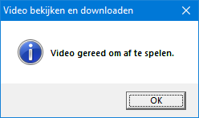
De video's waar Afspelen achter staat, die staan op uw vaste schijf en om die af te spelen, heeft u geen internet verbinding voor nodig.
Zoeken
Er staan meer dan 100 video’s in de lijst.
Om die allemaal een voor een door te lopen, kunt u op een trefwoord zoeken.
Hou het zoekwoord wel zo ruim mogelijk.
Bridge Office Resultaten kijkt alleen in de naam van het videobestand.
Met een zoekwoord als Draaihand, zal niks gevonden worden.
Paren, schema, Overzicht, Uitslag worden er wel video’s gevonden.
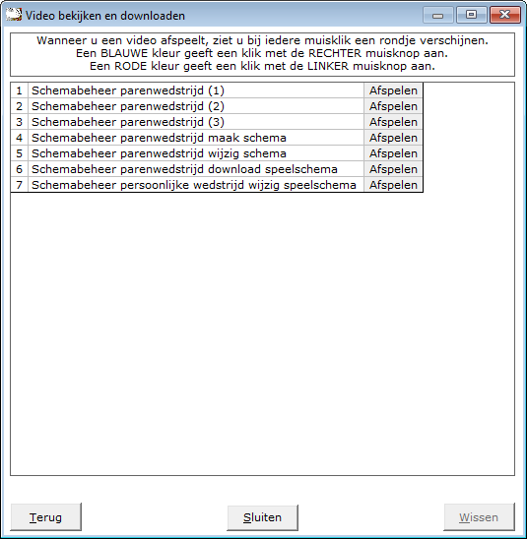
Klikt u op de knop sluiten, dan komt u weer in de totaallijst van de video’s.

38.2 Alle video's downloaden en installeren
Hier kunt alle video's in een keer downloaden en laten installeren.
Bridge Office Resultaten doet een Installatieprogramma downloaden.
Dat wordt na het downloaden gestart en de video's worden gereed gezet voor gebruik.
Het Installatieprogramma wordt weer van uw computer verwijdert.
Het kan enkele minuten duren , voordat Bridge Office Resultaten alles gedownload heeft.
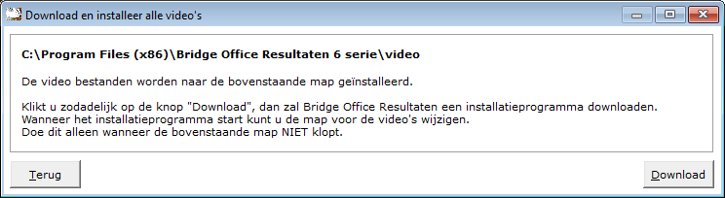
Let wel goed op de map waar de video's worden geïnstalleerd.
Bridge Office Resultaten zoekt de video's in de map waar Bridge Office Resultaten staat.
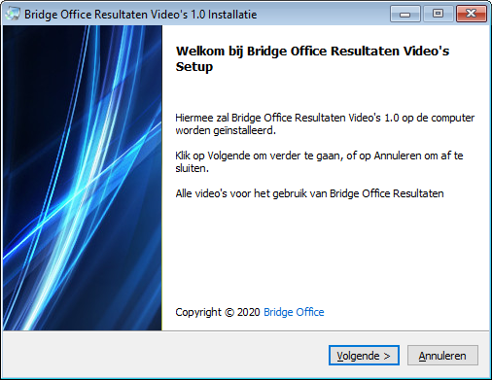
Volg verder de installatie zoals die aangeboden wordt.

39. Schud Spellen

U kunt Bridge Office Resultaten spellen laten delen, die u dan kunt afdrukken.
Wilt u een topintegraal spelen, dan is dit een mogelijkheid.
Wilt u graag een Thuiscompetitie spelen, dan kan dat ook.
Druk de spellen dan af met Microsoft Print To PDF.
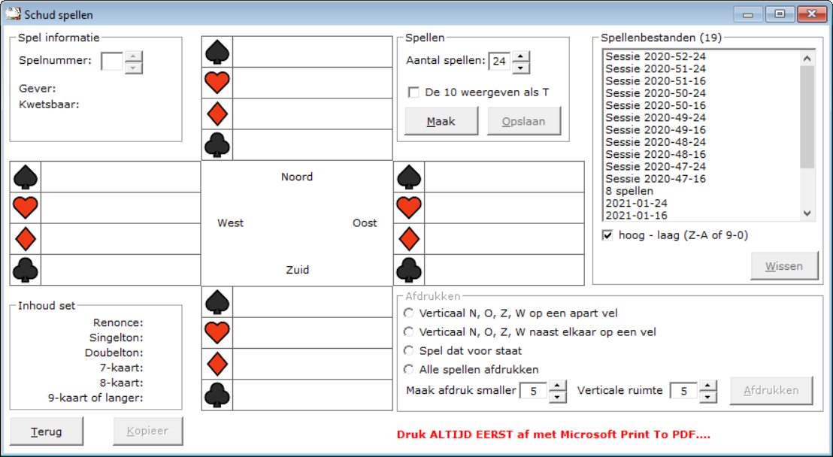

Het afdrukken van de spellen gaat via het klembord.
D.w.z. dat de spellen in het geheugen worden gekopieerd en vanuit het geheugen naar de printer worden gestuurd. Nu kan het zijn, dat Bridge Office Resultaten het Klembord de eerste keer niet geopend krijgt. U krijgt daar een melding over, met de mededeling, probeer het later nog eens. Wanneer u terug bent in het scherm dat u hierboven ziet, dan klikt u nogmaals op de afdrukken.
Het klembord is dan voorbereidt voor het ontvangst van de spellen.
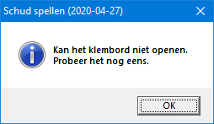
Ik heb bewust hiervoor gekozen, omdat anders voor ieder spel de lijntjes getrokken moeten worden op het papier en de kaartsymbolen geplaatst moeten worden en de speelkaarten natuurlijk ook. Door gewoon een blok uit het geheugen naar de printer te sturen hoeft dat allemaal niet.

39.1 Delen
U kunt maximaal 96 spellen door Bridge Office Resultaten laten delen.
Wanneer u de spellen wilt gebruiken voor een Thuiscompetitie, dan kunt u maar maximaal 24 spellen laten afdrukken.
Verder zijn er geen restricties.
Wij lopen de mogelijkheden stap voor stap door.
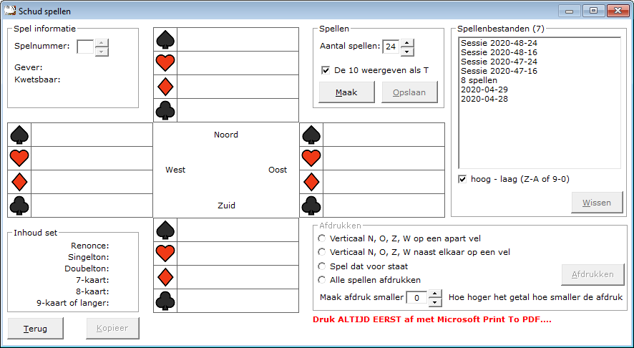

39.1.1 Spel informatie
Hier kunt u het spelnummer, de gever en de kwetsbaarheid zien.
Met het pijltje omhoog en omlaag, kunt u het spelnummer wijzigen.

39.1.2 Spellen
Met het Aantal spellen geeft u aan, hoeveel spellen Bridge Office Resultaten moet schudden en delen. 1 spel is het minste en 96 spellen is het hoogst aantal spellen dat u kunt laten doen.

39.1.3 De 10
Altijd zon punt. Geef je de 10, als 10 weer of als T.
Aan u de keus. U kunt dit wijzigen zo vaak u maar wilt.

39.1.4 Maak
Zodra u het aantal spellen heeft ingegeven (1-96) klikt u op de knop Maak.
Bridge Office Resultaten zal dan het aantal spellen voor u schudden en delen.
Links boven, bij spel informatie staat het hoogste of laatste spelnummer.
Dat laatste spel ziet u ook in de handen van Noord, Oost, Zuid en West.

39.1.5 Opslaan
U kunt de spellen die Bridge Office Resultaten geschud en gedeeld heeft opslaan.
In het kiezen van een bestandnaam voor de spellen bent u vrij.
Persoonlijk zou ik voor een datum kiezen.
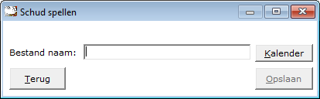
Klik op de knop Kalender, wanneer u een datum als bestandnaam wilt gebruiken.

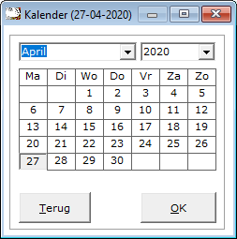
Selecteer een datum en klik op OK.
Klik dan op de knop Opslaan en de spellen zijn opgeslagen en u kunt ze met dit onderdeel telkens weer terug halen.

39.1.6 Afdrukken
U kunt het actuele spel laten afdrukken.
Dat is het spel dat op dat moment op uw beeldscherm staat.
Links boven, in het kader Spel Informatie kunt u een ander spel kiezen.
U kunt de spellen op 3 manieren af laten drukken.
Druk ALTIJD EERST af met Microsoft Print To PDF....
Hiermee kunt u controleren of het afdrukken goed gaat, zonder papier te gebruiken.
Loopt de afdruk uit het papier in de breedte, dan kunt u dit aanpassen.
Onder 39.1.10 wordt de uitleg gegeven om een afdruk smaller te maken.

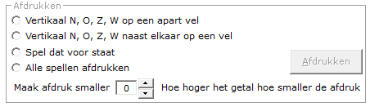
Verticaal N, O, Z, W op een apart vel.
Hiermee kunt de handen van Noord , Zuid, Oost en West apart afdrukken.
Wilt u strakjes deze handen versturen naar uw leden om er een speelavond of middag van te maken, dan kunt u op deze manier de handen laten afdrukken met Microsoft Print to PDF.
Bridge Office Resultaten zal u dan vragen waar u de PDF bestanden wilt opslaan.
Kies dan de map “C:\Program Files (x86)\Bridge Office Resultaten 6 serie\pdf”
Hier kijkt Bridge Office Resultaten of er PDF bestanden zijn.
Geef de bestanden duidelijke naam. Op die manier vindt u ze altijd terug.
Bijvoorbeeld: Sessie 0001 Noord. Sessie 0001 Oost. Sessie 0001 Zuid. Sessie 0001 West.
Begin altijd met het nummer vooraan, zo blijven de 4 handen altijd bij elkaar staan.
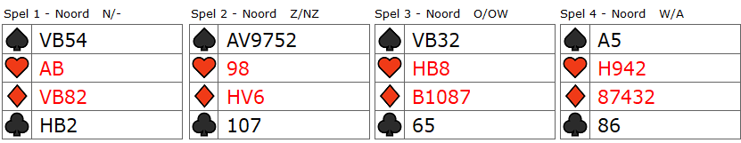
Verticaal N, O, Z, W naast elkaar op een vel.
Met deze optie worden alle spellen afgedrukt.
U kunt op deze manier niet het actuele spel afdrukken.

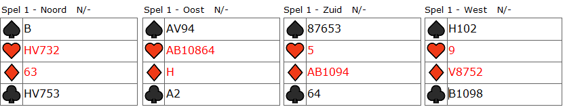

Zoals getoond op het beeldscherm.
Het actuele spel of alle spellen kunnen op onderstaande manier worden afgedrukt.
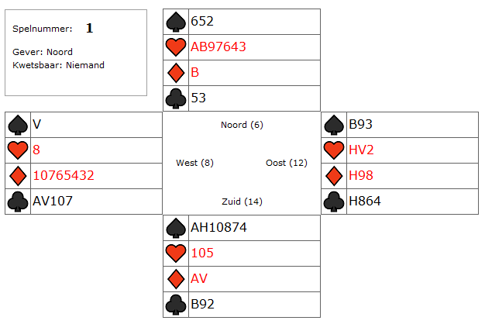

39.1.7 Kopieer
U kunt het spel dat voor staat ook Kopiëren.
Klikt u op de knop Kopieer, dan maakt Bridge Office Resultaten een kopie van het actuele spel, naar het geheugen.
Start u dan bijvoorbeeld een tekenprogramma of MS Word op, dan kunt daar met plakken, het spel in het betreffende programma plakken.
Dit gaat alleen met het spel dat voor staat.
Heeft u bijvoorbeeld spel 10 voor staan en u klikt op Kopieer, dan wordt spel 10 in het geheugen van uw computer geplaatst.
Wanneer u dan spel 9 voor zet en u klikt op Kopieer, dan wordt het geheugen, dus spel 10, gewist en komt spel 9 in het geheugen te staan.
Dus eerst het spel in een ander programma plakken en dan het volgende spel kopiëren.

39.1.8 Inhoud set
In dit kader krijgt u informatie over de spellen die Bridge Office Resultaten geschud en gegeven heeft.
Ik ben gaan kijken bij o.a. Jack, om te kijken, hoe de verdelingen daar liggen.
De overeenkomst is verbluffend.
De informatie die u hier krijgt heeft betrekking op noord, zuid, oost en west hand.
Heeft Bridge Office Resultaten 24 spellen geschud e gegeven, dan gaat het over 4x24 handen. 96 handen dus.
Vindt u de handen te extreem, dan laat u Bridge Office Resultaten gewoon nieuwe spellen schudden en geven.
Bent u tevreden. Klik dan op de Knop Opslaan.

39.1.9 Spellenbestanden
Hier ziet u de lijst van spellenbestanden die heeft opgeslagen.
Door er op te klikken, opent u de lijst met spellen.
U kunt een lijst laten wissen, door onder de lijst, op de knop Wissen te klikken.
De spellen worden definitief gewist, wanneer u op de vraag: Zeker weten? op Ja klikt.

39.1.10 Maak afdruk smaller
Het smaller maken van een afdruk werkt alleen bij het verticaal afdrukken.
Omdat de spellen vanuit het klembord worden geprint, kan de printerbreedte niet bepaald worden. Wanneer de afdruk breder is dan de het papier kunt u de afdruk verkleinen door het getal 0 (nul) groter te maken. Hoe groter het getal, hoe smaller de afdruk. Bridge Office Resultaten onthoudt deze instelling en zal daarmee dan ook altijd starten. U kunt deze instelling altijd wijzigen. De waarde loopt van 0 t/m 23.
Het dus even proberen en dus heel verstandig om naar een PDF bestand te printen, zodat u zeker weet, dat breedte goed is.

39.1.11 Verticale ruimte
Hoe hoger hier het getal, hoe verder de handen verticaal uit elkaar staan.
Het kan bijvoorbeeld zijn, dat Bridge Office Resultaten, maar 12 spellen op een pagina afdrukt i.p.v. 16 spellen. Het aantal spellen dat op één vel worden afgedrukt ligt dus aan de verticale tussenruimte die u hier opgeeft.

